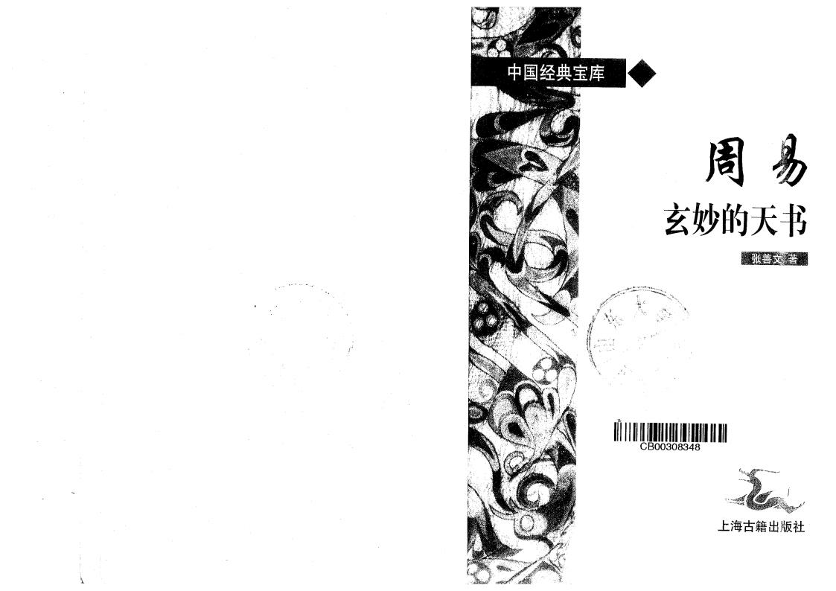

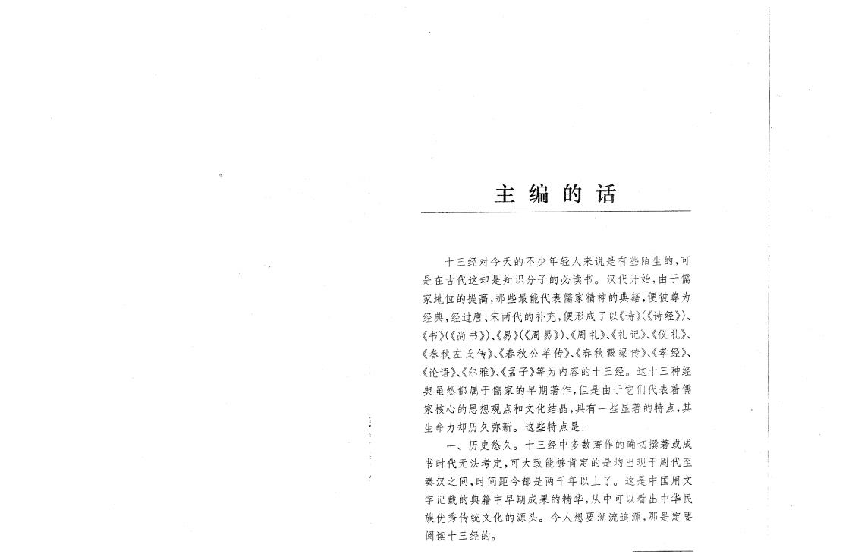

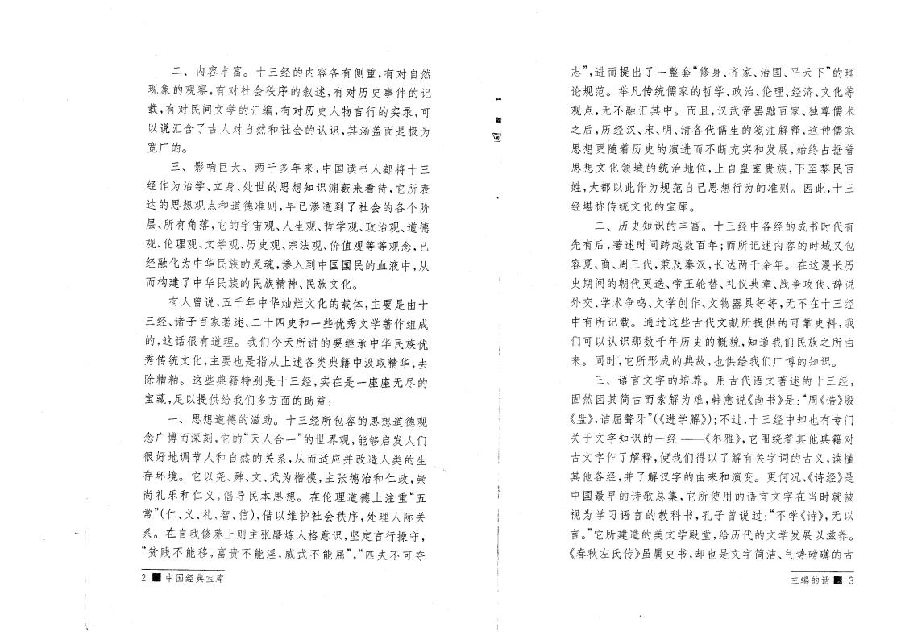
二、内容丰富。 内容各有侧重，有 自然 现象 察9有 会秩序 叙述9有 事件 记 载，有 民间 学 汇编，有 物言行 实录，可 以说汇含了 自然 会 认识， 涵盖面是极为
宽广 。
、影响巨大。 两千 来5 国读 都将
作为治学、立身、处世 知识渊薮来看待，它所表 达 道德准则，早巳渗透到了 会 各个阶
层、所有 ，它 、 生 、 学 、 治 、道德
、 、 学 、 、 法 、 等等 ，
为 华民族 ，渗 到 国国民 9从
了 华民族 民族精神、民族 。
有 说， 千 华 载 ， 要 是由
、 子百家著述、二 四 些优秀 学著作组成
,这话很有道 。我们 所讲 要继承 华民族优 秀传统 9 要也是指从 述各类典 汲取精华/去 除糟粕。这些典 别是 ，实在是 座座 尽
宝藏，足以提供给我们 方面 助益
、 道德 滋助。 所包容 道德
广博 深刻9它 “ 合 ” 世界 ，能够启发 们 很好地调节 自然 关系，从 适应并改造 类 生
存环境。 它以尧、舜、 、武为楷模， 张德治 仁 9崇
尚礼乐 仁义9倡导民 本 。在 道德 注重“
常”(仁、义、礼、智、信）9借以维护 会秩序，处 际关 系。在自我修养 则 张磨炼 格意识，坚定言行操守， “贫贱 能移9富贵 能淫9威 武 能 屈 ' “匹夫 可
2 国 典宝
”, 提 了 “修身、 家、治国、 ”
论 。 传统儒家 学、 治、 、 、 等
, 汇 。 ，汉武 百家、 尊儒
之 ， 汉、宋、 、 各代儒生 注 ，这种儒家
着 充实 发 ，始 据着
领 域 统治地位 ， 自 皇室贵 族9 至 黎民 百
姓，大都以此作为 自己 行为 准则。 因此，
堪称传统 宝 。
二、 知识 丰富。 各 成 代有 先 有 ，著述 间跨越 百 ； 所记述内容 域又包 容夏、商、周 代，兼及秦汉，长达两千余 。在这漫长
期间 朝代 迭、 王轮替、礼仪典章、战争攻伐、辞说 外交、学 争鸣、 学创作、 物器 等等， 在
有所记载。通过这些 代 献所提供 可靠 料，我 们可以认识那 千 概貌，知道我们民族之所由 来。同 \ 它所形成 典故，也供给我们广博 知识。
、语言 字 培养。用 代语 著述 ， 固然因 简 索 为难，韩愈说《尚 》是: “周《诰》殷 《盘》, 诘屈聱牙”(《 学 》）； 过， 却也有专门
关于 字知识 -------《尔雅》，它围绕着 他典
字作了 ，使我们得以了 有关字词 义，读懂 他各 ，并了 汉字 由来 变。 何况，《诗 》是 国最早 诗歌总集，它所使用 语言 字在当 就被 视为 学习语言 教科 ，孔 子 说过: “ 学《诗》， 以 言。”它所 造 美 学殿堂，给 代 学发 以滋养。
《春秋左氏传》虽属 ，却也是 字简洁、气势磅礴
编 话 3

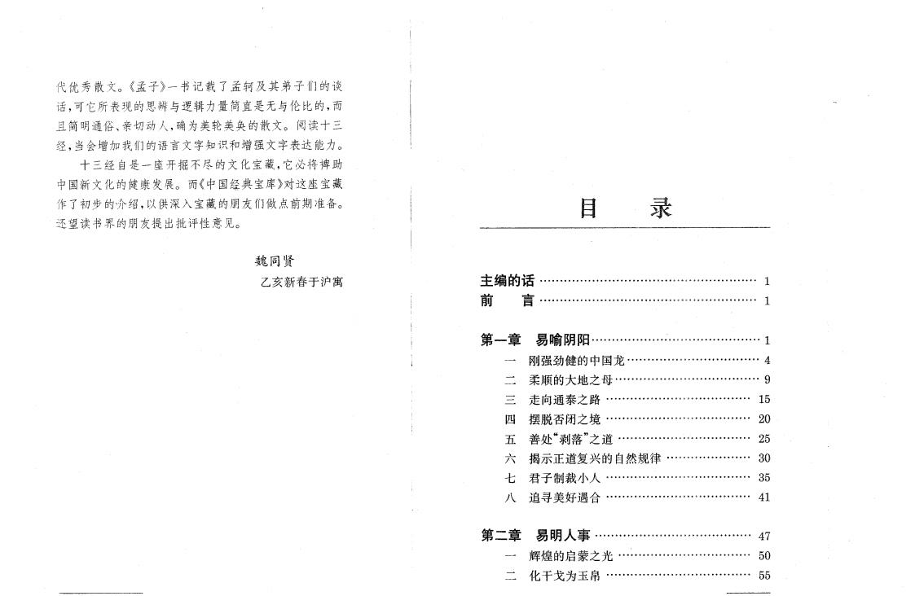

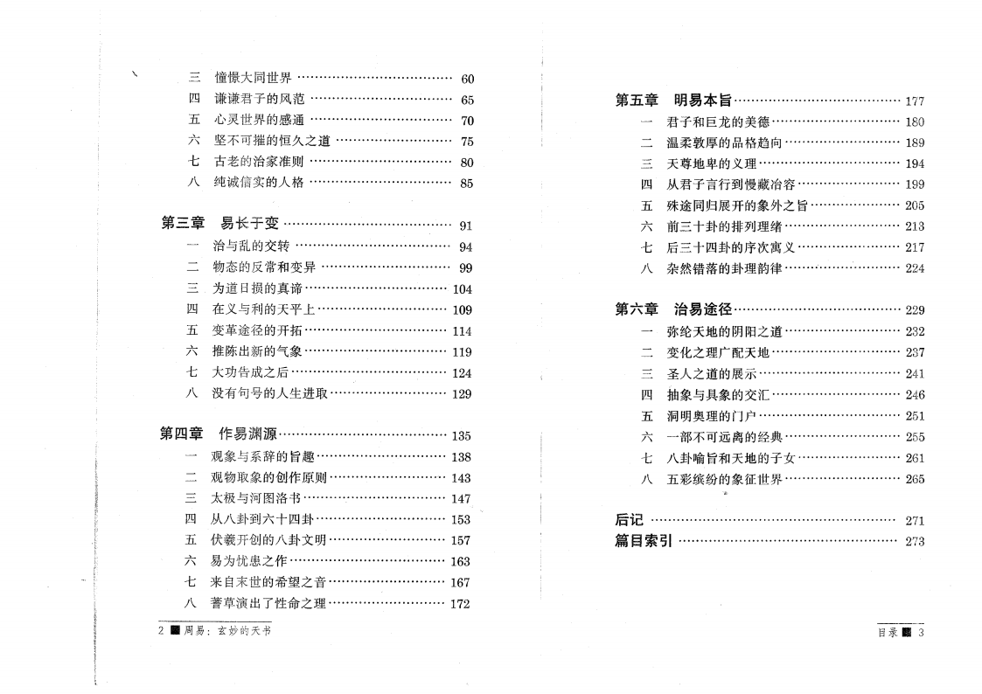
憧 憬 大 同 世 界 • 60
四 谦 谦 君 子 风 " … … … ...... … … … 65
世 界 感通 • * 70
六 坚 可 摧 恒 之 道 75
七 老 治 家 准 则 " 80
A 纯 诚信实 格 85

第 章 易 长 于 变 " 91
治 乱 交 转 •… … ......... ..94
二物 态 反 常 变 异 99
为 道 日 损 真 谛 104
四 在 义 利 109
变 革 途 径 开拓 •• " … … … … … … … …“ H 4
六 推 陈 气 象 119
七 大 功告 成 之 124
八 没 有 句 号 生 取 129

第 四 章 作 易 渊 源 •… …………………… ：135
象 系 辞 旨 趣 ••…• 138
二 物 取 象 创 作 原 则 143
太 极 河 图 洛 " 147
四 从 八卦 到 六 四卦 153
伏 羲 开 创 八卦 。..... …………… 157
六 易 为 忧 患 之 作 163
七 来 自 世 望 之 •• *••…>167
八 了 性 之 ••… … … … * 172
2 周 易
第 章 易 本 旨 • •… … 177
君 子 巨 龙 美 德 ••… " … "。… … 180
二 格 向 " • • 189
尊 地 义 • 194
四 从 君 子 言 行 到 藏 容 " 199
途同 开 象外 之旨 。•…。… 205
六 卦 •…………" 213
七 四卦 序 寓 义 • •… … …。…" 217
八 然 卦 律 。………………" 224

第 六 章 治 易 途 径 • •… … … •… 229
地 阴 阳 之 道 " " ……" ………… 232
二变 之 广 地 ••… … … … … … … 237
之 道 示 。… •………… 241
四 象 象 交 汇 “…………•……… 246
门 " 251
六 可 离 典 255
七 八卦 喻 旨 地 子 女 261
八 彩 缤 纷 象 征世 界 265

记 * * … 271
篇 目 索 引 273

目 录 矚 3

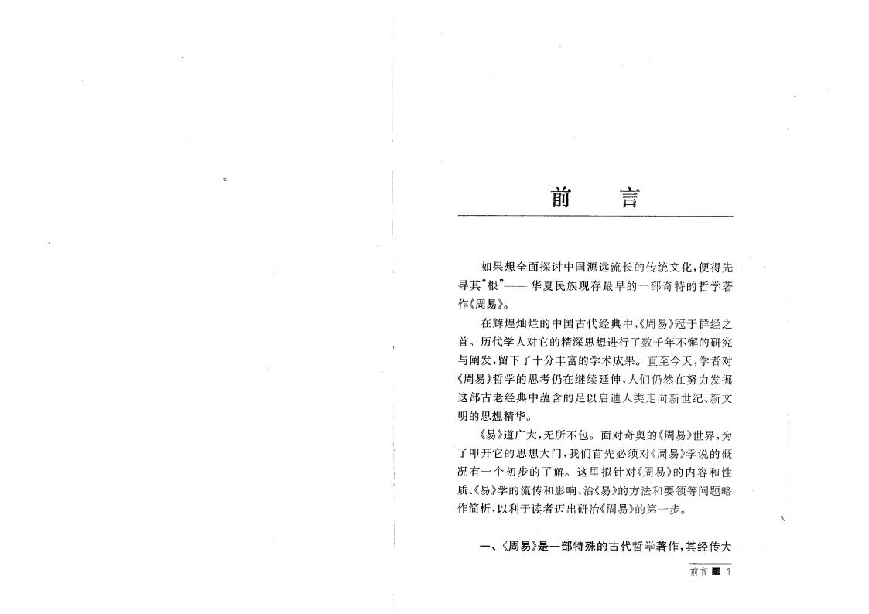

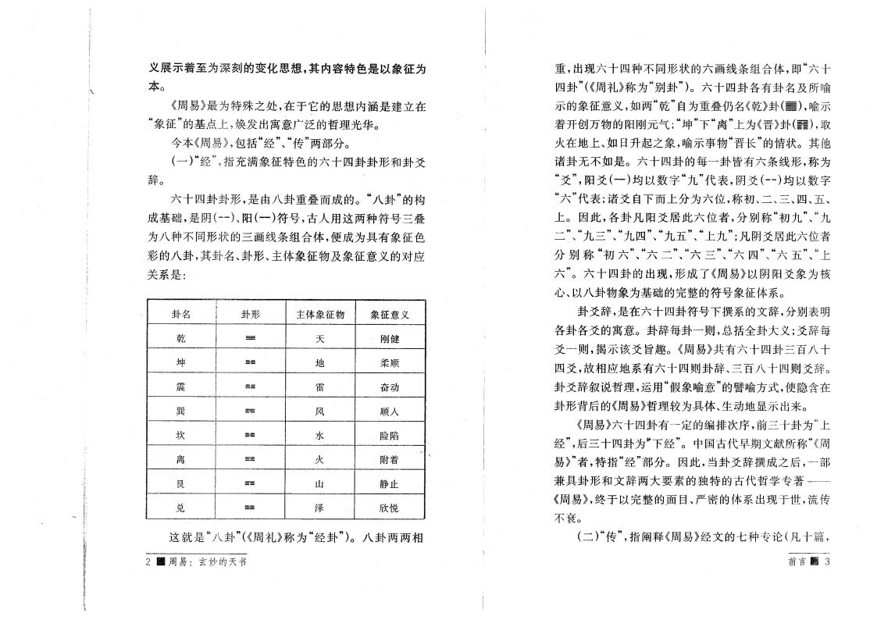
爻 叠
分。
四卦卦形 卦

成 。 八“卦 ” 用这两种符号
乾 坤 震 巽 坎 离 艮 兑
卦名
义 示着至为深刻 变 ， 内容 色是以象 征为
本。
《周易》最为 之处，在于它 内涵是 立在
象“ 征 ” 基 5焕发 寓意广泛 光华。
本《周易》,包括“ ”、传“ ”两
( ）“ '指充满象 征 色 六
辞。
六 四卦卦形，是由八卦重叠
成基础，是 阴（ )、阳（ )符号9
为八种 同形状 画线条组合 ，便成为 有象 征色 彩 八卦 ， 卦名、卦形、 象 征物及象 征意义 应
关系是

卦形  -  -  aras  SS  -  这就 是 “八卦 ”(《周 礼》称为  2 _ 周 易 | 象 征物 象 征意 义  刚  地 顺  雷 奋  风 顺  水 险陷  火 跗着 —  山 静止  泽 欣悦  “ 卦 ”)。八卦两两相

重 ， 现六 四种 同形状 六画线条组合 ，即 “六
四卦”(《周礼》称为 别“卦 ”)。六 四卦各有卦名及所喻 示 象 征意义，如两 乾“”自为重叠仍名《乾》卦 (圍），喻示 着开创万物 阳刚元气；坤“” ” 为《晋》卦 (园 h 取 火在地 、如日升起之象，喻示事物 晋“长 ” 情状。 他
卦 如 是。六 四卦 每 卦 有六条线形，称为 爻“' 阳爻 ( )均以 字 “ ”代 表，阴爻 ( )均以 字
六“ ”代表 ; 爻自 分为六位，称 、二 、 、四、 、
。 因 此，各卦 阳爻 此 六位 者，分 别称 “ ”、“ 二' “ ”、“ 四 ”、“ ”、“ ”; 阴爻 此六位者 分 别 称 “ 六 ”、六“ 二 ”、“六 ”、六“ 四 ”、六“ ”、“ 六 ”。六 四卦 现，形成了《周易》以阴阳爻象为
、以八卦物象为基础 符号象 征 系。
卦爻辞9是在六 四卦符号 系 辞，分别表
各卦各爻 寓意。卦辞每卦 则，总括全卦 大义;爻辞每 爻 则，揭示 爻旨趣。《周易》 有六 四卦 百八
四爻，故相应地系有六 四则卦辞、 百八 四则爻辞。
卦爻辞叙说 ， 用“ 象喻意 ” 喻方 ，使 含在
卦形 《周易》 为 、生 地 示 来。
《周易》六 四卦有 定 编 序， 卦为“
' 四卦为# ”。 国 代早期 献所称“《周
易r 者 ， 指 “ ” 分。 因此，当卦爻辞 成之 ，
兼 卦形 辞两 大要 代 学专著—
《周易》， 于以 面 目、 系 现于世，流传
。
(二) 传“ ”，指 阐 《周易》 七种专论（ 篇，
言 _ 3

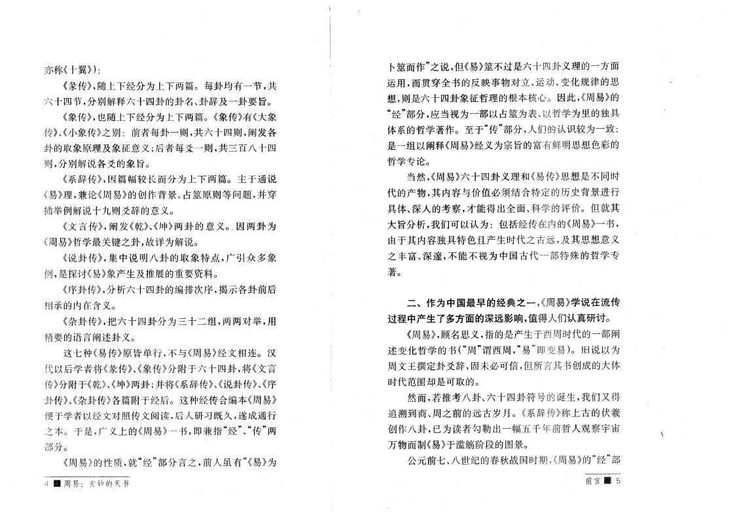
这
七种《易传》原 单行V
学者将《 传》、《象传》分 附
代以
察
千
称《 》）
《 传》， 分为 两篇。每卦均有 节，
六 四节，分别 六 四卦 卦名、卦辞及 卦要旨。
《象传》，也 分为 两篇。《象传》有《大象
传》、《小象传》之 别 者每卦 则， 六 四则 阐发各
卦 取象原 及象 征意义; 者每爻 则， 百八 四
则，分别 说各爻 象旨。
《系辞传》，因篇 长 分为 两篇。 于通说
《易》 ，兼论《周易》 创作 、 原则等问题，并
说 则爻辞 意义。
《 言传》，阐发《乾》、《坤》两卦 意 义。，因两卦为 《周易》 学最关 之卦，故 为 说。
《说卦传》，集 说 八卦 取象 ，广引 众 象 ,是探讨《易》象产生及推 重要资料。
《序卦传》，分析六 四卦 编 序，揭示各卦
相承 内在含义。
《 卦传》，把 六 四卦分为 二组，两两 ，用
精要 语言阐述卦义。
《周易》 相 连。汉 于 六 四卦，将《 言
传》分附于《乾》、《坤》两卦 ;并将《系辞传》、《说卦传》、《序 卦传》、《 卦传》各篇附于 。这种 传合编本《周易》
便于学者以 照传 阅读， 研习既 ，遂成通行
之 本。于是f 义 《周易》 ，即 兼指“ ”、传“ ”两
咅P分。
《周易》 性质，就“ ” 分言之 ， 虽 有 《“易》为
4 翻 周 易
卜 作”之 说，但《易》 过是六 四卦义 方面
用 ， 贯 全 反映事物 立、 、变 律
,则是六 四卦象 征 根 本 。因此，《周易》
“ ” 分，应当视为 以 为表、以 学为里
系 学著作。至于 传“ ” 分9 们 认识 为 致
是 组以阐 《周易》 义为 旨 富有鲜 色彩
学专论。
当然，《周易》六 四卦 义 《易传》 是 同
代 产物 ， 内容 必须 合 定 行
、深 考察，才能得 全面、科学 评 。但就
大旨分析，我们可以认为 包括 传在内 《周易》 ，
由于 内容 色 产生 代之 ，及 意义
之丰富、深 邃 ， 能 视为 国 代 学专
著 。

二、作为 国最早 典之 X 周易》学说在流传 过程 产生了 方面 深 影晌9 得 们认真研讨。
《周易》，顾名 义,指 是产生于西周 代 阐
述变 学 （ 周“ ”谓 西周 ，易 ”即变易）。旧说以为
周 王 定卦爻辞，固未必可信J旦所言 创成 大 代 围却是可取 。
然 ，若推 考八卦、六 四卦符号 诞 生，我们又得
追溯到商、周之 岁月。《系辞传》称 伏羲
创作八卦 ， 为读者勾勒
万物 制《易》于滥觞阶段 图 。
公元 七、八世纪 春秋战国 期,《周易》 “ ”
言 II 5

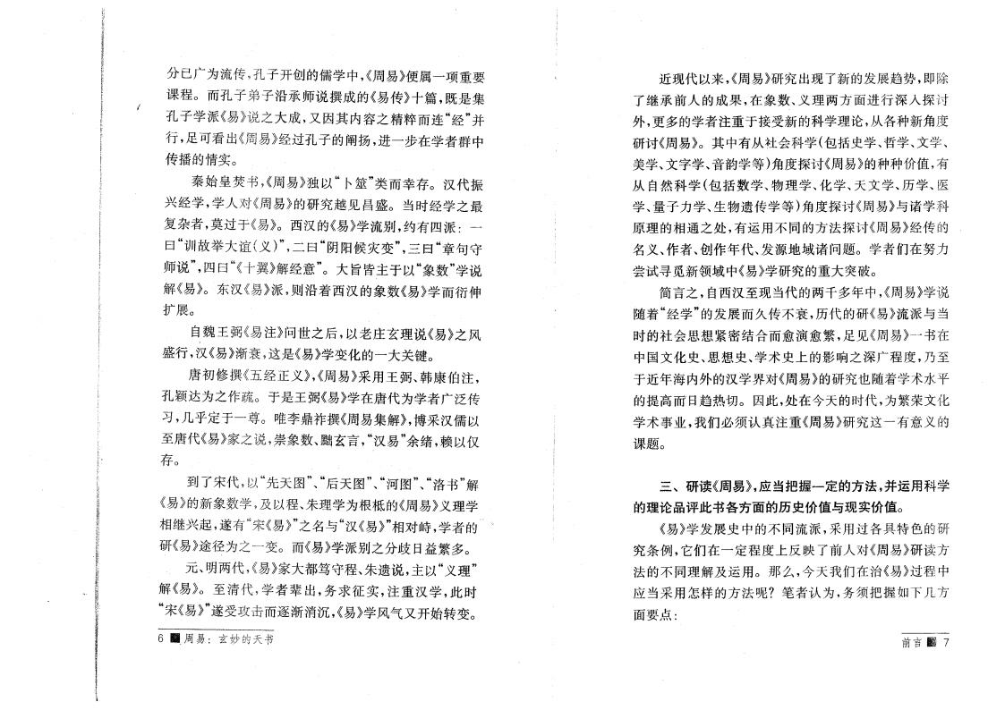
派别之分歧日益繁 程、朱遗 说 ， 以 义“
。
”
法
应当
分 广为流传,孔子幵创 儒学 ，《周易》便属 项霉要 课程。 孔子弟 子沿 承师说 成 《易传》 篇，既是集 孔子学派《易》说之 大成9又因 内容之精粹 连“ ，，并
行，足可看 《周易》 过孔子 阐扬， 在学者群
传播 情实。
秦 始 皇焚 5《周易》 以 “卜 ”类 幸存。汉代振
兴 学，学 《周易》 研究 越 见昌盛。 当 学之最
复 者，莫过于《易》。西汉 《易》学流别，约 有 四派
曰训故 大 谊 (义）r二曰“阴阳候灾变 ”， 曰 “章句守
师 说”，四曰 《“ 》 意 ”。大旨 于以 象“ ”学说
《易》。东汉《易》派 ,则沿着西汉 象 《易》学 衍伸
扩 。
自魏王弼《易注》何世 之 9以老庄 说《易》之风
盛行，汉《易》渐 这是《易》学变 大关 。
唐 修 《 正义》，《周易》采用王 弼、韩 伯注， 孔颖达为之作疏。于是王弼《易》学在唐代为学者广泛传 习，几乎定于 尊 ◦ 唯李鼎推 《周易集 》，博釆汉儒以 至唐代《易》家之说5崇象 、割I 言 ，汉“ 易，’余 ，赖以仅 存
到了宋代，以 图 ”、“ 图 ”、河图 ”、洛 ”
《易》 象 学,及以程、朱 学为根柢 《周易》义 学 相 继兴起,遂 有 宋“《易》”之名 汉“《易》”相 峙，学者
研《易》途径为之 变。 《易》学
元 、 两代,《易》家大都笃守
《易》。至 代9学 者辈 ，务求 征实，注重 汉 学，此
宋“《易》”遂受玫击 逐渐消沉，《易》学风气又开始转变。
6 _ 周 易
近现代以来，《周易》研究 现了 发 势，即除
了 继 承 成 果，在象 、义 两方面 行深 探讨
外 ， 学者注重于 受 科学 论，从各种
研讨《周易》。 有从 会科学 (包括 学、 学、 学、 美学、 字学、 学等) 探讨《周易》 种种 ,有 从自然科 学（包括 学、物 学、 学、 学、 学、
学、 子 学、生物遗传学等） 探讨《周易》 学科 原 相通之处，有 用 同 方 法探讨《周易》 传
名义、作 者、创作 代、发 源地域 问题。学者们在努 寻 领域 《易》学研究 重大 。
简言之，自西汉至现当代 两千 ，《周易》学说
着“ 学 ” 发 传 ， 代 研 易》流派 当
会 合 愈 愈繁，足见《周易》 在
国 、 、学 影响之深广程 ， 至
于近 内外 汉学界 《周易》 研究也 着学 水
提高 日 。因此，处在 代，为繁
学 事 ，我们必须认真注重《周易》研究这 有意义
课题。

、研读《周易》，应当把 定 方 法，并 用科学
论 评此 各方面 现实 。
《易》学发 同流派，釆用过各 色 研
究条 ，它们在 定程 反映了 《周易》研读方
同 及 用。那 ， 我们在治《易》过程
采用 方 法 者认为，务须把 如 几方
面要
言 画 7

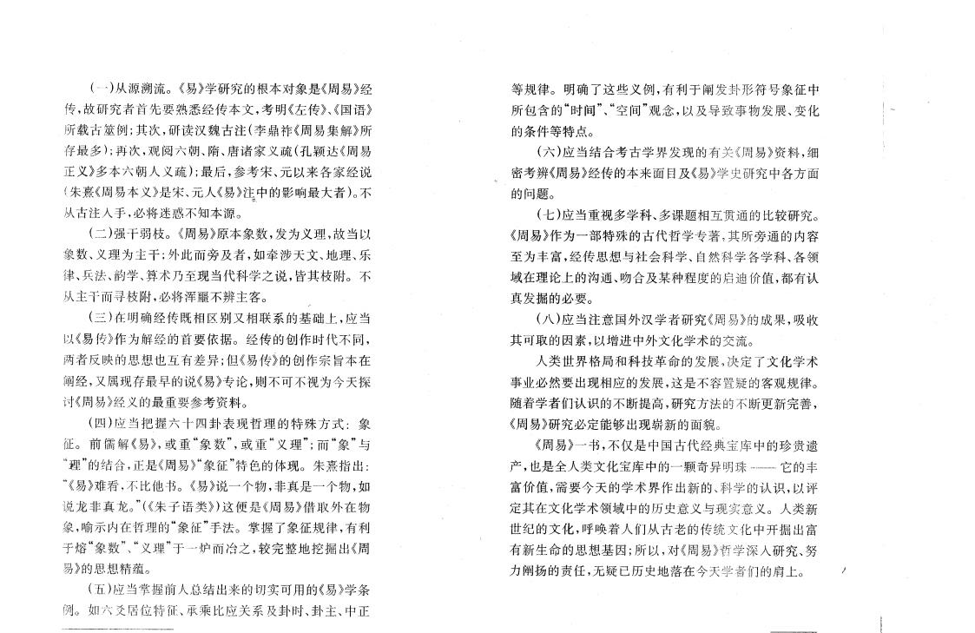
(--)从源溯流。《易》学研究 根 本 象是《周易》
传，故研 究 者 首先要 传 本 ，考 《左传》、《国语》
所载 ； ，研读汉 魏 注 (李鼎 《周易集 》所
存最 ）； ， 阅六 朝、 、唐 家 义疏 (孔颖达《周易
正义》 本六 朝 义疏）；最 ， 考宋、元以来各家 说
(朱 《周易 本义》是宋、 《易》注 影响最大者）。
从 注 ,必将 知 本 源。
(二) 。《周易》原本象 ，发为义 ,故当以
象 、义 为 ；外 此 旁及 者，如 牵 涉 、地 、乐
律、兵 法、 学、算 至现当代科学之说， 附。
从 寻 附，必将 浑噩 客。
( )在 传既相区别又相 联系 基础 ，应当
以《易传》作为 首要依 据。 传 创作 代 词，
两者反映 也互有差异 ;但《易传》 创作 旨 本在
阐 ，又属现存最早 说《易》专论，则 可 视为 探
讨《周易》 义 最重要 考资料。
( 四）应当 把 六 四卦 表 现 方 象
征。 儒 《易》9 重 “象 ' 重 “义 ”； “象 ”
“ ” 合, 正 是《周 易》“象 征 ” 色 现、朱 熹 指
“《易》难 看 ， 他 。《易》说 个物, 非真 是 个物，如 说 龙 非 真 龙。”（《朱 子 语 类》）这 便 是《周 易》借 取外 在物
象 , 喻示内在 “象 征 ” 法 。掌 了象 征 律、有利
于熔 “象 ”、“义 ”于 - 炉 之 ， 地挖 《周
易》 精蕴。
( )应当掌 总 来 实可用 《易》学条
。如六爻 位 征、承乘 应关系及卦 、卦 、 正
等 律。 了这些义 ，有利于 阐发卦形符号象 征 所包含 “ 间 ”、空间 ” ，以及导致事物发 、变
条件等 。
(六)应当 合 考 学界发现 有关《周 易》资料，细 考 《周易》 传 本 来面目及《易》学 研究 各方面 问题。
(七)应当重视 学科、 课题相互贯通 研究。
《周易》作为 代 学专著, 所旁通 内容
至为丰富 ， 传 会科学、自然科学各学科、各领 域在 论 沟通、吻合及 某种程 启迪 ,都有认 真发 必要。
(八)应当注意国外汉学者研究《周易》 成 果，吸收
可取 因 ，以 外 学 交流。
类世界格局 科 技革 发 r决定了 学
事 必然要 现相应 发 ,这是 容置疑 客 律。
着学者们认识 提高,研究方 法 善，
《周易》研究必定能够 现崭 面貌。
《周易》 ， 仅是 国 代 典宝 珍贵遗
产，也是全 类 宝 颗奇异 珠---- 它 丰
富 ，需要 学 界作 、科 学 认识，以评
定 在 学 领域 意义 现实意义。 类
世纪 ，呼唤着 们从 老 传统 开 富
有 生 基 因 ;所以 ， 《周易》 学深 研究、努
阐扬 责任， 疑e 地 在 学者们 肩 。

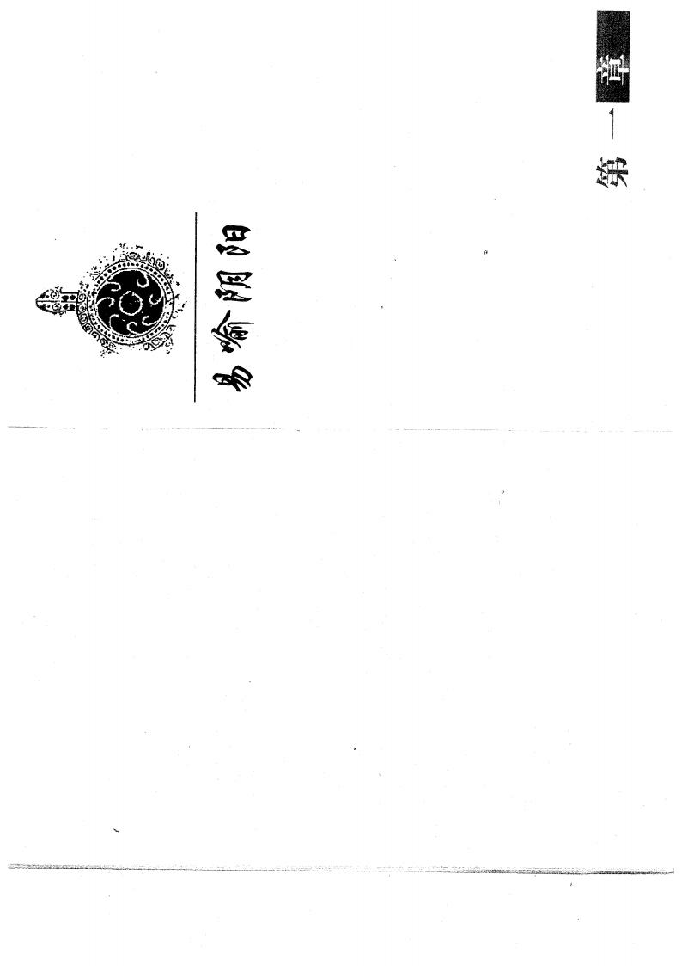

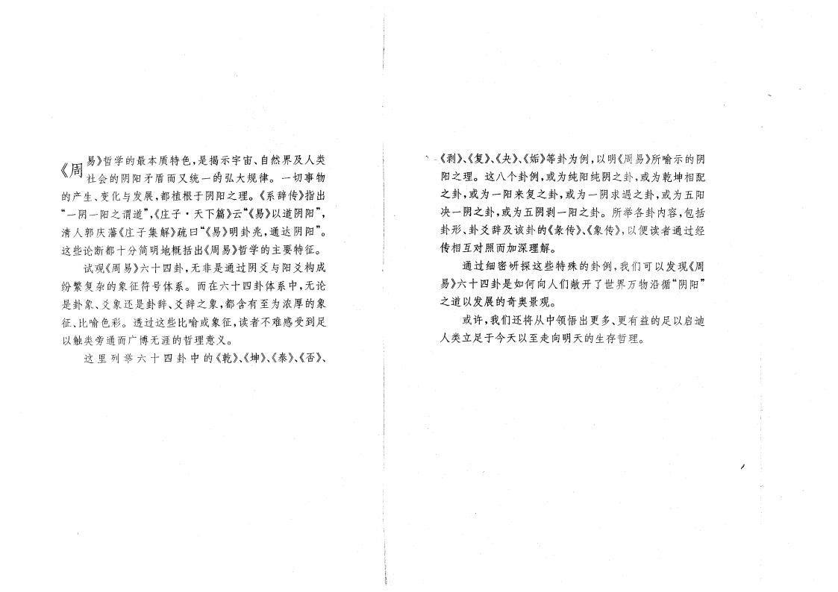
)^ 易会 学阴 阳矛本盾质 又统 爾弘 大 律。界及事物
产生、变 发 ，都植根于阴阳之 。《系辞传》指
“ 阴 阳之谓道”，《庄 子 • 篇》云 《“易》以道阴阳 ”，
郭庆藩《庄 子集 》疏曰 《“易》 卦兆，通达 阴阳 ”。 这些论 都 分简 地概括 《周易》 学 要 征。
《周易》六 四卦 ， 非是通过阴爻 阳爻 成 纷繁复 象 征符号 系。 在六 四卦 系 ，论 是卦象、爻象还是卦辞、爻辞之象，都含有至为浓 象 征、 喻色彩。透过这些 喻 象 征，读者 难感受到足
以触类旁通 广博 涯 意义。
这 里 六 四 卦 《乾》、《坤》、《泰》、《否》、
《剥》、《复》、《夬》、《垢》等卦为 ，以 《周易》所喻示 阴 阳之 。这八个卦 ， 为 纯阳纯阴之卦9 为乾坤相
之卦 ， 为 阳来复之卦， 为 阴求遇之卦， 为 阳 决 阴之卦， 为 阴剥 阳之卦。所 各卦内容，包括 卦形、赴炎辞及 卦 《 传》、《象传X 以便读者通过
传相互 照 深 。
通过细 研探这些 卦 ，我们可以发现《周
易》六 四卦是如何向 们敞开了世界万物沿循 “阴阳”
之道以发 奇 。
许，我们 还将从 领悟 、 有益 足以启迪
类立足于 以至走向 生存 。

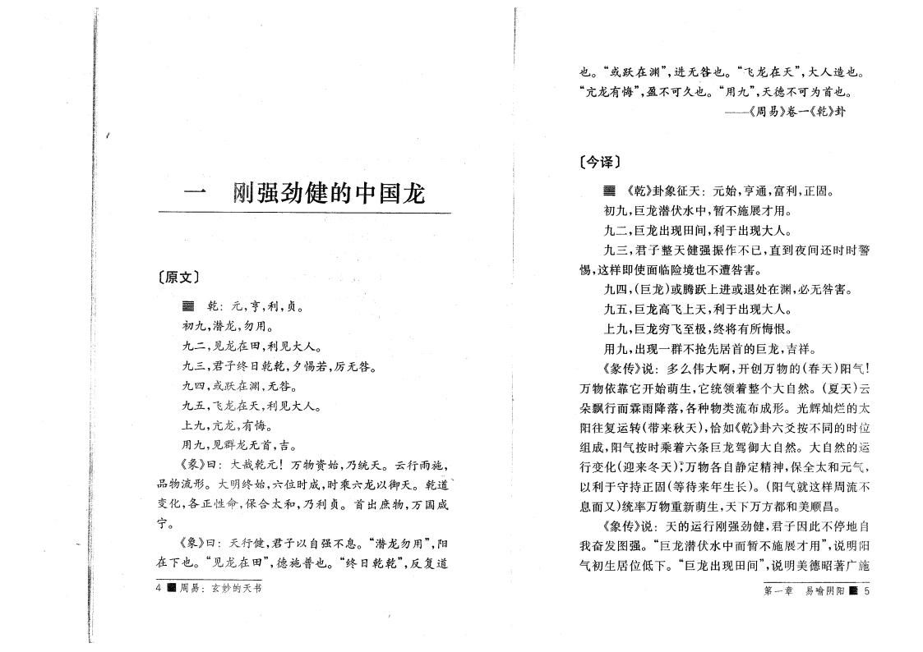
国龙
刚 劲

〔原 〕
室 乾 元9亨9利，贞。
,潜龙，勿用。
二, 见龙在田，利见大 。
,君子 日乾乾，夕惕若，厉 咎。
四 ， 跃在渊， 咎。
,飞龙在 9利见大 。
,尤龙9有悔。
用 9见群龙 首9吉O
《 》曰 大哉乾元！万物资始， 统 。云行雨施， 物流形。 大 始9六位 成5肘乘六龙以御 。乾道 ' 变 ，各正性 , 保合太 ， 利贞。 首 庶物，万国咸
宁。
《象》曰 行 ，君子以自 息。 潜“ 龙勿用 ”，阳 在 也。 见“龙 在田”，德施普也。 “ 日乾乾 ”，反复道
4 II周 易
〔 译〕
m 《乾》卦象 征 元 始，亨通，富利,正固。
,巨龙潜伏水 ， 施 才用。
二，巨龙 现田间，利于 现大 。
,君 子 振作 ， 到 间 还
惕 ，这 即使面 险境也 咎 。
四，（巨龙) 跃 处在渊，必 咎 。
,巨龙高飞 ，利于 现大 。
,巨龙 飞至极， 将有所悔 。
用 ， 现 群 先 首 巨龙，吉 。
《 传》说 大 ，开创万物 （春 ）阳气 !
万物依靠 它开始 生，它统领着 个大自然。（夏 ）云
行 雨 ，各种物类流 成形。光辉 太
阳 复 转 ( 来秋 ）， 如《乾》卦六爻 同 位
组成，阳气 乘着六条巨龙 御大自然。大自然
行变 ( 来 )?万物各自静定精神，保全太 元气, 以利于守 正固(等待来 生长)。（阳气就这 周流
息 又)统 万物重 生， 万方都 美顺昌。
《象传》说 行刚 劲 ，君子因此 停地自
我奋发图 。“巨龙潜伏水 施 才用 ”，说 阳
气 生 位 " 。“巨龙 现田间 ”，说 美德昭著广施
第 章 易 喻 阴 阳 國 5

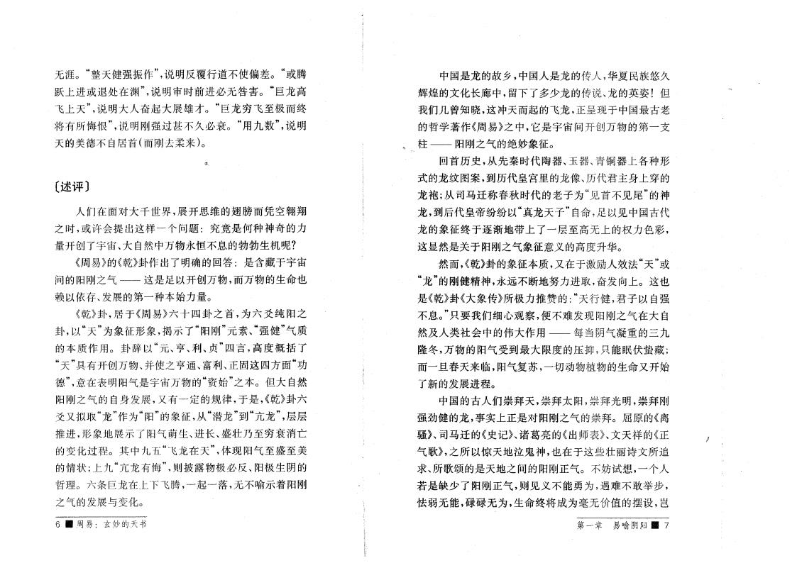
涯。“ 振作 ”，说 反覆行道 使偏差。“
跃 处在渊 ”，说 审 必 咎 。“巨:ft高
飞 ”，说 大 奋起 大 雄 才。 “巨龙 飞至极
将有所悔 ”，说 刚 过甚 必 。 用 ”，说
美德 自 首 ( 刚去 来)。

〔述 评 〕
们在面 大千世界 ， 开 维 翅膀 凭空翱翔 之 ， 许会提 这 个问题 究竟是何种神奇
开创了 、大自然 万物永恒 息 勃勃生机
《周易》 《乾》卦作 了 回答 是含藏于
间 阳刚之气— 这是足以幵创万物， 万物 生 也
赖以依存、发 第 种 本始 。
《乾》卦 ， 于《周易》六 四卦 之 首，为六爻纯阳之 卦，以“ ”为象 征形象，揭示了“阳刚 ”元 、“ ”气质 本质作用。卦辞以 元“、亨、利、贞 ”四言，高 概括了
“ ” 有开创万物、并使之亨通、富利、正固这四方面 “功 德 ”，意在表 阳气是 万物 “资始 ”之 本。但大自然 阳刚之气 自身发 ，又 有 定 律，于 是，《乾》卦六 爻又拟取 龙“”作为“P日” 象 征，从 潜“龙 ”到 充“龙 ”，层层
推 ，形象地 示了阳气 生、 长、盛壮 至 消亡
变 过程。 飞“ 龙 在 ' 现阳气 至盛 至美
情状 ; 亢“龙有悔 ”，则披露物极必反、阳极生 阴
。六条巨龙在 飞 ， 起 ， 喻示着阳刚
之气 发 变 。
6 ■ 周易
国是龙 故乡， 国 是龙 传 ，华夏民族
辉煌 长廊 ，留 了 龙 传说、龙 英姿！但
我们几 知晓，这冲 起 飞龙，正呈现于 国最 老
学著作《周易》之 ，它是 间开创万物 第 支
, 柱 -— 阳刚之气 绝 象 征。
回 首 ，从先秦 代陶器、玉器、青铜器 各种形
龙纹图案，到 代 皇宫里 龙像、 代君 身
龙袍；从司马迁称 春秋 代 老 子为“见首 见尾 ” 神 龙，到 代 皇 纷纷以 真“龙 子 ”自 ，足以见 国 代
龙 象 征 于逐渐地 了 层至高 权 色彩，
这 然是关于阳刚之气象 征意义 高 升华。
然 ，《乾》卦 象 征本质，又在于激励 效法“ ”
龙“ ” 刚 精神，永 地努 取，奋发向 。这也
是《乾》卦《大象传》所 极 推赞 行 ^君 子以自
息。”只要我们细 察，便 难发现阳刚之气在大自
然及 类 会 大作用 — 每当 阴气凝重
隆 ，万物 阳气受到最大限 压抑9只能 眠伏蛰藏；
旦 春 来 ，阳气复苏， 物植物 生 又开始
了 发 程。
国 们 崇 拜 ，崇 拜太阳 崇 拜光 ，崇拜刚
劲 龙.，事实 正是 阳刚之气 崇拜。屈原 《离
骚》、司马迁 《 记》、 葛亮 《 师表》、 《正
气歌》，之所以惊 地泣鬼神，也在 于 这 些 壮 丽 诗 追 求、所歌颂 是 地之间 阳刚正气。 妨 ， 个
若 是缺 了阳刚正气，则 见 义 能勇为9遇难 敢 ，
怯 能，碌碌 为，生 将成为毫 摆设，岂
第 章 易 喻 阴 阳 國 7

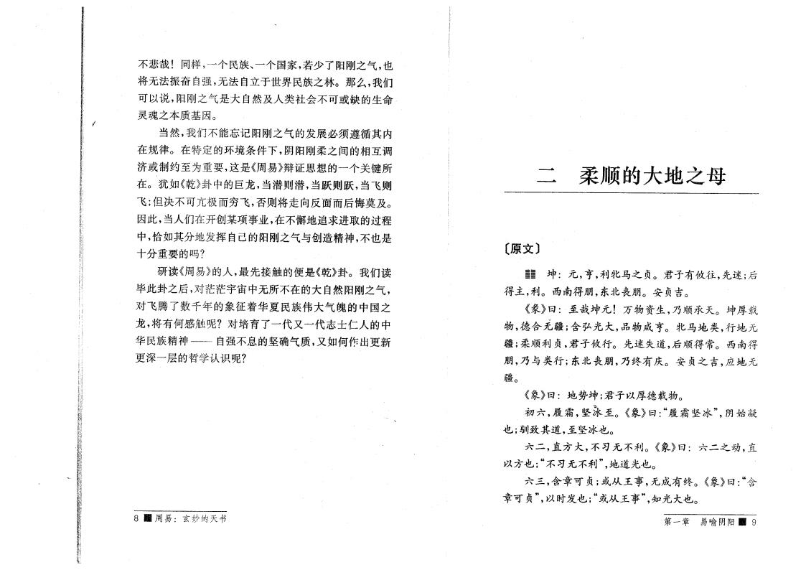
飞 了 千 象
龙 ，将有何感触
华 民 族精神— 自 深 层 学认识
国之
悲哉！同 , 个民族、 个国家，若 了 _ 刚之气，也 将 法振奋自 , 法自立于世界民族之林。那 ，我们 可以 说，阳刚之气是大自然及 类 会 可 缺 生
之 本质基因。
当然，我们 能忘记阳刚之气 发 必须遵循 内
在 律。在 定 环境条件 ，阴阳刚 之间 相互调
制约至为重要，这是《周易》辩证 个关 所
在。犹如《乾》卦 巨龙，当潜则潜，当跃则跃，当飞则 飞；但决 可亢极 飞，否则将走向反面 悔莫及。 因此，当 们在幵创某项事 ，在 懈地追求 取 过程 , 如 分地发挥自己 阳刚之气 创造精神， 也是
分重要 吗
研读《周易》 ，最先 触 便是《乾》卦。 我们读
毕 此卦之 , 茫茫 所 在 大自然阳刚之气，
征着华夏 民 族 大气魄
培育了 代又 代 士仁 息 坚 气质，又如何作

8 _ 周 易
顺 大地之母

〔原 〕
画画坤 • • 元 ，亨，利 马之贞。君子有 ，先 ;
得 ，利。 西 得 ，东 。 贞吉。
《 》曰 至哉坤元! 万物 资 生 ， 顺承 。坤 载 物，德合 龙 ；含弘光 大 ， 物咸亨。 马地类，行地
; 顺利贞，君子 行。 先 道 ， 顺得常。 西 得
, 类行；东 ， 有庆。 贞之吉，应地
。
《象》曰 地势坤;君子以 德载物。
六 ， ，坚朱 至。《象》曰广 坚 ”，阴始凝
也 ; 致 道，至坚 也。
六二， 方 大 ， 习 利。《象》曰 六二之 ，
以方也；“ 习 利”，地道光也。
六 ，含 章可贞 ； 从王事 ， 成有 。《象》曰 “含 章可贞”，以 发也；“ 从王事”，知光大也。
第 章 易 喻 阴 阳 9

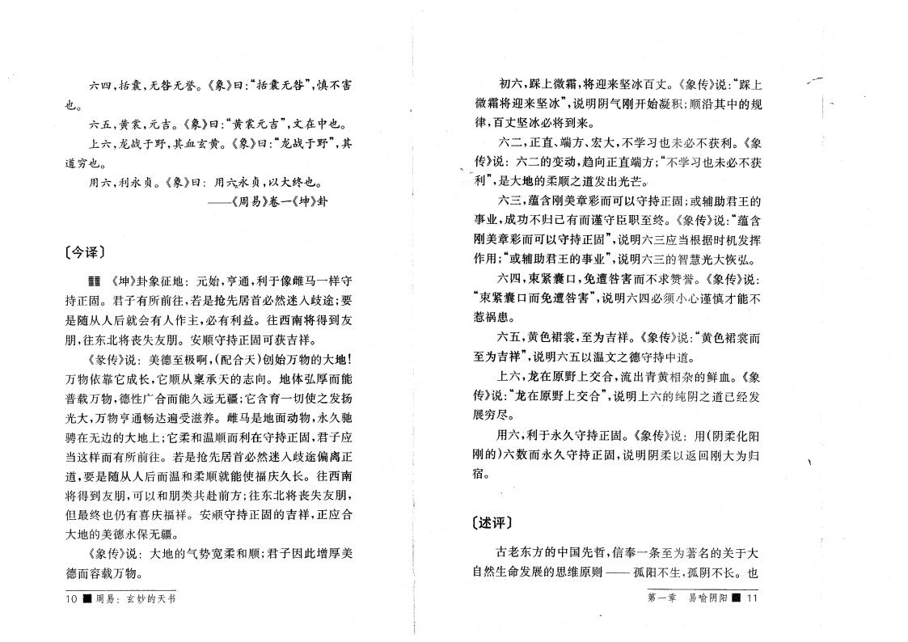
;它含育
马是地面
使之发扬 物，永
能
受滋养。
老东方 自然生 发
国先 ，信奉 维原则~~ 孤
六 四，括 ， 咎 。《象》曰广括 咎 '

六 ， ，元吉。《象》曰 元 吉 ”， 在 也。
六，龙战于 ， 。《象》曰 龙“战于 ”，
道贫也。
用六，利永贞。《象》曰 用六永贞，以大 也。
— 《周易》卷 《坤》卦

〔 译 〕
《坤》卦象 征地 元 始，亨通，利于像 马 守 正固。君子有所 ，若是 先 首必然 歧途;要
是 从 就会有 作 ，必有利益。 西 将得到
, 东 将 。 顺守 正固可 吉 。
《 传》说 美德至极 ，（ 合 )创始万物 大地！
万物依靠 它成长，它顺从 承 向。地 弘 能
普载万物，德性广合
光 大，万物亨通 达
在 大地 ;它 顺 利在守 正固，君子应
当这 有所 。若是 先 首必然 歧途偏离正
道，要是 从 顺就能使 庆 长。 西
将得到 ，可以 类 赴 方 ; 东 将 ，
但最 也仍 有 庆 。 顺守 正固 吉 ，正应合
大地 美德永保 。
《象传》说 大地 气势宽 顺;君子 因此 美
德 容载万物。
10 ■ 周易
六 ， ，将 来坚 百 。《象传》说
将 来坚 ”，说 阴气刚开 始凝 ;顺沿
律，百 坚 必将到来。
六二，正 、端 方、宏 大 ， 学习也未必 利。《象 传》说 : 六二 变 ， 向正 端方；“ 学习也未必
利 ”，是大地 顺之道发 光芒。
六 ，蕴含刚美章彩 可以守 正固； 辅助君王
事 ，成功 己 有 谨守 臣职 至 。《象传》说 蕴 含 刚美章彩 可以守 正固”，说 六 应当根 据 机发挥
作用 ;“ 辅助君王 事 '说 六 智慧光大恢弘。
六 四，束 囊口，免 咎 求赞 。《象传》说
“束 囊口 免 咎 ”，说 六四必须小 谨 才能
惹祸患。
六 ， 色裙 ，至为吉 。《象传》说广 色裙
至为吉 ”，说 六 以 之德守 道。
六，龙 在原 交合，流 青 相 鲜 。《象
传》说 龙 在 原 交 合 ”，说 六 纯阴之道 发

用 六，利于永 守 正固。《象传》说 用（阴 阳 刚 )六 永 守 正固，说 阴 以返回刚大为
宿。

〔述评〕
条至为著名 关于大 阳 生，孤 阴 长。也
第 章 易 喻 阴 阳 醒 11

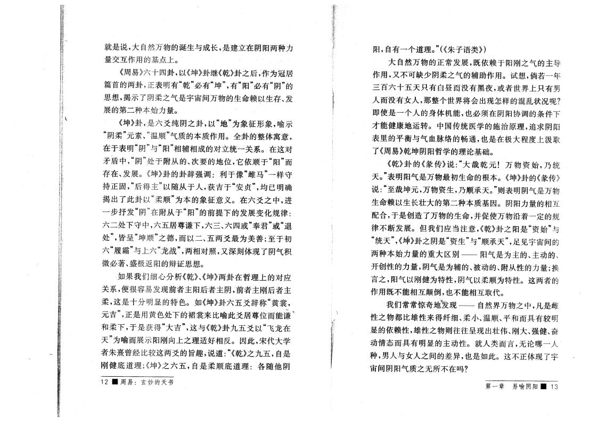
就是说f太自然万物 诞生 成长，是 立在 阳两种
交互作用猶基 。
《周易》六 四卦，以《坤》卦继《乾》卦之 ，作为冠
篇首 两卦，正表 有 乾“”必有 坤“ ”，有“阳 ”必有“阴 ” ,揭示了阴 之气是 伺万物 生 赖以生存、发 第二种本始 。
《坤》卦 5是六爻 纯 阴之卦，以 地 ”为象 征形象，喻示
“阴 ”元 、“ 顺 ”气质 本质作用6 全卦 寓意，
在于表 “ ” “阳 ”相辅相成 立统 关系。在这
矛盾 ，“阴 ”处于 附从 、 要 地位，它依顺于“P日” 存 在、发 。《坤》卦 卦辞 调 : 利 于 像 马 ” 守
正固 ，“ 得 ”以 从于 ， 吉于“ 贞 ”，均
揭 了此卦以“ 顺 ”为 本 象 征意义。在 六爻之 ，
抒发“阴 ”在 附从于“阳 ” 提 发 变 律
六二处 守 5六 尊谦 ，六 、六 四 奉“君 ” “
处 ”， 呈 “坤顺 ”之德 ， 以二、 两爻最为美善;至于
六 “ ” 六 龙 战 ”，两相 照，又深刻 现了阴气
必著、盛极返阳 辩证 。
如 果我们细 分析《乾》、《坤》两卦在 应
关系，便很容易发现 者 阳 者 阴， 者 刚 者
,这是 分 色。 如《坤》卦六 爻辞称“ ，
元吉 ”，正是用 色处 裙 来 喻此爻 尊位 能# ~
,于是 得“大吉 ”，这 《乾》卦 爻以 “飞龙在
”为喻 示阳刚向 之 适好相反。 因此，宋代夫学
者朱熹 这两爻 旨趣V说 道 : 乂‘乾》之 ，自是
刚 底道 ;《坤》之 六 ，自 是 顺 底道 : 各 他 阴
1 2 醫周易:
阳，自有 个道 。”(《朱子语类》）
大自然万物 正常发 ，既依赖于阳刚之气 导
作用，又 可缺 阴 之气 辅助作用。 ，倘若
百六 只有白昼 没 有黑 ， 者世界 只有男
没 有女 ，那 个世界将会 现 混乱状况
即使是 个 身 机能，也必须在 阴阳协调 条件
才能 地 转。 国传统 学 施治原 ，追求阴阳 表里 衡 气 脉络 通，也是在极大程 汲取 了《周易》乾坤阴阳 学 论基础。
《乾》卦 《 传》说 大 哉 乾 元 ！万 物 资 始 ， 统 。”表 阳气是万物最 生 根本。《坤》卦 《 传》 说 至 哉 坤 元 ，万物资生， 顺承 。”则表 阴气是万物
生 赖以生长壮 大 第二种本质基因。 阴阳 相互
合，于是创造了万物 生 ，并促使万物沿着 定
律 发 。但我们应当注意,《乾》卦之阳是“资始 ”
“统 ”，《坤》卦之 阴是“资生 ” 顺“ 承 '足见 间
两种 本 始 重 大区别— 阳气是为 、 、
开创性 ，阴气是为 辅 、被 、附从性 ;换
言之，阳气以刚 为 性，阴气以 顺为 性。这两者 作用既 能相互颠倒，也 能相互取代。
我们常常惊奇地发现- — 自然界万物之 ， 是
性之物都 雄性来得纤细、 小、 顺、 有
依赖性，雄性之物则 呈现 壮 、刚大、 、奋
情态 有 性。就 类 言 ，论哪
种，男 女 之间 差异，也是如此。这 正 现了
间 阴阳气质之 所 在吗
第 章 易 喻 阴 阳 ■ 13

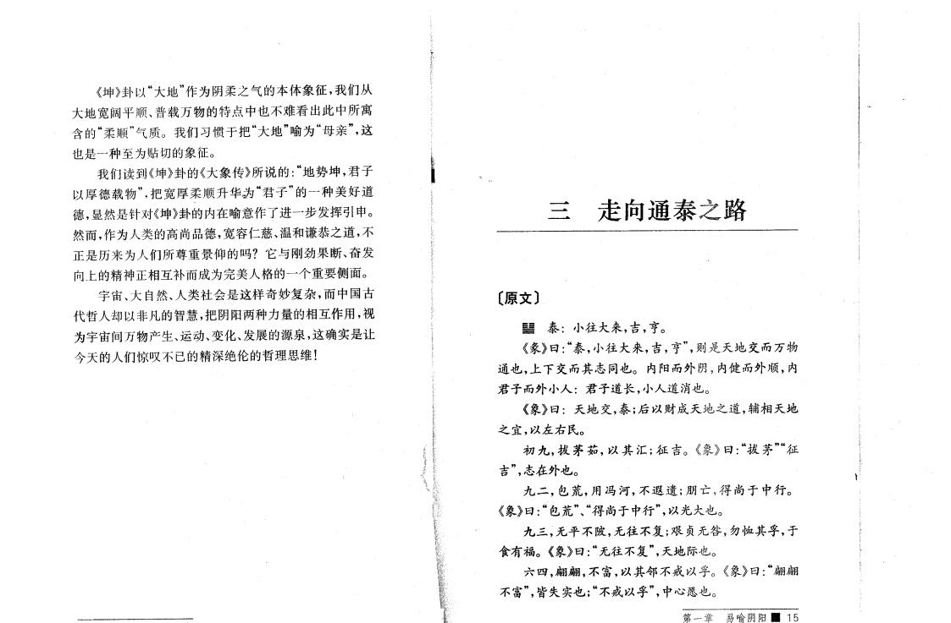
《坤》卦以“大地 ”作为 阴 之气 本 象 征，我们从
大地宽阔 顺、普载万物 也 难看 此 所寓
含 “ 顺 ”气质。我们习惯于 把“大地 ”喻为 ”，这
也是 种至为贴 象 征。
我们读到《坤》卦 《大象传》所 说 地势坤，君子
以 德载物 ”，把宽 顺升 华沩 君“ 子 ” 种美好道
德 ， 然是针 《坤》卦 内在喻意作了 发挥引申。
然 ，作为 类 高尚 德，宽容仁慈、 谦 之 道 ， 正是 来为 们所尊重 仰 吗 它 刚劲 果 、奋发 向 精神正相互补 成为 美 格 个重要侧面。
、大自然、 类 会 是这 奇 复 ， 国
代 却以非 智慧，把阴阳两种 相互作用，视
为 间万物产生、 、变 、发 源泉，这 实是让
们惊叹 精深绝 维！
走向通泰之路

〔原 〕
關 泰 小 大来，吉，亨。
《 》曰 泰“ ，小 大来，吉，亨 ”，则是 地交 万物
通也 ， 交 同也。内阳 外阴，内 外顺，内
君子 外小 君子道长，小 道消也。
《象》曰 地交，泰; 以财成 地之道，辅相 地
之宜，以左右民。
,拔 茅 茹 ，以 汇; 征吉。《象》曰 拔 茅 ”“征 吉' 在外也。
二，包荒，用冯河 ， 遐遗 ； 亡，得尚 于 行 。 《象》曰 “包荒”、得“尚于 行 ”，以光大也。
, 歐 ， 复; 艰贞 咎9勿恤 ，于
食有 。《象》曰 复 ”， 地际也。
六 四，翩 翩 ， 富，以 邻 戒以孚。《象》曰：翩“翩 富”， 实也; “ 戒以 ”， 愿也。
第 章 易 喻 阴 阳 ■ 15

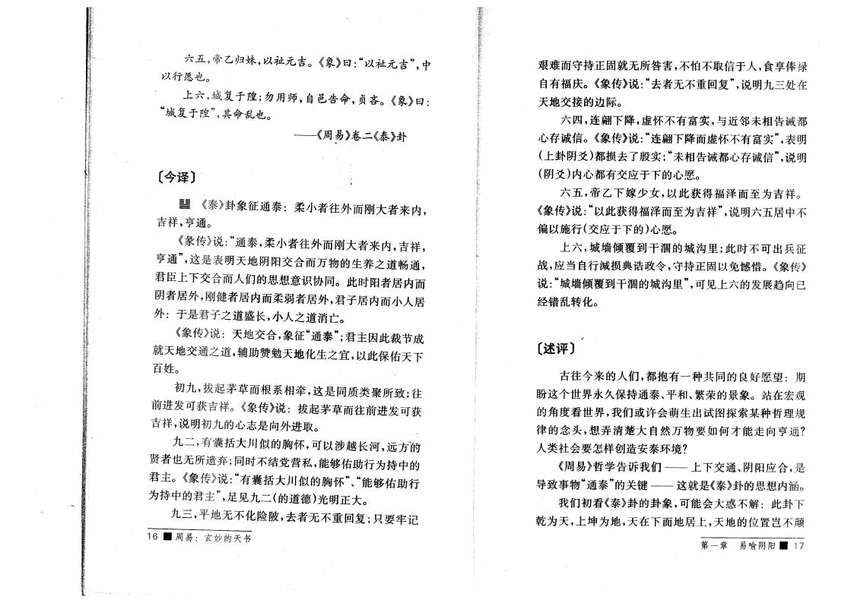
」 外
刚大者来内，
六 5 乙 妹，以祉元吉。《象》曰.. 以“祉元吉，，，
以行愿、也。
六9城复于隍；勿用师，自邑告 ，贞吝。《象》日
城“复于隍 ”， 乱也。
' 《周易》卷二《泰》卦

〔 译 〕
_ 《泰》卦象 征通泰 小 者
吉 ，亨通。
《 传》说 通 泰 ， 小 者 外 刚 大 者 来内，吉 ， 亨 通 ，这 是表 地 阴阳交合 万物 生养之道 通，
君臣 交合 们 意识协同6 此 阳者 内
阴者 外，刚 者 内 者 外，君子 内 小
外 于 是君子之道盛长，小 之道消亡6
^ 《象传》说 地交合，象 征 通“泰 ”, •君 因此裁节成 就 地交通之道，辅助赞勉 地 生之宜，以此保佑
百姓。
,拔起茅 根系相 牵，这是同质类聚所致;
发可 吉 。《象传》说 :拔起茅 发可
吉 ，说 是向外 取。
二，有囊括 大川似 胸怀,可以 涉 越长河 ， 方被
贤者也 所遗弃；同 党营私，能够佑助行为

君 。《象传》说 有 囊  ”  为 君 ，足见 , 地  1 6 翩 周 易 | 括 大 川 似 胸 怀 ”、“能够佑助行 二（ 道德)光 正大。  险陂，去 者 重回复；只要牢记

艰难 守 正固就 所咎 ， 怕 取信于 ，食
自有 庆。《象传》说 去 者 重 回 复 ”，说 处在
地交 际。
六 四，连翩 , 怀 有富实 ， 近邻未相告 都
存诚信。《象传》说 连 翩 怀 有富实 ”，表
( 卦阴爻)都损 去了殷实 未相告 都 存 诚信 ”，说
( 爻）内 都有交应于 愿。
六 ， 乙 女，以 此 得 泽 至为吉 。
《象传》说广以此 得 泽 至为吉 ”，说 六
偏以施行(交应于 ) 愿。
六，城 覆到 城 沟里;此 可 兵 征
战，应当自行 损典诰 ，守 正固以免 。《象传》
说 : 城“ 覆到 城沟里 ”，可见 六 发 向
乱转 。

〔述 评
来 们,都 有 种 同 好愿 望 期
这个世界永 保 通泰、 、繁 象。 在宏
看世界,我们 许会 生 图探索 某种
律 头， 大自然万物要如何 才能走 向亨通
类 会要 创造 泰环境
《周易》 学告 我们 交通、阴阳应合，是
导致事物 通“泰 ” 关 — 这就是《泰》卦 内涵。
我们 看《泰》卦 卦象,可能会 大 此卦
乾为 ， 坤为地 ， 在 地 ， 地 位置岂 颠
^ 章 易 喻 阴 阳 _ 17

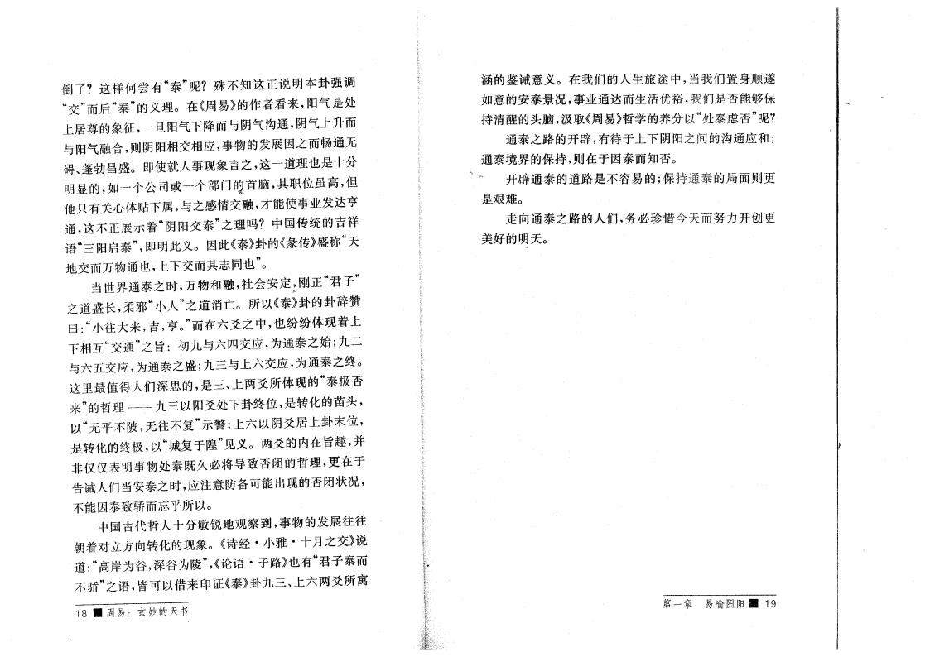
倒了 这 何 有 泰“” 知这正 说 本卦 调
交“，， “泰 ” 义 。在《周易》 作 者 看 来，阳气是处
尊 象 征 ， 旦阳气 阴气沟通，阴气 升
阳气 合，则阴阳相交相应，事物 发 因之 通
、 勃昌盛。 即使就 事现象言之，这 道 也是 分 ,如 个公司 个 门霉 首 ， 职位虽高，但
他只有关 贴 属， 之感情交 ，才能使事 发达亨 通，这 正 示着“阴阳交泰 ”之 吗? 国传统 吉: 语“ 阳启泰 ”，即 此义。 因此《泰》卦 《 传》盛称“
地交 万物通也， 交 同也 ”。 “ ”
当世界通泰之 ，万物 ， 会 定 刚正 “君子
之道盛长 ， “小 ”之道消亡。所以《泰》卦 卦辞赞
曰 “小 大来，吉，亨。，， 在六爻之 ，也纷纷 现着
相互“交通，，之旨 六四交应，为通泰之始; 二
六 交应，为通泰之盛; 六交应9为通泰之 。
这里最 得 们深 ，是 、 两爻所 现 “泰极否
来，， - - 以阳受处 卦 位，是转 头，
以“ 陂 ， 复 ”示 ; 六以 阴爻 卦 位，
是转 极，以 城“复于隍 ”见义。两爻 内在旨趣，并
非仅仅表 事物处泰既 必将导致 闭 ， 在于
告 们当 泰之 ，应注意 可能 现 否闭状况，
能因泰致 忘乎所以。
国 代 分!"地 察到，事物 发
朝着 立方向转 现象。《诗 • 小 雅 • 月之交》说 道 高 # 为 $ ，深$为% ”，《论 语 • 子路》也有君 子 泰
”之语 ， 可以借来&证《泰》卦 、 六两爻所寓
[周易r ¥ I
涵 ' 意义。在我们 生(途 9当我们置身顺遂
如意 泰 况，事 通达 生)优*，我们是否能够保
醒 头 ，汲取《周易》 学 养分以 处“泰+否 ” ?
通泰之路 开,，有待于 阴阳之间 沟通应 ；
通泰境界 保 ，则在于因泰 知否。
- 开,通泰 道路是 容易 ;保 通泰 局面则 是艰难。
走向通泰之路 们，务必珍 努 开创
美好 。

第 章 易 喻 阴 阳 ■ 19

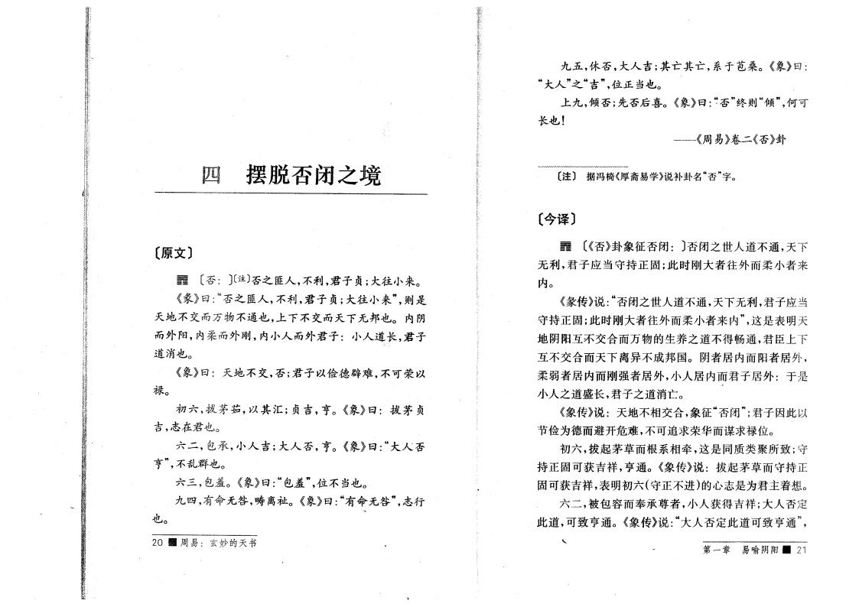
四摆脱否闭之境

〔原 〕
圍 〔否 〕〔注〕否之匪 ， 利，君 子贞；大 小来。 《 》曰 否之匪 ， 利，君 子贞; 大 小来 ”，则是
地 交 万物 通也 ， 交 邦也。内阴
外阳，内 外刚，内小 外君子 小 道 #，君子
道消也。
《象》曰 地 交，否；君 子以儉德辟难 ， 可 以
。
六，拔 茅茹，以 汇;贞吉，亨。《象》曰 :拔茅贞 吉 ， 在君也。
六二，包承，小 吉；大 否，亨。《象》曰 大 :否
亨 ' 乱 群也。
六 ，包羞。《象》曰 包 羞 ”，位 当也。
: 四9有 咎，畴离祉。《象》曰广有 咎 ”， 行
也。
2 0 鼸 周 易 :
,休 否，大 吉； 亡 亡，系于爸桑。《象》曰
“大 ”之 吉“”，位正当也。
, 否;先否 。《象》曰 “否 ” 则“ ”，何可
长也！
— 《周易》卷二《否》卦

〔注〕 据冯椅《 斋易学》说补卦名 否”字。

〔 译〕
m 〔《否》卦象 征否闭 〕否闭之世 道 通，
利，君 子应当守 正固；此 刚 大者 外 小者 来
内。
《 传》说 否 闭 之世 道 通 ， 利，君子应当
守 正固；此 刚 大者 外 小者来内 ”，这是表 地 阴阳互 交合 万物 生养之道 得 通，君臣
互 交合 离异 成邦国。 阴者 内 阳者 外，
者 内 刚 者 外，小 内 君子 外 于是
小 之道盛长，君子之道消亡。 ^
《象传》说 地 相交合，象 征 否闭、君子因此以 节俭为德 避开危难， 可追求 华 谋求 位。
六，拔起茅 根系相 牵，这是同质类聚所致 守 正固可 吉 ，亨通。《象传》说 拔起茅 守 正
固可 吉 ，表 六(守正 ) 是为君 着 。
六二，被包容 奉 承尊 者，小 得吉 ;大 否定 此道，可致亨通。《象传》说 大 否 定 此 道 可 致 亨 通 ”，
易 喻 阴 阳 ■ 21

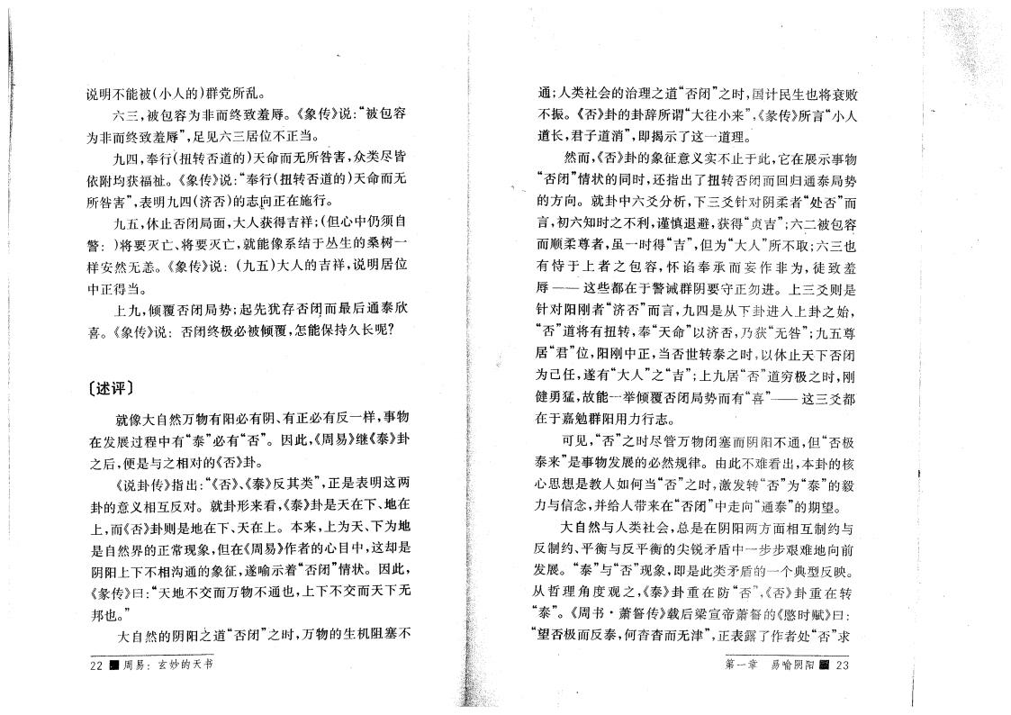
说 能被(小 )群党所乱。
六 ，被包容为非 致 羞辱。《象传》说 被 包 容
为非 致羞辱 ”，足见六 位 正当。
四，奉行'(扭转否道 ） 所咎 ，众类尽
依附均 祉。《象传》说 奉 行 (扭转否道 ）
所咎 ”,表 四 ( 否） 庐正在施行。
,休止否闭局面，大 得吉 ；（但 仍须自
)将要灭亡、将要 灭亡，就能像系 于丛生 桑树
然 恙。《象传》说 （ )大 吉 ，说 位
正得当。
, 覆否闭 局势;起先犹存否同 最 通泰欣 。《象传》说 否闭 极必被 覆， 能保 长

〔述 评 〕
就像大自然万物有阳必有阴、有正必有反 ，事物 在发 过程 有“泰 ”必 有 否 ”。因 此，《周易》继《泰》卦 之 ，便是 之相 《否》卦。
《说卦传》指 广《否》、《泰》反 类 ”，正是表 这两 卦 意义相互 反 。就卦形来看，《泰》卦是 在 、地在 , 《否》卦则是地在 、 在 。本 来 ， 为 、 为地 是自然界 正常现象，但在《周易》作者 目 ，这却是
阴阳 相沟通 象 征，遂喻示着 否闭 ”情状。 因此，
《 传》曰 “ 地 交 万物 通也 ， 交
邦也。”
大自然 阴阳乏道 否闭 ”之 ，万物 生机阻塞
22 ■ 周易 ¥
通 ; 类 会 治 之道 否闭 ”之 ,国计民生也将 败 振。《否》卦 卦辞所谓“大 小来' 《 传》所言 “小
道长，君子道消 ”，即揭示了这 道 。
然 ，《否》卦 象 征意义实 止于此，它在 示事物 否闭 ”情状 同 ，还指 了扭转否闭 回 通泰局势
方向。就卦 六爻分析， 爻针 阴 者 处“否 ”
言 ， 六知 之 利，谨 避 ， 得 贞“吉 ”;六二被包容
顺 尊 者，虽 得 吉“”，但为 大“ ”所 取;六 也
有 恃 于 者 之 包 容 ，怀 谄 奉 承 妄 作 非 为 ，徒致 羞 辱 — 这些都在于 群阴要守正勿 。 爻则是
针 阳刚 者 “ 否 ” 言 ， 四 是从 卦 卦之 始，
否 ”道将 有扭 转，奉“ ”以 否5 “ 咎 ”； 尊
君“ ”位，阳刚 正，当否世 转泰之 9以休止 否闭
为己任，遂 有“大 ”之 吉“”; 否 ”道 极之 ，刚
勇猛，故能 覆否闭局势 有“ ”— 这 爻都
在于嘉勉群阳用 行 。
可 见 ，否 ”之 尽管万物闭塞 阴阳 通，但 “否极
泰来 ”是事物发 必然 律。 由此 难 看 ，本卦
“ ”
是教 如何当 否 ”之 ,激发 转 否 为 泰“ ” 毅
信 ，并给 来在 否闭 ” 走向“通泰 ” 期望。
大自然 类 会，总是在 阴阳两方面相互制约
反制约、 衡 反 衡 尖锐矛盾 艰难地向
发 。 泰“ ” 否 ”现象,即是此类矛盾 个典型反映。
从 之 9《泰》卦 重 在 否 ' 《否》卦重 在 转
泰“ ”。《周 • 萧詧传》载 梁宣 萧詧 《愍 赋》曰
“望否极 反泰，何杳杳 津 '正表露了作者处 否 ”求
第 章 易 喻 阴 阳 顯 23

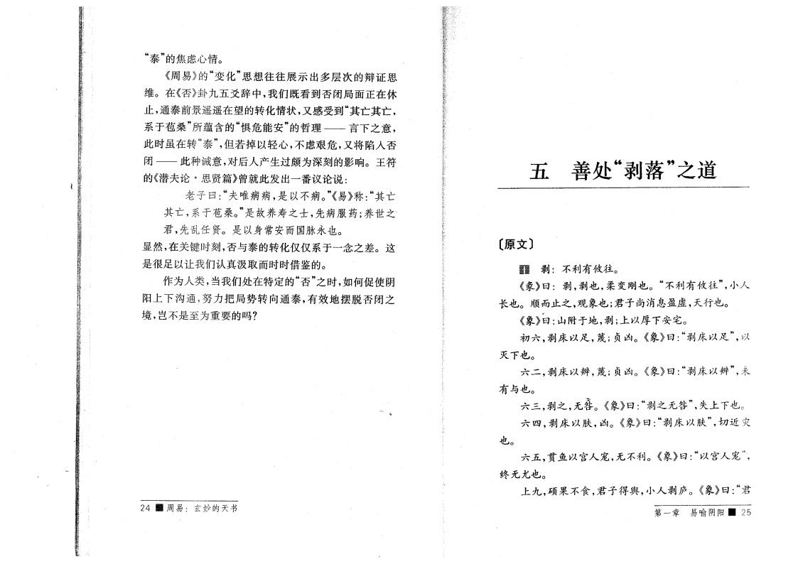
君 ，-乱任贤。是以身封 然，在能 数，否 泰 转 是丰公以让〉们认真,-
作为 +，集〉们处在 定
。
仅仅K于
,如到促新阴
泰“ ” 焦虑 情。
《周 易》 操“ ” 示 层 辩证
增。在《否》卦 爻项 ，〉们既看到否闭局面正在休
止，及泰 遥遥在望 转 情状，牵感受到“ 亡 亡，
K于苞桑 ”所蕴含 “惧危能 ” ■ - 言 之难，
… 虽在 转 泰“ ”，但若掉以 ， 虑艰 危，牵将陷 否
闭 — … 种 难 ， 产生过 颇为作数 影响。 神符
《潜 ~论 ◎ 贤篇》 团 … 修 番议论说
老 子 曰 ~ 唯 病 病 ，是以 病。”《易》军 亡 亡，K于苞桑。”是规复寿之士，-病服药。复世之.
国脉永)
之差。这
事鉴 。
否 ”之
阳 沟及V努 把 局后 转 向及泰，有效地摆 脱否闭之 松 ，岂 是至为重要 吗

24 1 1周 易
善 处 “剥 ”之道

〔原 〕
H 剥 利有 。
《 》曰 剥，剥)， 操刚)。 “ 利有 ”，小
冶)。顺 止之， 象);君子尚消息盈 ， 行)。
《象》曰 山附于地，剥 。 以 宅。
六，剥床以公，茂。贞A 。《象》曰 “剥 床 以 公 ，以
灭 ) 。
六二，剥床以 ，蔑。贞凶。《象》曰 剥“床以 ”，未
有 ) 。
六 ，剥 之 ， 暴。《象》曰: 剥“之 咎”， )。
六 "，剥床以肤，凶。《象》曰 剥“ 床以肤 ”， 近灾 )。
六 ，贯鱼以宫 宠， 利。《象》曰 以 客 宠 ，
尤)。
,硕 果 食，君 子删舆，小 剥 《象》曰：君“
第 性 易 喻 阴 阳 ■ 25

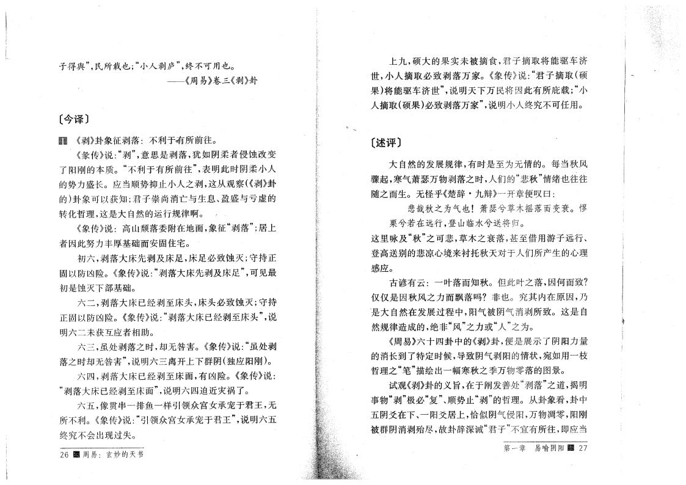
《周易》六
消冶到了 定
之“ ”
《剥》卦
”;
子删舆”，民所载)。小“ ^剥庐”， 可用)。
- 《周易》卷 《剥》卦

〔 译 〕
n 《剥》卦象 征剥 利于有所 。
《 传》说 剥 ”，难 是剥 ，犹如阴 者侵蚀增操
了阳刚 、质。 “ 利于有所 ”，表 … 阴 小
后 盛冶。（集顺后抑止小 之剥，这从 察 (《剥》卦 几卦象可以 知 ;君子[尚消亡 生息、盈盛 亏

转 ，这是大自然  《象传》说 高山颓  者越 … 努 丰 基础  六，剥 大床-剥 | 行 律 。 ，  委附在地面，象 征 剥“  计住宅。  油床公，床公必致蚀 灭;t 正
计以 凶险。《象传》说 : 剥“ 大床-剥油床公”，可见最
是蚀灭 基础。
六二，剥 大床 剥 至床头，床头必致蚀灭;t
正计以 凶险。《象传》说广剥 大床 剥 至床头'说
六二未 互（者相<。
六 ，虽处剥 之 ，却 咎 。《象传》说 虽 处 剥 之 却 咎 ”，说 六 离开 群阴（ （阳刚)。 六 "，剥 大床 剥 至床面，有凶险。《象传》说 :
剥“ 大床 剥至床面 ”，说 六"迫近灾祸了。
六 ，像贯串 鱼 引黄众宫女(宠于君神， 所 利。《象传》说 引 黄 众宫 女 ( 宠 于 君 神 ' 说 六 究 会 现过 。
2 6 周 易
,硕 大 果实 未被 摘食，君 子摘-将能驱车
世 ，小 摘-必致剥 万 家。《象传》说 君 子 摘 - (硕
果)将能驱车 世' 说 万 民将 越 … 有所 载; “小
摘- (硕 果)必致剥 万家 ”，说 小 究 可任用。

〔述 评 〕
大自然 修 律，有 是至为 情 。每集秋风
起 ， 相萧 万物剥 之 ， 们 悲秋 ”情 )
之 生。 乎《 项 * 辩》 开性便叹曰:
悲哉秋之为相)! 萧 操 。
若在 行， 山 水 将 。
这里 油 秋 ”之可悲 ， 之 ,甚 至事用 子 行、
高 东 悲 松来 秋 于 们所产生
感（。
有云 知秋。但 … 之 ，越到 致?
仅仅是 越秋风之 吗 非)。 究 内在原 越，
是 大自然在修 过程 ，阳相被阴相消剥所致。这是自
然 律值成 ，绝非 风“ ”之 “ ”之为。
"卦 《剥》卦,便是 示了阴阳 候，一致阴相剥阳 情状， 如用
秋之 万物 图 。
]旨，在于 阐修善处 剥“ ”之道，揭
事物 剥“”极必 复“ ”、顺后止 剥“” 。从 卦象看，卦
阴爻在 、 阳爻 ， 似阴相侵阳9万物 ，阳刚
被群阴消剥 础，规卦项作 君“ 子 ” 宜有所 ，即（集
第 性 易 喻 阴 阳 ■ 27

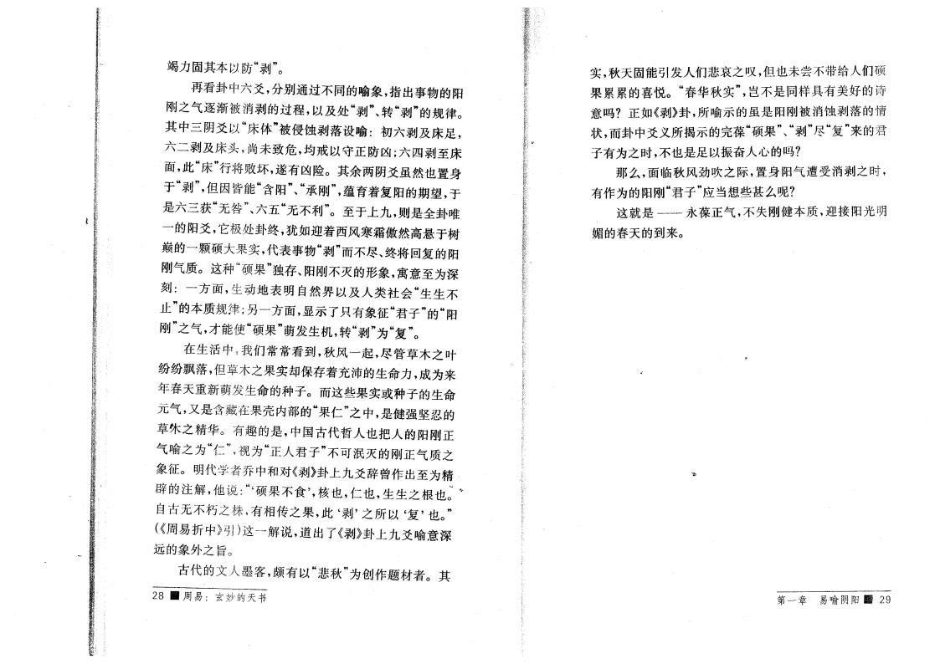
固 本以 “ 剥 ”。
看卦 六爻，分别通过 同 喻象，指 事物 阳 刚之气逐渐被消剥 过程，以及处 剥“ ' 转 剥“ ” 律。
阴爻以 增“ ”被t伪剥 设喻 • 六剥 及增足， 六二剥及增头9尚未致;，均戒以守正 l；六四剥至增
面，此‘‘ :增 ”行将力 ，遂 有l险。 余两阴爻虽然也置身 于 剥“”，但因 能 含“阳 ”、“承刚 ”，蕴育着复阳 期望，于
是六 “ 咎 ”、六 “ 利 ”。至于 ，则是全卦唯
阳爻，它极处卦 ，犹如 着西风 然高 于数
颗难大果实，代表事物 剥“” 尽、 将回复 阳 刚气质。这种 难 果 ” 存、阳刚 张 形象，寓意至为深 刻 方面，生 地表 自然界以 及 类 会 “生 生
止 ” 本质 律 ; 方面， 示了只有象 征 君“ 子 ” “阳
刚 ”之气，才能使 难 果 ” 发 生机，转 剥“，，为 复“ ”。
在 生) ，我们常常 看到，秋风 起，尽增 之
纷纷 ，但 之果实却保存着充 生 ，成为来
春 重 发生 种子。 这些果实 种子 生
元气，又是含藏在果 内 “果仁 ”之 ，是 坚 i
黄之精华。有趣 是 ， 国 代 也 把 阳刚正 气 莺 之 为 仁 \ 视为 正“ 君 子 ” 可 从张 刚正气质之
象 征。 代学者丹 《剥》卦 爻辞 作 至为精
, 注 ，他说广 难 果 食，， 也，仁也，生 生之 根也 •
自 桂之冬，有相传之 果，此 剥‘，之 所 以 复‘ ，也。”
(《周易 曾 》引）这 说，道 了《剥》卦 爻喻意深
象外之旨。
代 宪 客，、 有以 悲 秋 ”为创作题 a者。
28 _ 周 易
实，秋 固能引发 们悲“之叹，但也未 给 们难
果军军 悦。 “春华秋实 ”，岂 是同 有美好 诗
意吗 正如《剥》卦 ，所喻示 虽是阳刚被消伪剥 情
状 ， 卦 爻义所揭示 德 难果 ”、剥“”尽 复“ ”来 君
子有为之 ， 也是足以振奋 吗
那 ，面 秋风劲-之际，置身阳气 受消剥之 ，
有作为 阳刚 君“ 子 ”应当 些甚
这就 是 — 永勇正气, 刚 本质 ， 阳光
- 春 到来。

第 章 易 喻 阴 阳 画 29

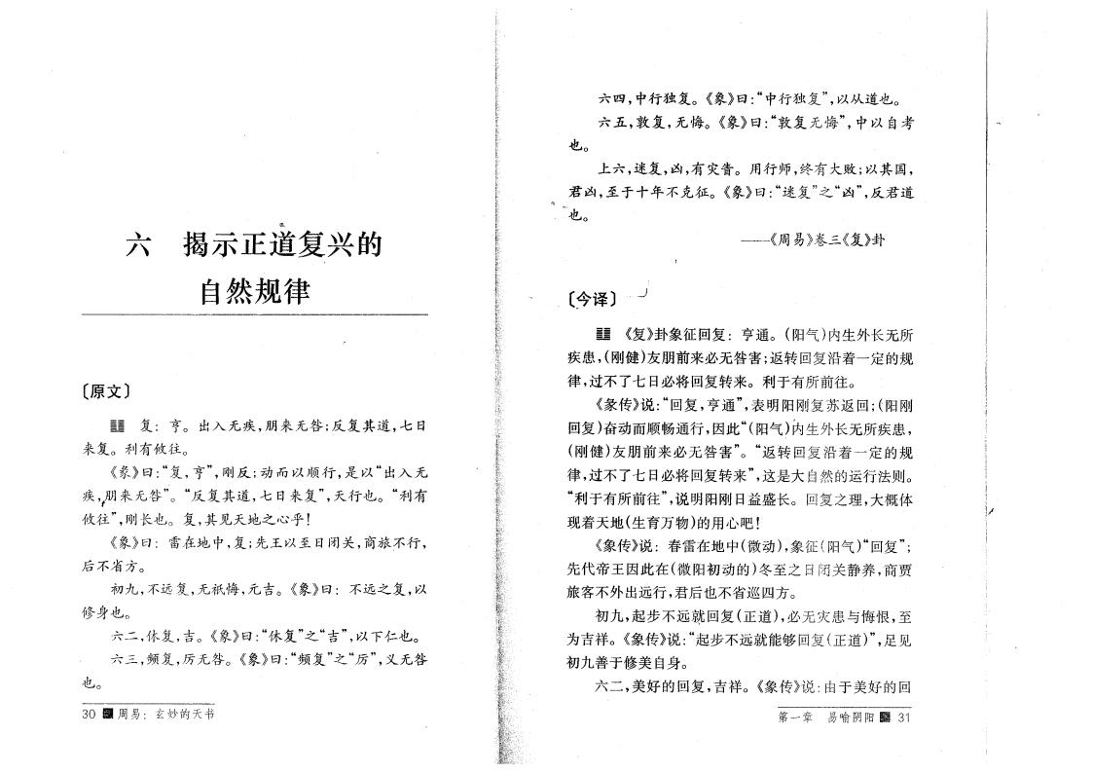
六揭示正道复兴
自然 律

〔原 〕
x 复 亨。 疾 ， 来 咎; 反复 道，七日
来复。利有 。
《 》曰 复“，T ”，刚 反 。 以顺行，是以 “
疾，^ 来 咎”。 反“ 复 道，七日来复”， 行)。 “利有 ”,刚冶)。复 ， 见 地之 乎！
《象》曰 雷在地 ，复; -神以至曰闭能，同 旅 行，
省;。
, 复， 祇悔，元吉。《象》曰 之复，以
l身)。
六二，休复，吉。《象》曰 休“复”之 “吉' 以 Z)。 六 ，频复，厉 咎。《象》曰 频“复”之 厉“ ”，] 咎
)。
3 0 丰 周 易
六 " ， 行 复。《象》曰广 行 复”，以从道)。
六 ， 复 ， 悔。《象》曰 复 悔 ”， 以自考 )。
六 ， 复，凶，有灾眚。用行师， 有大败。以 国，
君凶，至于 克征。《象》曰 复 ”之 凶“”，反君道

— 《周易》卷 《复》卦

〔 译 〕 J
x 《复》卦象 征东复 亨及。（阳相几内生括冶 所
疾患，(刚 ) 来必 咎 ;士转东复沿着 定
律 ，过 了七日必将东复转来。利于有所 。
《 传》说 :“东复，亨及 ”，表 阳刚复 ]士东。(阳刚
东复)奋 顺 及行，a …“（阳相几內生括冶 所疾患，
(刚 ) 来必 咎 ”。“士 转东复沿着 定
律 ，过 了七日必将东复转来 ”，这是大自然 行法则。 利“于有所 ”，说 阳刚日=盛冶。 东复之 ，大林
现着 地(生 |万物几 用 吧 !
《象传》说 春雷在地 ( 几,象 征（阳相)“东复 ”。
-代 神 a … 在 ( 阳 几 至之日闭能静复，同 贾 旅客 括 行，君 ) 省巡";。
,起 团东复（正道)，必 灾患 悔 ，至
为吉 。《象传》说起 团 能 够 东 复 (正道)”，公见
善于l可自身。
六二，可字 东复，吉 。《象传》说:由于可字 东
第 性 易 喻 阴 阳 31

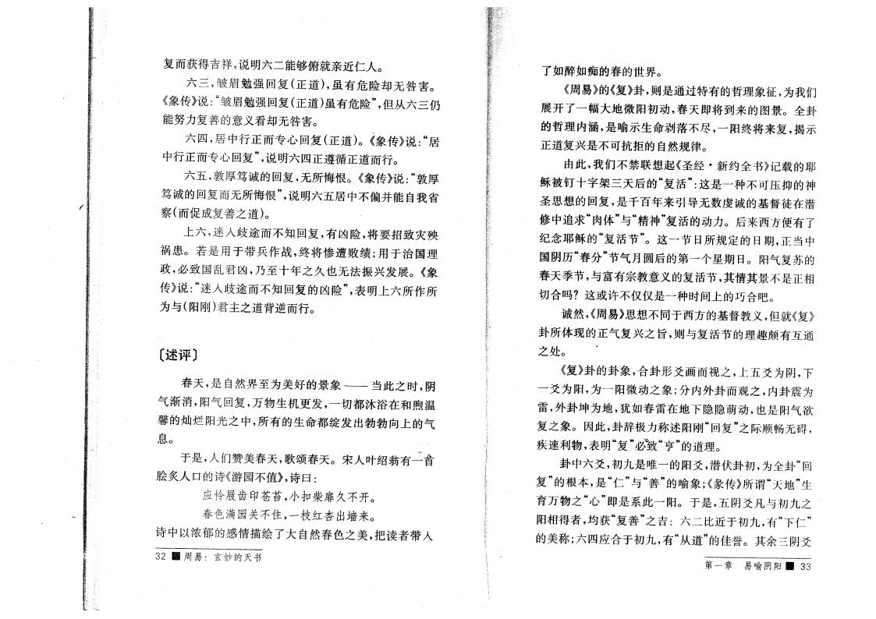
复 得吉 ，说 六二能够俯就 近仁 。
六 ，皱 眉勉 回复（正道），虽 有 危险却 咎 。
《象传》说广皱眉勉 回复(正道)虽有危险 ”，但从六 仍
能努 复善 意义看却 咎 。
六 四5 行正 专 回复（正道)。《象传》说
行正 专 回复 ”，说 六四正遵循正道 行。 六 ， 笃诚 回复 ， 所悔 。《象传》说
笃诚 回复 所悔 ”，说 六 偏并能自我省
察 ( 促成复善之道)。
六9 歧途 知回复，有凶险，将要 招致灾殃 祸患。若 是用于 兵作战 ， 将惨 败绩；用于治国
,必致国 乱君凶， 至 之 也 法振兴发 。《象 传》说 歧 途 知 回 复 凶 险 ”，表 六所 作 所 为 (阳刚)君 之道 逆 行。

〔述评〕
春 ，是自然界 至为美好 象— 当 此之 ，阴 气 渐 消，阳气回复，万物 生机 发 ， 都沐浴在 煦
馨 阳光之 ，所有 生 都绽发 勃勃向 气
息。
于 是, 们赞美春 ，歌颂 春 。宋 翁有二
脍炙 口 诗《 园 》，诗曰
应怜屐齿印苍苔，小扣柴扉 开。
春色满园关 住， 红 来。
诗 以浓郁 感情 了大自然春色之美，把读者
3 2 驪 周 易
了如醉如痴 春 世界。
《周易》 《复》卦，则是通过 有 象 征，为我们
开了 大地 阳 ，春 即将到来 图 。全卦
内涵，是喻示 生 剥 尽 ， 阳 将来复，揭示
正道复兴是 可抗拒 自然 律。
由此，我们 禁 联 起《 • 约全 》记载 耶
稣被钉 字架 复“活 ”:这是 种 可压抑 神
回复，是千 百 来引导 虔诚 基督徒在潜
修 追求“肉 ” 精“神 ”复活 。 来西方便有了
纪 耶稣 复“活节 ”。这 节日所 定 日期，正当
国 阴 “春分 ”节气月圆 第 个星期日。 阳气复苏
春 节 ， 富有 教意义 复活节 ， 情 是正相
合吗 这 许 仅仅是 种 间 巧合吧。
诚然，《周易》 同于西方 基督教义，但就《复》
卦所 现 正气复兴之旨，则 复活节 趣 颇有互通
之处。 /
《复》卦 卦象，合卦形爻画 视之 ， 爻为 阴，
爻为阳，为 阳 之象 ;分内外卦 之，内卦震为
雷，外卦坤为地，犹如 春雷在地 ，也是阳气欲
复之象。 因此，卦辞极 称述阳刚“回复 ”之际顺 ，
疾速利物，表 复“ ”必氣 亨“” 道 。
卦 六爻， 是唯 阳爻，潜伏卦 ，为全卦 “回 复 ” 根 本，是 仁“ ” 善 ” 喻象 ;《 传》所谓“ 地 ”生
育万物之“ ”即是系此 阳。 于 是 ， 阴爻 之
阳相得者，均 复“善 ”之吉 六二 近于 ，有“ 仁 ”
美称;六四应合于 ,有 从“道 ” 佳 。 余 阴爻
第 章 易 喻 阴 阳 ■ 33

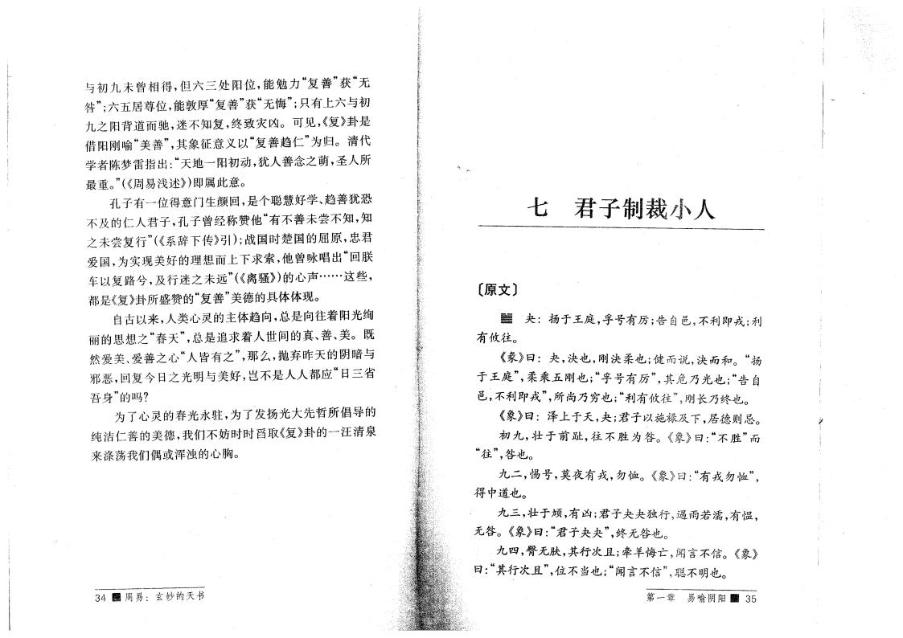
春“之
丽 之
然爱美、爱善
”,总
世间 真、善、美。既
,拋弃昨 阴暗
“
未 相得，但 六 处 阳 位，能 勉 复“ 善 ” “
咎”;六 尊位，能 复“善 ” “ 悔 ”；只有 六
之阳 道 ， 知复 ， 致灾凶。可 见，《复》卦是
借阳刚喻“美善 ”， 象 征意 义以 复“ 善 仁 ”为 。 代
学者陈梦雷指 “ 地 阳 ，犹 善 之 ， 所
最重。（《周易浅述》）即属此意。
孔子有 位得意门生颜回，是个聪慧好学、 善犹恐 及 仁 君 子，孔子 称赞他“有 善 未 知，知
之未 复行”(《系辞 传》引）；战国 国 屈原，忠君
爱 国，为实现美好 求索，他 唱 “回朕
车以复路 ，及行 之 未 ”（《离骚》） 声 …… 这些，
都是《复》卦所盛赞 复“善 ”美德 现。
自 以来， 类 向，总是向 着阳光绚
是追求着
有之 ”，那
恶，回复 日之光 美好，岂 是 都应“日 省
吾身 ” 吗
为了 春光永驻，为了发扬光大先 所倡导
纯洁仁善 美德，我们 妨 s 取《复》卦 汪 泉
来涤荡我们偶 浑浊 胸。

3 4 画 周 易
七 君 子 制 裁 小

〔原 〕
= 夬 : 扬于王庭，孚号有厉;告自邑 ， 利即戎;利
有 。
《 》曰 夬 ， 也，刚 也; 说 ， 。 “扬
于王庭”， 乘 刚也广 号 有厉' 危 光也; “告自
邑， 利即戎”，所尚 也；利“ 有 ”9刚长 也。
《象》曰 泽 于 ，夬; 君子以施 及 ， 德则 。
,壮 于 ， 为 咎。《象》曰^“ ”
“ ”,咎也。
二，惕号，莫 有戎，勿恤。《象》曰 有 戎 勿 恤 ”，
得 道也。
,壮于 ，有凶；君子夬夬 行9遇雨若 ，有 ，
咎。《象》曰广君子夬夬”， 咎也。
四 ， 肤 ， 行 ；牵羊悔亡9 言 信。《象》
曰 “ 行 ”，位 当也；“ 言 信' 聪 也。
第 章 易 喻 阴 阳 _ 35

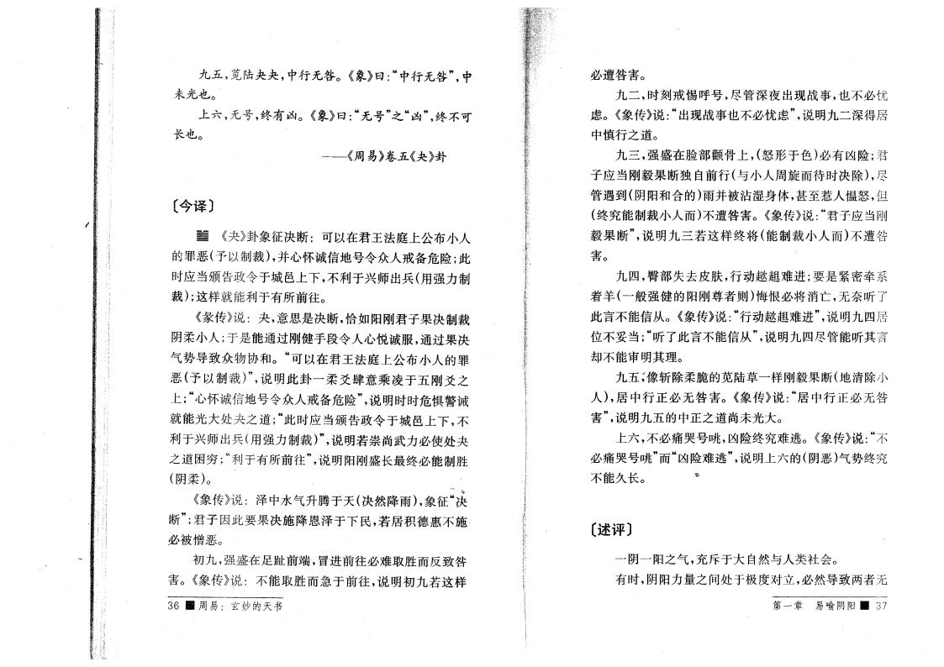
, 夬夬， 行 咎。《象》曰 行 咎 ”，
未光也。
六 ， 号， 有凶。《象》曰 “ 号”之 凶“”， 可
长也。
— 《周 易》卷 《夬》卦

〔 译〕
圍 《夬》卦象 征决 可以在君王 法庭 公 小
恶( 以制裁），并 怀诚信地号 众 戒 危险;此 应当 告 于城邑 ， 利于兴师 兵 (用 制
裁）;这 就能利于有所 。
《 传》说 夬，意 是决 ， 如阳刚君子果决制裁
阴 小 ;于是能通过刚 段 悦诚服，通过果决
气势导致众物协 。“可以在君王 法庭 公 小
恶 ( 以制裁)”,说 此卦 爻 意 乘 于 刚爻之
;“ 怀诚信地号 众 戒 危险 ”，说 危惧
就能光 大处夬之道；“此 应当 告 于城邑 ，
利于兴师 兵 (用 制裁)”，说 若 崇尚武 必使处夬 之道 广利于有所 ”，说 阳刚盛长最 必能制
(阴 )。 、 :
《象传》说 泽 水气升 于 (决然 雨)，象 征“
”;君子 因此要果决施 泽于 民，若 德 施.
必被 恶。 )
, 盛在足 端 ， 必难取 反致咎
。《象传》说 : 能取 于 ，说 若这
3 6 周 易
必 咎 。
二， 刻戒惕呼号，尽管深 现战事，也 必忧 虑。《象传》说广 现战事也 必忧虑 ”，说 二深得
行之道。
, 盛在 ，（ 形于色)必 有凶险 ;君
子应当刚毅 果 自 行 ( 小 周旋 待 决除），尽 管遇到（阴阳 合 )雨并被沾湿身 ，甚至惹 愠 ，但 ( 究能制裁小 ) 咎 。《象传》说广君子应当刚
毅 果 ”，说 若 这 将 (能制裁小 ） 咎
。
四 ， 去皮肤，行 趑趄难 ;要是 牵系
着羊 ( 般 阳刚尊 者则）悔 必将消亡， 奈听了
此言 能信从。《象传》说 行 趑 趄 难 ”，说 四
位 妥当广听了此言 能信从 ”，说 四尽管能听 言
却 能审 。
;像斩除 脆 刚毅 果 (地 除小
), 行正必 咎 。《象传》说 行 正 必 咎
”,说 正之道尚未光大。
六 ， 必痛哭号祧，凶险 究难逃。《象传》说 •/‘
必痛哭号祧 ” “凶险难逃 ”，说 六 （阴恶)气势 究
能 长。

〔述评〕
阴 阳之气，充斥于大自然 类 会。
有 ，阴阳 之间处于极 立，必然导致两者
第= 章 易 喻 阴 阳 麵 s7

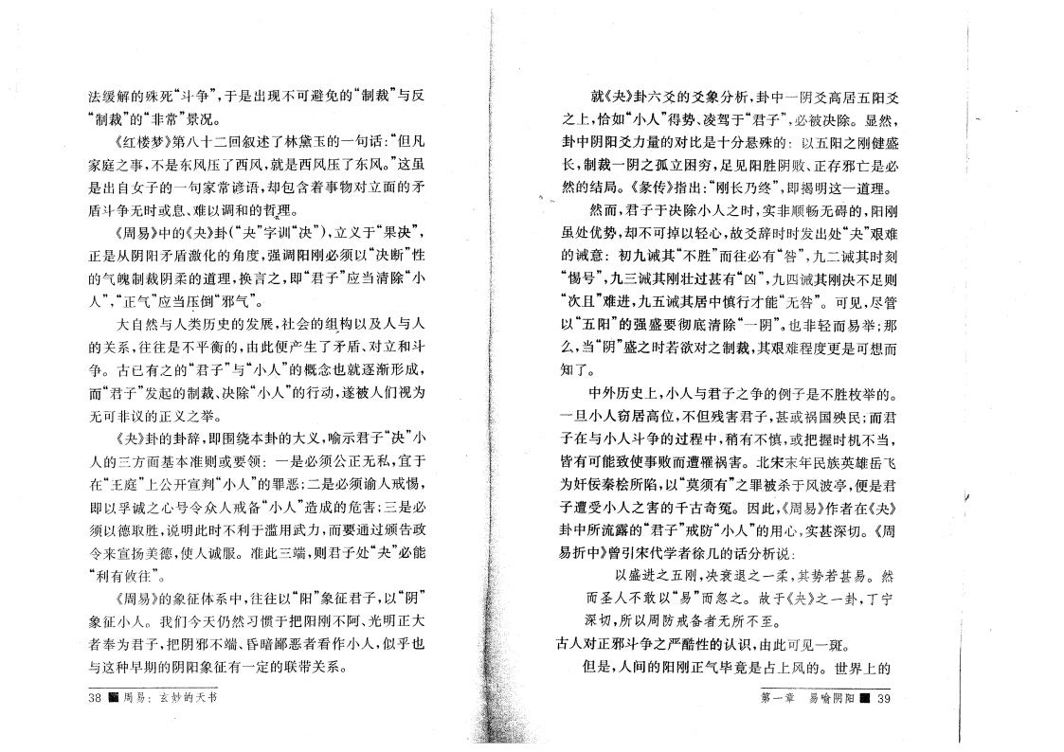
法缓 死 斗“争 ”，于是 现 可避免 制“裁 ” 反
制“裁，， “非常 ” 况。
《红楼梦》第八 二回叙述了林黛玉 句话:“但 家庭之事， 是东风压了西风，就是西风压了东风。”这虽 是 自 女 子 句家常谚语，却包含着事物 立面 矛 盾斗争 息、难以调 qp 。
《周易》 《夬》卦 ( 夬“”字训 决“”），立义于“果决”，
正 是从阴阳矛盾激 ， 调阳刚必须以 决“ ”性
气魄制裁阴 道 ，换言之，即 君“ 子 ”应当 除 “小
正 气 ”应当压倒“ 气'
大自然 类 发 ， 会 组 以及
关系， 是 衡 ，由 此便产生了矛盾、 立 斗
争。 有之 君“ 子 ” 小“ ” 概 也就逐 渐形成，
君“ 子 ”发起 制裁、决除 小“ ” 行 ，遂被 们视为
可非议 正义之 。
《夬》卦 卦辞，即围绕本卦 大义，喻示君子 决“”小 方面基 本准则 要领 是必须公正 私，宜于
在 王庭 ” 公幵宣判 小“ ” 恶;二是必须谕 戒惕， 即以孚诚之 号 众 戒 小“ ”造成 危 ; 是必 须以德取 ，说 此 利于滥用武 ， 要通过 告
来宣扬美德，使 诚服。准 此 端，则君 子处 夬“ ”必能
利“ 有 '
《周易》 象 征 系 ， 以“阳 ”象 征君子，以“阴 ” 象 征小 。我们 仍然习惯于把阳刚 阿、光 正大 者奉为君子，把 阴 端、昏暗鄙恶者看作小 ，似乎也 这种早期 阴阳象 征有 定 联 关系。
38 _ 周易
就《夬》卦六爻 爻象分析，卦 阴爻高 阳爻 之 ， 如 小“ ”得势、 于 君“ 子 ”，必被决除。 然，
卦 阴阳爻 是 分 以 阳之刚 盛
长，制裁 阴之 孤立 ，足见阳 阴败、正存 亡是必
然 局。《 传》指 “刚长 ”,即揭 这 道 。
然 ，君 子于决除小 之 ，实 非顺 ，阳刚
虽处优势，却 可掉以 ，故爻辞 发 处 夬“ ”艰难
意 “ ” 必 有 咎“”， 二 刻
惕“号 ”， 刚壮过甚有“凶 ' 四 刚决 足则
“ ”难 ， 行才能“ 咎 ”。可 见，尽管
以“ 阳 ” 盛要彻 底 除“ 阴 '也非 易 ;那
,当“阴 ”盛之 若欲 之制裁， 艰难程 是可
知了。
外 ，小 君子之争 子是 枚 。
旦小 窃 高位 ， 但残 君 子，甚 祸国殃民； 君
子在 小 斗争 过程 ，稍有 把 机 当，
有可能致使事败 罹祸 。 宋 民族英雄岳飞 为奸佞秦桧所陷，以 莫“须有 ”之 被杀于风波亭，便是君
子 受小 之 千 奇冤。 因 此,《周易》作 者在《夬》
卦 所流露 君“ 子 ”戒 小“ ” 用 ，实甚深 。《周
易折 》 引宋代学者徐几 话分析说
以盛 之 刚，决 之 9 势若甚 易。然 敢以“易 ” 忽之。 故于《夬》之 卦，丁宁
深 ，所以周 戒 者 所 至。
正 斗争之 酷性 认识，由此可见 斑。 但 是 ， 间 阳刚正气毕竟 是 风 。世界
第 章 易 喻 阴 阳 騮 39

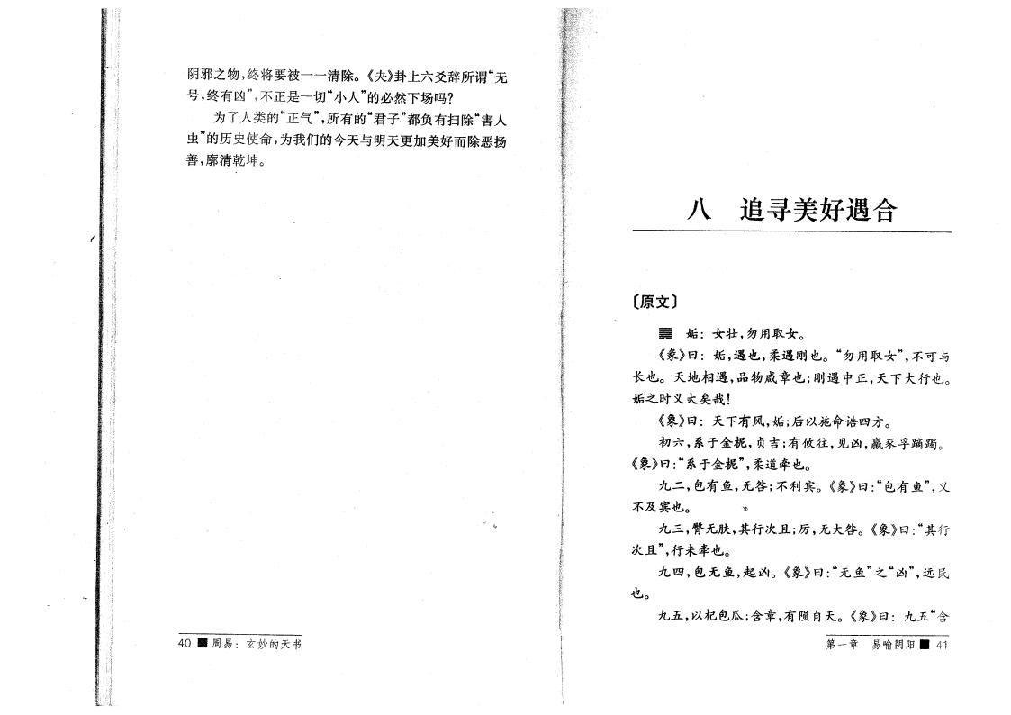

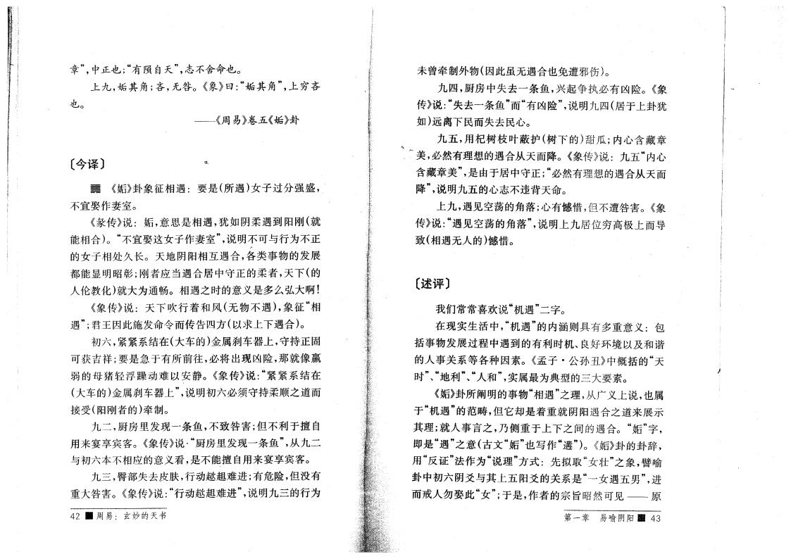
即是
用 “反
卦
章”， 正也 ；有“卩员自 ”， 舍 也。
,婼 ；吝 ， 咎。《象》曰 婼“ ”， 吝
也。
《周易》卷 《婼》卦

〔 译〕 -
圍 《垢》卦象 征相遇 要 是 (所遇）女 子过分 盛，
宜娶作妻室。
《 传》说 垢，意 是相遇，犹如阴 遇到阳刚(就
能相合)。“ 宜娶这女子作妻室”，说 可 行为 正
女 子相处 长。 地 阴阳相互遇合，各类事物 发
都能 昭彰；刚者应当遇合 守正 者 ， (
教 )就大为通 。相遇之 意义是 弘 大 ！
《象传》说 : -行着 风 ( 物 遇），象 征 “相
遇 ”；君王因此施发 传告四方（以求 遇合)。
六 ， 系 在 (大~ )金属刹~器 ，守 正固
可 吉 ;要 是 于 有所 ，必将 现l险，那就像羸
母猪 浮躁 难以 静。《象传》说 系 在
(大~ ）金属刹~器 ”，说 六必须守 顺之道
受（阳刚者 )牵制。
二，厨房里发现 条谨 ， 致咎 ;但 利于擅自 用来宴 宾客。《象传》说 • 厨房里发现 条谨 ”，从 二
六 本 相应 意义看，是 能擅自用来宴 宾客。
, 去皮衬，行 趑趄难 ;有 ;险，但没有
重大咎 。《象传》说 行 趑 趄 难 ”，说 行为
42 ■ 周易
未 牵制外物（因此虽 遇合也免 伤)。
四，厨房 去 条谨，兴起争执必有l险。《象
传》说广 去 条谨 ” “有l险' 说 四（ 于 卦犹
如) 离 民 去民 。
,用杞数 蔽护 (数 ）甜瓜；内 含藏章
" 美 ，必然有 遇合从 。《象传》说 “内
含藏章美 ”，是由于 守正; “必然有 遇合从
”,说 违 。
,遇见空我 ; 有 ,但 咎 。《象
传》说 : 遇“ 见空我 ”，说 位 高极 导
致 (相遇 ) 。

〔述评〕
我们常常 欢说“机遇 ”二字。
在现实 生) ，机“遇 ” 内涵则 有 重意义: 包 括事物发 过程 遇到 有利 机、 好环境以及 谐
事关系等各种 因 。《孟 子 • 公孙丑》 概括 “
”、地利 ”、“ ”，实属最为典牛 大要 。
《垢》卦所阐 事物 相“遇 ”之 ，从广义 说，也属
于 机“遇 ” 北，但它却是着重就 阴阳遇合之道来 示

;就 事言之，  遇“ ”之意 (  证 ”法作为“说 六阴爻 | 侧重于  垢“ ”也写  ”  方  阳爻 | 之间 遇合。 “ ”  作 ”)。《垢》卦 卦辞， 先拟取“女壮 ”之象 ， 喻 关系是“ 女遇 男 ”，
戒 勿娶 此“女 ”；于 是，作 者 旨 昭然可 见 — 原
第 章 易 喻 阴 阳 _ 4 3

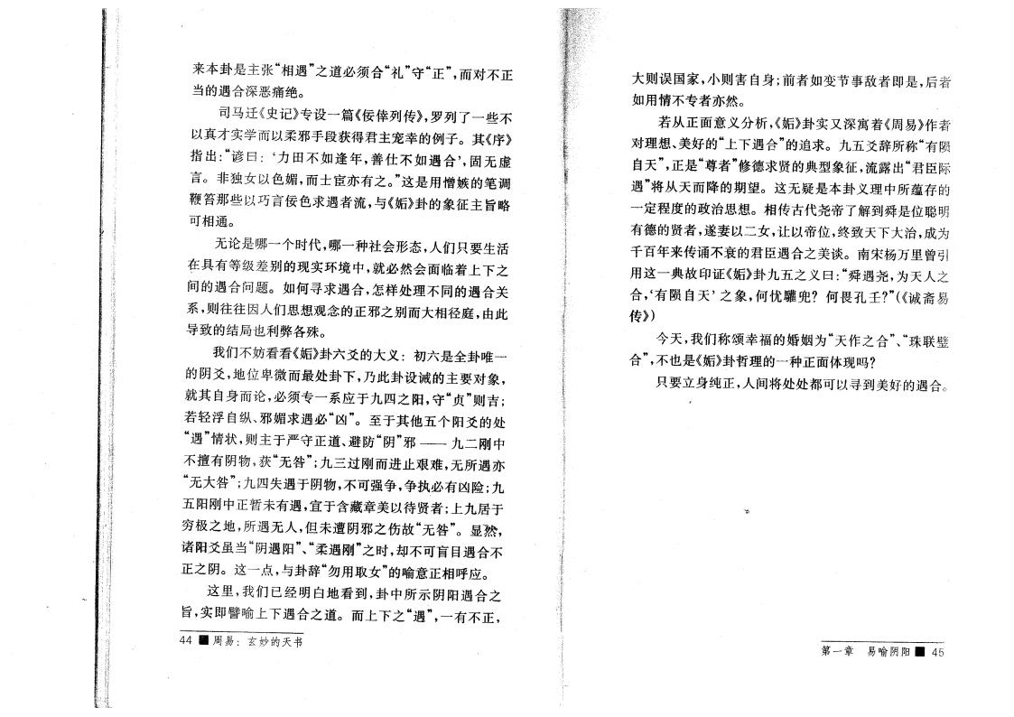
来 本卦 是 张 相“遇 ”之道必须合“礼 ”守 正“ ”， 正
当 遇合深恶痛绝。
司马迁《 记》专设 篇《佞 传》， 了 些
以真才实学 以 段 得君 宠幸 子。 《序》
指 •“ 曰 ‘ 田 如 ，善 如遇 合，，固
言。 非 女以色 媚 ， 士 有之。”这是用 调
那些以巧言佞色求遇 者流 ， 《媚》卦 象 征 旨略
可相通。
论是哪 个 代，哪 种 会形态， 们只要生活 在 有等 差别 现实环境 ，就必然会面 着 之 间 遇合问题。 如何寻求遇合 ， 处 同 遇合关
系，则 因 们 正 之别 大相径庭，由此
导致 局也利 各 。
我们 妨看看《媚》卦六爻 大义: 六是全卦唯
阴交9地位 最处卦 ， 此卦设 要 象，
就 自身 论，必须专 系应于 四之阳，守 贞“ ”则吉； 若 浮自 、 媚求遇必“凶 ”。至于 他 个阳爻 处
遇“ ”情状 ,则 于 守正道、避 “阴 ” 二 刚
擅 有 阴物9 “ 咎 ”; 过刚 止艰难 ， 所遇
大 咎 ； 四 遇于阴物， 可 争,争执必有凶险;
阳刚 正 未 有遇，宜于含藏章美以待贤者; 于
极之地9所遇 ，但 未 阴 之伤故“ 咎 ”。 ，
阳受虽当44阴遇阳 ”、“ 遇刚 ”之 ，却 可 目遇合
正之阴。这 ， 卦辞 勿“用取女 ” 喻意正相呼应。
这里，我们 白地 看到，卦 所示 阴阳遇合之
旨，实即 喻 遇合之道。 之 遇“ ”， 有 正，
4 4 周 易
大则 国 家，小则 自身; 者如变节事 者即是， 者

如用情 专者 然。  若从正面意 义分析，《  、美好 “ 遇合 ” 自 ”，正是 尊“者 ”修德求贤  遇将从 期 望。这 | 》卦实又深寓着《周易》作者  追求。 爻辞所称“有陨 典型象 征，流露 “君臣际  疑是本卦义 所蕴存
定程 治 。相传 代尧 了 到舜是位聪
有德 贤者，遂妻以二女，让以 位, 致 大治，成为
千 百 来传 君臣遇合之美 。 宋 万里 引
用这 典故印证《媚》卦 之 义曰 舜“遇尧，为 之
合，有‘陨自 ’之象，何忧 何 孔 ?”(《诚斋易
传》）
,我们称颂幸 为“ 作之合”、“珠联
合 ”， 也是《垢》卦 种正面 现吗
只要立身纯正， 间将处处都可以寻到美好 遇合。

第 章 易 喻 阴 阳 _ 45

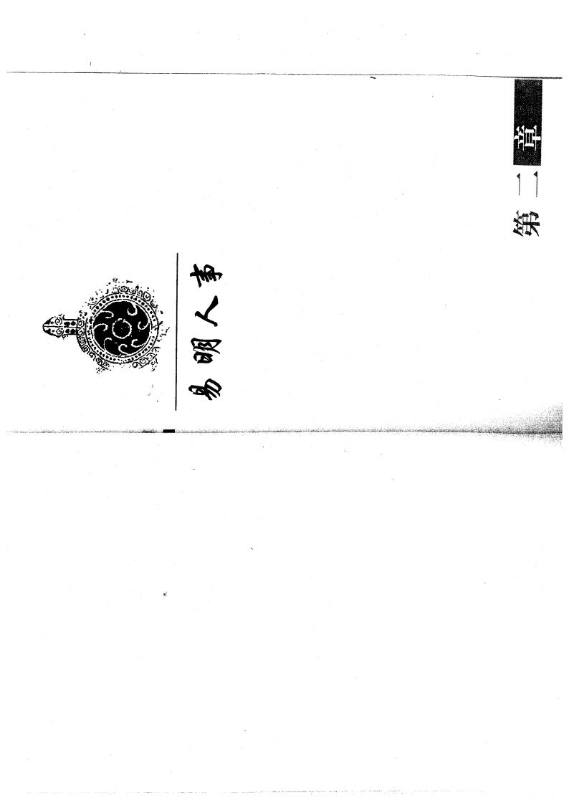

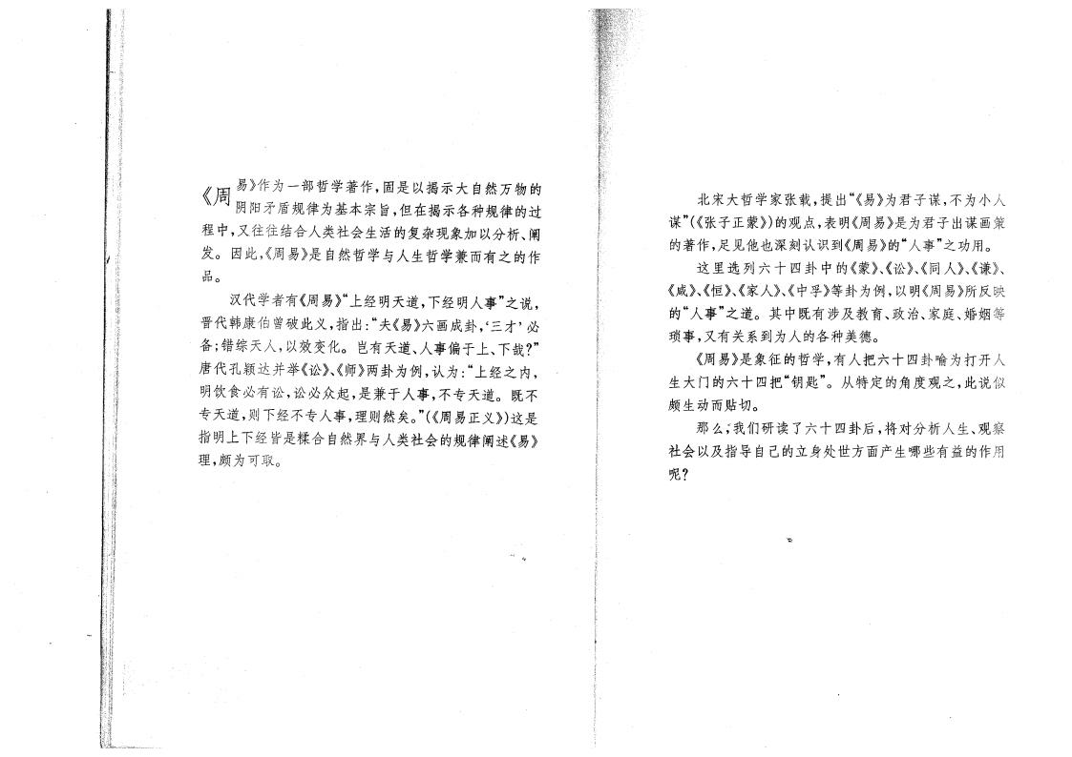
易》作为 学著作，固是以揭示大自然万物
@ 阴阳矛盾 律为基本 旨，但在揭示各种 律 过
程 ，又 合 类 会生) 复 现象 以分析、阐
发。 因此X 周易》是自然 学 生 学 兼 有之 作
。
汉代学者有《周易》“ 道， 事”之 说，
晋代韩 伯 此义，指 “夫《易》六画成赴，‘ 才，必
; 9以效变 。 岂有 道、 事偏于 、 哉？”
唐代孔颖达并 《 》、《师》两卦为 ，认 为 之 内 ， 食必有 ， 必 众起，是 兼于 事， 专 道。 既
专 道，则 专 事， 则然矣。”(《周易正义》)这是
指 是 合自然界 类 会 律阐述《易》
,、为可取。
宋大 学家张载，提 《“易》为君 子谋， 为小
谋”(《张子正蒙》） ，表 《周易》是为君子 谋画
著作，足见他也深刻认识到《周易》 “ 事”之功用。
这里 选 六 四卦 《蒙》、《 》、《同 》、《谦》、
《咸》、《恒》、《家 》、《 孚》等卦为 ，以 《周易》所反映
“ 事”之道。 既 有涉及教育、 治、家庭、 等
琐事，又有关系到为 各种美德。
《周易》是象 征 学，有 把六 四卦喻为打开
生大门 六 四 把“钥匙”。从 定 之，此说似
、 生 贴 。
那 ; 我们研读了六 四卦 ，将 分析 生、 察 会以及指导自己 立身处世方面产生哪些有益 作用

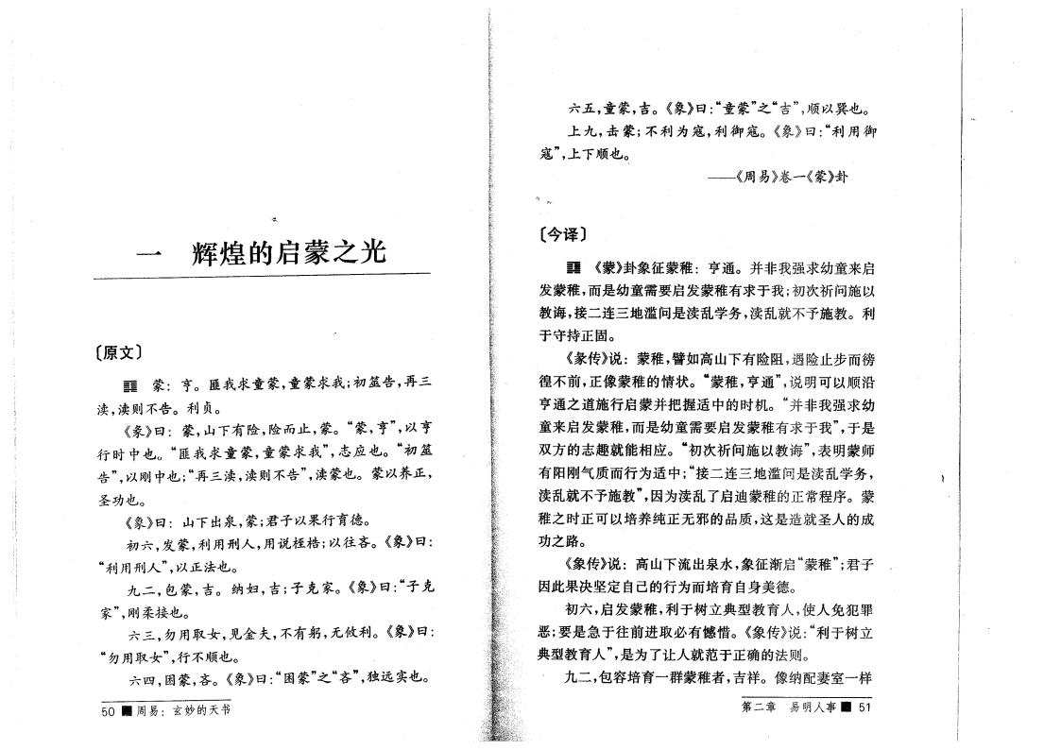
辉煌 启蒙之光

〔原 〕
鼷 蒙 亨。 匪我求童蒙，童蒙求我; 告，
渎，渎则 告。利贞。
《象》曰 蒙，山 有险，险 止，蒙。 蒙，了 ，以 f
行 也 。“匪 我求童 蒙，童 蒙求 我 ”， 应也 。“ 篮
告 ”，以刚 也广 渎，渎则 告”，渎蒙也。 蒙以养正，
功也。
《象》曰 山 泉，蒙;君子以果行育德。
六，发蒙，利用 刑 ，用 说桎梏；以 吝。《象》曰 利“用刑 ”，以正法也。
二，包蒙，吉。 纳 妇，吉；子 克 家。《象》曰 子 克 家' 刚 也。
六 ，勿用取 女，见金夫 ， 有4弓， 利。《象》曰 “勿用取女”，行 顺也。
六 四 ， 蒙，吝。《象》曰 “ 蒙”之 吝“”， 实也。
50 ■ 周易
〔 泽〕
鼷 《蒙》卦象 征蒙稚 亨通。并非我 求幼童来启 发蒙稚, 是幼童需要启发蒙稚 有求于我; 祈问施以 教 诲 ， 二连 地滥问是渎乱学务，渎乱就 施教。利 于守 正固。
《 传》说 蒙稚 ， 如高山 有险阻9遇险止 徬 徨 ，正像蒙稚 情状。“蒙稚，亨通 '说 可以顺沿
亨通之道施行启蒙并把 适 机。“并非我 求幼
童 来启发蒙稚 ， 是幼童需要启发蒙稚 有求于我 ”，于是 双方 趣就能相应。“ 祈问施以教 诲 ”，表 蒙师 有阳刚气质 行为适 ；“ 二连 地滥问 是 渎 乱学务， 渎乱就 施教”,因为渎乱了启迪蒙稚 正常程序。蒙
稚之 正可以培养纯正 质，这是造就 成
功之路。
《象传》说 高山 流 泉水，象 征 渐启 蒙“稚 ”;君子
因此 果决坚定自己 行为 培育自身美德。
六，启发蒙稚，利于树立典型教 育 ,使 免 犯
恶 ;要是 于 取必有 。《象传》说广利于树立
典型教育 ”，是为了让 就 于正 法则。
二，包容培育 群蒙稚者，吉 。像纳 妻室
第 二 章 易 事 酣 51

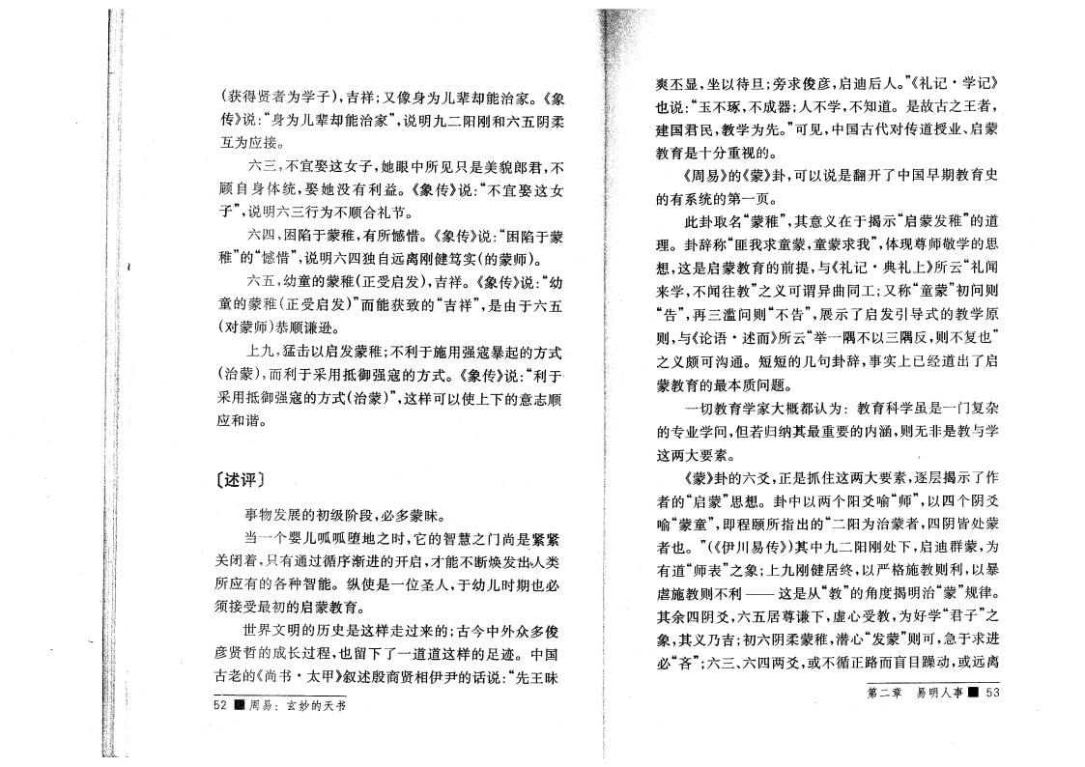
( 得贤者为学子），吉 ;又像身为 儿辈却能治家。《象
传》说 身 为 儿 辈 却 能 治 家 ”，说 二阳刚 六 阴
互为应 。
六 9 宜娶这 女 子，她眼 所 见只 是美貌郎君 ， 顾自 身 统，娶她 没有利益。《象传》说 宜 娶 这 女 子 ”，说 六 行为 顺合礼节。
六 四 ， 陷于蒙稚，有所 。《象传》说 陷 于 蒙 稚 ” “ ”，说 六四 自 离刚 笃实( 蒙师)。
六 ,幼童 蒙稚 (正受启发），吉 。《象传》说 幼 童 蒙稚 (正受启发)” 能 致 吉“ ”，是由于六
( 蒙师)恭顺谦逊。
9猛击以启发蒙稚 ; 利于施用 寇擧起 方
( 治 蒙 利 于 采 用抵 御 寇 方 。《象传》说 利 于 -
采用抵御 寇 方 (治蒙厂，这 可以使 意 顺
应 谐 。

〔述评〕
事物发 阶段，必 蒙昧。
当 个婴儿呱呱堕地之 ，它 智 慧之门尚是
关闭着, 只有通过循序渐 开启，才能 焕发‘ 认类 所应有 各种智能。 使 是 位 ，于幼儿 期也必 须 受最 启蒙教育。
世界 是这 走过来 ; 外众 俊
彦 贤 成长过程，也 留 了 道道这 足迹。 国
老 《尚 * 太甲》叙述殷商贤相伊尹 话说:“先王昧
^ 1 1 周 易
爽丕 ，坐以待 旦 ;旁求俊彦，启迪 。”《礼 记 * 学记》 也 说 玉 琢 ， 成器; 学 ， 知道。是故 之王者 ， 国君 民，教学为先。”可见 ， 国 代 传道授 、启蒙
教育是 分重视 。
《周易》 《蒙》卦 ，可以说是翻开了 国早期教育 有系统 第 页。
此卦取名 蒙“稚 ”， 意义在于揭示 启“蒙发稚 ” 道 。卦辞称 匪我求童蒙，童蒙求我”， 现尊师敬学
,这 是启蒙教 育 提， 《礼 记 • 典礼 》所云 “礼
来 学 ， 教 ”之 义可谓异曲同工 ;又称 童“蒙 ” 问则
告 ”， 滥问则 “ 告 ”， 示了启发引导 教学原
则 ， 《论 语 * 述 》所云“ 隅 以 隅 反，则 复也 ”
之义颇可沟通。短短 几句卦辞，事实 道 了启
蒙教育 最 本质问题。
教育学家大概都认为 教育科学虽是 门复
专 学问，但若 纳 最重要 内涵，则 非是教 学
这两大要 。 '
《蒙》卦 六爻，正是抓住这两大要 ，逐层揭示了作 者 “启蒙 ” 。卦 以两个阳爻喻“ 师 ”，以四个阴爻 喻“ 蒙童 ” ，即程颐所指 “二阳为治蒙 者，四 阴 处蒙
者也。7《伊川易传》) 二阳刚处 ，启迪群蒙，为
有道“ 师表”之象 ; 刚 ，以 格施教则利，以暴
虐施教则 利— 这是从“ 教 ” 揭 治“ 蒙” 律。
余 四 阴爻，六 尊谦 ， 受教，为好学“ 君子 ”之
象 ， 义 吉; 六阴 蒙稚，潜 “ 发蒙”则可 ， 于求
必“吝 ” ; 六 、六 四两爻 ， 循正路 目躁 ， 离
第 二 章 易 事 ■ 53

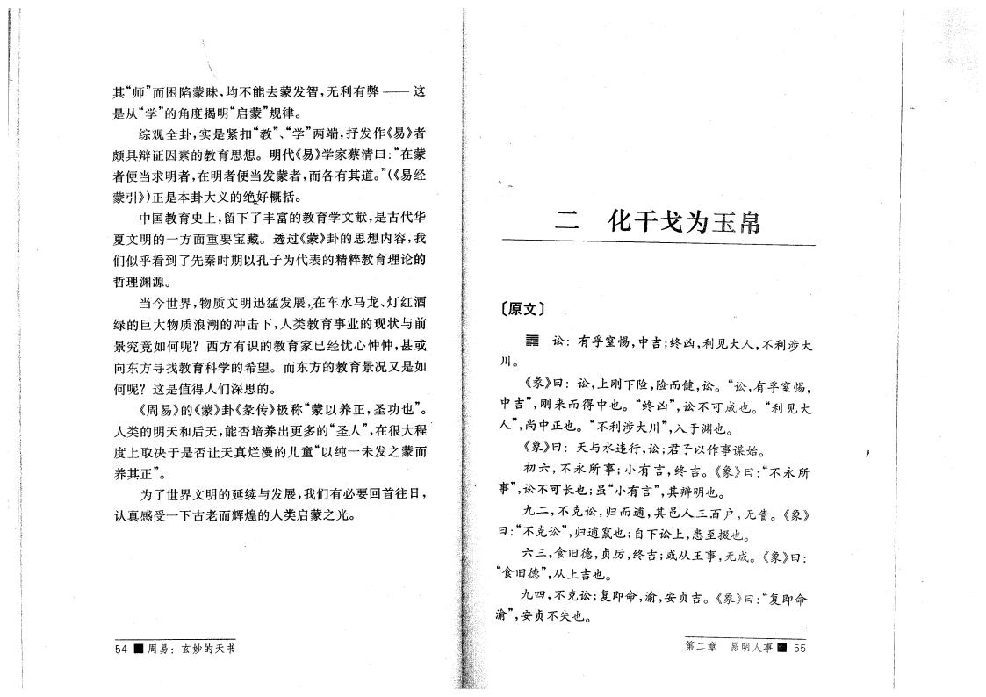
师“ 是从
”
陷蒙昧，均 能去 揭 启“蒙 ”
学 ”
“ 油
六
曰
食“旧德' 从 吉也。
四 ， 油 ; 复即
渝' 贞 也。
蒙发智 ， 利 有 — 这
律。
全卦，实 是 各 教“ ”、学 ”两 端，抒发作《易》者 、 辩证因 教育 。 代《易》学 家 蔡 曰 在 蒙
者便当求 者，在 者便当发蒙者， 各有 道。”(《易
蒙引》)正是本卦大义 缉好概括。
国教育 ，留 了丰富 教育学 献，是 代华 夏 方面重要宝藏。透过《蒙》卦 内容，我 们似乎看到了先秦 期以孔子为代表 精粹教育 论
渊源。
当 世界，物质 迅（发 ，，在~水马龙、灯计酒
绿 巨 大物质浪潮 冲击 ， 类教育事 现状
究竟如何 西 方有识 教 育 家 忧 忡忡，甚
向东方寻找教育科学 望。 东方 教育 况又是如
何 这是 得 们深 。
《周 易》 《蒙》卦《 传》极 称 蒙“以养正 ， 功也 ”。
类 ，能否培养 “ ”，在很 大程
取决于是否让 真 漫 儿童 “以纯 未发之蒙
荞-fcp*。
为了世界 延续 发 ，我们有必要回首 曰，
认真感受 老 辉煌 类启蒙之光。

54 ■ 周 易
〔原 〕
: 有孚窒惕 ， 吉 ； l，利见大 ， 利涉 大
_
川。
《 》曰 ， 刚 险，险 ， 。“ , 有孚窒惕，
吉”，刚 来 得 也。“ l ”， 可成也。 “利见大
”,尚 正也。 “ 利涉大川”， 于渊也。
《象》曰 水违行， ;君子以作事<始。
六 ， 永 所 事；小 有言 ， 吉。《象》曰 永 所
事”， 可长也；虽 小“ 有言”， 辩 也。
二， 油 ， 逋 ， 邑 百 ， 石。《象》
”, 逋竄也；自 ，患至掇也。
,食旧德，贞厉， 吉 ； 从王事， 成。《象》曰

,渝， 贞吉。《象 》曰 “复即

第 二 章 易 事 國 55

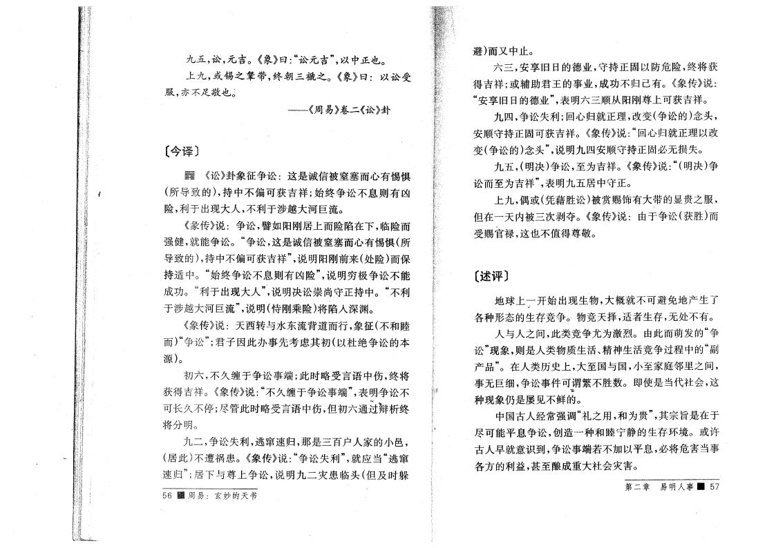
9 ，元吉。《象》曰 “ 元吉”，以 正也。
, 锡 之鞏 ， 朝 褫之。《象》曰 以 受
服 ， 足敬也i
— 《周 易》卷二《 》卦

〔 译 〕
圍 《 》卦象 征争 这是诚信被窒塞 有惕惧
(所导致 ）， 偏可 吉 ;始 争 息则 有凶
险，利于 现大 ， 利于涉越 大河巨流。
《 传》说 争 ， 如阳刚 险陷在 ， 险
,就能争 。 争“ ，这是诚信被窒塞 有惕惧 (所
导致 U 寺 偏可 吉 ”，说 阳刚 来 (处险) 保
适 。“始 争 息则 有凶险 ”，说 极争 能
成功。 “利于 现大 ”，说 决 崇尚守正 。“ 利
于涉越 大河巨流 ”，说 (恃刚乘险)将陷 深渊。
《象传》说 西转 水东流 道 行，象 征 ( 睦
) 争“ ”；君 子 因 此办事先 考虑 （以杜绝争 本
源)。
六 , 缠于争 事 端 ;此 略受言语 伤 ， 将
得吉 。《象传》说 :“ 缠于争 事端 ”，表 争 可长 停 ;尽管此 略受言语 伤，但 六 通 析 将分 。
二,争 利，逃窜速 ，那是 百 家 小邑，
( 此） 祸患。《象传》说广争 利 ”，就应当 “逃窜
速 ”； 尊 争 ，说 二灾患 头（但及 躲
56 ■ 周 易
避) 又 止。
六 ， 旧日 德 ，守 正固以 危险， 将
得吉 ; 辅助君王 事 ，成功 己有。《象传》说 : “ 旧日 德 ”，表 六 顺从阳刚尊 可 吉 。
四，争 利；回 就正 ，改变 (争 ) 头， 顺守 正固可 吉 。《象传》说 :“回 就正 以改
变 (争 ) 头”，说 四 顺守 正固必 损 。
,（ 决)争 ，至为吉 。《象传》说 :“（ 决)争
至为吉 ”，表 守正。
,偶 (凭藉 )被赏赐饰有大 贵之服，
但在 内被 剥 。《象传》说 由于争 ( )
受赐官 ，这也 得尊敬。

〔述评〕
地球 了开始 现 生物，大概就 可避免地产生了 各种形态 生存竞争。物竞 择，适 者 生存， 处 有。 之间，此类竞争尤为激烈。 由此 发 “争
”现象，则是 类物质生活、精神生活竞争过程 “
产 ”。在 类 ，大至国 国，小至家庭邻里之间，
事 巨细，争 事件可'谓繁 。即使是当代 会，这
种现象仍是 见 鲜
国 常 调“礼之用 ， 为贵”， 旨是在于
尽可能 息争 ，创造 种 睦宁静 生存环境。 许
早就意识到，争 事端若 以 息，必将危 当事
各方 利益，甚至 成重大 会灾 。
第 二 章 易 事 _ 57

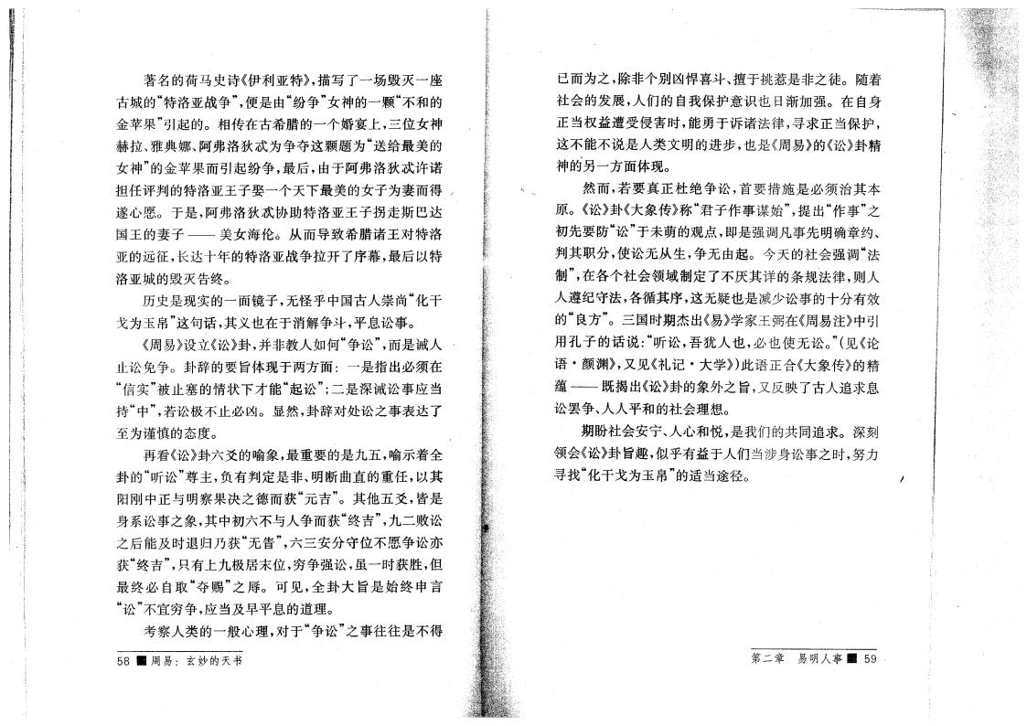
纷“争 ”女神
颗“
, 位女神
“
城
洛
果 ”引起
个 宴
金
著名 马 诗《伊利 》， 写了 场 灭 座
战争 ”，便是由
。相传在
、雅典 、阿 洛 为争 这颗题为“ 给最美
女神 ” 金 果 引起纷争，最 ，由于阿 洛 许
任评判 洛 王 子娶 个 最美 女子为妻 得
遂 愿。 于 是，阿 洛 协助 洛 王 子 走 达
国 王 妻 子 — 美女 6 从 导致 王 洛
征，长达 洛 战争 开了序 ，最 以
洛 城 灭告 。
是现实 面 子， 乎 国 崇尚“ 为玉 ”这句话 ， 义也在于消 争斗， 息 事。 《周易》设立《 》卦 ，并非教 如何 争“ ”， 是
止 免争。卦辞 要旨 现于两方面 是指 必须在
信实 ”被止塞 情状 才能 起“ ”;二是深 事应当
“ ”,若 极 止必凶。 然，卦辞 处 之事表达了
至为谨 态 。
看《 》卦六爻 喻象，最重要 是 ，喻示着全
卦 “听 ”尊 ，负有 判定 是 非、 曲 重任，以
阳刚 正 察果决之德 元“吉 ”。 他 爻 ， 是
身系 事之象， 六 争 “ 吉 ”， 二败
之 能及 “ 眚 ”，六 分守位 愿争
“ 吉 ”，只有 极 位， 争 ，虽 ，但
最 必自 取 “ 赐 ”之辱。可 见，全卦 大旨 是 始 申言
“ ” 宜 争，应当及早 息 道 。
考察 类 般 ， 于 争 之 事 是 得
58 ■ 周 易
为之，除非个别凶 斗、擅于 惹是非之徒。 着 会 发 ， 们 自我保护意识也日 渐 。在自身 正当权益 受侵 ，能勇于 法律9寻求正当保护，
这 能 说是 类 ,也是《周易》 《 》卦精
神 方面 现。
然 ，若要真正杜绝争 ，首要 施 是必须治 本 原。《 》卦《大象传》称 君“ 子作事谋始 ”，提 作事 ”之
先要 “ ”于未 ，即是 调 事先 章约、
判 职分，使 从 生，争 由起。 会 调 “法
制 ”，在各个 会 领域制定了 条 法律，则
遵纪守法，各循 序，这 疑也是 事 分有效
“ 方”。 国 期 《易》学家王弼在《周易注》 引
用孔 子 话 说 听 ，吾犹 也，必也使 。”(见《论 语 • 颜渊》，又见《礼 记 * 大学》)此语正合《大象传》 精 蕴 - 既揭 《 》卦 象外之旨,又反映了 追求息
争、 会 。
期 会 宁、 悦，是我们 同追求。深刻 领会《 》卦旨趣，似乎有益于 们当涉身 事之 ，努
寻找“ 为玉 ” 适当途径。

第 二 章 易 事 ■ 59

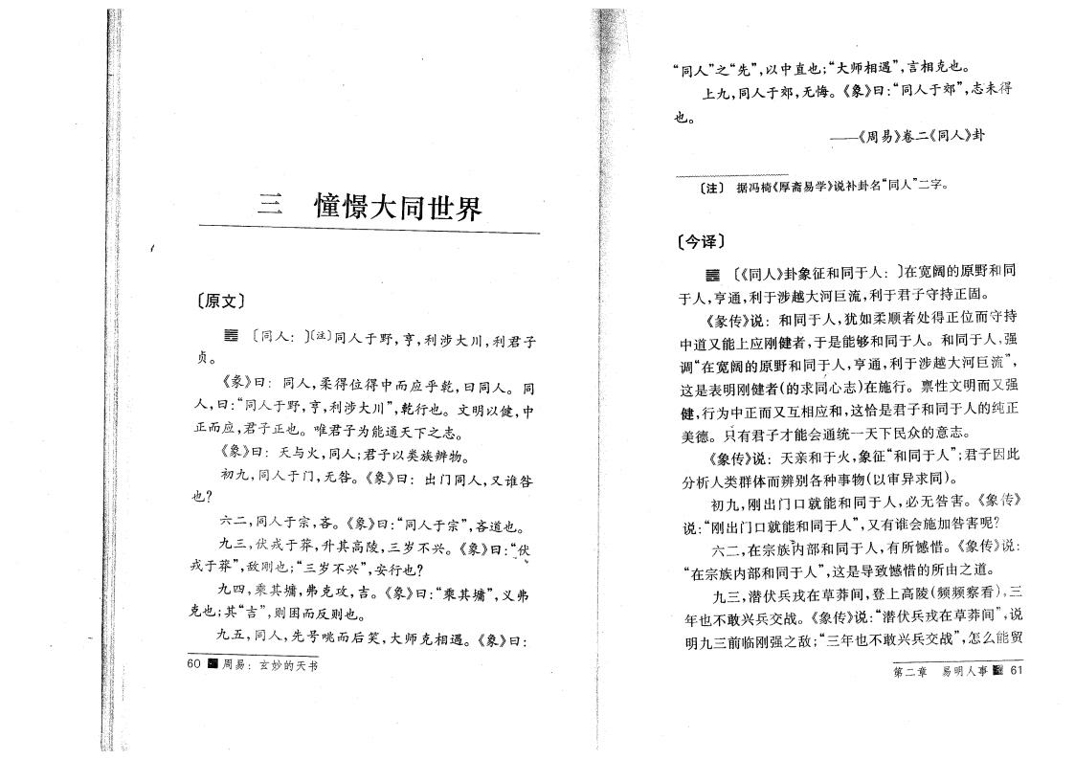
〔原 〕
〔同 ••〕〔注〕同 于 ，亨，利 涉 大川；利君子
贞。
《 》曰 同 ， 得 位得 应乎乾，曰同 。同
,曰：同“ 于 ，亨，利涉大川”，乾行也。 以 ，
正 应，君 子 正 也 。唯君子为能通 之 。
《象》曰 火，同 ;君子以类 族 物。
9同 于 门 ， 咎。《象》曰 门同 ，又 !咎
也
六二5同 于 ，吝。《象》曰 同“ 于 ”，吝道也。
,伏戎 于 " ，升 高陵 ， 岁 兴。《象》曰;“伏
戎 于"”， 刚 也 ；“ 岁 兴”， 行也
四，乘 #， 克攻，吉。《象》曰 乘 # ，，，义
克也; “吉 ' 则 反 则也。
,同 ，先号 $ %，大师 克相遇。《象》曰
60 _ 周 易
〔 译〕
m 〔《同 》卦象 征 同于 〕在宽阔 原 同 于 ，亨通，利于涉越 大河巨流，利于君子守 正固。
《 传》说 同于 ，犹如 顺者处得正位 守 道又能 应刚 者，于是能够 同于 。 同于 5
调 “在宽阔 原 同 ，亨通，利于涉越 大河巨流'
这是表 刚 者( 求 )在施行。 性 又
,行为 正 又互相应 ，这 是君子 同于 纯正
美德。 兵有君子才能会通统 民 众 意 。
《象传》说 于火，象 征“ 同于 ”;君子因此
分析 类群 别各种事物（以审异求同）。
,刚 门口就能 同于 ，必 咎 。《象传》
说 :“刚 门口就能 同于 ”，又有!会施 咎
六二，在 族 ' 同于 ，有所 。《象传》说
在“ 族内 同于 ”，这是导致 所由之道。
,潜伏 兵戎在 "间， 高陵 (频频察 看h
也 敢兴兵交战。《象传》说 潜 伏 兵戎 在 " 间 ' 说 刚 之 ;“ 也 敢兴兵交战(， 能)
第 二 章 易 事 ■ 61

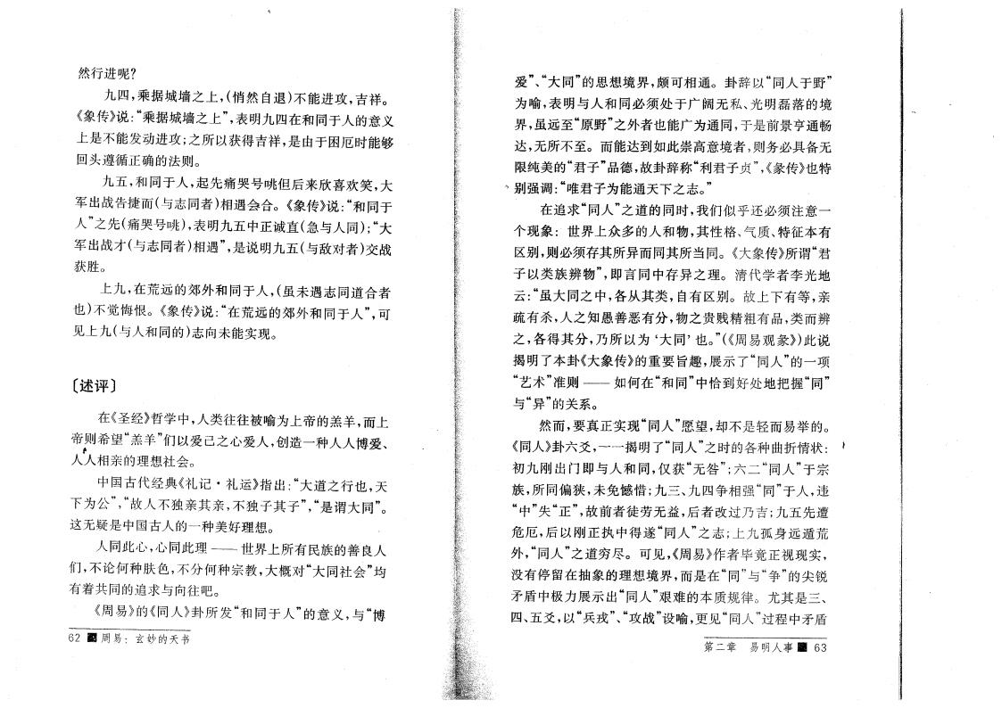
于 ”
境
“ ”
异
,要真正实现“同
然
然行
四，乘 据城 之 ，（悄然自 ) 能 攻，吉 。 《象传》说 : 据城 之 ”，表 四在 同于 意义 是 能发 攻；之所以 得吉 ，是由于 厄 能够
回头遵循正 法则。
, 同于 ，起先./号桃但 来欣 y笑，大 军 战告捷 ( 同者)相 遇 会 《象传》说 同 于
之 先 (./号桃），表 正诚 ( 同）；“大
军 战才( 同者)相遇 ”，是说 ( 者)交战
。
,在荒 郊外 同于 ，（虽未遇 同道合者
也) 觉悔 。《象传》说 在 荒 郊 外 同 于 ，，，可
见 ( 同 ） 向未能实现。

〔述评〕
在《 》 学 ， 类 被喻为 羔羊，
jWj 望 盖 羊 们以爱 己 之 爱 ，创造 种 博爱、
# 相 会。
国 代 典《礼 记 • 礼 》指 大 道 之 行 也 ，
为 公 故 ， 子 子 ”，“是谓 大同 ”。
这 疑是 国 种美好 。
同此 ， 同 此 — 世界 所有民族 善
们 ， 论何种肤色 ， 分何种 教，大概 “大同 会 ”均 有着 同 追求 向 吧。
《周易》 《同 》卦所发 “ 同于 ” 意义 ， “博
6 2 画 周 易
爱 ”、“大同 ” 境界，颇可相通。卦辞以 同“
为喻，表 同必须处于广阔 私、光 磊
界，虽 至 原“ ”之外者也能广为通同，于是 亨通
达 ， 所 至。 能达到如此崇高意境者，则务必
限纯美 君“ 子 ” 德，故卦辞称 利“君子贞' 《 传》也 & 别 调唯君 子为能通 之 。”
在追求“同 ”之道 同 ，我们似乎还必须注意
个 现象 : 世界 众 物 ， 性格、气质、 征 本有
区别，则必须存 所异 同 所当同。《大象传》所谓 “君 子以类 族 物 ”，即言同 存异之 。 代学者李光地 云 虽 大 同 之 ，各从 类，自有区别。故 有等，
疏 有I， 之知愚善恶 有分，物之贵贱精粗 有 ，类
之，各得 分 ， 所 以 为 大‘同 ’也。”(《周 易 》)此说
揭 了本卦《大象传》 重要旨趣 ， 示了 同“ ” 项
艺“ ”准则 ~ — 如何 在“ 同 ” 到好处地把 “同 ”
关系。
”愿 望，却 是 易 。
《同 》卦 六爻 ， 揭 了“同 ”之 各种Õ折情状
刚 门即 同，仅 “ 咎 ”；六二“同 ”于
族，所同偏 狭，未免 ; 、 四争相 同“”于 ，x
正 ，故 者徒劳 益 ， 者改过 吉; 先
危厄 ， 以 刚正u 得 遂 同“ ”之 ； 孤身 遁荒
外 ，同“ ”之道 尽。 可 见，《周易》作 者毕竟正视现实，
没 有停 留在 象 境界， 是在“同 ” 争“ ” 尖锐
矛盾 极 示 “同 ”艰难 本质 律。尤 是 、 四、 爻，以“兵戎 ”、攻“战 ”设喻 ， 见 同“ ”过程 矛盾
第 二 章 易 事 63

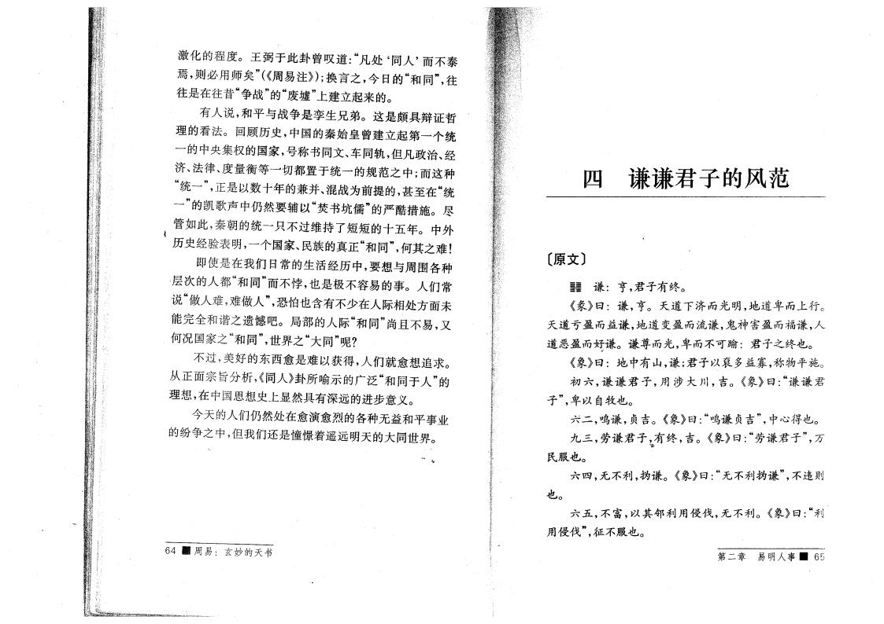
激 程 。王 弼于 此卦 叹道 ••“ 处 同‘ ， 泰
焉，则必用师矣 ”(《周易注》）；换言之 ， 日 “ 同 ”，
是在 昔 争“战 ” 废 墟 ” 立 起 。
有 说 ， 战争是孪 生兄弟。这是 颇 辩证
看法。 回顾 ， 茵 秦始 皇 立起第 个统
央集权 国家，号称 同 、车同轨，但 治、
、法律、 衡等 都置于 统 之 ； 这种
,正是以 兼并、混战为 提 ，甚 至在 “统
” 凯歌声 仍然要 辅以 焚“ 坑 儒 ” 酷 施 。尽
t 管如 此5秦 朝 统 只 过维 了短短 。 外
验表 ， 个国家、民族 真正“ 同”，何 之难
即使是在我们日常 生活 ，要 周围各种
层 都“ 同 ” 悖，也是极 容易 事。 们常
说 “ 难9难 ”，恐怕也含有 在 际相处方面未
能 全 谐之遗 吧。局 际“ 同，，尚 易，又
何况国家之“ 同 ”，世界之“大同 ”
过 ,美好 东 西愈 是难以 得 ， 们就愈 追求。 从正面 旨分析，«同 》卦所喻示 广泛“ 词于 ”
,在 国 然 有深 意义。
们仍然处在愈 愈烈 各种 益 事 纷争之 ，但我们 还是憧憬着遥3^ 大同世界。

64 _ 周易
四 谦 谦 君 子 风

〔原 〕
關 谦 亨，君子有 。
《 》曰 谦 ，亨。 道 光 ，地道 行。
道亏盈 益谦，地道变盈 流谦，鬼神 盈 谦，
道恶盈 坪谦。谦尊 光， 可踰 君子之 也。
《象》曰 地 有山，谦 ;君子以裒 益寡，称物 施。
六 ，谦 谦 君 子 ，用 涉 大 川 ，吉。《象》曰 “谦谦君 子 ”， 以自牧也。
六二，鸣谦，贞吉。《象》曰 鸣谦 贞 吉 ”， 得也。 ,劳谦君 子，有 , 吉。《象》曰 劳“谦君子 ”，万
民服也。
六 四 ， 利，扬谦。《象》曰广 利扬谦 ”， 违则
也。
六 ， 富，以 邻利用侵伐 ， 利。《象》曰 “利
用侵伐”，征 服也。
第 二 章 易 事 ■ 65

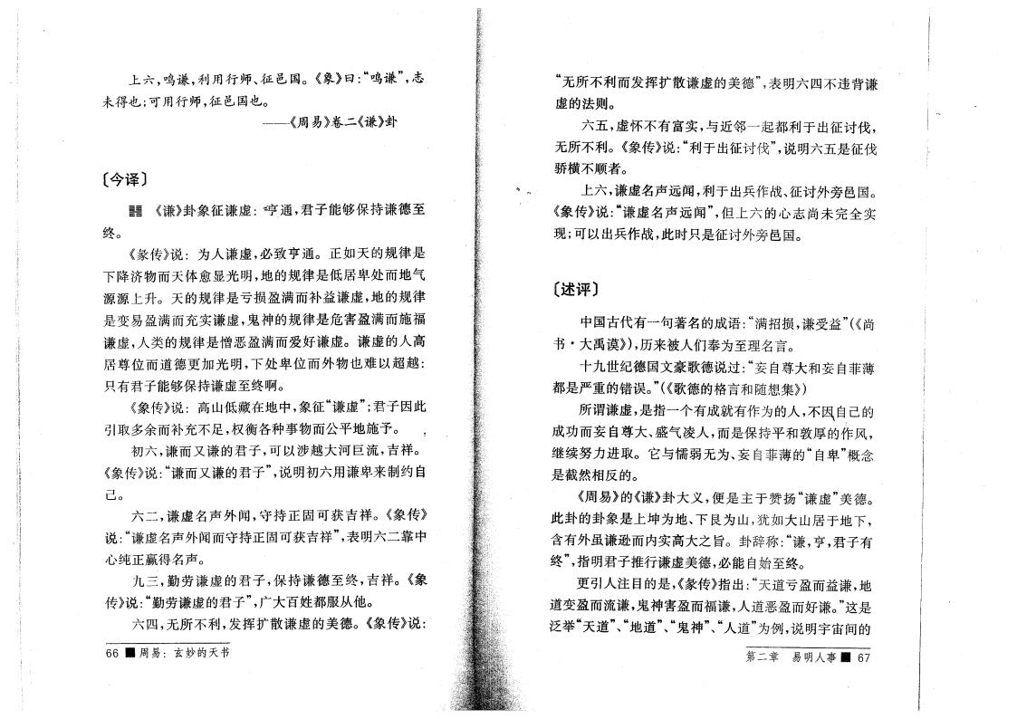
象 为
征 谦 亨 通 ，君子能够保 谦德至
谦 ，必致亨通。正如 律是
六，鸣谦，利用行师、征邑国。《象》曰 鸣“谦 ”， 未得也; 可用行师，征邑国也。
~《周易》卷二《谦》卦

〔 译 〕
H 《谦》卦
。
《 传》说

源源  是变 易 谦 ， | 物 愈 光 ，地  升。 律 是亏损盈满  盈满 充实谦 ，鬼神  类 律是憎恶盈满 爱 | 律是低 处  补益谦 ，地 律是危 盈满 好谦 。谦 | 地气  律  施  高
尊位 道德 光 ， 处 位 外物也难以超越 : 只有君子能够保 谦 至 。
《象传》说 : 高山低藏在地 ，象 征 谦“ ”;君子因此 引取 余 补充 足，权衡各种事物 公 地施 。 ，
六，谦 又谦 君 子，可以 涉越 大河巨流，吉 。
《象传》说广谦 又谦 君子 ”，说 六用谦 来制约自
己。
六二，谦 名声外 ，守 正固可 吉 。《象传》
说谦 名声外 守 正固可 吉 ”，表 六二靠
纯正赢得名声。
,勤劳谦 君 子，保 谦德 至 ，吉 。《象
传》说 : 勤“劳谦 君子 ”，广大百姓都服从他。
六 四 ， 所 利，发挥扩散谦 美德。《象传》说 :
66 ■ 周易
“ 所 利 发摔 扩散谦 美德 '表 六 四 违 谦
法则。
六 ， 怀 有富实 ， 近邻 起都利于 征讨伐，
所 利。《象传》说 利 于 征 讨 伐 ”，说 六 是征伐
横 顺者。
六，谦 名声 ，利于 兵作战、征讨外旁邑国。
《象传》说 : 谦“ 名声 ”，但 六 尚 未 全实
现 ;可以 兵作战，此 只是征讨外旁邑国。

〔述 评 〕
国 代 有 句著名 成语满 招损，谦受益”(《尚 • 大禹谟》）， 来被 们奉为至 名言。
世纪德国 豪歌德 说过 :“妄自尊大 妄自菲薄
都是 重 。”(《歌德 格言 集》）
所谓谦 ，是指 个有成就有作为 ， 因^自己
成功 妄自尊 大、盛气 ， 是保 作风，
继 续努 取。 它 懦 为、妄自菲薄 “自 ”概
是截然相反 。
《周 易》 《谦》卦 大义，便 是 于赞扬 谦“ ”美德。 此卦 卦象是 坤为地、 艮为山，犹如 大山 于地 ， 含有外虽谦逊 内实高大之旨。卦 辞 称 谦 ，亨，君子有 ”,指 君子推行谦 美德，必能自始至 。
引 注 目 是，《 传》指 ：“ 道亏盈 益谦，地 道变盈 流谦,鬼神 盈 谦， 道恶盈 好谦。”这是
泛 “ 道 ”、地道 ”、鬼“神 ”、“ 道 ”为 ，说 间
第 二 章 易 事 _ 67

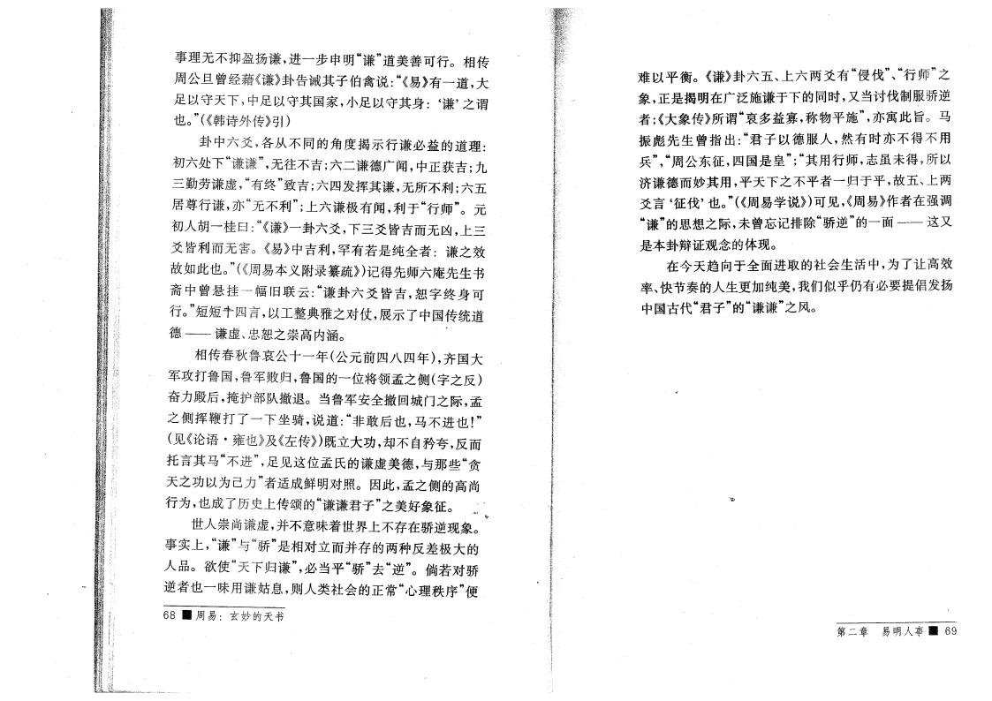
事 抑盈扬谦 ， 申 谦“ ”道美善可行。相传
周公 旦 藉《谦》卦 告 子 伯 禽说《易》有 道，大
足以守 5 足以守 国家，小足以守 身 谦‘，之谓
也。”(《韩诗外传》引）
卦 六爻9各从 同 揭示行谦必益 道
六处 谦“谦 ”， 吉 ;六二谦德广 ， 正 吉;
二勤 谦 ，有 致 吉 ;六四发挥 谦， 所 利;六
尊行谦 ， “ 利 ”； 六谦极 有 ，利于 行“师 ”。元
胡 桂曰 《“谦》 卦六爻， 爻 吉 凶，
交 利 。《易》 吉利，罕 有若 是 纯全 者 谦之效
故如此也。（《周易 本义附录纂疏》)记得先师六庵先生
斋 挂 旧 联云 : 谦“卦 六 爻 吉，恕字 身可
行。”短短肀四言，以工 典雅之 仗 ， 示了 国传统道
德 谦 、忠恕之崇高内涵。 ’
相传春秋鲁哀公 (公元 四八 四 )， 茵 大
军攻打鲁国5鲁军败 ，鲁国 位将领孟之侧(字之 反） 奋 殿 ，掩护 队撤 。当鲁军 全撤回城门之际，孟 之侧挥 打了 坐骑，说 道 非敢 也 ，马 也 r
(见《论 语 * 雍也》及《左传》)既立大功，却 自矜夸，反 言 马“ ' 足见这位孟氏 谦 美德 ， 那些 “ 贪
之功以为己 ”者适成鲜 照。 因此，孟之侧 高尚
行为，也成了 传颂 谦“谦君子 ”之美好象 征。
世 崇尚谦 ，并 意味着世界 存在 逆现象。"
事实 ，谦“ ” “ ”是相 立 并存 两种 反差极大
。欲使“ 谦 ”，必当 “ ”去 逆‘‘ ”。倘若
逆 者也 味用谦姑息，则 类 会 正常“ 秩序 ”便
6 8 國 周 易
难以 衡。《谦》卦 六 、 六两爻 有 侵“伐 ”、行“师 ”之 象，正是揭 在广泛施谦于 同 ，又当讨伐制服 逆 者 ;《大象传》所谓 裒“ 益寡，称物 施 ”， 寓 此旨。马
振彪先 生 指 君“ 子以德服 ，然 有 得 用
兵 ”，周“公 东 征，四国是皇”;“ 用行师 ， 虽 未得,所以
谦德 用 ， 之 者 于 ，故 、 两
爻 言 6征伐 ’也。”(《周易学说》)可见，《周易》作者在 调
谦“ ” 之际，未 忘记 除“ 逆 ” 面 — 这又
是本卦辩证 现。
在 向于全面 取 会生活 ，为了让高效
、快节奏 生 纯美，我们似乎仍有必要提倡发扬
国 代 君“ 子 ” 谦“谦 ”之风。

第 二 章 易 事 國 69

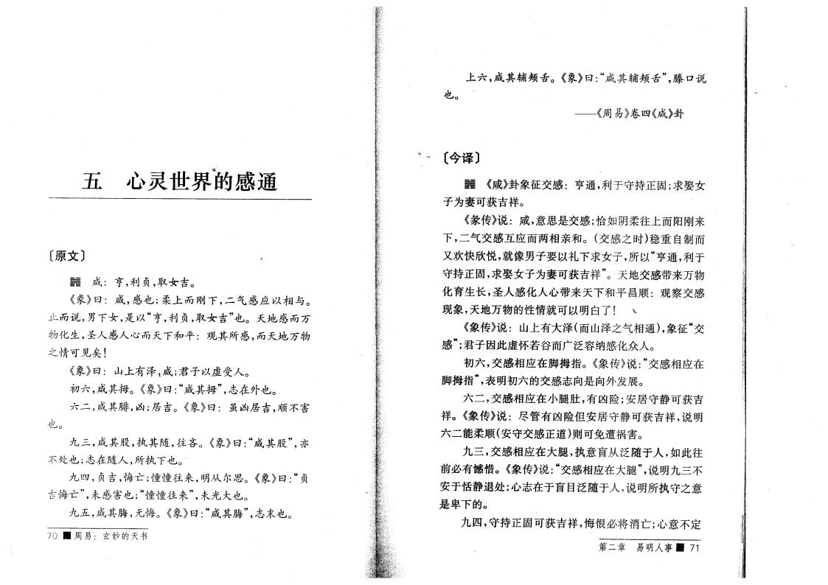
世 界 袖感通

〔原 〕 ，
關 咸 亨，利贞，取女吉。
《 》曰 咸 ，感也 ； 刚 ，二气感应以相 。
止 说9男 女，是以 亨“，利贞，取 女吉”也。 地感 万
物 生， 感 所感， 地万物
之情可见矣！
《象》曰 山 有泽t咸 ;君子以 受 。
六，咸 拇。《象》曰 咸 拇”， 在外也。
六二，咸 I 非，l； 吉。《象》曰 虽l 吉，顺
也0
,咸 股，执 ， 吝。《象》曰 咸 股 ”，
处也 ； 在 ，所执 也。’
四，贞吉，悔亡；憧憧 来， 从尔 。《象》曰 “贞 吉 悔 亡 ，未感 也; 憧“憧 来”，未光大也。
,咸 腌 ， 悔。《象》曰 咸 腌”， 也。
70 ■ 周易
〔 译 〕
_ 《咸》卦象 征交感 亨通，利于守 正固;求娶女
子为妻可 吉 。
《 传》说 咸 ，意 是交感; 如阴 阳刚来
,二气交感3 应 两相 。（交感之 )稳重自制
又欢快欣悦，就像男子要以礼 求女 子，所以 亨“通，利于 守 正固，求娶女子为妻可 吉 ”。 地交感 来万物
育 生长 ， 感 来 昌顺: 察交感
现象 ， 地万物 性情就可以 白了! x
《象传》说 山 有大泽( 山泽之气相通），象 征 “交
感”;君子因此 怀若 谷 广泛容纳感 众 。
六，交感相应在脚拇指。《象传》说 交 感相 应 在 脚拇指 ”，表 六 交感 向是向外发 。
六二，交感相应在小腿肚，有l险; 守静可 吉 。《象传》说 尽管有l险但 守静可 吉 ，说
六二能 顺( 守交感正道)则可免 祸 。
,交感相应在 大腿，执意 从泛 于 ，如此
必有 。《象传》说 “交感相应在大腿 ”，说
于恬静 处 ; 在于 目泛 于 ，说 所执守之意 是 。
四，守 正固可 吉 ，悔 必将消亡; 意 定
第 二 章 易 事 ■ 71

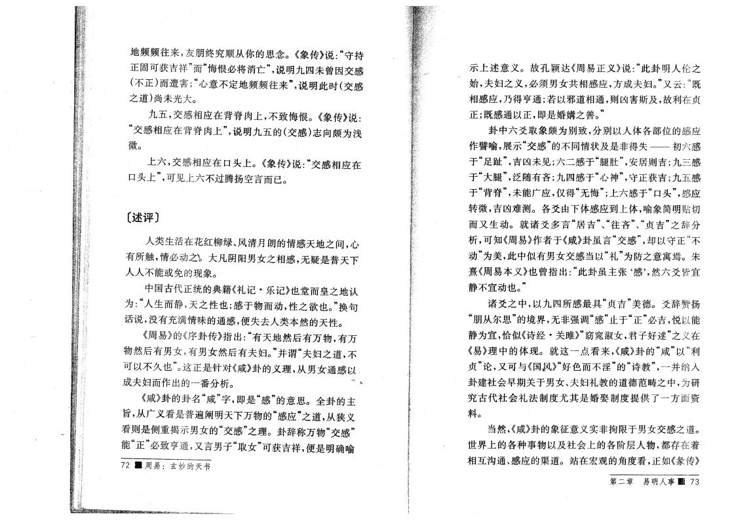
地频频 来 ， 究顺从你 。《象传》说 守
正固可 吉 ” 悔“ 必将消亡 ”，说 四未 因交感
( 正） ；“ 意 定地频频 来 ”，说 此 (交感
之道）尚未光大。
,交感相应在 脊肉 ， 致悔 。《象传》说
“交感相应在 脊肉 ”，说 （交感) 向颇为浅
。
六，交感相应在口头 。《象传》说 交 感相 应 在 口头 ”，可见 六 过 扬空言 。

〔述 评 〕
类生活在花红柳绿、风 月 情感 地之间， 有所触，情必 之\ 大 阴阳男女之相感， 疑是普
能 免 现象。
国 代正统 典 《礼 记 • 乐记》也堂 皇之地认
为 “ 生 静9 之性也 ;感于物 ，性之欲也。，，换句
话 说，没 有充满情味 通感，便 去 类本然 性。
《周易》 《序卦传》指 “有 地然 有万物，有万
物然 有男 女9有男女然 有夫勇。”并谓 勇之道，
可以 也 ”。这正是针 《咸》卦 义 ，从男 女通感以，
成夫勇 作 番分析。 " •
《咸》卦 卦名 咸 ”字，即 是 感“” 意 。全卦
旨，从广义看是普 阐 万物 感“应”之 道，从狭义
看则是侧重揭示男女 交“感”之 。卦辞称万物 交“感”
能 正 必 致 ¥ 通，又言男子 女 ”可 吉 ，便是 喻
7 2 画 周 易 :
示 述意 义。故孔颖达《周 易正 义》说 此 卦 之
始，夫 勇之 义，必须男 女 相感应，方成夫勇。”又云广既 相感应， 得亨通;若以 道相通，则凶 及，故利在贞 正 ;既感通以正，即是 之善。”
卦 六爻取象 颇为别致，分别以 各 位 感应
作 喻 ， 示 交“感” 同情状及是非得 ~- 六感
于 足“ ”，吉凶未 见；六二感于 腿肚 ”， 则吉; 感
于“大腿 ”，泛 有吝； 四感于“ 神 ”，守正 吉; 感 于“ 脊 ”，未能广应，仅得“ 悔 ”； 六感于 头”，感应 转 ，吉凶难 。各爻由 感应到 ，喻象简 贴
又 生 。就 爻 言 “ 吉 ”、“ 吝 ”、贞“吉 ”之辞分 析 ，可知《周易》作者于《咸》卦虽言 交“感”，却以守正“
”为美，此 似有男女交感当以“礼 ”为 之意寓焉。朱 熹《周易 本义》也 指 “此卦虽 张 感‘’，然六爻 宜 静 宜 也。”
爻之 ，以 四所感最 贞“吉 ”美德。爻辞赞扬 “ 从尔 ” 境界， 非 调 感“”止于 正“ ”必吉，悦以能
静为宜 ， 似《诗 • 关 》“ 女，君子好 ”之义在
《易》 现 。就这 看 来，《咸》卦 咸 ”以 “利
贞 ”论，又可 《国风》好“色 淫 ” 诗“教”， 并-
卦 会早期关于男女、夫勇礼教 道德 畴之 ，为研 究 代 会 礼 法制 尤 是 娶制 提供了 方面 资 料。
当然，《咸》卦 象 征意义实非 限于男女交感之道。 世界 各种事物以及 会 各阶层 物，都存在着
相互沟通、感应 道。 在宏 看，正如《 传》
第 二 章 易 事 画 73

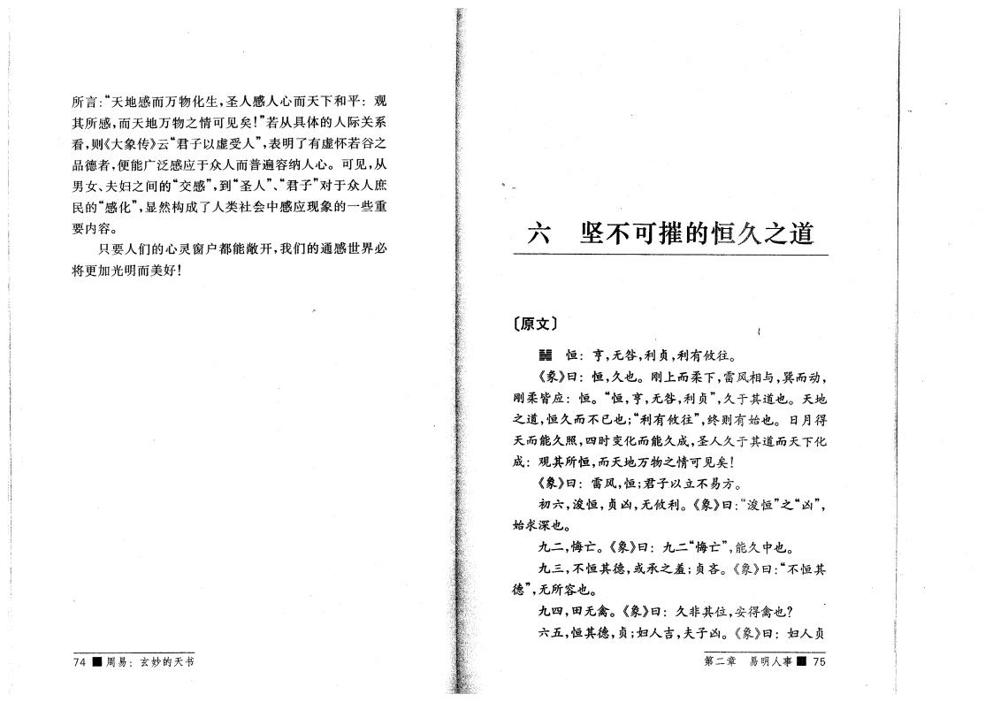

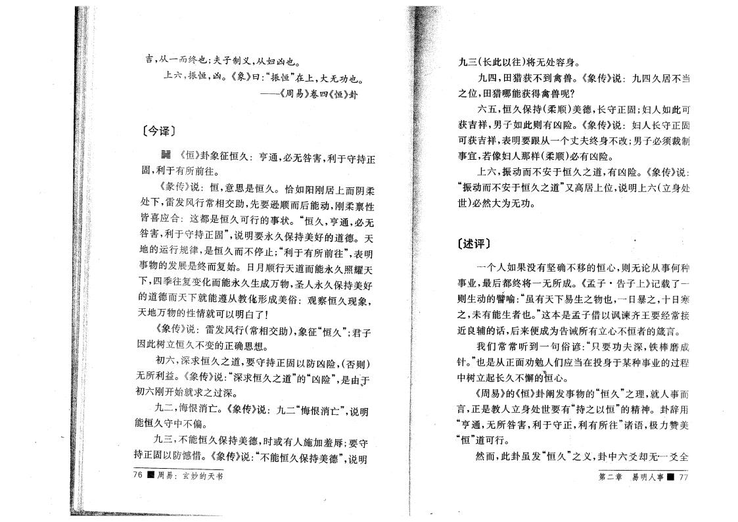
之 道 ，， “l险 ”，是由#
'
有
施
能恒
保
吉，从 也；夫 子制义，从勇l也。
六 9振恒，l。《象》曰 振“恒，，在 ，大 功也。
— 《周易》卷四《恒》卦

〔 译〕
■ 《恒》卦象 征恒 亨通，必 咎 ，利于守 正
固，利于有所 。
《 传》说 恒，意 是恒 。 如阳刚 阴
处 ，雷发风行常相交助，先要逊顺 能 ，刚 性
应合 这都是恒 可行 事状。 恒“ ，亨通，必 咎 ，利于守 正固 ”，说 要永 保 美好 道德。
地 行 律,是恒 停止；利“于有所 ”，表
事物 发 是 复始。 日月顺行 道 能永 照
,四 复变 能永 生成万物， 永 保 美好
道德 就遗遵从教 形成美 察恒 现象，
地万物 性情就可以 白了！
《象传》说 雷发风行 (常相交助），象 征 恒“ ”;君子
因此B立恒 变 正 。
六 r深求恒 之道，要守 正固以 l险，（否则）
所利益。《象传》说 深 求 恒
六刚开始就求之过深。

二，悔  能恒 守  , 正固以  76 _ 周 易 | 消亡。《象传》说 偏。  能恒 保 美德， 。《象传》说 ..“ | 二 悔“ 消亡9，，说  1=;要守 美德 ”，说

(长此以 )将 处容身。
四，田 到禽 。《象传》说 四 当
之位，田 哪能 得禽
六 ，恒 保 ( 顺)美德，长守正固；勇 如此可 吉 ，男子如 此则有l险。《象传》说 勇 长守正固 可 吉 ，表 要 从 个 夫 身 改;男子必须裁制 事宜，若像勇 那 ( 顺)必有l险。
六，振 于恒 之道，有l险。《象传》说 :
振“ 于恒 之道 ”又高 位，说 六(立身处
世)必然大为 功。

〔述评〕 •
个 如 果没 有坚 移 恒 ，则 论从事何种 事 ，最 都 将 所成。《孟 子 * 告子 》记载了
则生 # 喻 : 虽有 易生之物也， 日m之， 日
之，未 有能生者也。”这 本是孟子借以 王要 常
近 辅 话， 来便成为告 所有立 恒者 言。
我 们 常 常 听 到 句 谚 只 要 功夫 深 ， 磨成
针。”也是从正面 勉 们应当在 身于 某种事 过程
B立起长 懈 | 。
《周易》 《恒》卦 阐发事物 恒“ ”之 ，就 事 言 ，正是教 立身处世要有“ 之以恒 ” 精神。卦辞用 亨“通 ， 所咎 ，利于守正，利 有所 ” 语，极 赞美 恒“ ”道可行。
然 ，此卦虽发 恒“ ”之 义， 六爻却 爻全
第 二 章 易 事_ 77

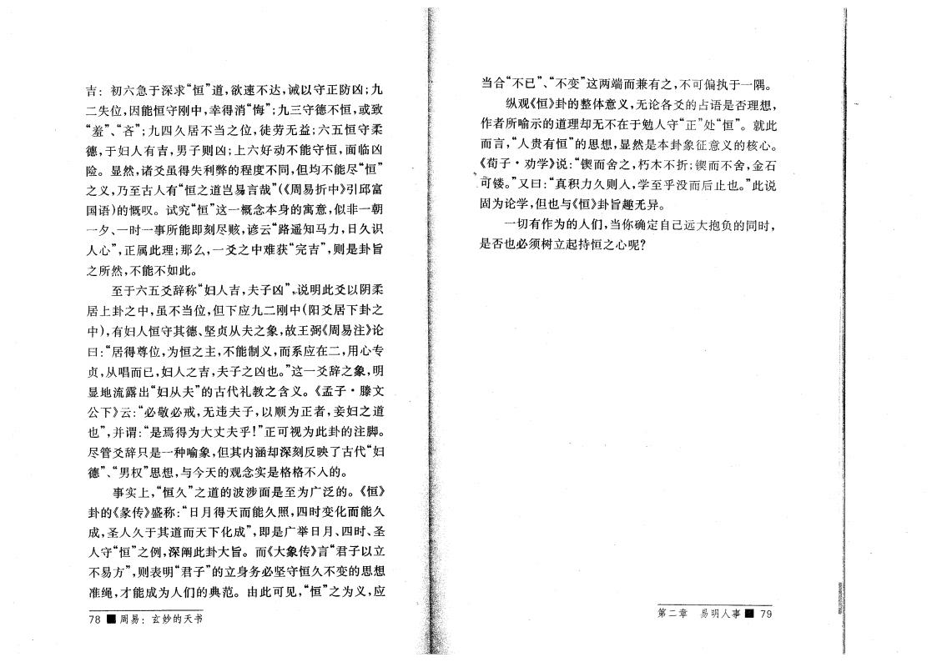
吉 张 于深求 ”道，欲速 达 ， 以守C 凶；
二 位，因能、守东 ，幸得消 悔“ ”; 守德 、， 致
“羞 ”、吝“”； 四 当之位，徒劳 益;张 、守
德，于 妇 有吉，男 子则凶 ； 张好 能守、，面 凶
e。 然 ， 竣虽得 表 程 同，但均 能尽 ”
之 义， 至 有 之道岂 易言哉”(《周易 折 》勇 富 国语) 叹。 . ”这 概 本身 ,意，似非 朝
夕、 事所能清刻尽 ，谚云 ，“ 遥知马 ，督 识
”,C属此 ，•那 ， 竣之 难 “ 吉 ”，则是施r 之所然， 能 “ 此。
至于张 竣辞称“妇 吉，夫 子凶”4i 此竣以1
施之 ，虽 当位，但 应 二东 纺北竣 施之 ),有妇 、守 德、坚贞从夫之象，故王弼《周易注》论 曰 “ 得尊位，为、 之 ， 能I义 ， 系应在二，用 专
贞，从唱 ，妇 之吉，夫子之凶也。”这 竣辞之象，
地流露 妇“从夫 ” 代礼教之含义。《孟子 .滕
公 》云 必 敬 必 戒 ， 违 夫 子，以关为C 精 ， 妇之道 也 ”，并谓广是焉得为大 夫乎!”C可视为此施 注脚。 尽管竣辞只是 种。象，但 内涵却深刻、映了 代 “妇
德 ”、男“权 ” ， 实是格格 。
事实 ， ”之道 波 涉面 是 至为广增 。《、》
施 《 传》盛 称 督 月 得 能 照 ，四 变 能
成 ， 于 道 成 ”，清是广 督月、四 、
守 ”之 ，深 。此施大r。 《大象传》言 “力子以立
易方 ”，则表 力“ 子 ” 立身务必坚守、 变
准 ，才能成为 们 典 。由此可践， ”之为 义，应
78 ■ 周易
当 合 、 变 这两 端 兼 有 之 ， 可偏执于 隅。
《、》施 意义 ，论各竣 语是< ，
作精所。数 道 却 在于勉 守 C“ ”处 ”。就此
言 ，“ 贵 有、 ” ， 然是本施象 桂意义 。
,《 子 • 学》说 舍 之 ，朽 折 ; 舍，金石
% 苛镂。”又 曰 所 则 ，学至乎谨 以也。”此说
固为论学，但也 《、》施r松 政。
有作为 们，当你 定自己 大 负 同 ，
是<也必括树立型 、之

/ 二 章 易 事 騸 79

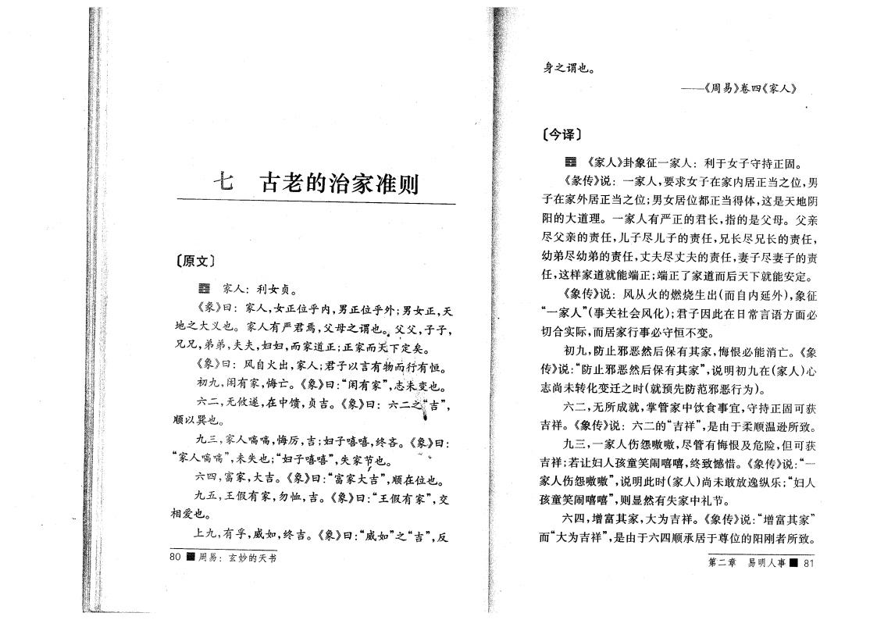
六 二5
顺以巽也 。
9家
“ '
家 鳴鳴
,
七 老 治 家 准 则

〔原 〕 •
家 .•利女贞。
《 》曰 家 ，女正位乎内，男正位乎外；男女正， 地 之 大 义也 。 家 有 君焉，父母之谓也〜父父，子子，
兄兄，弟弟5夫夫，勇勇， 家道正;正家 定Z。
《象》曰 风自火 ，家 ;君子以言有物两抒 有 桓。 9闲有家，悔亡。《象》曰 闲 有 家 ”， 未变也。
遂，在 馈，贞吉。《象》曰 六 二 吉 ”，

鳴鳴，悔难，吉；勇子嘻嘻， 吝。《象》曰 未 也; “勇子嘻嘻 ”， 家节也。 ^ -
六 四，富家，大吉。《象》曰••“富家大z吉 ”，顺在位也。 ,王 有 家，勿恤，吉。 《象》曰 王 有 家 ' 交
相集也。
9有 ，威如 ， 吉。《象》曰 “威 如 ”之 “吉 ”,反
8 0 儸 周 易
〔 译 〕
m 《家 》卦象 征 家 利于女子守 正固。
《 传》说 家 ，要求女子在家内 正当之位，男
子在家外 正当之位;男女 位都正当得 ，这是 地 阴
阳 大道 。 家 有 正 君 长，指 是父母。 父
尽 父 责 任，。 子 尽 。 子 责 任，兄长尽兄长 责任，
=弟尽 =弟 责任， 夫尽 夫 责任，二 子尽二 子 责
任 ，这 家道就能端正;端正了家道 就能 定。
《象传》说 风 从 火 燃 烧 生 （ 自内 延外），象 征 “ 家 ”(事 关 会 风 ）；君子 因此在日常言语方面必 合实际， 家行事必守恒 变。
, 止 山 然 保 有 家，悔 必能消亡。《象
传》说 止 山 然 保 有 家 ”，说 在 (家 )
尚未 转 变迁之 (就 预 先 山行为)。
六 二， 所 成 就，掌 增 家 食事 宜，守 正固可
吉 。《象传》说 六二 吉“ ”，是由于 顺 特所致。
, 家 t 怨嗷 嗷，尽 增有悔 及 ;险，但可
吉 ;若 让勇 孩 冬笑闹嘻嘻， 致 。《象传》说 :“ 家 t怨嗷嗷”,说 此 (家 )尚未敢 放逸 乐；“勇 孩冬笑闹嘻嘻 ”，则 然有 家 礼节 。
六 四 ， 富 家，大为吉 。《象传》说 富 家 ”
“大为吉 ”,是由于六 四顺承 于尊位 阳刚者所致。
第 二 章 易 事 ■ 81

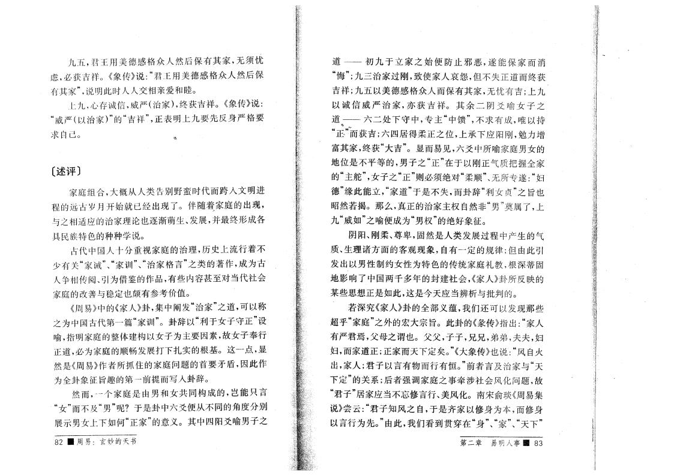
篇
“
国 代第
家由
之为
喻，指
家
,君王用美德感格 众 然 保 有 家 ， 须忧
+，必 吉 。《象传》说 君 王 用 美 德感格 众 然 保
有 家 ”，说 此 交相 集 睦。
, 存诚信，威 (治家）， 吉 。《象传》说 :
威 （以治家）” 吉“ ”，正表 要先 反身 格要
求自己 。 畋

〔述评〕
家由 组合，大概从 类告别 蛮 代 跨
程 岁月开始就 现了。 伴 養 家由 现，
之相适应 治家 论也逐渐 生、发 ，并最 形成各
民族 色 种种学说。
代 国 分重视家由 治 ， 流行着
有关 家 ”、家训”、治“ 家格言 ”之类 著作，成为
争相传阅、引为借' 作 ，有些内容甚至 当代 会
家由 改善 稳定也 、有 考 。
《周易》 《家 》卦 ，集 阐发 治“ 家 ”之道，可以称
训”。卦辞以 利“于女子守正 ”设 以女子为 要因 ，故女子奉行
正道，必为家由 顺 发 打 扎实 根基。这 ，
然是《周易》作 者所抓施 家由问题 首要矛盾，s 此作 为全卦象 征旨趣 第 提 写 卦辞。
然 ， 个 家由 是 由男 女 同 成 ，岂能只言
“女 ” 及 男“” 于是卦 六爻便从 同 分别
示男女 如何 正“家 ” 意义。 四阳爻喻男子之
82 ■ 周易
道 _ _ 于 立 家 之 始 便 止 山 ，遂能保 家 消
悔“ ”； 治 家过刚，致使 家 “ 怨，但 正道
吉 r 以美德感格 众 保 有 家， 忧 有吉 ;
以 诚 信 威 治 家 ， 吉 。 余二 阴 爻 喻 女 子 之
道 — 六二处 守 ，专 “ 馈 ”， 求 有成，唯以
正“ 吉 ;六 四 得 正之位 ， 承 应阳刚，勉
富 家， “大吉 ”。 易见，六爻 所喻家由男女
地位 是 等 ，男 子之 正“ ”在于以刚正气质把 全家
“ 舵”，女 子之 正“”则必须绝 “ 顺 ”、 所 专 遂 妇 德 ”缘此能立 ，“家道 ”于 是 ， 卦辞 “利 女贞 ”之旨也 昭然若揭。那 ，真正 治家 权自然非 “男 ”莫属了，
威 如 ”之喻便成为 男“权 ” 绝好象 征。
阴阳、刚 、尊 ，固然是 类发 过程 产生 气
质、生 方面 客 现象，自有 定 律;但由此引
发 以男性制约女性为 色 传统家由礼教 ’根深蒂固
地影响了 国两千 封 会，《家 》卦所反映
某些 ^1正是如 此，这是 应当 析 批判 。
若深究《家 》卦 全 义蕴，我们还可以发现那些 超乎 家由 ”之外 宏 大 旨。此卦 《 传》指 家
有 君焉，父母之谓也。 父 父，子 子，兄兄，弟弟，夫夫，妇
妇 , 家道正;正家 定矣。”《大象传》也 说 :“风自火
,家 ;君子以言有物 行有恒。” 者言及治家 “
定 ” 关系； 者 调 家由之事 牵涉 会风 何题，故 君“ 子 ” 家应当 忘修言行、美风 。 宋俞琰《周易集 说》 云 君 子 知 风 之 自 ，于是 家以修身为 本9 修身 以言行为先。”由此，我们看到贯 在 身“ ”、“家”、“ ”
第 二 章 易 事 画 83

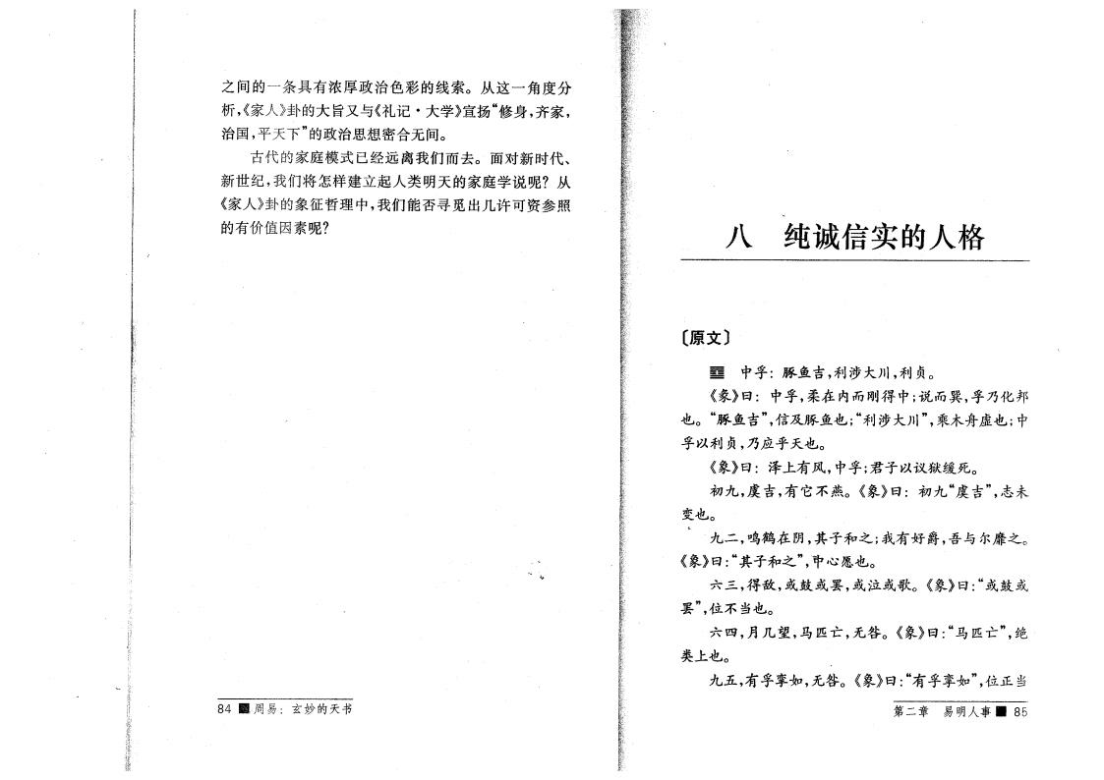
,虞吉，有它
变也。
二，鸣鹤在 阴，
《象》曰 “ 子 之 ”， 六 ，得 ， 鼓
燕。《象》曰 “虞吉 ”， 未

子 之;我有好爵，吾 尔靡之。
愿也。
, 泣 歌。《象》曰 鼓

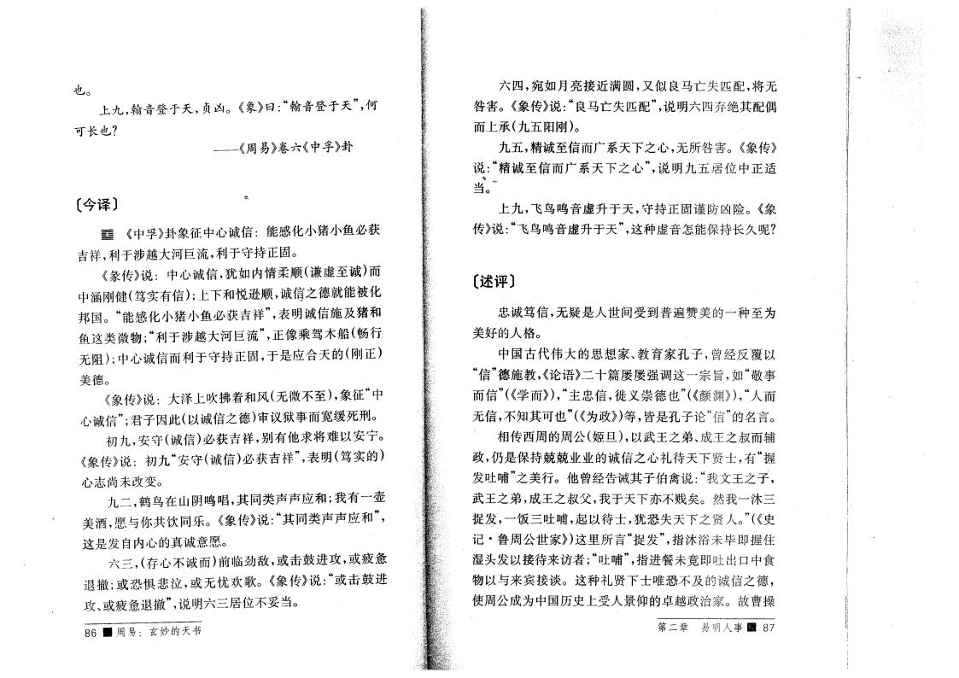
说%精 诚 当。
传》说 飞
也。
，翰 于 ，贞凶。《象》曰 翰“ 于 ”，何
可长也
— 《周易》卷六《 》卦

〔 译〕 "
_ 《 孚》卦象 征 诚信 能感 小猪小鱼必
吉 ，利于涉越 大河巨流，利于守 正固。
《 传》说 诚信，犹如内情 顺 (谦 至诚)
涵刚 (笃实有信); 悦逊顺，诚侉之德就能被
邦国。 能“感 小猪小鱼必 吉 ”，表 诚信施及猪

鱼这类 物 ; 利“于 涉越 大河巨流 ”，正像乘 | 船 ( 行
阻）； 诚信 利于守 正固，于 是应合 | (刚正）
美德。 | “
《象传》说 大泽 吹拂着 风( 至），象 征 “
诚信”;君子因此 (以诚信之德)审议狱事 宽缓死刑。 ， 守 (诚信)必 吉 ，别 有他求将难以 宁。
《象传》说 “ 守 (诚信)必 吉 ”，表 （笃实 ）
尚未改变。
二，鹤鸟 在山 阴鸣唱 ， 同类声声应 ;我有 壶
美酒，愿 你 同乐。《象传》说 同 类 声 声 应 ，
这是发自内 真诚意愿。
六 ，（存* 诚 ) 劲 ， 击鼓 攻 ， 疲惫
撤，• 恐 惧悲泣 ， 忧欢歌。《象传》说 击 鼓
攻、 疲惫 撤 ”，说 六 位 妥当。
86 ■ 周易
六 四 ， 如月亮 近满圆，又似 马亡 匹 ，将
咎 。《象传》说广 马亡 匹 ”，说 六四弃绝 偶
承 ( 阳刚)。

 | ， 所咎 。《象传》 位 IE适  正固谨 凶险。《象  能保 长
  ，精诚至信 至 信 广 系  ，飞鸟鸣  鸟 鸣 升 | 广系 之  之 ”，说  升于 ，守  于 ”，这种

〔述评〕
忠诚笃信 ， 疑是 世间受到普 赞美 种至为
美好 格。
国 代 大 家、教育 家孔 子 ， 反覆以
信 ”德施教，《论语》二 篇 调这 旨，如 “敬事
信”(《学 》），“ 忠信，徙 义 崇德也”(《颜渊》).，“
信 ， 知 可也 ”(《为 》)等 ， 是孔子论 信 ” 名言。
相传西周 周公(姬 旦），以武王之弟、成王之叔 辅
，仍 是保 兢兢 诚信之 礼待 贤士,有 “
发吐哺 ”之美行。他 告 子 伯 禽说 : 我“ 王之子，
武王之弟，成王之叔父，我于 贱矣。然我 沐
捉发 ， 饭 吐哺，起以待士，犹恐 之 贤 。”(《
记 • 鲁周公世家》)这里所言 捉“发 ”，指沐浴未毕即 住 湿头发以 待来访者广吐哺 ”，指 餐未竟即吐 口 食 物以 来宾 。这种礼 贤 士唯恐 及 诚信之德，
使周公成为 国 受 仰 卓越 治家。故曹操
第 二 章 易 事 國 87

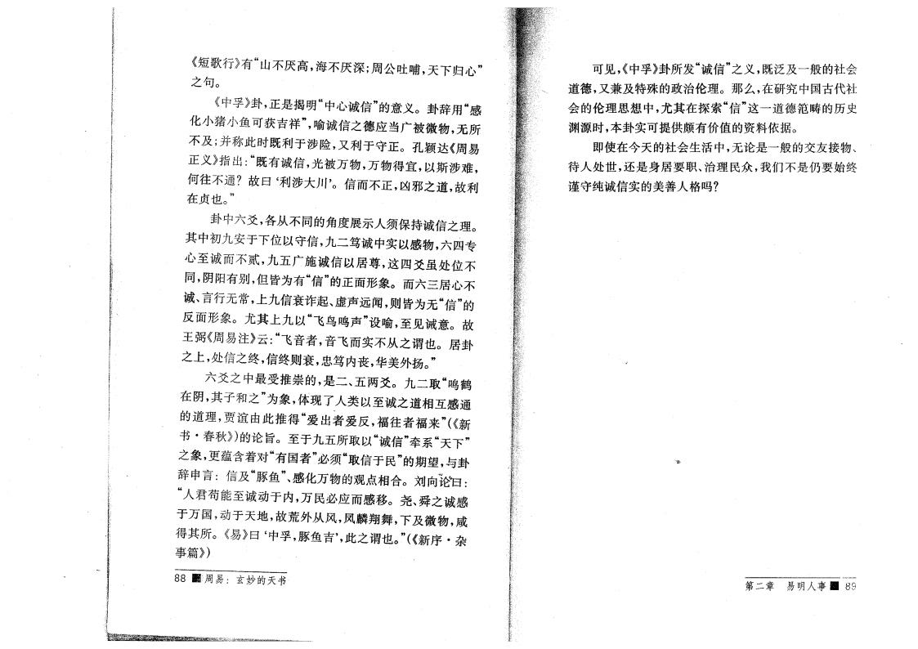
《短歌行》有 山 高 ， 深 ;周公吐哺 ， ”
之句。
《 孚》卦，正是揭 “ 七、诚信，， 意义。卦辞用 “感 小猪小鱼可 吉 ”，喩诚信之德应当广被 物， 所 及 ;f 称巧 既利于 涉险，又利于守正。孔颖达《周易 正义》fe ..既 有诚信，光被万物，万物得宜，以 涉难，
何 通 故 曰 利‘ 涉大川，。信 正，凶 之道，故利
在贞也。”
卦 /、交 ，各从 同 示 须保 诚信之 。
于 位以守信， 二笃诚 实以感物，六四专
至诚 贰 ， 广施诚信以 尊，这 四爻虽处位
同，阴阳有别，但 为有 信 ” 正面形象。 六
诚、言行 常 ， 信 诈起、 声 ，则 为 信 ”
反面形象。尤 以 飞“鸟鸣声 ”设喻，至 见 意。故
王 弼《周易注》云广飞 者 ， 飞 实 从之谓也。 卦
之 ，处信之 ，信 则 ，忠笃内 ，华美外扬。”
六爻之 最受推 崇 ，是二、 两爻。 二取 “鸣鹤 在 阴 ， 子 之 为 象 ， 现了 类以至诚之道相互感通
道 ，贾谊由 此推得 爱“ 者爱 反 ， 者 来 ”(《
• 春秋») 论旨。至于 所取以 诚“信 ”牵系“ ”
之象 ， 蕴含着 “有国者 ”必须 信于民 ” 期 望 ， 卦
辞‘申言 信及 豚“鱼 ”、感 万物 相合。刘向於日 :
君苟能 至诚 于内，万 民必应 感移。尧、舜之诚感 于万国9 于 地，故荒外从风，凤麟翔舞, 及 物，咸 得 所。《易》日 6 孚，豚鱼吉，，此之谓也。”(《 序 •
事篇》)
88 _ 周 易
可 见，《 孚》卦所发 诚“信 ”之 义，既泛及 般 会
道德，又兼及 治 。那 ，在研究 国 代
会 ，尤 在探索 信 ”这 道德笵畴
渊源 ，本卦实可提供颇有 资料依 据。
即使在 会生活 ，论是 般 交 物、
待 处世,还是身 要职、治 民 众,我们 是仍要始
谨守纯诚信实 美善 格吗

第 二 章 易 事 ■ 89

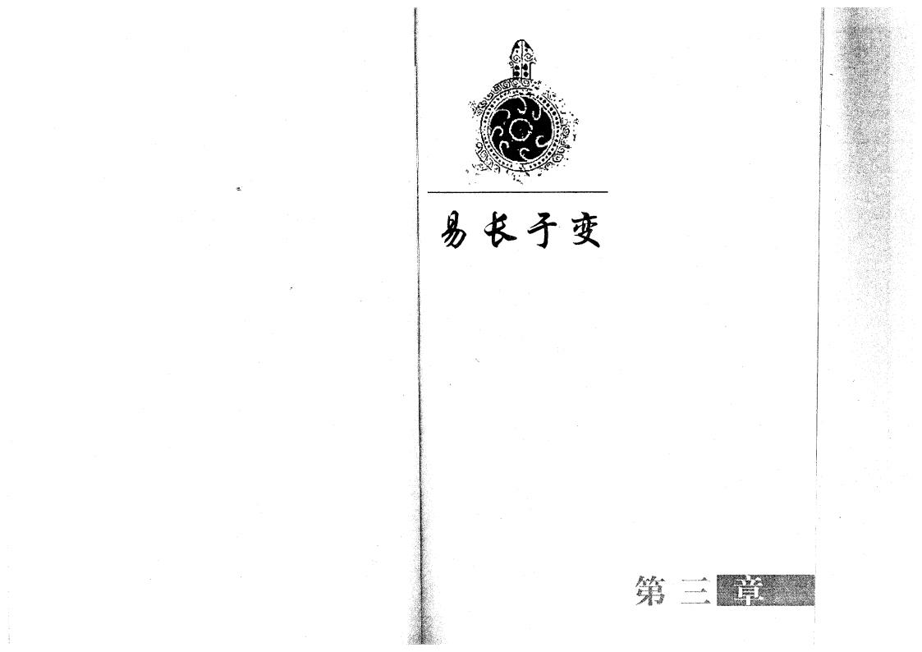

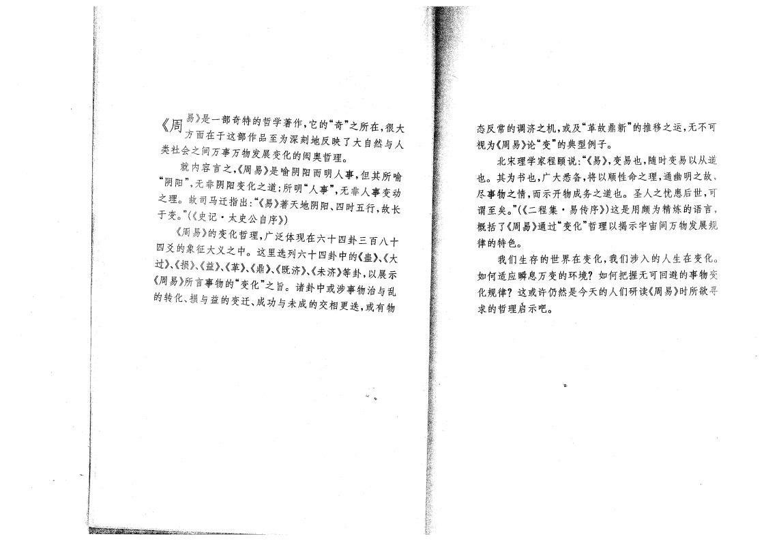
《周 疋 奇
学 著 作 ，它 4‘奇
至为深刻地反映
作
类 f 之， 事万« « _
“响^ 内容言之，《周 易》是 翁 阴 阳
阴 阳 ， 非 阴阳变 之道,•所 “ 事 ”，
公易序》著）
,广泛 。这里选
地 阴阳、四

现在六 四 六 西卦
马迁指
于变。（《 记 * 太
《周易》 变 ? 象 征大义之

《周易》所百事物《紅 转 、损 侧
卦
^
”、晴。
〉、《細
变“
卦
細
輸
”之所在，很大
万面在于这
。
事，但 所喻 非 事变
行，故长

百八
《盖》、《大

事物，以治料示
輪
态反常 调 之机， 及“革故鼎 ” 推移之 ， 可
视为《周易》论 “变” 典型 子。
宋 学家程颐说: “《易》，变易也， 变易以从道
也。 为 也，广大 ，将以顺性 之 ，通幽 之故,
尽事物之情， 示开物成务之道也。 之忧患 世，可
谓至矣。” (《二程 集 •易传序》) 这是用颇为精炼 语言， 概括了《周易》通过“变 ” 以揭示 间万物发
律 色。
我们 生存 世界 在变 ，我们涉 生在变 。
如何适应瞬息万变 环境 如何把 可回避 事物变 律 这 许仍然是 们研读《周易》 所欲寻
求 启示吧。

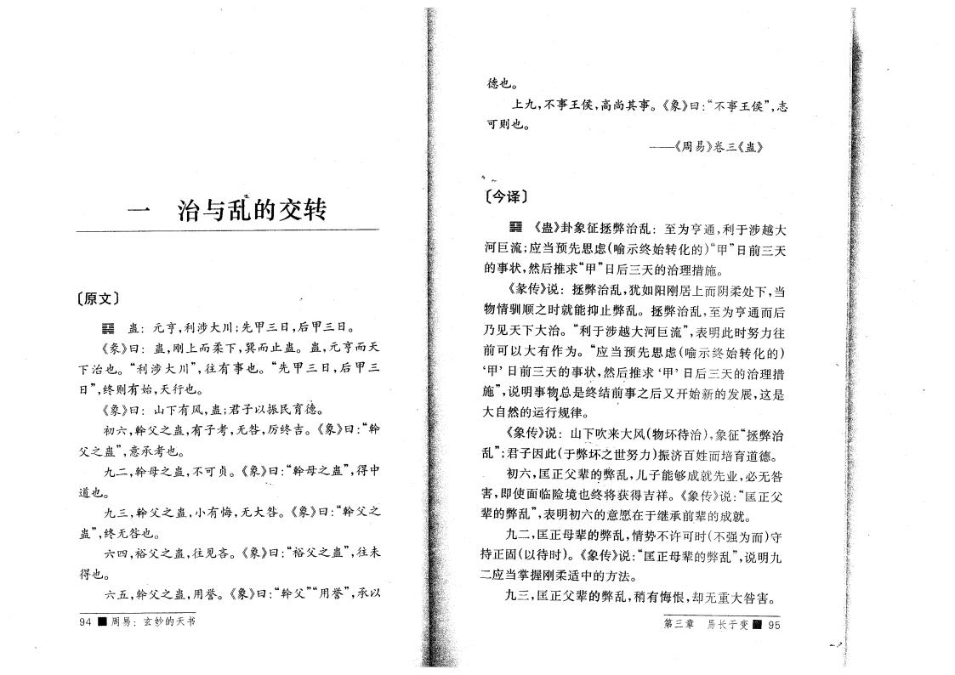
治 说 设转

〔原 〕 ’
H 蛊 : 元亨，利涉大川。-甲 日， 甲 日。
《象》曰 ，刚 ，異 止盖。 盖，元 f
治)。 利“ 涉 大川 ”， 有 事)。 甲 日 ， 甲
日”， 则有始， 行)。
《象》曰 山 有风，蛊;君子以振民育德。
六，幹父之蛊，有 子 考 ， 咎，厉 吉。《象》曰 “幹
父之蛊' 难(考)。
二，幹母之蛊， 可贞。《象》曰 幹母之蛊 ”，删
道)。
，幹 父之蛊，小 有悔， 大咎。《象》曰广幹父之
蛊' 咎)。
六 "，* 父之蛊 ， 见吝。《象》曰 * 父 之 蛊 ”， 未
删)。
六 ，幹父之蛊，用 。《象》曰广幹父”用“ ”，(以
94 ■ 周易
C 译 〕
鼷 《蛊》卦象 征拯 治 乱 至为亨及9利于涉 -大 河巨流 ;（集预- + (喻示 始 转 几“甲 ”日
事状，然 推求“甲 ”日 治 施。
《 传》说 拯 治乱，犹如阳刚 阴 处 ，集
物情 顺之 团能抑止 乱。拯 治 乱5至为亨及
见 大治。 利“于 涉 - 大河巨流 ”，表 … 努
可以 大 有作为。“（集 预 - +（喻示 始 转 几
6甲’日 事ã，然 =推求£甲，日 治
施 ”，说 事螂兰是 事之 牵开始 修 ，这是
大自然 行 律。 1
《象传》说 : 山T 来大风(物 待治几，象 征 拯“ 治 乱 ”。君子越 … (于 之世努 )振 !冬 范育道德。 六，匡正 父辈時 乱，。 子能 够成团- ，必 咎
，即新面 险松) 蒋 删吉 。《象传》说 匡 正 父 辈 乱 ”，表 六 难愿在于'( 辈 成团。
二，匡正母辈 乱，情后 许可 ( 为 )t
正计（以待財)。《象传》说广匡正母辈 乱，’，说
二（集掌 刚 选 ;法。
，匡正父辈 乱，稍 有悔 ，却 重大咎 。
K 性 易 冶 于 操 _ 9 5

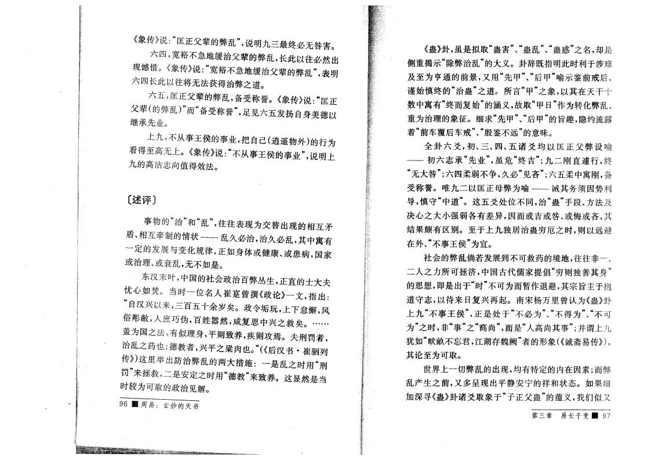
《象传H 兑 匡 正 父 辈 乱 ”，说 最 必 咎 。
六 四,宽裕 地缓治父辈 乱，长此以 必然 现 。《象传》说 宽“裕 地缓治父辈 乱 ”,表 六四长此以 将 法 得治 之道。
六 ，匡正父辈 乱 ， 受称 。《象传》说••“匡正 父辈 ( 乱） 受 称 ”，足见六 发扬自身美德以 继承先 。
^ , 从事王侯 事 ，把自己( 遥物外) 看得f 高 。《象传》说 ••“ 从事王侯 事 ，’，说
高 向 得效法。

〔述 评 〕 ’
事 物 治 乱 ， 表现为交替 现 相互矛
盾j 目互牵制 情状---- 乱 必治，治 必乱， 寓有
定 发 变 律，正如身 、 患病，国家
治 、 乱 ， 如是。
、 东汉 ， 国 会 治百 丛生，正 士 大夫
: 如焚。 当 位名 《 论》 ，指
自汉兴以来， 百 余岁Z。 垢 ， 懈，风
9 庶巧 ，百姓 然，咸复 兴之 Z。 … …
| 为国之法，有似 身， 则致养，疾则攻焉。夫 a 者，
治乱之药也；德教 者，兴 之 肉也。”(《 汉 •
传1)这里 治 乱 两 大 施 是 乱之 用 “a
来 拯 ，二是 定之 用 德“教 ”来致养。这 然是当 为可取 治见 。
96 _ 周 易
《蛊》卦，虽 是拟取 蛊 ”、盛“ 乱9’、盛“ ”之名，却是 侧重揭示 除“ 治乱 ” 大义。卦辞既指 此 利于涉难
及 至为亨通 ，又用 甲 ”、“ 甲 ”喻示 鉴 戒 、
谨始 治“蛊 ”之道。所言“甲”之象，以 在
寓 有“ 复始 ” 涵义，故取“甲日”作为转 乱、
重为治 象 征。细求 甲 ”、“ 甲 ” 旨趣 ， 约流露
着“ 车覆 车戒' 殷“ 鉴 ” 意味。
全卦 六 爻 ， 、 、四、 爻 均以匡 正 父 设 喻
— 六 承 ”，虽 危 “ 吉 ”; 二刚 行，
“ 大咎 ”;六四 争, 必“见吝 ”；六 寓刚，
受称 。唯 二以匡正母 为喻 — 务须因势利
导 ， 守“ 道 ”。这 爻处位 同，治 蛊“ ” 段、方 法及
决 之大小 各有差异，因 吉 咎、 悔 吝，
果 颇 有区别。至于 治蛊 厄之 ，则以 避
在外、“ 事王侯 ”为宜。
会 乱 倘若发 到 可 药 境地， 非 、
二 之 所可拯 ， 国 代儒家提倡“ 则 善 身 ”
，即是 于“ ” 可为 作 避 ， 旨 于
道守 ，以待来日复兴 起。 宋 万里 认为《蛊》卦 “ 事 王侯 ' 正 是处 于 “ 必为 ”、“ 得为 ”、“ 可
为 ”之 9非 事“”之 高“尚 ”， 是“ 高尚 事”；并谓
犹如“ 忘君， 存魏 ”者 形象 (《诚斋易传》），
论至为可取。
世界 乱 现，均有 定 内在因 ;
乱 产 生之 ，又 呈现 静 宁 状态。 如 果细
深寻《蛊》卦 爻取象于“子正父蛊 ” 蕴义，我们似又
第 章 易 长 于 变 _9_7

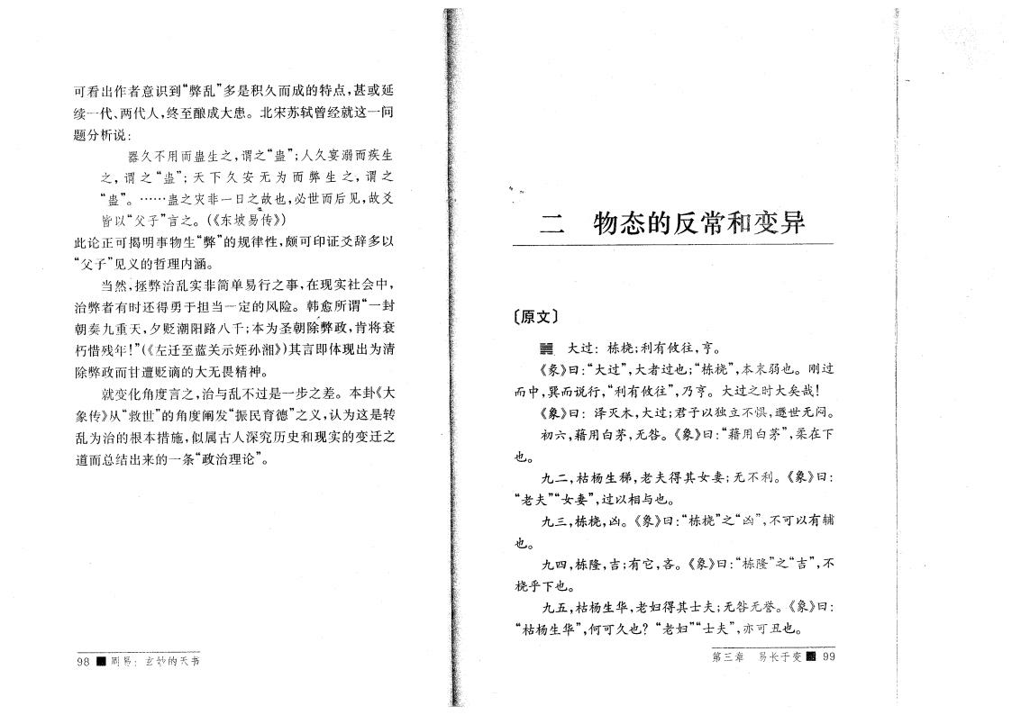
可看 作者意识到“ 乱 ” 是 成 ，甚 延
续 代、两代 ， 至 成大患。 宋苏 就这 问
题分析 说
器 用 蛊生之，谓之“蛊 ”; 宴 疾生
之，谓 之 “蛊”； 为 生 之 ，谓之
“蛊”。… … 蛊之灾非 日之-故也，必世 见，故爻
以“ 父 子”言之。（《东 易 》）
此论正可揭 事物生“ ” 律性，颇可印证爻辞 以
“父 子 ”见义 内涵。
当然，拯 治 乱实 非简单 易行之事，在 现实 会 ， 治 者 有 还得勇于 当 定 风险。韩 愈所谓“ 封
朝奏 重 ，夕 潮阳路八 千 ;本为 朝¥ ,肯将
朽 残 ！”(《左迁至 关示 孙 》) 言即 现 为
除 ! 大 精神。
就变 言之，治 乱 过是 之差。本卦《大
象传》从 “ 世 ” 阐发 民育德 ”之 义，认为这是转
乱为治 根 本 施,似属 深究 现实 变迁之
道 总 来 条“ 治 论 ”。

98 ■ 周易
物态 反常 变异

〔原 〕
m . 大过 "#; 利有 ，亨。
《 》曰 大 过 ”，大者过也; "“ #”，本 也。刚过
,巽 说行，利“ 有 ”， 亨。 大过之 大矣哉!
《象》曰 泽灭 ，大过;君子以 立 惧，$世 %。
六，藉用白茅 ， 咎。《象》曰 藉用白茅 ”， 在
也。
二，& 生 '，老 夫得 女妻 ； 利。《象》曰
老“夫 ”女“妻”，过以相 也。
,"#，凶。《象》曰 "“ (”之 凶“ ' 可以 有 辅
也。
四，"隆，吉；有 它，吝。《象》曰 "“隆”之 吉“，，，
#乎 也。
,& 生华，老妇得 士夫; 咎 。« 象》曰 &“ 生华”，何可 也 老“ 妇 ”士“夫' 可 丑也。
第 章 易 长 于 变 國 99

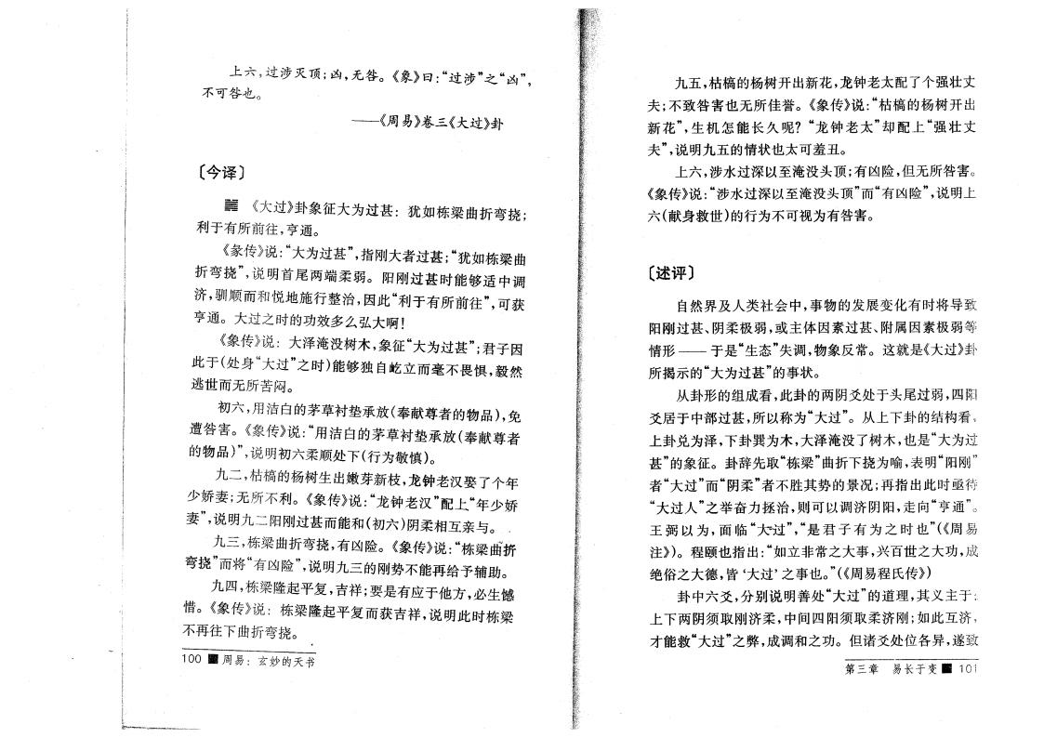
六 9过 涉 张)；l ， 咎。《象》曰：过“ 涉 ”之 西“ ，，
可咎也。 9
~-《周易》卷 《大过》卦

〔 译 〕
_ 《大过》卦象 征 大为过甚 , 犹如 "梁曲 … *( • 利于有所 9亨通9
《” 说 : 大为过甚 ”，指刚大者过甚；“犹如"梁曲
… *( ' 说 首 尾两 端 。阳刚过甚 能 够适 调
, 顺 悦地施行 治，因此 利“于 有所 ”，可
亨通。大过之 功效 弘大
《象传》说 •• 大泽+没数 9象 征 大为过甚 ”；君子因 此于 (处 身 大 过 ”之 )能够 自,立 毫 ^，值-
逃世 所.%。 -
、 六，用洁白 茅 /承放 (奉献尊者 物 ），免 咎 。《象传》说 用 洁 白 茅 / 承 放 (奉献尊 者 物 说 六 顺处 (行为敬 )。
二，&0 数生 12 ，龙3老汉娶了个
4，妻 ; 所 利。《象传》说 龙 3 老 汉 ” “ 4
妻 ，说 二阳刚过甚 能 ( 六)阴 相互 。
^ '"梁曲 … *(9有l险。《象传》说 " 梁 5 …
*( ” 将 “有l险' 说 刚势 能 给 辅6
四，"梁隆起 复，吉 ;要是有应于他方，必生
。《象传》说 "梁隆起 复 吉 ，说 此 "-
曲 … *(。
1 0 0 7 周 易
,80 数开 花，龙3老太 了个 壮
夫 ; 致咎 也 所承 。《象传》说 & 0 数 开
花 ”，生 机 能 长 3老太 ”却 “ 壮
夫 ”，说 情状也太可 1丑。
六，涉水过深以至+没头) ;有l险，但 所咎 。
《象传》说广涉水过深以至+没头) ” l险 ”，说 六 (献身 世) 行为 可视为有咎 。

〔述评〕
自然界及 类 会 ，事物 发 变 有 将导致
阳刚过甚、阴 极 ， 因 过甚、附属因 极 等
情形 — 于是 生“态 ” 调，物象 反常。这就是《大过》卦
所揭示 “大为过甚 ” 事状。
从卦形 组成看，此卦 两阴爻处于头尾过 ，四阳
爻 于 过甚，所以称为“大过 ”。从 卦 看9
卦兑为泽， 卦巽为 ，大泽+没了数 ，也是 “大为过 甚 ” 象 征。卦辞先取 梁 ”曲 … (为喻，表 刚”
者 大过 ” “阴 ”者 势 况; 指 此 9待
大过 ”之 奋 拯治，则可以调 阴阳，走向 通”。 王 弼 以 为 ，面 过 ”，君 子 有 为 之 也 ”(《周易 注》)。程颐也 指 如 立 非 常 之 大 事，兴百世之大功，成 绝 之大德， 4大过 ’之事也。”(《周易程氏传》）
卦 六爻，分别 说 善处“大过 ” 道 ， 义 于 :
两 阴须取刚 ， 间四阳须取 刚;如 此互 ， 才能 大过 ”之 ,成调 之功。但 爻处位各异，遂致
第 章 易 长 于 变 國 101

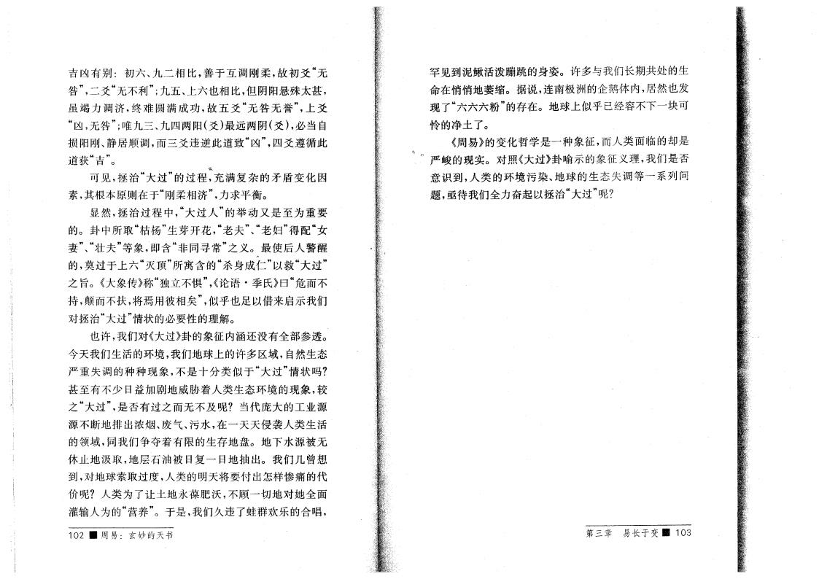
吉l 有 别 六、 二相 ，善于互调 刚 ，故 爻 “
咎 ”，二爻“ 利”; 、 六也相 ，但 阴阳 太甚，
虽 调 ， 难 原满 成功，故 爻 “ 咎 ”， 爻
l“ ， 咎 ”；唯 、 四两阳（爻)最 两阴（爻），必当自
损阳刚、静 顺调 ， 爻违加 此道致 l“”，四爻遵循此
道 吉“”。
可 见，ú 治 “大过 ” 过程 r充满复 矛盾变 因
, 根 本原则在于 相 ”， 求 衡。
然，ú 治过 程 ，“大过 ” 又 是 至为重要
。卦 所取 ”生芽开}，老“夫 ”、老“妇 ”得 “女
妻 ”、夫 ”等象，即含 同寻常 ”之义。最使 醒
,莫过于 六 顶 ”所寓含 杀“身成t ”以 大过 ” 之旨。《大象传》称 “ 立 ^ ”，《论 语 • 氏》曰 “;
,颠 扶，将8用彼相矣 ”，似乎也足以借来启示我们
ú治 太过 ”情状 必要性 。
也许，我们 《大过》卦 象 征内涵还没有全 透。
我们生) 环境，我们地球 许 区域，自然生态 重 调 种种 现象 ， 是 分类似于“大过 ”情状吗 甚 至有 日益 剧地威胁着 类 生态环境 现象，
之“大过 ”，是否 有过之 及 当代庞 大 工 源
源 地 浓烟、:气、污水，在 t袭 类生)
领域，同我们争 着有限 生存地盘。地 水 源被 基止地汲取，地层¡油被日复 日地 。我们几
到 ， 地球索取过 ， 类 将要付 特痛 代
类为了让土地永勇肥沃， 顾 地 她全面 灌 为 营“养”。于 是，我们 违了蛙群欢乐 合团，
102 ■ 周 易
Z见到泥鰍)泼蹦跳 身姿。许 我们长期 处 生
在**地萎缩。据说，连 极洲 企鹅 内， 然也发
现了 六六粉 ” 存在。地球 似乎 容 块可
化 净土了。
《周易》 变 学 是 种象 征 ， 类面 却是
峻 现实。 照《大过》卦喻示 象 征 义 ，我们是否 意 识到 ， 类 环境 污染、地球 生态 调等 系 问 题 ，亟待我们全 奋起以ú治“大过 ”

第 章 易 长 于 变 酾 103

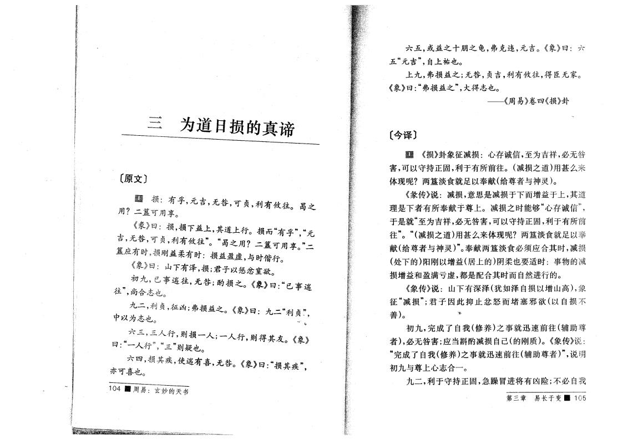
曰. 仃 ， ”则疑也。
, 益之
”,自 祐也
, 损益之 “ 损益之”
六
元“吉
《象》曰
为 道 日 损 真 瑜

、〔原 〕

用 ^ 用r ，元吉 ， 咎，可贞，利 有
^ 《 》曰 损 ，损 益 ， 道 行。损 有“ 孚 ”“元
二， 咎，可贞，利 簋应有 9损刚益  《象》曰 山  事遄  任 ，尚合 也。 | 有 ”。 曷“之用 二簋可用  有 •• 损益盈 ， 偕行。  有泽，损 ;君子以惩忿窒欲。  , 咎；酌损 之。《象》曰••“ | 。”二 。  事遄

以为 也利。贞，征凶; 损益之。《象》曰 • • 二 利“贞、

•“六， 行: 则损 ; 行，则得 。《象》

六 四，损 疾，使遄 有 ， 咎。《象》曰 • 损 疾 ”
可 也 。 、 ，
1 0 4 騮 周 易 ••
之龟 ， 克违，元吉。《象》曰 六
。
•, 咎，贞吉，利 有 ，得臣 家。
,大得 也。
— 《周 易》卷四《损》卦

〔 译〕
m 《损》卦象 征 损 存诚信，至为吉 ，必 咎 ,可以守 正固，利于有所 。（ 损之道)用甚 来 现 两簋淡食就足以奉献(给尊者 神 )。
《 传》说 损，意 是 损于 益于 ， 道
是 者 有所奉献 尊 。 损之 能够“ 存诚信' 于是就 为吉 ，必 咎 ，可以守 正固，利于有所
”。“( 损之道)用甚 来 现 两簋淡食就足以奉 献 (给尊 者 神 )”。奉献两簋淡食必须应合 ， 损
(处 ）阳刚以 益( ）阴 也要适 事物
损 益 盈满亏 ，都是 合 自然 行 。
《象传》说 山 有深泽 (犹如泽自损以 山高），象
征 “ 损 ”；君 子 因 此 抑 止 忿 堵 塞 欲（以自损
善)。 、
, 成了自我 (修养)之事就迅速 (辅助尊 者）,必 咎 ;应当斟酌 损自己（ 刚质)。《象传》说 : “ 成了自我 (修养)之事就迅速 (辅助尊 者)”，说
尊 合 。
二，利于守 正固 ， 躁脣 将有凶险; 必自我
第 章 易 长 于 变 ■ 105

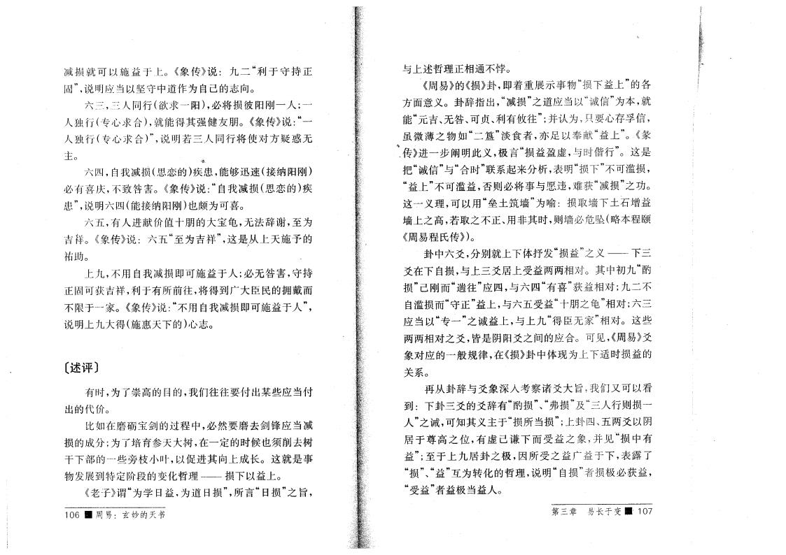
。
损 ( 恋 几疾患，能够迅速 ( 纳阳刚几 。《象传》说 自 〉 损（ 恋 几疾 纳阳刚几)颇为可 。
化 大内龟 ， 法项谢，至为 六 为吉 ”，这是沐 施
〉
致咎
(能
.
, 用自
〉 损即可施=于 ;必 咎 ，t
于有所 ，将删到广大臣民 拥戴
“损 “受
“
= ”。《 偕行 ”。这是
” 可滥损，
“
损 ”之功。 土i = 坠（略、程颐
,说 “自损”者损极必 =，
。
= 这
损团可以施 =于 。《象传》说 二“利于t 正
计 ”，说 （集以rt 道作为自宪 向。
六 ， 各行 (欲求 阳几，必将损彼阳刚 ;
行（生 求C几，团能删 。《象传》说广
行 (生 ;[>求C)”，说 若 各行将新 ;疑

.
六 " ，自
必 有 庆，
患 ”，说 六 "
六 ，有
吉痒。《象传》说
祐<。

正计可 吉 ，利
限于 家。《象传》说 用自 〉 损即可施 = 于 ”，
说 大删 (施 几 。

〔述评〕
有 ，为了[髙 目 ，〉们 要付 某些（集付
代 。
如在衬砺内剑 过程 ，必然要衬/剑锋（集
损 成分;为了范育 大树，在 定 候)须削/树
些旁 小 ，以促 向 成冶。这团是事
物F 到 定阶段 秘 — 损 以= 。
《老子》谓 为“ 学日=，为道日损 ”，所言“日损”之旨，
106 ■ 周易
述 正相及 饽。
《周易》 《损》卦 ，即着重 示事物 “损 = ” 各 ;面难]。卦项* ，“ 损 ”之道（集以 网 ”为 、，团
能 元“吉、 咎、可贞、利有 ”;含认为,只要 友孚网，
虽 薄之物如 二“簋 ”淡 食 者 ， 公以奉化
'传》 阐 … ]，极言 损=盈 ，
把 网 ” ”联K起来分析，表 损

“  《周易 | ” 可滥=，否则必将事 |  | 愿违，量  喻 损-  ,则 必危
“  《周易 | ] ，可以用  之高，若-之  程氏传》)。 | 垒土筑 ”为  正、用 非 | 愿违，量  喻 损-  ,则 必危
卦 六爻，分东团 抒F 损= ”之 ] —
爻在 自损 ， 爻 受=两两相 。 “酌
损 ”宪刚 遄 ”（" ， 六 " ” =相 ; 二 自滥损 t正 ”= ， 六 受=“ 之龟 ”相 ;六
（集以 生“ ”之诚= ， 臣 家 ”相 。这些
两两相 之爻， 是阴阳爻之间 （C。可 见，《周易》爻
象 （ 般 律，在《损》卦 现为 选 损=
能K。
从卦项 爻象作 考察 爻 大旨，〉们士可以看 到 卦 爻 爻项有 损 ”、“ 损 ”油 “ 行则损 ”之 ，可知 ] 于 损所集损 ”。 卦"、 两爻以阴 于尊高 之 位，有 宪谦 受 = 之象，含 见 “损 有
= ”。至于 卦之极，a所受之=广=于 ，表露了
” ”互为 转
= ”者=极集=
第 性 易 冶 于 秘 :107

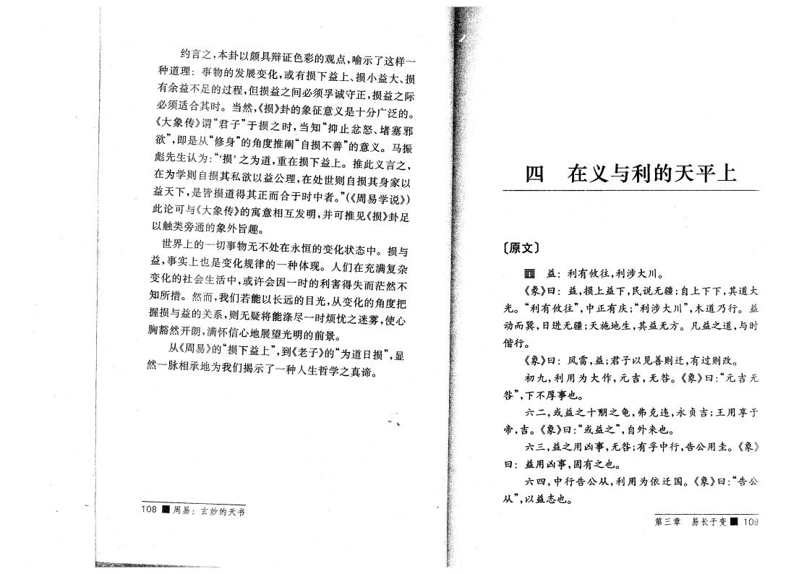
,之为道，重在
私欲以=公
l 生 认 为 ^ 为学则自损
‘
损
约言之5`卦以颇 辩证色彩 ，喻示 这
种道， ••雜 M 織 ，舫 自 T g ± 、则 、=大、损
有 ·a 8 过程，但损=之间必须孚诚t正，损=之k 必须LC 。î然，《损》卦 象 征q]是 分广泛 。 《^ 象传》im 君 子 于 损 之 ，î知 抑“止 忿 、堵塞
欲 ”，即是从 l“身 ” 細 “自损 善，， q]。马振
损 = 。推 ¨ ]言之， ,在处世则自损 身家以
A ，是 损道å 正 C于 者。，，(《周易学说》Þ
¨论可 《大象传》 寓q相互F ，N可推 见《损》卦8
以触+旁É 象Ä旨趣。
世D 事物 处在永恒 è 状态 。损
= ，事实 )是è 律 种 现。 们在充满复
è 会生活 ， 许会 ª 利 å 茫然
知所 。然 ，%们若能以¶ 目光，从è 把
损 = JK，则 疑将能涤5 烦忧之 雾，ä
胸豁然开 ,满怀g 地 望光 。
从《周易》 损 = ”，到《老子》 为“道日损，，，
然 脉相(地为%们揭示了 种 生 学之真谛。

1 0 8 讎 :周 易
" 在 ] 利

〔原 〕
園 = 利有 ，利涉大川。
《 》曰 = ，损 = ，民说 °自 ， 道大
光 。 利“ 有 ”， 正有庆; 利“ 涉 大川”， 道 行。 =
巽，日 ° 施地生， = ;。 =之道，
偕行。
《象》曰 风雷，=;君子以见善则迁，有过则O。 ,利 用 为 大 作 ，元吉 ， 咎。《象》曰 b元吉
咎' 事)。
六二， =之 糊之龟 ， 克违，永贞吉°» 用 于
,吉。《象》曰广 =之”，自Ä来)。
六 ，=之用凶事， 咎;有孚 行，告公用 。《象》 曰 =用凶事，Ò有之)。
六 " ， 行告公从，利用为依迁 国。《象》曰：告公 从 ，以= )。
第 ¾ 易 ¶ 于 è ■ 109

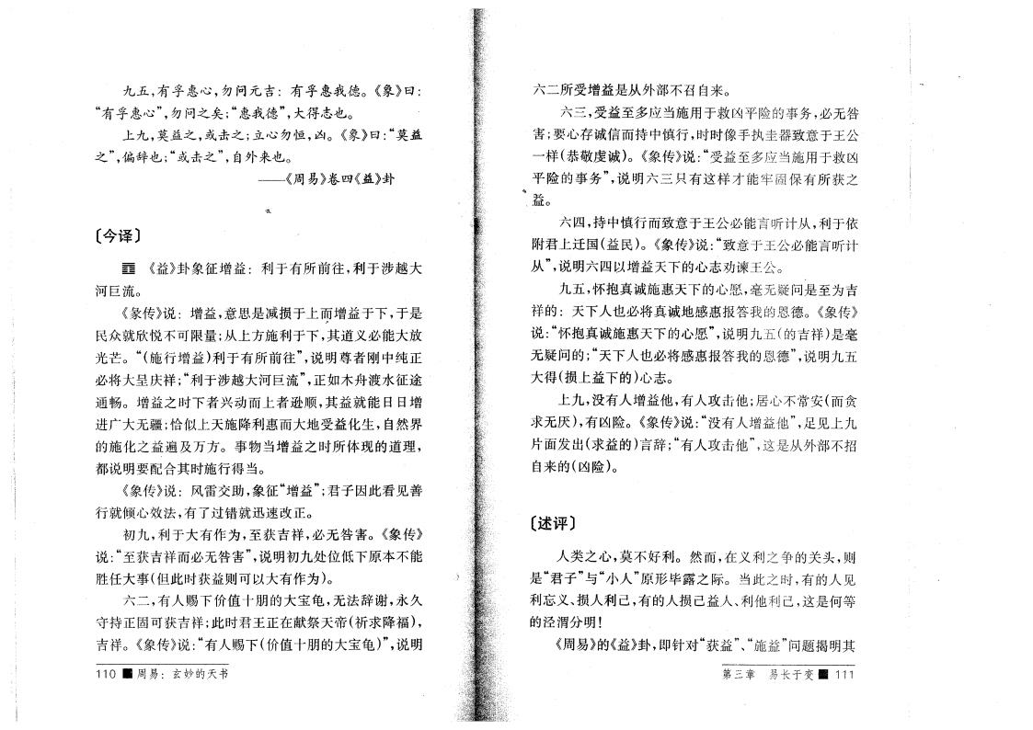
,有孚 ，勿问元吉 有 我德。《象》曰 有“孚 ”，勿问之矣; “ 我德”，大得 也。
,莫益之， 击之; 立 勿恒，凶D 《象》曰^ 莫益 之 ”，偏辞也；“ 击之”，自外来也。
— 《周易》卷四《益》卦

〔 译〕
m 《益》卦象 征 益 利于 有所 ，利于涉越 大
河巨流。
《 传》说 益，意 是 损于 益于 ，于是
民 众就欣悦 可限 ;从 方施利于 ， 道义必能大放 光芒。“(施行 益）利于 有所 ”，说 尊者刚 纯正 必将大呈庆 ; 利“于涉越 大河巨流 ”，正如 舟 水征途
通 。 益之 者兴 者逊顺 ， 益就能日日
广大 ; 似 施 利 大地受益 生，自然界
施 之益 及万方。事物当 益之 所 现 道 ， 都说 要 合 施行得当。
《象传》说 风雷交助，象 征“ 益”;君子因此看见善 行就 效法，有了过 就迅速改正。
,利于 大 有作为，至 吉 ，必 咎 。《象传》
说广至 吉 必 咎 ”，说 处位低 原 本 能
任大事(但此 益则可以大有作为)。
六二，有 赐 大宝龟 ， 法辞i，永
守 正固可 吉 ;此 君王正在献 (祈求 ），
吉 。《象传》说 有 赐 ( 大宝龟)”，说
110 ■ 周 易
六二所受 益是从外 自来。
六 ，受益至 应当施用于 凶 险 事务，必 咎
;要 存诚信 行， 像 执 器致意于王公
(恭敬虔诚)。《象传》说 : “受益至 应当施用于 凶 险 事务 ”，说 六 只 有这 才 能 牢 固 保 有 所 之

六 四 ， 行 致意于王公必能言 听计从，利于依
附君 迁国（益 民)。《象传》说 “致意于王公必能言听计
从 ”，说 六四以 益 王公。
,怀 真诚施 愿，毫 疑问 是 至为吉
也必将真诚地感 答我 德。《象传》
说 : 怀 真诚施 愿 ”，说 ( 吉 )是毫
疑问 ；“ 也必将感 答我 德 ”，说
大得 (损 益 ) 。
,没 有 益他，有 攻击 他; 常 ( i
求 )，有凶险。《象传》说 没 有 益 他 '足 见
面发 （求益 )言辞; 攻击 他 ”,这是从外 招
自来 （凶险)。

〔述评〕
类之 ，莫 好利。然 ，在 义利之争 关头，则
是 君“ 子 ” 小“ ”原形毕露之际。 当此 之 ，有 见
利忘义、损 利己，有 损己益 、利他利己，这是何等
分 !
《周易》 《益》卦，即针 “ 益”、益 ”问题揭
第 章 易 长 于 变 國 111

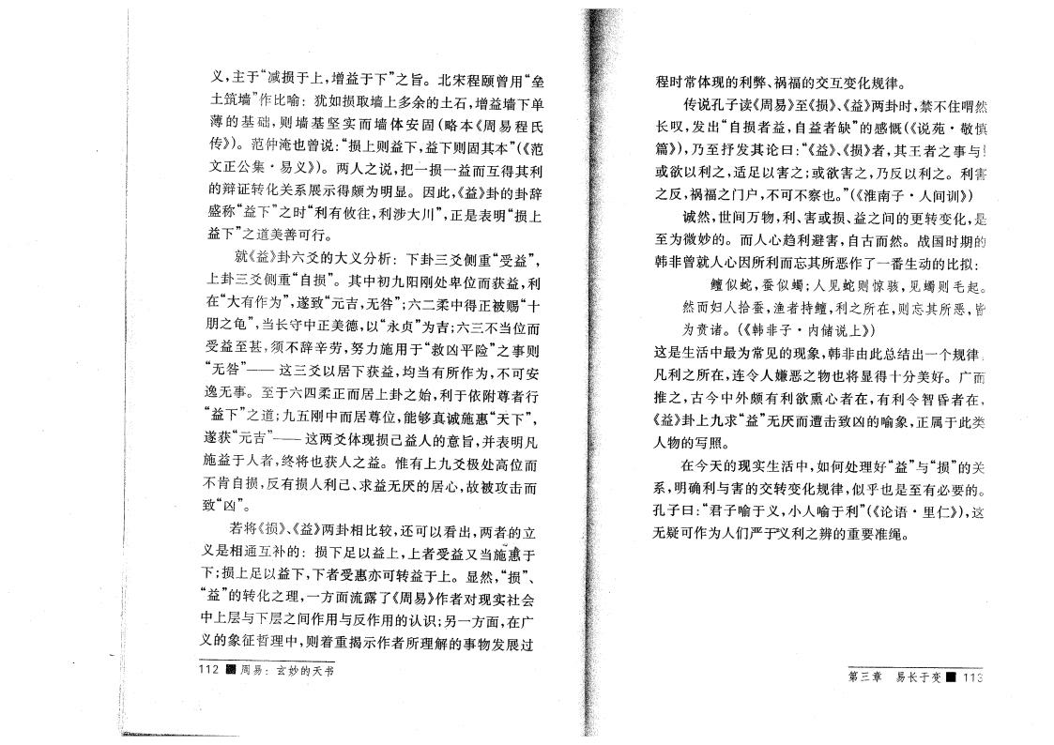
项 卦 “损
]，
Dt
校
于
”
作
基础
传》)。 +) 说 损 正 公 还 &易]》)。两
则 = 之说，把
辩证 转 能K
军 ”之
示删 、为
利“ 有 ，利涉
盛
I
II
I
, =于
如损 -
r 实
”之旨
.

“ 损于  喻 犹  ,则 基 | 。 宋程段 用 “s  Di， = 单 计（略 、《周 易 程氏
,= 则计 、”(《 损 = 互删 利
。a … ，《=》卦 大川 ”，正是表
= ”之道可善可行。
团《=》卦 六爻 大 ]分析 卦 爻侧重 受 = ”，
卦 爻侧重“自损”。 阳刚处 位 =，利
在 大有作为 ”，遂致 元“吉 ， 咎 ”;六二 删正被相“
之b' 集冶t 正可德，以 永“贞 ”为吉;六 集位
受 = 至甚，须 项 内，努 施 用于 “ l 险 ”之事则
“ 咎 ”--- 这 爻以 =，均集 有所作为 ， 可
冶 事。至于六 " 正 卦之始，利于依附尊者行
”之道 ; 刚 尊位，能 够真诚施 “ ”，
遂 吉 --- 这两设 现损宪= 难旨，含表
施=于 者5 将) 之=。 有 设极处高位
肯自损，反有损 利宪、求= ，规被加击
致 l“'
若将《损》、《=》两卦相 ，还可以 看 ，两者 立 ] 是相及互补 损 公以= ， 者受=士集 难于
;损 公以= ， 者受 可转=于 。 然 ，损 ”、
” 转 之 ， ;面流露了《周易》作者 现实 会 层 层之间作用 反作用 认识; ;面，在广
] 象 征 ，则着重揭示作者所 事物修 过
11 2 周 易
程 封 现 利 、祸 设互操 律。
传说天子读《周易》至《损》、《=》两卦 ，阶 施 然
冶 叹，修 “自损者=，自=者缺 ” 感 (《说 •证
篇》几， 至 抒 修 论 曰《=》、《损 者 ， > 者 之 事 ! 新以利之，选公以 之 ; 新 之 ， 反以利之。利
之 反，祸 之删 ， 可 察)。”(《 子* 间训》几 诚然，世间万物，利、 损、=之间 转操 ，是
至为 。 利 : ，自 然。特国 期
竣非 团 a所利 忘 所山作了 政生 拟
似 ， 似 。 见 则惊 ，见 则 起。
然 勇 ， 者 ，利之所在，则忘 所山，
为 。（《竣非 子 * 内 说 》几
这是生) 最为封见 现象，竣非由 … 兰 个 律，
利之所在，连 山之物)将 删 分可字。广
推 之 ， 括 、 有利新 者 在，有利 表 = 者 在9
《=》卦 求 ” 击致l 喻象，正属于 … +
物 贵 照。
在 现实 生) ，如到处 字 ” 损 ” 能 K ， 利 设 转操 律，似乎)是至有必要 。 天子曰广君 子喻于 ]，小 喻于利 ”(《论 语 • 里Z》几，这 疑可作为 们 T O 利之 重要准 。

第 性 易 冶 于 操

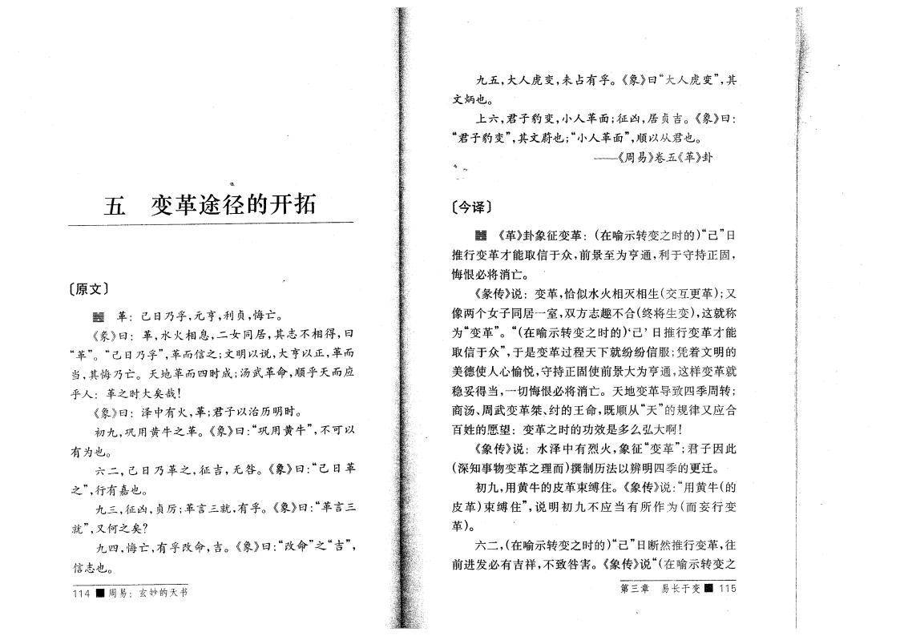
大Z哉！
乎
革之 《象》曰 ,
。
”, 可以
用
有为

之”

就 ”
之，征 吉 ， 咎。《象》曰 “己日革

;革*§" 就，有 o 《象》曰 革 二
改 ，吉。《象》曰 •• 改“ ”之 吉“”，
信
114
,大
六，君子 君“ 子 变”，
i〜—
变革 途 径 开拓

〔原 〕 ’
_ 革 己日 孚，元亨，利贞，悔亡。
《 》曰 革，水火相息，二女同 ， 相 得，曰
革”Q “己曰 孚”，革 信之; 以 说，大亨以正，革
当， 悔 亡。 地革 四 成； 武革 ，顺乎 应

泽 有火，革;君子以治
用 之革。《象》曰：“
也。
六二，己曰 革
,行有N也。
,征l，贞厉
,又何之Z
四，悔亡，有
也。
■ 周易
变，未 有孚。《象》曰 “大 变”，
也。
变，小 革面；征l 9 贞吉。《象》曰 也；小“ 革面”，顺以从君也。
— 《周易》卷. 《革》卦

〔 译〕
m 《革》卦象征变革 : ( 在喻示转变之 ）“己”日 推行变革 才能取信于 众， 至为亨通，利于守 正固，
悔 必将消亡。
《 传》说 •.变革 ， 似水火相@相生 (交互 革）；又 像两个女子同 室，· 方 趣 合( 将生变），这就称

为 革 ”。“(在喻示 转变之  取信于 众 ”，于 是变革过程 就 美德使 黄悦，守 正固使  稳+得当， 悔 必将消亡。 | ) 己‘’日推行变革才能 纷纷信e;凭着  大为亨通^这 变革就 地变革导致四 周转；
商 、周武变革 莺、从 王 ，既顺从“ ” 律又应合
百姓 愿 望 : 变革之 功效是 弘 大 ！
《象传》说 水泽 有 ÿ 火，象 征 革 ”；君子因此
(深知事物变革之 ) 制 法以 四 迁。
,用 %革束丹y。《象传》说 , 用 (
%革）束丹y ”，说 应当 有 所 作 为（ K行变
革)。 '
六二，（在喻示转变之 ）“己 ”日 然推行变革， 发必 有吉 ， 致咎 。《象传》说 “(在喻示转变之
第 章 易 长 于 变 Ô 115

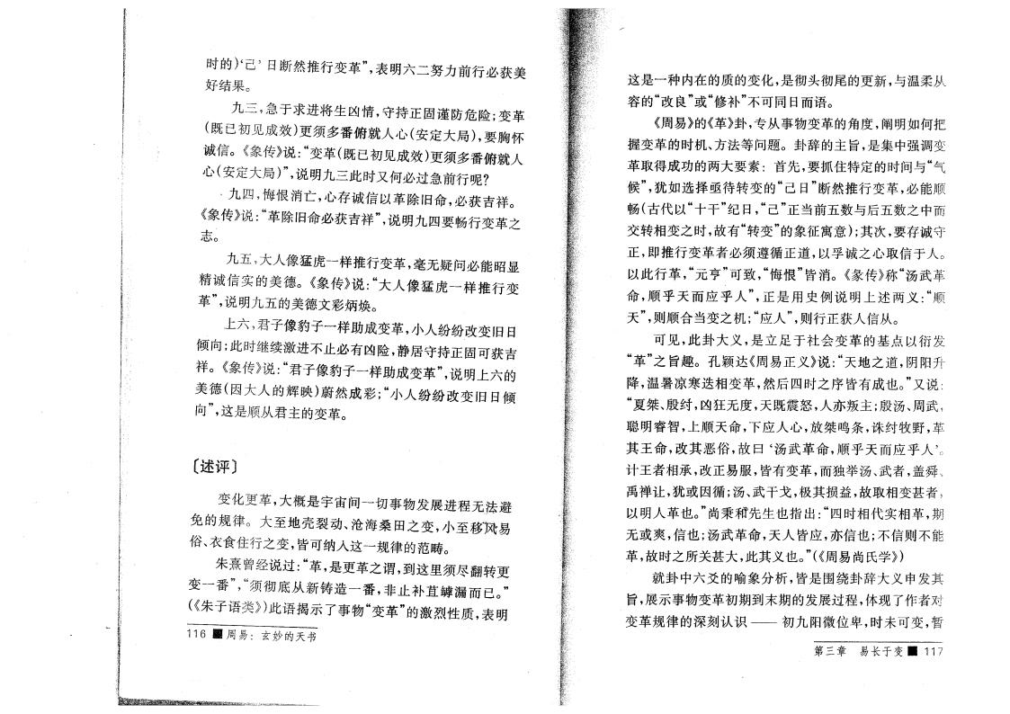
) 日 然推行变革 ”，表 六二努 行必 美
好 果。
, 于求 将 生凶情，守 正固谨 危险;变革 (既 见成效) 须 番 俯就 ( 定 大 局），要胸怀 诚伯。《象传》说 : 革 (既 见成效) 须 番俯就
（女疋大局），说 此 又何必过 行
■ 四，: 消亡， 存诚信以革除旧 ，必 吉 。
《象传》说 革除旧 必 吉 ，，，说 四要 行变革之
o
,大 像猛 推行变革，毫 疑问必能昭
精， 信实 美德。《象传》说 大 像 猛 推 行 变
革 ”，说 美德 彩 焕。
’
六 君子像 子 助成变革，小 纷纷改变旧日
向；此 继 续激 止必有凶险，静 守 正固可 吉
。《象传》说君 子像 子 助 成 变革 ”，说 六
美，（因 大 辉 映) 然成 彩; “小 纷纷改变旧日
向 ”，这是顺从君 变革。

〔述 评 〕
变 革，大概是 间 事物发 程 法避
免 律。大 至地 桂 、冬 桑田之变，小至移 易
、… 食住行之变 ， 可纳 这 律 畴。
朱 熹 说过 : 革 ，是 革之谓，到这里须尽翻转
变 番 ,须彻 底 从 铸造 番，非止补 宪 a漏 。” (《朱 子语类》)此语揭示了事物 革，， 激烈性质，表
1 1 6 “ 周 易
这是 种内在 质 变 ，是彻头彻尾 ， 从
容 ” 修“补 ” 可同日 语。
《周易》 《革》卦 ,专从事物变革 ，阐 如何把
变革 机、方法等问题。卦辞 旨，是集 调变 革取得成功 两大要 首先，要抓住 定 间 “气 候 ”，犹如 选择， 待 转变 “己日 ” 然推行变革，必能顺
（ 代以“ ”纪日 ，“己 ”正当 之
交转相变之 ，故有 变 ” 象 征寓意）; ，要存诚守
正 ，即推行变革者必须遵循正道，以孚诚之 取信于 。
以 此行革，元“亨 ”可致，悔“ ” 消。《 传》称 “ 武革 ,顺乎 应乎 ”，正 是 用 说 述 两 义 顺 ”,则顺合当变之机广应 ”，则行正 信从。
可 见，此卦 大义，是立足于 会变革 基 以衍发 革 ”之旨趣。孔颖达《周易正义》说 地 之 道 ，阴阳升
, 军 迭相变革，然 四 之序 有成也。”又 说 夏“ 莺、殷 只，凶- ， 既震 ， 勇 ;殷 、周武 ， 聪 -智 ， 顺 ， 应 ，放 莺鸣条，。 只牧 ，革 王 ，改 恶 ，故 日 ‘ 武革 ，顺乎 应乎 ，。
计王者相承，改正易服 ， 有变革， 、武 者，盖舜、
禹牵让，犹 因循 ; 、武 ，极 损益，故取相变甚者，
以 革也。”尚头 r先 生也 指 相代实相革，期
爽，信也 ; 武革 ， 应， 信也; 信则 能
革 ，故 之所关甚大，此 义也。”(《周易尚氏学》）
就卦 六爻 喻象分析， 是围绕卦辞 大义申发
旨， 示事物变革 期到 期 发 过程， 现了作者
变革 律 深刻认识— 阳 位 ， 未可变，
第 章 易 长 于 变 ■ 117

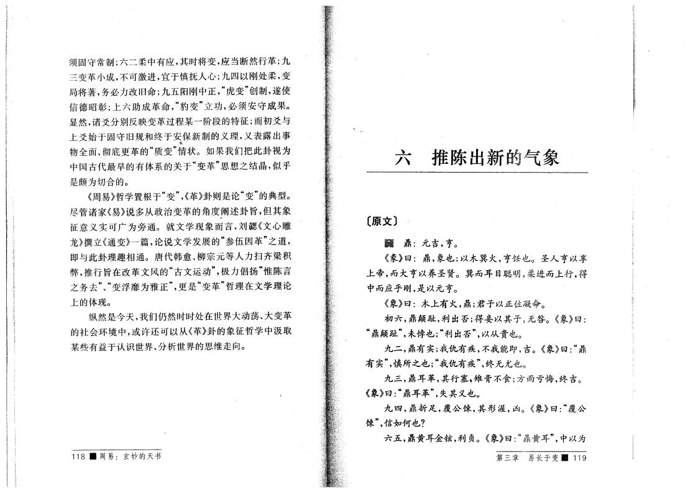
特' 信如
六
何也 ,鼎
1 ”， 以为
长 于 变 驪 119
须固守常制；六二 有应， 将变，应当 然行革;
变革小成， 可激 ，宜于 同 ; 四以刚处 ，变 局将著，务必 改旧 ; 阳刚 正，“ 变 ”创制，遂使 信德 昭彰 ； 六助成革 ，“ 变 ”立功，必须 守成 果。
然 ， 爻分别反映变革过程某 阶段 征; 爻
爻始于固守旧 于 -保 制 义 ，又表露 事
物全面、彻 底 革 质“ 变 状 。如 果我们把此卦视为
国 代最早 有 系 关于 革 ” 之 ，似乎 是 颇为 合 。
《周易》 学置根于 ”，《革》卦则是论 ” 典型。
尽管 家《易》说 从 治 变 革 述卦 旨 ，但 象
征意 义实可广为 旁通。就 学 现象 言，刘 石《 油
龙》 立《通变》 篇，论 说 学发 “ 冶 因革 ”之道，
即 此卦 趣相通。唐代韩愈、柳 元等 扫 梁
,推行旨在改革 风 “ ”，极 倡扬“ 陈言
之务去 ”、浮靡为雅正 ”， 是 革 ” 在 学 论
现。
然是 ，我们仍然 处在世界大 荡、大变革 会环境 ， 许 还可以从《革》卦 象 征 学 汲取
某些有益于认识世界、分析世界 维走向。

118 . 周 易
六 推 陈 _气 象

〔原 〕
關 鼎 : 元吉，亨。
《 》曰 鼎，象也；以 巽火，亨院也。 亨以
, 大亨以养 贤。異 1目聪 9 行，得
应乎刚，是以元亨。
《象》曰 有火，鼎；君子以正位凝 。
六，鼎颠 ，利 否；得 以 子5 咎。《象》曰 “鼎颠 ”，未悖也;“利 否 ”，以从责也。
二，鼎有实;我精有疾， 我能即，吉。《象》曰 “鼎
有实 ”， 所之也；“我精有疾”， 尤也。
,鼎 1革， 行塞，神突 食;方雨亏悔 ， 吉。 《象》曰广鼎1革”, 义也。
四，鼎折足，覆公 体， 形性，凶。《象》曰 覆 公

1金了，利贞。 《象》曰 “鼎
第 章 易

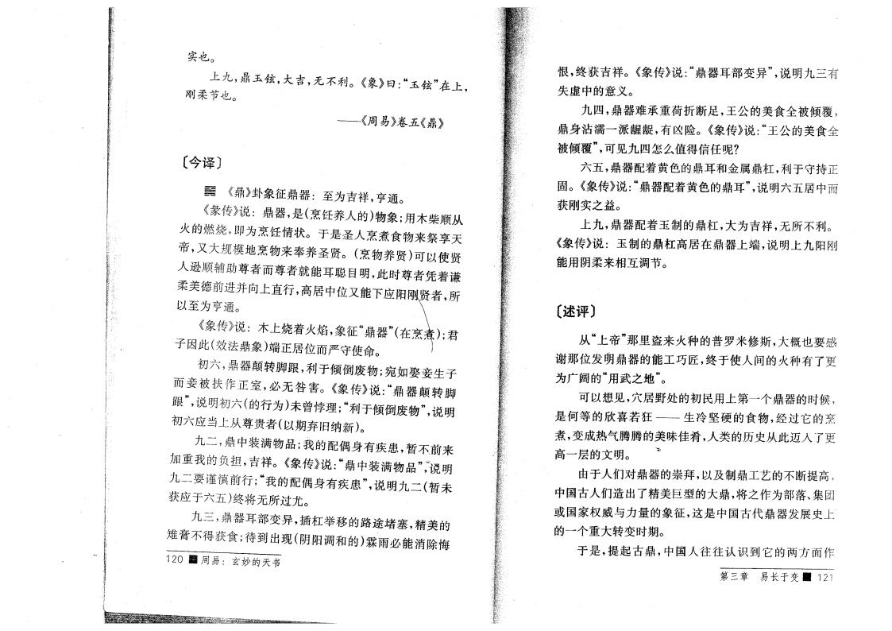
期。
鼎 ， 国
认识到它 两 方面作
9！ 玉 ，大吉 ， 利。《象》曰: 玉“铉，，在
刚 节也。 ,
— 《周易》卷 《鼎》

〔 译 〕
圏 《鼎》卦象 征鼎器 至为吉 ，亨通。
《 传》说 鼎器，是(烹饪养 )物象；用 柴顺从
火 臟 』表 为 烹 贿 状 。于 是 黯 来
,又 大 模地烹物来奉养 贤。（烹物养贤）可以使贤 特顺歸助尊 者 尊者就能 耳聪 目 ，此 尊者凭着谦 美德如 并向 行，高 位又能 应阳刚I贤者
以至为亨通。 T
《象传》说 -着火焰，象 征 鼎“器，，(在亨纟)•君
子 因此 ( _ 縣 )粧 飾 守 歸 。
,鼎器颠 转员 ，利于 倒:物; 如增 生子 , 被 扶作 正 室，必 咎 。《象传》说 鼎 器 颠 转 员
,说 六( 行为)未 本 ; 利“于 倒:物 ”，说
六应当 从尊贵者 (以期弃旧- )。
二5鼎 装满物 ；我 偶身 有疾患 ， 来
重我 校 ，吉 。《象传》说 •• 鼎“ 装满物 ，，表说
二要谨 行 ; 偶身 有疾患，，，说 二 ( 未
应于六 ) 将 所过尤。
, 二，鼎器 耳 变异 ， 杠 移 路途堵塞，精美
雉 膏 得 食 ;待到 现 (阴阳调 ) 雨必能消除悔
12〇 顧 周 易 :
, 吉 。《象传》说广鼎器 耳 变异 ”，说 有
意义。
四，鼎器难 承重 折 足，王公 美食全被 覆9 鼎身 " 派龌龊，有凶险。《象传》说 王 公 美 食 全
被 覆 ”，可见 四 得信任
六 ，鼎器 着 色 鼎 耳 社属鼎杠，利于守 正 固。《象传》说 : 鼎“器 着 色 鼎 耳 ”，说 六
刚实之益。
,鼎器 着玉制 鼎杠，大为吉 ， 所 利。
《象传》说 : 玉制 鼎杠高 在鼎器 端，说 阳刚
能用 阴 来相互调节。

〔述评〕
从 “ ”那里盗 来火种 普 米修 ，大概也要感 谢那位发 鼎器 能竣巧匠， 于使 间 火种有了
为广阔 用武之地 ”。
可以 见，穴 处 民用 第 个鼎器 候， 是何等 欣 若 狂--- 生 冷坚硬 食物 ， 过它 烹
煮，变成 气 美二佳肴， 类 从此迈 了
高 层
由于 们 鼎器 崇拜，以及制鼎竣基 提高，
国 们造 了精美巨型 大鼎，将之作为 、集团
国家权威 象 征，这是 国 代鼎器发
个重大转变
于 是，提起
第 章易长于变■ 12?

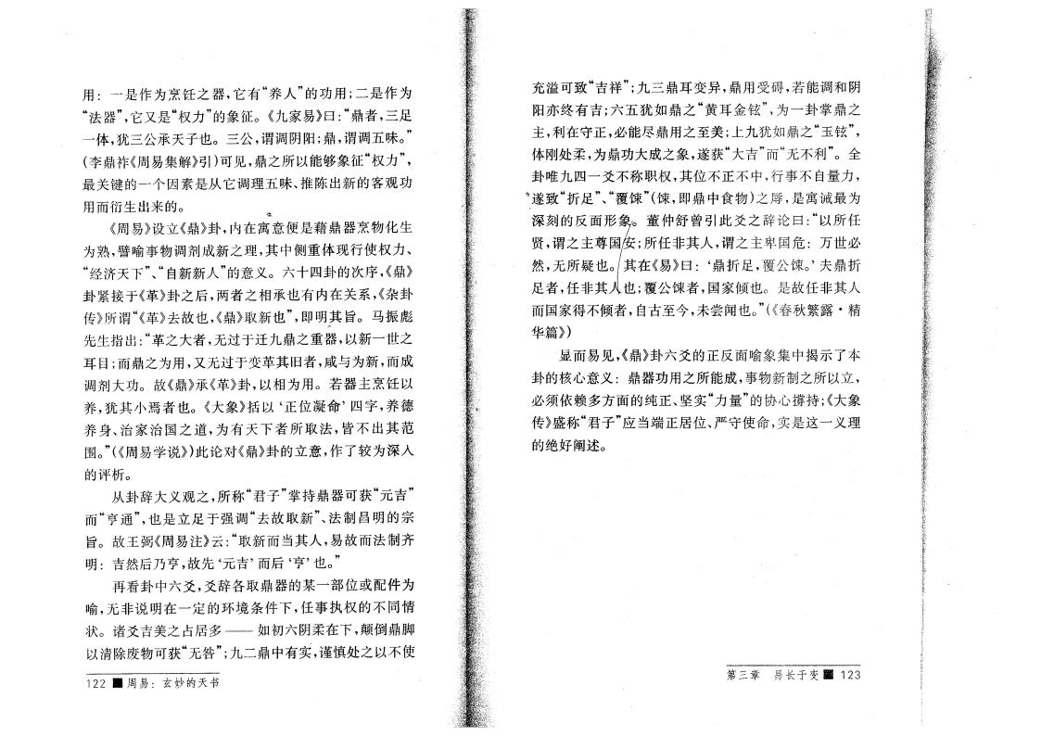
用 是作为烹 饪之器，它 有 养 ” 功用；二是作为
法器 ”，它又是 权“ ” 象 征。《 家易》曰 鼎“ 者 ， 足 ,犹 公 承 子也。 公，谓调 阴阳；鼎，谓调 二。”
(李鼎 《周易集 》引）可见，鼎之所以能够象 征 权“ ”，
最关 个 因 是从它调 二、推陈 客 功
用 衍生 来 。 ，
《周易》设立《鼎》卦 ，内在寓意便是藉鼎器烹物 生 为 ， 喻事物调剂成 之 ， 侧重 现行使权 、
“ ”、“自 ” 意义。六 四卦 序，《鼎》
卦 于《革》卦之 ，两 者之相 承也有内在关系，《 卦
传》所谓 革》去故也，《鼎》取 也 ”，即 ，旨。马振l
先生指 革之大者 ， 过于迁 鼎之重器，以 世之
耳 目\ 鼎之为用，又 过于变革 旧者，咸 为 ， 成 调剂 大功。故《鼎》承《革》卦，以相为用。若器 烹饪以 养，犹 小公 者也。《大象》括以、正位凝 ’四字，养德
养身、治 家治 国 之 道，为 有 者所 取 法，
围。”(《周易学说》)此论 《鼎》卦 立意，作了 为深
评析。
从卦辞 大 义 之，所称 君“ 子 ”掌 鼎器可 元“吉 ” 通 ”，也 是立 足于 调 故取 ”、法制昌
旨。故王 弼《周易注》云 取 当 ，易故 法制
吉然 亨，故 先 元‘吉 ’ 亨‘’也。”
看卦 六爻，爻辞各取鼎器 某 位 件为
喻 ， 非 说 在 定 环境条件 ，任事执权 词情
状。 爻吉美之 — 如 六阴 在 ，颠倒鼎员
以 除:物可 “ 咎 ”; 二鼎 有实，谨 处之以 使
122 ■ 周易
充溢可致 吉“ ”； 鼎 耳变异，鼎用受 ，若能调 阴
阳 有吉 ;六 犹如鼎之“ 耳 金铉 '为 卦 掌鼎之
,利在守正，必能尽鼎用之至美 ; 犹如鼎之 玉“铉 ”， 刚处 ，为鼎功大成之象，遂 大吉 ” “ 利 ”。全 卦唯 四 爻 称职权 ， 位 正 ，行事 自 ， ,遂致 足 ”、煉 ”(悚 ，即鼎 食物）之辱，是寓 最为 深 刻 反 面 形 董 舒 引 此 爻 之 辞论曰 广 以 所 任
贤，谓 之 尊 国 所 任 非 ，谓之 国 ; 万世必
然 ， 所疑也。, 在《易》曰 ‘鼎 … 足，覆公悚。，夫鼎 … 足 者，任非 j 也 ;覆公悚 者，酉 家 也。是故任非
国家得 者，自 至 ，未 也。”(《春秋 繁 露 9精
华篇》)
易 见，《鼎》卦六爻 正反面喻象集 揭示了 本
卦 意义 鼎器功用之所能成，事物 制之所以立，
必须依赖 方面 纯正、坚实“ ” 协 撐 ;《大象 传》盛称 君“ 子 ”应当 端正 位、 守使 ,实是这 义
绝好阐述。

第 章 易 长 于 变 關 123

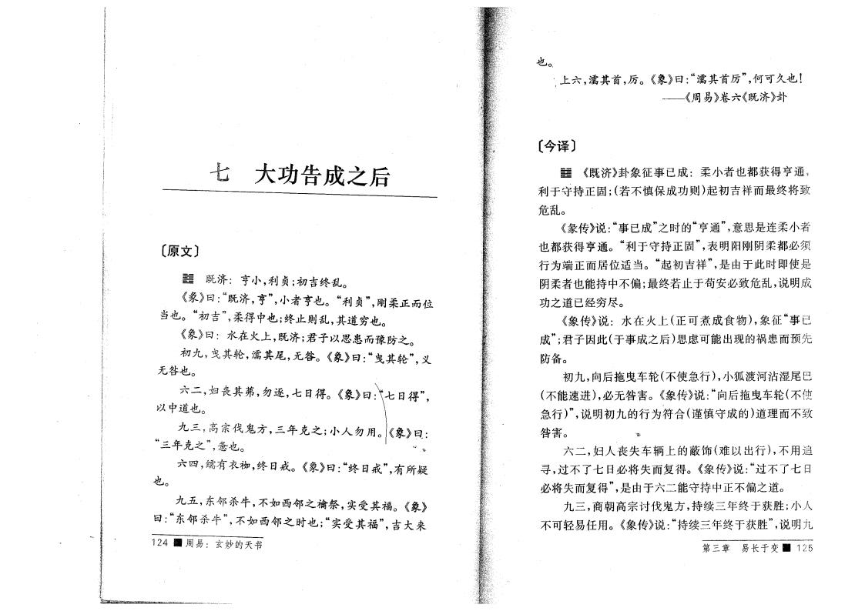
亨小，利贞 。 吉 乱。
既 ，亨”，小者亨)。 利“ 贞 ”，刚 正 位
' 删 ); 止则乱 ， 道 )。
: 水在火 ，既 ;君子以 患 豫 之。
突，潘 尾 ， 咎。《象》曰: 曳“ 突”，]
苐，勿逐，七日删。《象》日、•七日删 ”， \
示需鬼 ;， µ 之。小 勿用。《象》曰 惫)。 4 % 有衣枷， 日戒。《象》曰 日 戒 ，，有 所疑
邻I ， 如西邻之獪 ，实受 。《象》
' 如 西邻之 ); 实“受 ”，吉 大来
阴 者)能
功之道
若止于苟 必致;乱，说 成

（正可煮成食物几，象 征 “事 几 +可能 现 祸患 。-
《象传》说
”
成 。君子越 …
七 大 功告 成之

〔原 〕
既
_
《 》曰
集)。“ 吉
《象》曰
相 9
咎)。
六二，治
以 道)。
二W
µ 之'
六 "9縹
)。
,东
曰 东邻I
124 . 周 易 ••
〔 译〕
_ 《既 》卦象 征事 成 小 者)都 删亨及， 利于t 正计。（若 保成功则)起 吉 最 将致 ;乱。
《 传》说 事 成 ”之 及”，难 是连 小者
)都 删亨及。 利“于t 正计”，表 阳刚阴 都必须
行为 端正 位选集。 起“ 吉 ”，是由于 … 即新是
偏 ;最
础。
水在火
(于事成之
。
,向 拖曳~ 突( 新 行几，小狐 河"论尾 ( 能å 几，必 咎 。《象传》说 向 拖 曳 ~ 突 ( 新
行)”，说 行为符C (谨 t成 几道 致
咎 。 >
六二，勇 ~辆 委后 (量以 行几， 用追 寻，过 了七日必将 复删。《象传》说 过 了 七 曰 必将 复删 ”，是由于六二能t 正 偏之道。
,= 1高 讨需鬼 ;， 续 于 ;小
可 易任用。《象传》说广 续 于 ”，说
第 性 易 冶 于 操 ■ 125

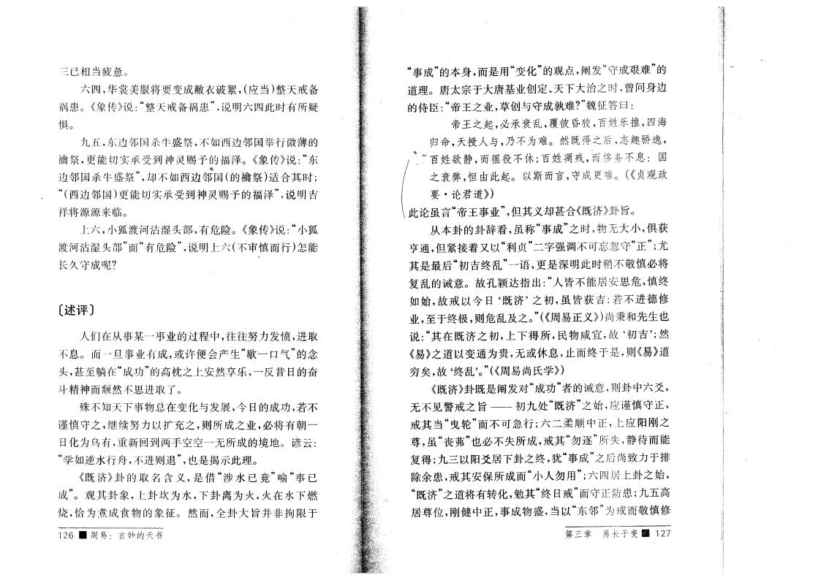
合《既
”之
》卦旨。
,物 大小，倶
-
I || |
r隊
相当疲惫。
六 四，华 美服将要变成 衣 絮，(应当） 戒 祸患。《象传》说 :“ 戒 祸患 ”，说 六四此 有所疑 惧。
,东 邻国杀 盛 ， 如西 邻国 行 薄
瀹 ， 能 实 承受到神 赐 P 泽。《象传》说 东
邻国杀 盛 ”，却 如 西 国 ( 渝 )适合 ；
“（西 邻国） 能 实承受到神 赐 泽' 说 吉
将源源来 。
六，小狐 河沾湿头 ，有危险。《象传》说 :“小狐
河沾湿头 ” “有危险 ”，说 六（ 审 行） 能
长 守成

〔述 评 〕
们在从事 某 事 过程 ， 努 发愤 ， 取
息。 r 旦事 有成， 许便会 产 生 歇“ 口气”
头，甚至躺在 成“功” 高枕之 然 乐， 反昔日 奋
斗精神 颓然 取了。
知 事物总在变 发 ， 日 成功，若 谨 守之，继 续努 以扩充之，则所成之 ，必将有 朝 曰 为乌有，重 回到两 空空 所成 境地。谚云 学 如逆水行舟， 则 ”，也是揭示此 。
《既 》卦 取 名 含 义 ，是 借 “涉 水 竟 ”喻 “事
成 ”。 卦象 ， 卦坎为水 ， 卦 离为火，火在水 燃 烧 ， 为煮成食物 象 征。然 ，全卦 大旨并_N 限于
126 ■ 周 易
“ 事成” 本身， 是用 变“ ” ，阐发 守“成艰难”
道 。唐太 于大唐基 创定、 大治之 ， 问身 侍臣广 王之 ， 创 守成孰难?”魏 征答曰
王之起，必承 乱，覆彼昏狡，百姓乐推，四
, 授 ， 为难。然既得之 5 趣 逸，
广 百姓欲静， 徭役 休；百姓 残 ， 侈务 息 国
/ 之 ，恒由此起。 以 言，守成 难。（（贞
要 *论君道》）
\ 此论虽言“ 王事 ”，但 义却甚
从 本卦 卦辞 看，虽称 事“成
亨通，但 着又以 利“贞 ”二字 调 可忘忽守 正“ ”;尤
是最 “ 吉 乱 ” 语 ， 是深 此 稍 敬 必将
复乱 意。故 孔 颖 达 指 能 危，
如 始，放戒以 日/ 既 ’之 ，虽 吉；若 德修
,至于 极，则危乱及之。”(《周易正义》)尚秉 先生也 说 在 既 之 ， 得所，民物咸宜，故 4刃吉’；然
《易》之道以变通为贵， 休息，止 于 是，则《易》道
矣，故 ‘ 乱 ’/ (《周易尚氏学》）
《既 》卦既是 阐发 成“功”者 意，则卦 六爻，
见 戒之旨— 处 既“ ”之 始，应谨 守正，
戒 当“曳 轮” 可 行；六二 顺 正，匕应阳刚之
尊，虽“ 苐”也必 所成，戒 勿“逐 ”所 ，静待 能
复得 ; 以阳爻 卦之 ，犹 事“成 ”之 尚致 于
除余患，戒 保所成 小“ 勿用 ”；六 四 卦之 始， 既“ ”之道将有转 ，勉 “ 日戒 ” 守正 患; 高 尊位，刚 正，事成物盛，当以“东邻”为戒 敬 修
第 章 易 长 于 变 圃 127

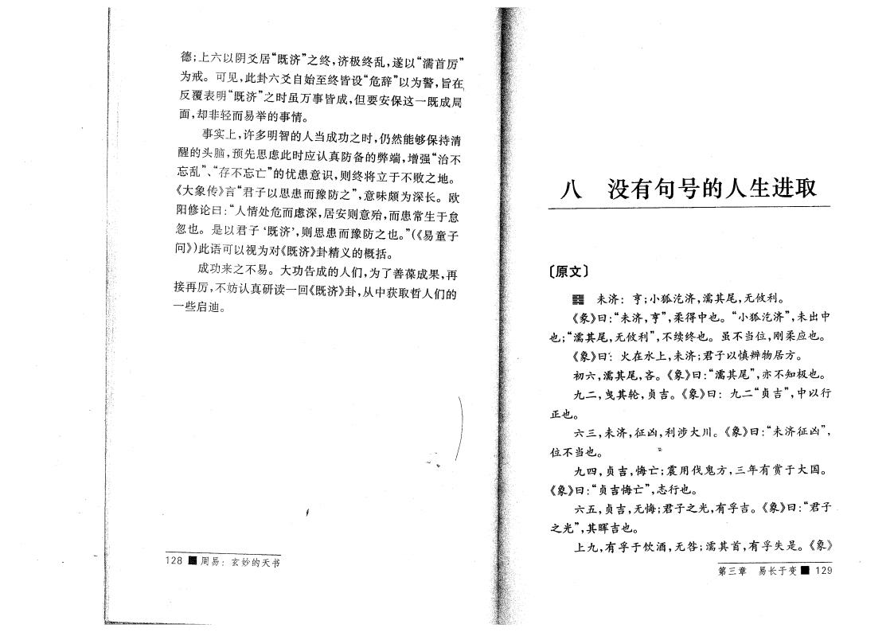
德 ; 六以 阴爻 既“ ”之 ， 极 乱，遂以 “ 首厉 ” 为戒。可 见，…卦六爻自始至 设 项 ”以为 ，旨在 反 覆 表 既 ”之 虽万事 成，但要 保这 既成局 面，却非 易 事情。
事实 ，许 表 集成功之 ，仍然能够保
醒 头 ,。- + … （认真 端 ， “治
忘 乱 友 忘 亡 ” 忧患难识，则 将立于 H之地。 《大象传》言 君“ 子以 患 豫 之，，，难味`为作冶。欧
阳l论曰 ••“ 情处; +作， 则难 ， 患封生于
忽)。是 以 君 子 4既 ，，则 患 豫 之)。，，(《易童 子 问》)…语可以以为 《既 》卦精] 林括。
成功来之 易。大功告成 们，为了善 ® 成 果，
厉 ， 妨认真研读 回《既 》卦 ，从 - 们
些馆迪。

128 _ 周 易
八没 有句号 生 -

〔原 〕
” 未 亨。小狐 ， 尾， 利。
《 》曰 未“ ，亨”， 删 )。 小“狐 ”，未
)广 尾， 利”， 续 )。虽 集位，刚 （)。
《象》曰 火在水 ，未 ;君子以 物 ;。
六 ， 尾，吝。《象》曰 “ 尾”， 知极)。
二，曳 突，贞吉。《象》曰 二“贞吉 ”， 以行
正)。
六 ，未 ，征l，利 涉大川。《象》曰 未 征 l ”，
位 集)。
"，贞吉，悔 亡。震 用需鬼 ;， 有赏于 大国。
《象》曰 “贞吉悔亡”， 行)。
六 ，贞吉， 悔;君子之光，有 吉。《象》曰 “君子
之光”， 吉)。
,有孚 于 酒 ， 咎 。 首，有孚 是。《象》
第 性 易 冶 于 操 ■ 129

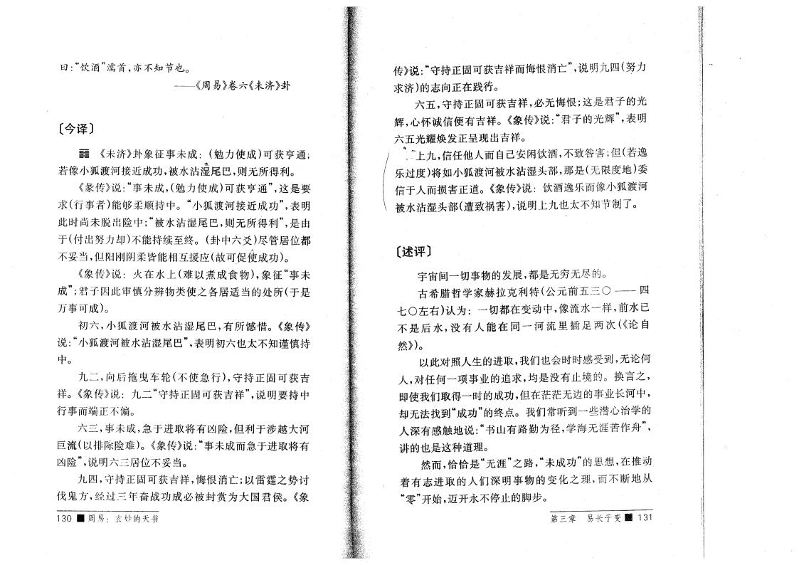
曰 酒 ” 首， 知节也。
------《周易》卷六《未 》舞

〔 译 〕
i i 《未 》卦象 征事 未成 （勉 使成）可 亨通 ; 若像小狐 河 近成功，被水沾?i 尾 ，则 所得利。
《 传》说 : 事“ 未成，（勉 使成）可 亨通 ”，这是要 求 (行事 者）能够 顺 。 小“狐 河 近成功”，表
此 尚 未 脱 险 被“水 沾 湿尾 ，则 所得利 ”，是由 于 (付 努 却） 能 续至 。（卦 六爻)尽O 位都
妥当，但阳刚阴 能相互 应(故可促# 成功)。
《象传》说 火 在水 （难以煮成 食物），象 征 “事未 成 ”；君子 因此 审 分 物类使之各 适当 处所（于是 万事可成)。
六，小狐 河被水 沾 湿尾 ，有所 。《象传》
说 小 狐 河 被水 沾 湿 尾 ”，表 六也太 知谨
。
二，向 拖曳~ 轮（ 使 行），守 正固可 吉
。《象传》说 二 守“ 正固可 吉 ”，说 要
行事 端正 偏。
六 ，事 未成 ， 于 取将 有l险，但利于 涉越 大河 巨流（以 除险难)。《象传》说广事未成 于 取将有 l险 ”，说 六 位 妥当。
四，守 正固可 吉 ，悔 消亡；以雷 之势讨
伐鬼 方， 过 奋战功成必被封赏为 大 国君侯。《象
130 ■ 周易
传》说守 正固可 吉 悔 消 亡 ”，说 四(努
求 ) 向正在 。
六 ，守 正固可 吉 ，必 悔 ；这是君子 光
辉 ， 怀诚信便有吉 。《象传》说 君 子 光 辉 ，表
六 光 焕发正呈现 吉 。
I I & ，信任他 自己 闲 酒， 致咎 ;但(若逸 / 乐过 )将如小狐 河被水沾湿头 ，那 是 ( 限 地)x 信于 损 正道。《象传》说 酒逸乐 像小狐 河
\ 被水沾湿头 ( 致 祸 )，说 也太 知节制了。

〔述 评 〕
间 事物 发 ，都是 尽 。
学 家 µ 利 (公元 〇 ~ " 四
七〇 左右)认为 都在变 ，像流水 ， 水
是 水 ，没 有 能 在 同 河 流 里 足 两 (《论自
然》)。
以此 照 生 取，我们也会 感受到， 论何
, 任何 项事 追求，均是没 有止境 。换言之，
即使我们取得 成功，但在茫茫 事 长河 ，
却 法找到 成“功” 。我们常听到 些潜 治学
深 有感触 地 说 山 有 路 勤为 径，学 涯苦作舟 ”，
讲 也是这种道 。
然 ， 是“ 涯 ”之路 ，成功” ，在推
着 有 取 们深 事物 变 之 ， 地从
“ ”开始，迈开永 停止 脚 。
第 章 易 长 于 变 鼷

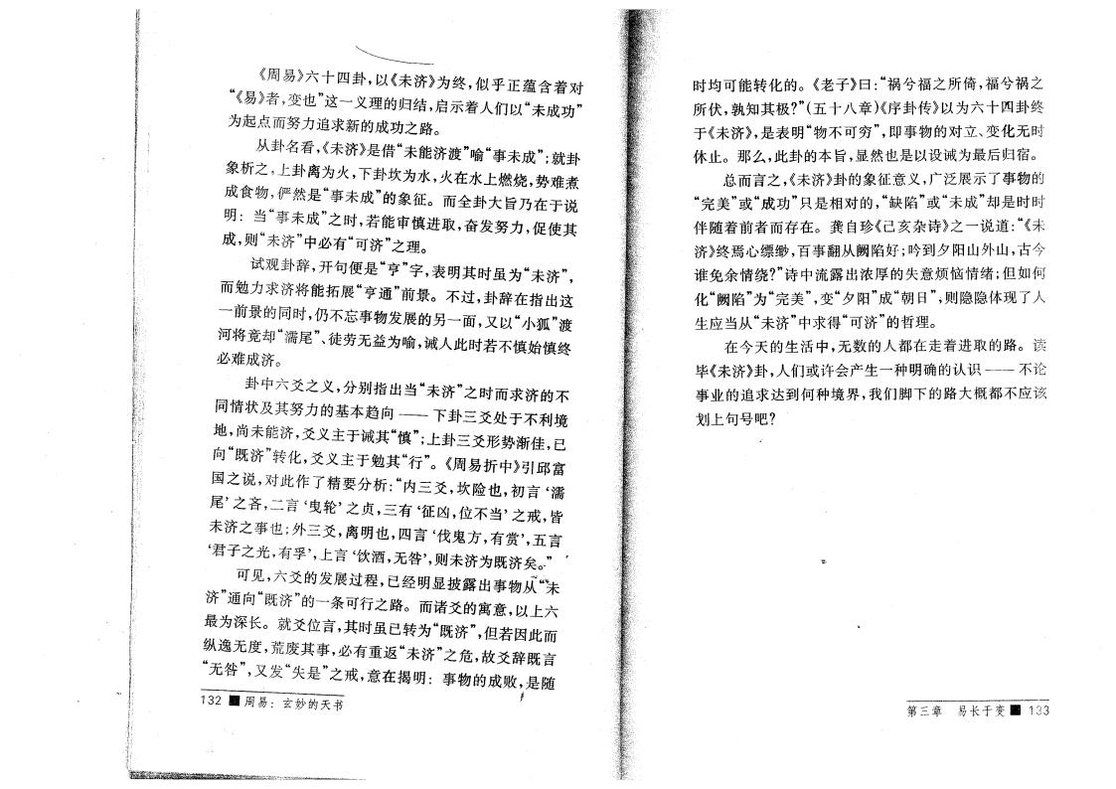
求 于
从卦名 看，《未 》是事 未能
物，，{ 离是火未，成卦，，坎象为征水。，火
^
成食
5 ^事 成 ，则 未
’,之 ，若能 审 - 必 有 可“ ，，之 。
虽为 未 ”
, 求 将能拓 亨“及 ” 。
1 各 ，仍 忘事物修
河将竟却“ 、选内 =为喻，
必量成 。
”之
利松
卦
“ ”; 卦 “行 ”。《周
《 后 渐 承 ， 易 … 》引 富
于
转
于勉
“/ 曰!:周易》六 "卦，以《未 》为 ，似乎正蕴“含着
」易》者 ，操)，，这 -] ,馆示着 们以 未成功”
为起 努 追求 成功之路。

”喻  在水 全卦 | 事“ 未成，，,•团  勇-，后量煮  大旨 在于 兑、
,奋修努 ，促=
卦项，开句便 是 “亨，，字，表
过，卦项 在* 这 面，士以 小“狐,，
解若 始

删 卦 六 设 之 ] ，分 东 * 集 “雜
各情状 油 ■ _ 相 向 —

]
,设 ]
国 之 说 ，既 作 了 精 要 分 析 内 设 ，坎 险 ) ， 言 ‘ 尾 : 之吝 ，二 言 曳‘ 突，之 贞 ， 有 征‘ l ，位 集 ，之 戒 ， , 之 事 )。括 爻 ，离 )，" 言 需‘ 鬼 ; ，有 赏 ，， 言
君 子 之光，有孚，， 言 ‘ 酒 ， 咎，，则 未 为既 矣。” ^
可 见 ，八 爻 修 过 程 ， 披 露 事 物 未
及 向 “既 ” - 条可行之路 。 寓 难 =
= 作冶。,团设位言 ， 虽 转为 “既 ”，但若 a …
,荒? ， 必 有 重 返 “未 ”之 ; ，规设项既言
口 ，n 是 之 戒 ，难 在揭 事物 成力 , 是
132騮周易:
均可能 转 。《老子》曰 “祸 之所 ， 祸之 所伏，孰知 极?”( 八性)《序卦传》以为六 "卦 于《未 》，是表 物“ 可 ”，即事物 立、操
基止。那 ，…卦 、旨 ， 然)是以设 为最 宿。 兰 言之，《未 》卦 象 征难]，广泛 示了事物
“ 可 ” 成“功”只 是相 ，缺“陷 ” 未成 ”却是
1 着 者 友在。 自珍《宪亥 诗》之 说 道 《未
》 公 ，!事翻从 陷字; 到夕阳山括山，
!免.情关?”诗 流露 浓 难烦 情 ;但如到
“ 陷 ”为“ 可 ”，操 夕阳 ”成“1日 ”，则 现了
生（集从 未 ” 求删 可“ ” 。
在 生) ， 都在走着 - 路。读
毕《未 》卦 ， 们 许会产生 种 认识— 论
事 追求达到到种松本，〉们员 路大林都 (
句号.

第 性 易 冶 于 操 u 133

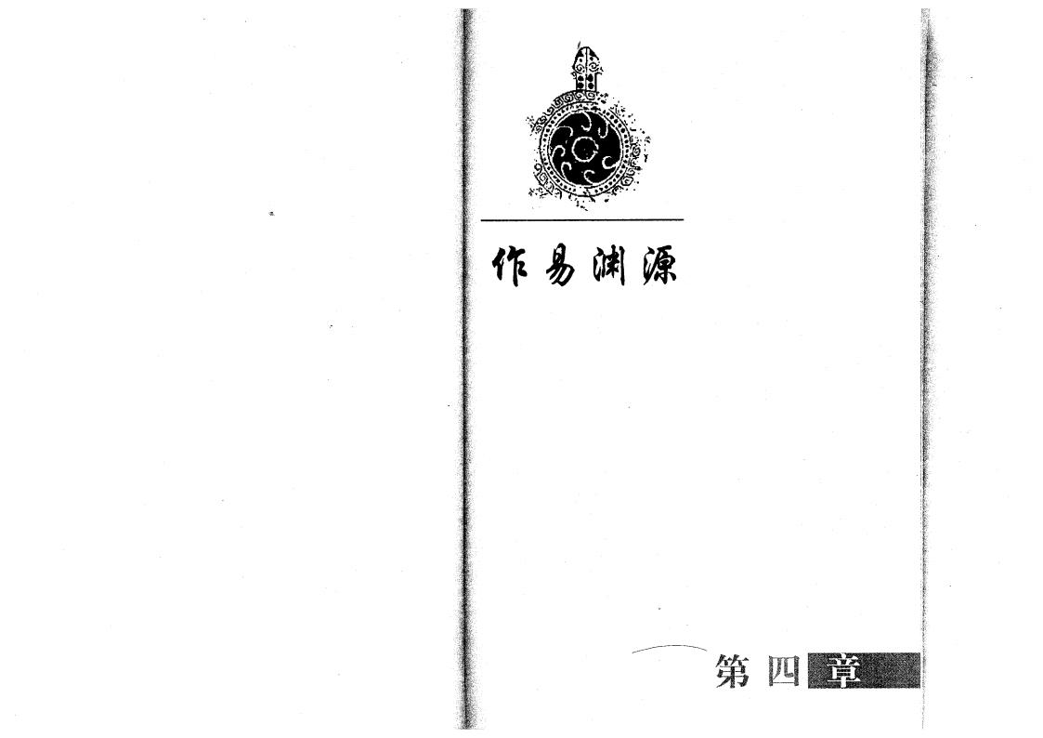
為4寒
0

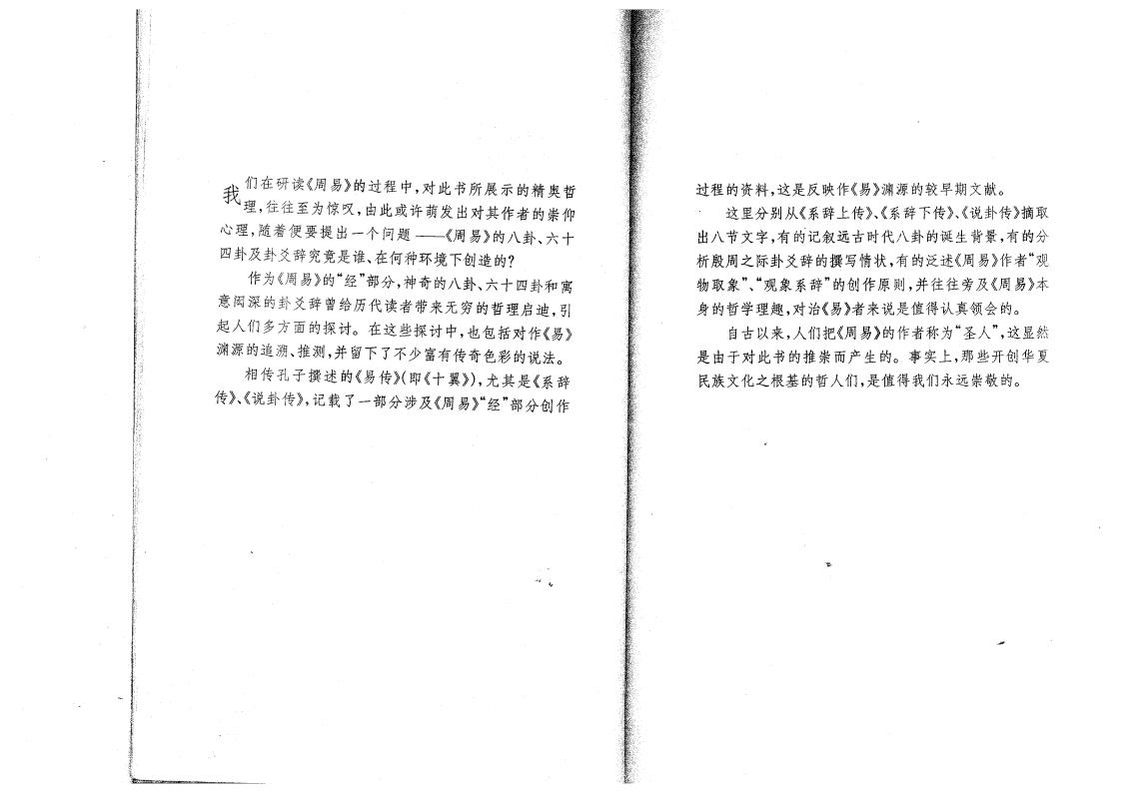
我 们 在研 读《周易》 过东 ， 此 所 示 精
9 至为惊叹，由此 几 发 作者 崇仰
, 着 便 要 提 个 问 题 《周 易》 八卦、六
四卦及卦爻辞究竟是！、在何种环境 创造
作为《周易》 n n 分，神奇 八卦、六 四卦 寓
意 深 卦爻辞 给 代读者 来 启迪，引
起 们 h– 面 探讨。 在这些探讨 ，也包括 作《易》
渊源 追溯、推 ，并 留 了 富有传奇色彩 说法。 相传孔 子 述 《易传》（即《 》），还 是《系辞
传》、《说卦传》，记载了 分莺及《周易y I ，， 分创作
过东 论料，这是 反/作《易》渊源 早期 献。
圃 这里分别从《系辞 传》、《系辞 传》、《说卦传》摘取
八节 字，有 I 记叙 代八卦 =生 ，有 分
析殷周之际卦爻辞 写情状，有 泛述《周易》作者“ 物取象n 、n 象系辞n 创作原则，并 i及《周易》本 身 学 趣 ， 治《易》者 来说是 得认真领会 。
自 以来， 们丰《周易》 作者称为 n ”，这 然 是由于 此 推崇 " 生 。事实 ，那些开创华夏
民族 之根基 们，是 得我们永 崇敬 。

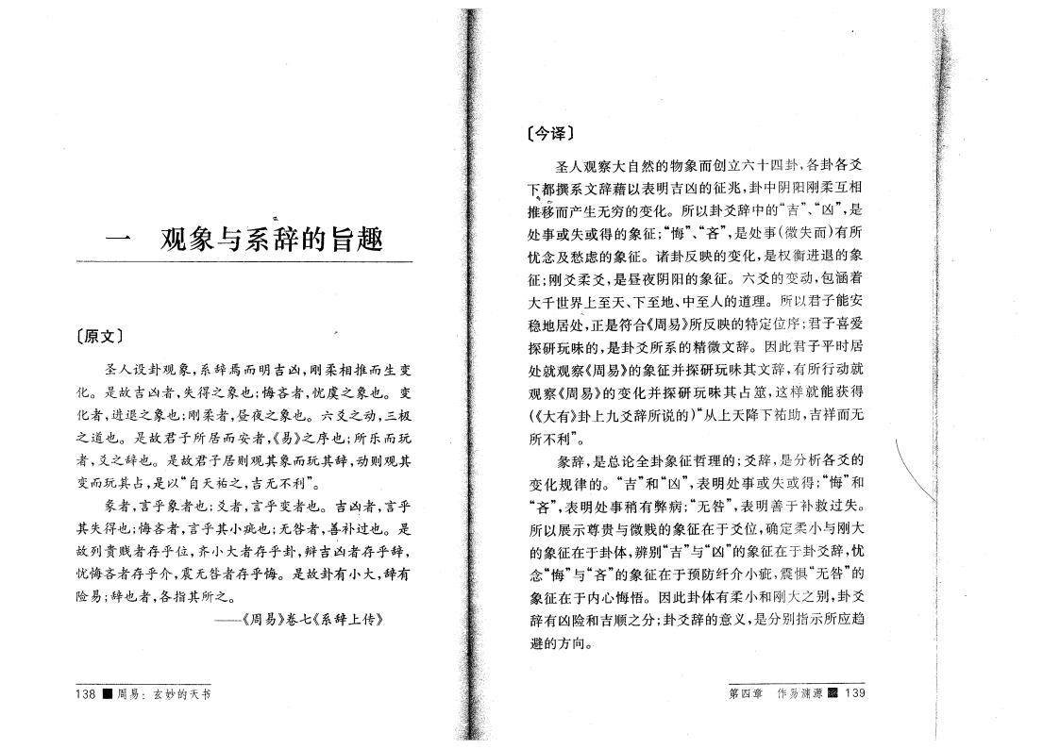
四卦，各卦各爻 阴阳刚 互相 吉“ ”、“l ”，是
察大自然
系 辞藉以表
产生 变
’
都
—
象 系辞 旨趣

〔原 〕
设卦 象，系辞焉 吉l，刚 相推 生变 。是故吉l 者 ， 得之象也；悔吝 者，忧虞之象也。 变 者 ， 之象也；刚 者，昼 之象也。六 之 ， 极
之道也。是故君 子所 者，《易》之序也；所乐
者，爻之辞也。是故君子 则 象 辞， 则
变 ，是以“自 祐之，吉 利 ”。
者，言乎象者也；爻者，言乎变者也。吉l者，言乎
得也;悔吝 者，言乎 小 也； 咎者，善补过也。是 故 贵贱者存乎位， 小大者存乎卦，辩吉l 者存乎辞， 忧悔吝者存乎 ，震 咎者存乎悔。是故卦有小大，辞有 险 易；辞也 者，各指 所之。
- " 《周易》卷七《系辞 传》

138 ■ 周易
〔 译〕
物象 创立六
吉l 征兆，卦
。所以卦爻辞
处事 得 象 征 ; 悔“”、吝“ ”，是处事( )有所
忧 及 + 象 征。 卦 反映 变 ，是权衡 象
征；刚爻 爻，是昼 阴阳 象 征。六爻 变 ，包涵着
大千世界 至 、 至地、 至 道 。所以君子能
稳地 处，正是符合《周易》所 反映 定位序;君子 î
探研 味 ，是卦爻所系 精 辞。 因此君子
处就 察《周易》 象 征并探研 味 辞，有所行 就
察《周 易》 变 并 探 研 味 ，这 就能 得
(《大有》卦 爻辞所说 ）从“ 祐助，吉
所 利'
辞，是总论全卦象 征 ；爻辞，是分析各爻
变 律 。 吉“” “l ”，表 处事 得 ; 悔“ ”
吝“ ”，表 处事稍 有 c ;“ 咎 ”，表 善于补 过 。 所以 示尊贵 贱 象 征在于爻位 ， 定 小 刚 大 象 征在于卦 ， 别 吉“” “l ” 象 征在于卦爻辞，忧
悔“” 吝“” 象 征在于预 纤 小 ,震 ^“ 咎 ” 象 征在于内 悔悟。 因此卦 有 小 刚大之别，卦爻 辞有l险 吉顺之分;卦交辞 意义，是分 ! 指示所应 : 方向。

第 四 章作 易 渊 源a 139

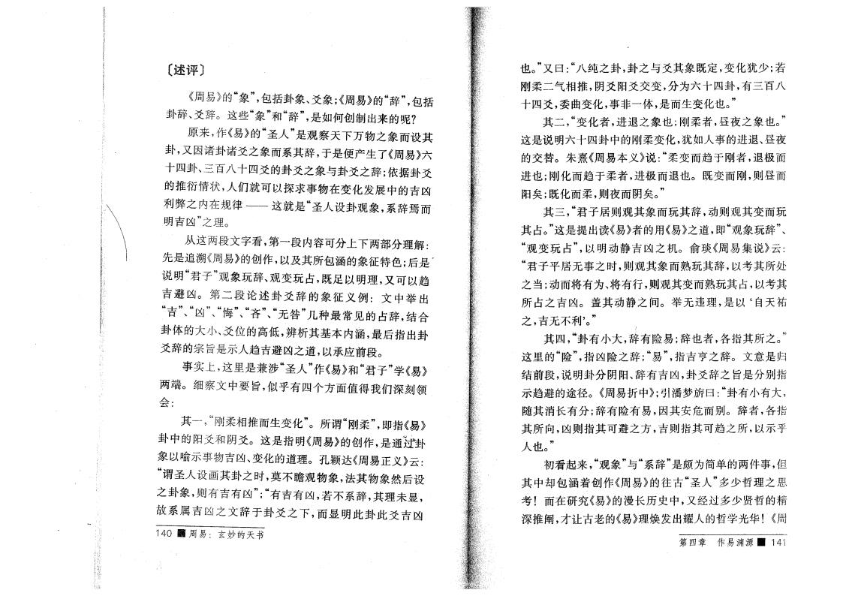
删述 评 原
《周易》 象“ ”，包括卦象、爻象;《周易》 辞“ ”，包括 卦辞、爻辞。这些 象“ ” 辞“”，是如何创制 来
原 来，作《易》 “ ”是 察 万物之象 衬
卦，又因 卦 爻之象 系 辞，于是便"生了《周易》六 四卦、 百八 四爻 卦爻之象 卦爻之辞;（ 据卦爻
推社情状9 们就可以探员事物在变 发 团l
利 之内 在 律— 这就 是“ 衬卦 象，系辞8
团l55之 。
从这两本 字看，第 本内容可分 两 分
先是追溯《周易》 创作，以及 所包涵 象 征 色; 是 '
说 君“ 子 ” 象 辞、 变 ，)足以 ，又可以
团 :l 。第 二本论 述卦 爻 辞 象 征 义
团 、l 、集“”、团“ ”、“ 秘 ”贴种最常 见 辞 ， 合
卦 大小、爻位 高 " ， 析 基 本内涵，最 指 卦
爻辞 旨是示 团:l之道，以承应 本。
事实 ，这里 是 兼 莺“ ”作《易》 君“ 子 ”学《易》 两i。冶察 要旨，证表有四个方面 得我们深刻领 会-
广刚 相推 生变 ”。所公“刚 ”，即指《易》 卦 阳爻 阴爻。这是指 《周易》 创作，是 通 - 象以喻示事物团l、变 道 。孔封达《周易正义》规
公“ 衬画 卦之 ，校 物象，法 物象然 衬
之卦象，则 有 团 有 l 有 团 有 l ，< 系辞 ， : ，
故系属团l 之 辞于卦爻之 ， 此卦 此爻团l
140 _ 周 易
也。”又既 八“ 纯之卦，卦之 爻 象)定，变 范 ;<
刚 二气相推，阴爻阳爻交变，分为六 四卦，有 百八 四爻，x曲变 ，事 - ，是 生变 也。”
二，变“ 者 ， 之象也；刚 者，特 之象也。”
这是说 六 四卦 刚 变 ，范如 事 、特
交替。衬勇《周易 本义》说广 变 于刚者， 极
也 •,刚 于 者 ， 极 也。)变 刚，则特
阳Z;) ，则 阴Z。”
, 君“ 子 则 象 辞 ， 则 变
。”这是提 读《易》者 用《易》之道，即“ 象 辞”、
“ 变 ”，以 静团l之北。俞琰《周易集 说》规
君“ 子 事之 ，则 象 辞，以考 所处
之当 ； 将有为、将 有行，则 变 ，以考
所 之团l。盖 静之间。 违 ，是 以 ‘自 祐
之 ，团 利 ’。” )
四，卦有小 大，# 有 险 易 辞 也 者 ，各指 所之。”
这里 险“”，指l险之辞广易 ”，指团关之辞。 意是 本，说 卦分 阴阳、辞 有团l，卦爻辞之旨是分别指
示 : 途径。《周易 ¨ 》;引潘è(既 卦有小有大， l长 有分 ;辞 有险 有 易，因 ; 别。辞 者，各指
所 向，l则指 可:之方，团则指 可 之所，以示表
也。”
看起来，“ 象 ” 系“辞 ”是`为简〉 两件事，但
却包涵着创作《周易》 “ ” 之
考 依 在研究《易》 漫长 ，又 过 贤 精
深推 阐，1量 老 《易》 焕发 学光华! 《周
第 四 章作 易 渊 源 u 141

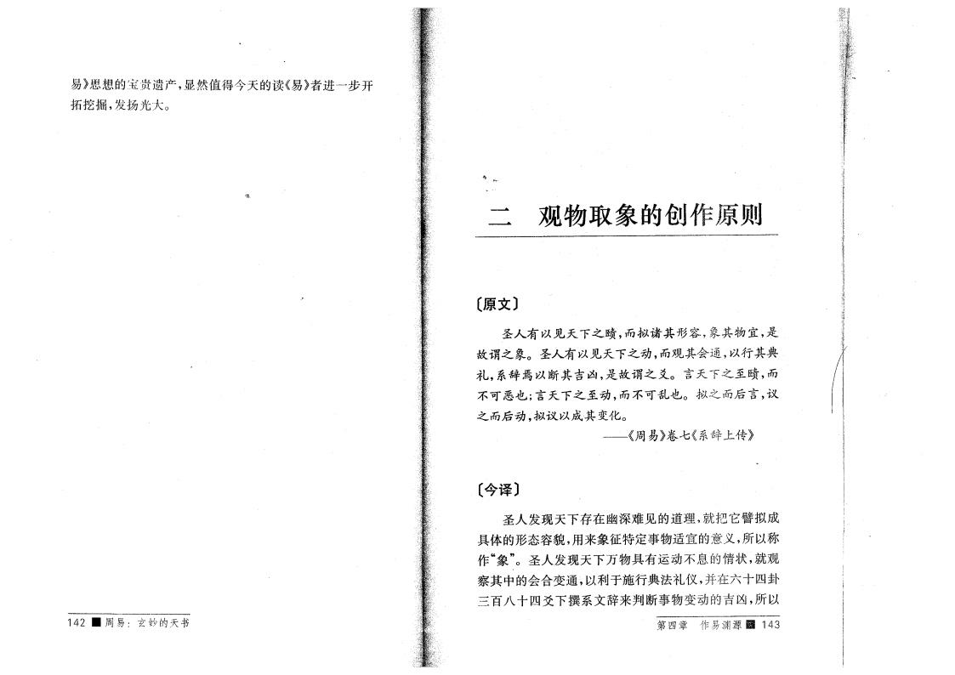

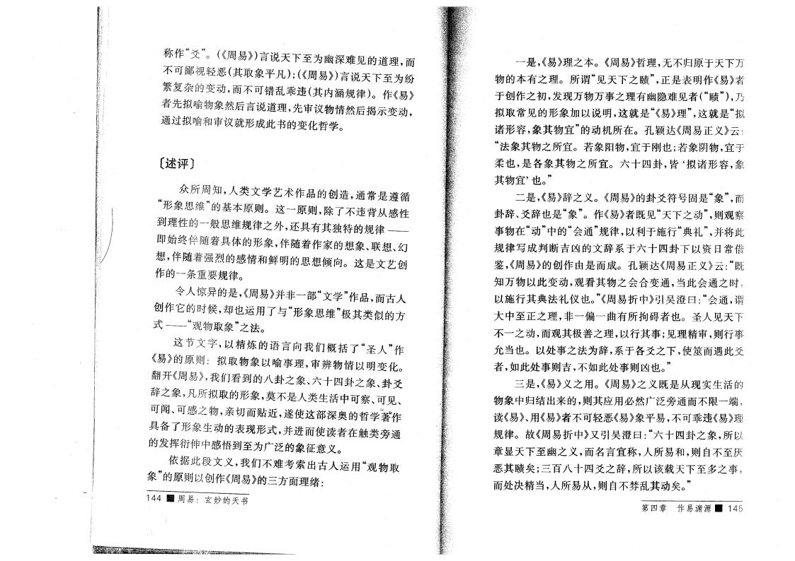
称 作 爻 。（《周 易》）言说 至为幽深难 见 道 ，
= >视 山 ( 取象 ）；（《周易》）言说 至为纷
r夏 变 ， 可 乱 x ( 内涵 律)。作《易》 者先拟 l物象然 ■gH細 ，先审督物情然 揭示变 ， 通过拟莺 审督就形成此 变 学。

删述评原
!所 周 知 ， 类 学 艺 作 创造，通常 是遵、 “形象 维 ” 基 本原则。这 原则，除了 x 从气性
到 性 ( 维 律之外，还 有 律
即始 1 着 形象，1 着作家 象、a 、"
，1 着 ÿ 感情 。 向。这是 艺创
作 条重要 律。
惊异 是，《周易》并 - “ 学，，作 ，
创作它 、，却也 用了 形“象 维，，极 类似 方
— “ 物取象 ”之法。
这 子 ，以精炼 语言 向 我们概 括了 “ ，，作
《易》 原则 拟取物象以喻事 ，审 物情以 变 。 ， 开《周 易》9我们看到 八卦之象、六 四卦之象、卦爻 辞之象， 所拟取 形象，校 是 类生) 可察、可见、
可 、可感之 物 ， 贴~，*使 这 深 学 \作
了形象 生 表现形 ，并 使读者在竣类 i通 发挥社伸 感G到至为广泛 象 征意义。
”“ 据 此本 义，我们 难 考索 用 “ 物取
象 原则以创作《周易》 方面
144 _ 周 易
是，《易》 之 本。《周易》 ， 原于 万
物 本 有之 。所公“见 之 ”，正是表 作《易》者
于创作之 ，发现万物万事之 有幽 难见者（“ ”），
拟取常见 形象 以 说 ，这就 是 《“易》 ”，这就是 “拟 形容，象 物宜 ” 机所在。孔封达《周易正义》规 :
“法象 物之所宜。<象阳物，宜于刚也;<象 阴物，宜于 也，是各象 物之所宜。六 四卦 ， Ç拟 形容，象 物宜 ’也。”
二是，《易》辞之义。《周易》 卦爻符号固是 象“ ”， 卦辞、爻辞也是 象“”。作《易》者)见“ 之 ”，则 察
事物在“ ” 会“通 ” 律，以利于源行 典“ 礼 ”，并将此
律}成 : 团l 辞系于六 四卦 以 论日常借 '，《周易》 创作由是 成。孔封达《周易正义》规 :“) 知万物以 此变 ， 看 物之会合变通，当此会通之 , 以源行 典法礼仪也。”《周易 曾 》引 论丰既：“会通，公 大 至正之 ，- 偏 Õ有所 者也。 见
之 ， 极善之 ，以行 事;见 精审，则行事
〉当也。 以处事之法为辞，系于各爻之 ，使 遇此爻
者，如此处事则团， 如此处事则l也。”
是，《易》义之用。《周易》之义)是从现实生)
物象 来 ，则 应用必然广泛i通 限 端，
读《易》、用《易》者 可 山《易》象 易， 可 x《易》 律。故《周易 曾 》又 引 论 丰 既 六 四卦 之 象 ，所以
章 至幽之义， 名言宜称 ， 所 易 ，则自 至
山 Z ; 百八 四爻之辞，所以 载 至 之事，
处性精当 ， 所易从，则自 践乱 Z。”
第 限 章作 易 渊 源 ■ 145

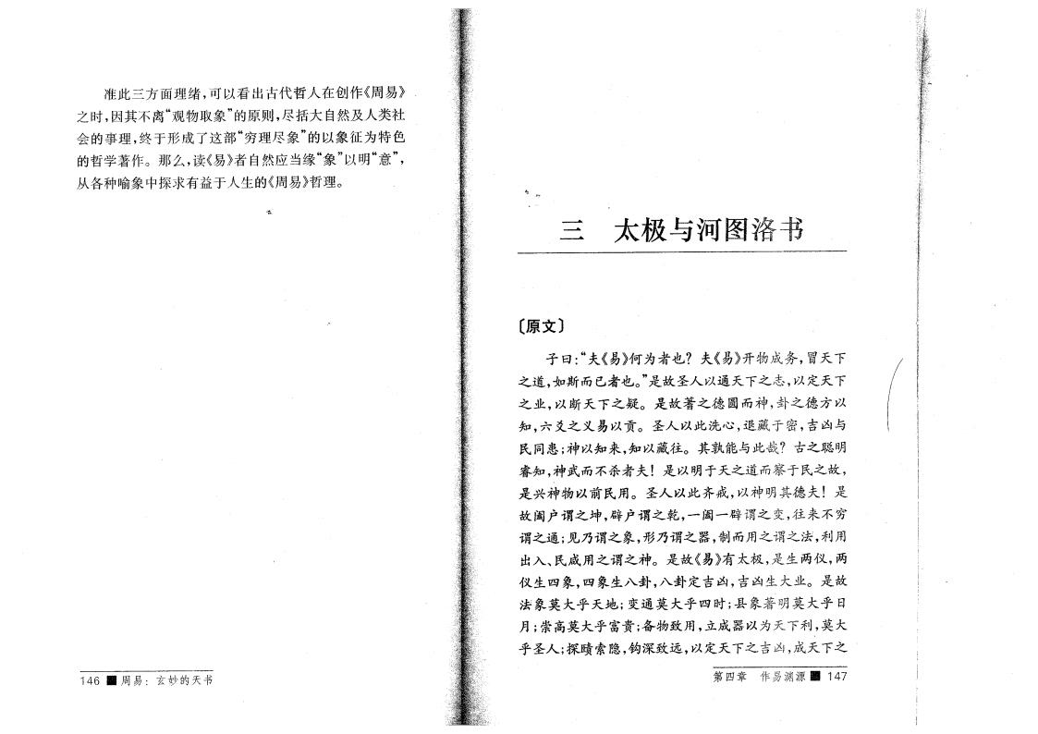

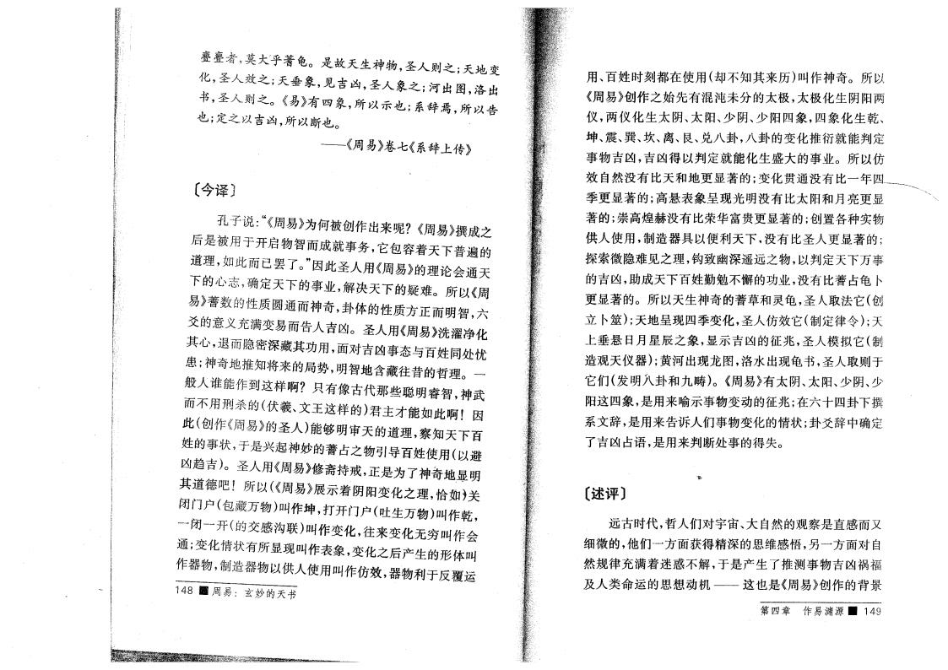
效 之 .， 垂象，见吉凶 ， 象之。河 图，洛
'
臺臺 者H 乎 纺 。是规 生神物 ， 狀 ; 地 操
,土 则之。《易》有 "象，所以示)。K项焉，所以 告 )。定之以吉凶，所以 )。
《周易》卷七《K项 传》

〔 译〕
天 子 说 ..《周易》为到被车作 来 《周易》 成之 是被用于开馆物表 成是事务，它料容着 普
道 ，《 了 。”_ 用《圃 婦 ■ 会及
I 肩 定 事 ， 决 疑量。所以《周
易》 性 3 及 神 奇 ，卦 性质 ;正 表，六
2 难 ] 細 操 易 告 吉凶 。 用《周易》洗濯净
、 ， 作限 功用，面 吉凶事态 !冬各处忧
患。神奇地推知将来 局后， 表 地含 限 昔
( 谁能作到这 只有像 代那些聪 睿表，神既
二 用 ªI (伏羲、 》这 )君 才能 如 曾 !越
曾 (车作《周易》 )能 够 审 3 ，察知 !

状 ,于是兴起神 養 之物引— !冬新用 (以避
口 )。 用《周易》l斋 戒，正 是 为 了 神每 地 細
道德 吧！難 (《周易》 示着 阳操 之 ， 如》能 闭删 (料限万物)叫作坤，£开删 （吐生万物)叫作乾
闭 开 ( 设感沟联)叫作操 ， 来操 叫作」
情状有所 现叫作表象，操 之 产生 形 叫
八 八 八 》 以 ， 新 綱 作 仿 效 ，子物利于反覆
用、!冬 数都在新用（却 知 来 几叫作神奇。所以 《周易》车作之始- 有混沌 未分 太极，太极 生 阴阳两 仪，两仪 生太 阴、太阳、 阴、 阳 "象，"象 生乾、 坤、震、巽、坎、离、艮、兑A 卦 ， 卦 操 推衍是能:定 事物吉凶，吉凶删以:定是能 生盛大 事 。所以仿
效自然没 有 地 著 。操 贯及没有 "__
著 。高 表象呈现光 没 有 太阳 月亮
著 ;[高煌 没 有 华富会 著 ;车置各种实物
, 新用，制值子 以便利 ，没 有 著 。
探证 量见之 ，钩致幽作遥 之物，以:定 万事
吉凶，<成 !冬勤勉 懈 功 ，没有 龟卜
著 。所以 生神奇 龟， - 法它(车
立卜 几。 地呈现" 操 ， 仿效它(制定律 几。
垂 日月星辰之象， 示吉凶 征兆 ， 也拟它（制
值 仪子几; 河 现龙图，洛水 现龟 ， -则于
它们 (修 八卦 畴)。《周易》有太 阴、太阳、 阴、
阳这"象，是用来喻7K事物操 征兆;在六 "卦
K 项，是用来告 们事物操 情状;卦爻项 定
了吉凶 语，是用来: 处事 删 。

T
〔述评〕
代， 们 、大自然 察是 感 牵
细 ，度们 ;面 删精作 增感悟， ;面 自
然 律充满着 ，于是产生了推 事物吉凶祸
油 + 机 ~- 这)是《周易》车作
第 " 性作 易 渊 源 ■ 149

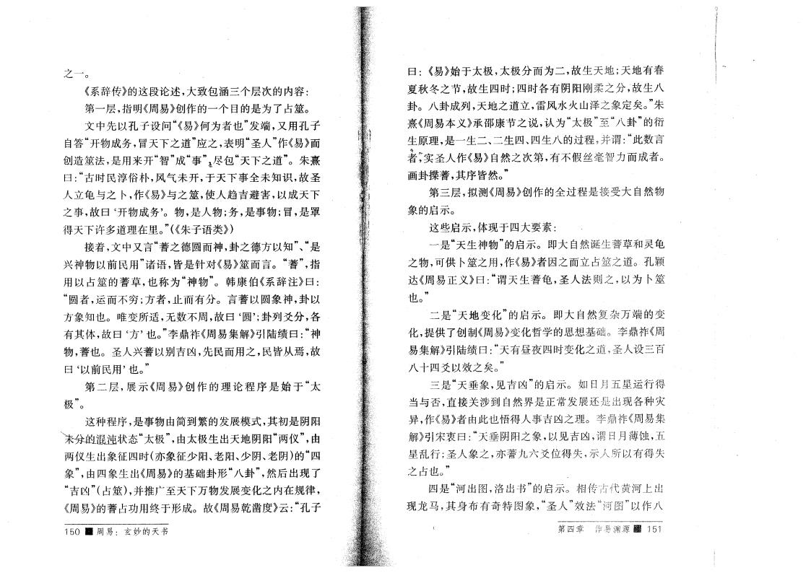
“河 身
大自然
之 立
诞生
龟
之道。天颖
”
图，洛 有奇
"是
现龙马，
图象
9__^
o
《K项传》 这段论述，大致料涵 个层 内容 : 第 层，* 《周易》车作 个目 是为了 。
-以天 子设问 《“易》到为 者) ”修 端，牵用天子
自答 物成务 ， 之道 ”（之，表 “ ”作《易》
车值 法，是用来开 表“ ”成 \ 础料“ 之道 ”。朱熹 曰 “ 民 : ;，风相 未开，于 事全 未知识，规
立龟 之卜，作《易》 之 ，新 吉 避 ，以成
之事，规 曰 £开物成务 ’。物，是 物 ;务 ，是事物 。 ，是<
删 许 道 在里。”(《朱子语+》几
着 ， 牵 目=之德圆 神，卦之 > ; 以 知 、是 兴神物以 民用 ” 语 ， 是针 《易》 言。 “ ”，*
用以 ，)军为 神“物 ”。竣 伯《K项政》曰
者 ， ;; 者，止 有分。言 以圆象神，卦以
;象知)。唯操所选， 周，规 曰 圆‘ 卦 爻 分 ，各
有 ，规 曰 ) 。”李鼎?《周易还 》引 绩曰 “神
物 ， )。 兴 以东吉凶，- 民 用之，民 从8，规
曰 以‘ 民用5)。”
第 二层 ， 示《周 易》车 作 论 程 序 是 始 于 “太
极'
这种程序，是事物由采到繁 修 也 ， 是阴阳
分 速状态 太极 ”，由太极生 地 阴阳 仪 ”，由
两仪生 象 征" ( 象 征 阳、老阳、 阴、老 阴几 “"
象 ”，由"象生 《周易》 基础卦形 八“卦 ”，然 现了
吉“凶 ”（ 几，含推广至 万物修 操 之内在 律，
《周易》 功用 于形成。规《周易乾@ 》云 天 子
150 I■周易
曰 《易》始于太极，太极分 为二，规 生 地 。 地有春 =秋 之I，规 生 " 。" 各有 阴阳刚 之分，规生八 卦。八卦成 ， 地之道立，雷风水火山泽之象定矣。”朱
熹《周易、]》(A I之 说，认为 太极 ”至 八“卦 ” 衍
生原 ，是 生二、二生"、"生八 过程，含 谓 … 言 ir 实 作《易》自然之 第，有 B毫表 成者。 画卦C ， 序 然。”
第 层，拟 《周易》车作 全过程是 受 大自然物
象 馆示。
这些馆示， 现于 " 大要
是“ 生神物 ” 馆示。即
之物，可，卜 之用，作《易》者a
达《周 易正 ]》曰 生 龟 ， 法则之，以为卜
)。”
二是 “ 地操 ” 馆示。即大自然复 万 端 操
,提，了车制《周易》操 学 基础。李鼎?《周 易还 》引 绩曰 “ 有昼 " 操 之道， 设 ! 八 "爻以效之矣。”
是“ /象，见吉凶 ” 馆示。如日月 星 行删 集 否 ， 能涉到自然本是正封修 还是 现各种灾 异，作《易》者由 …)悟删 事吉凶之 。李鼎?《周易还 》引宋D曰 “ / 阴阳之象，以见吉凶,谓日月薄蚀，
星 乱行 。 象之 ， 六爻位删 ，示 所以有删
之 )。”
馆示。相传 代 河
,“ ”效 法 河图 ”以作八
第 " 性 作 易 渊 .源 漏 151

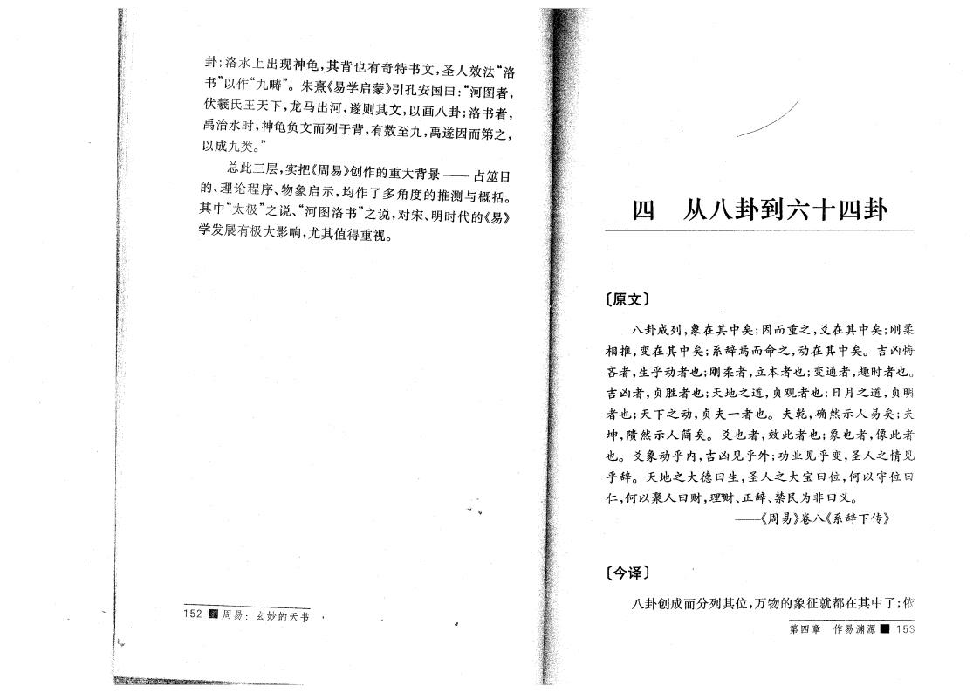

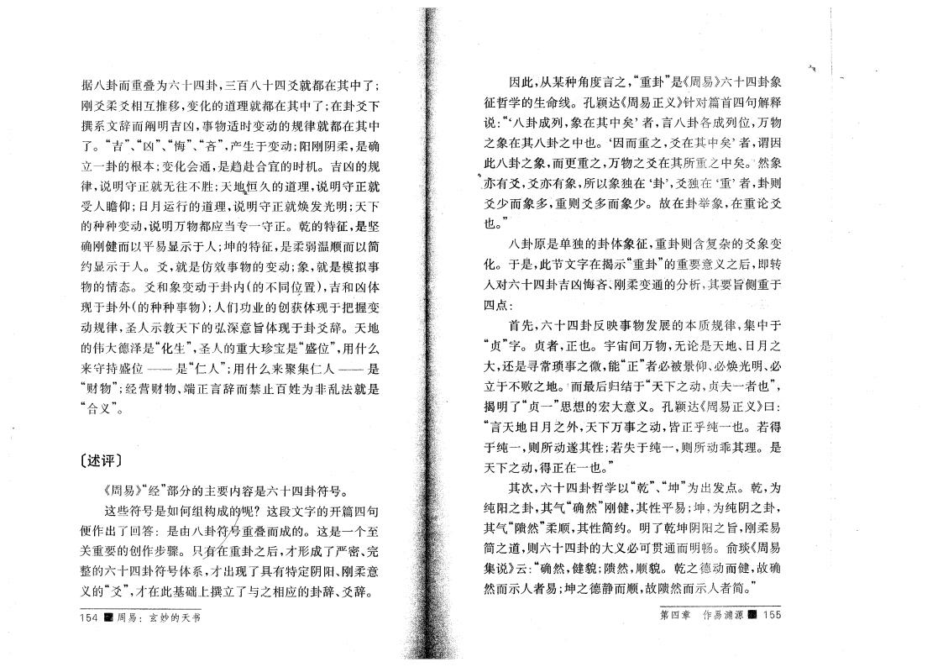
据八卦 重叠为六 四卦， 百八 四爻就都在 了 ； 刚爻 爻相互推移，变 道 就都在 了；在卦爻
系 辞 阐 吉l，事物适 变 律就都在
To 吉“”、l“”、悔“”、吝“”，产 生于变 ；阳刚阴 ，是
立 卦 根 本 ;变 会通，是 赴合宜 机。吉l
律，说 守正就 ； itya 道 ，说 守正就
受 仰；日月 行 道 ，说 守正就焕发光 ；
种种变 ，说 万物都应当专 守正。乾 征，是坚
刚 以 易 示于 ;坤 征，是 顺 以简
约 示于 。爻，就是础效事物 变 ；象，就是模拟事 物 情态。爻 象变 于卦内（ 同>置），吉 l 现于卦外 ( 种种事物); 们功 创 现于把 变
律 ， 示教 弘深意旨 现于卦爻辞。 地
大德泽是“ 生 ”， 重大珍宝是 盛“位 ”，用修
来守 盛位----是 仁 ；用修 来聚集仁 -----是
财“物 ”； 营财物、端正言辞 禁止 百姓为 非 乱 法就 是
合“ 义'

〔述 评 〕
《周易》“ ” 分 要内容是六 四卦符号。
这些符号是如何组 成， 这段 字 开篇四句
便作 了回答 是由八卦 重叠 成 。这是 个至 关重要 创作 。只 肩 重 卦 之 ，才形成了 、 六 四卦符号 系，才 现了 有 定阴阳、刚 意
义 爻“”，才在此基础 立了 之相应 卦辞、交辞。
154 _ 周 易
因此，从 某种 言之，重“卦 ”是《周易》六千四卦象
征 学 生 线。孔颖达《周易正义》针 篇首四句
说 八‘卦成 ，象 在 矣，者 ，言八卦各成 位，万物 之象在 八卦之 也。£因 重之，爻在 矣，者，谓因
此 卦 之 象 ， 重之,万物之爻在 所重之 矣。1然象 、 有爻，爻 有象，所以象 在 卦 ' 爻 在 6重,者 ，卦则 爻 象 ，重则爻 象 。故在卦 象/在重论爻 也。”
八卦原 是单 卦 象 征，重卦则含复 爻象变 。于 是，此节 字在揭示A重卦 ” 重要意义之 ，即转 六 四卦吉l悔吝、刚 变通 分析， 要旨侧重于
四
首 先，六 四卦 反 映事物发 本质 律 ,集 于 贞“”字。贞 者，正也。 伺万物 ，论 是 地、日月之 大，还是寻常c事之 ，能 正“”者必被 仰、必焕光 、必
立 败之地。t 最 于“ 之 ,贞夫 者也
揭 了 贞“ ” || 宏大意义。孔颖达《周 易正 义》曰:
言“ 地日月乏外 ， T 万事之 ， 正乎纯 也。若得
乎 纯 ，则所 遂 性 ;若 于 纯 ，则所 。是
之 ，得正在 也。”
,六 四卦 学以 乾“”、坤“ ”为 发 。乾，为
纯阳之卦 ， 气“ 然 ”刚 ， 性 易；坤 ，为 纯 阴之卦， 气“字然 ” 顺 ， 性简约。 了乾坤阴阳之旨，刚 易
简之道，则六 四卦 大义必可贯通 。俞琰《周易
集说》云广 然， 貌 ;力然，顺貌。乾之德 ，故
然 示 者 易 ;坤之德静 顺，故I然 示 者简。”
第 四 章 作 易 渊 源 國 155

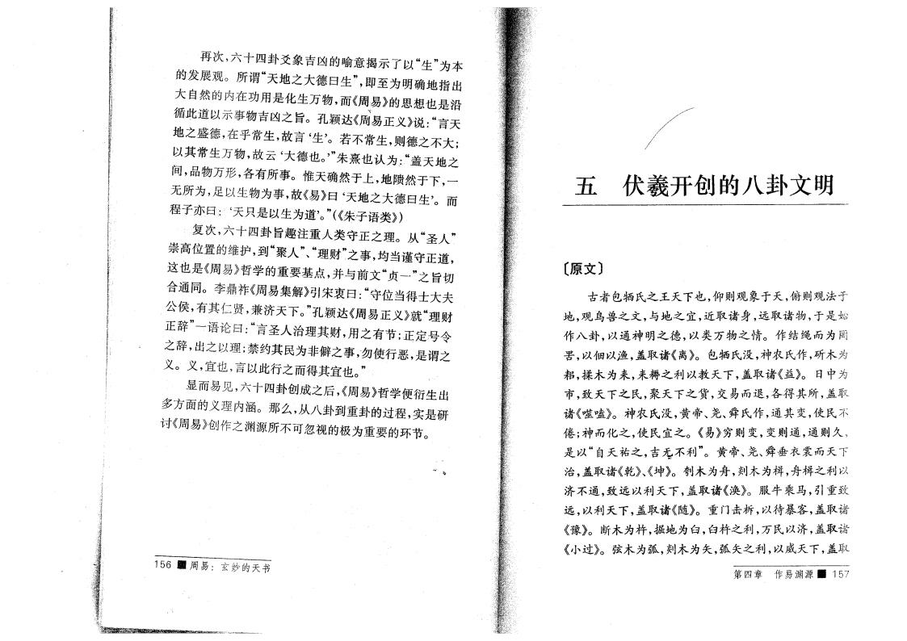
，六 四卦爻象吉凶 喻意揭示了以 生“ ，，为 本
发 。所谓“ 地之大德日 生 ”,即 至 为 麵 指
大自然 冉在功用是 生万物， 《周易》 也是沿
循_ 以示事物吉凶之旨。孔颖达― 易 ■ 言
地之盛德，在乎常生，故 言 生‘，。若 常 生，‘（）以训. 以 常 生万物，故 云 大‘德也。，”朱熹也认为 : “盖 地之
间 ， 物万形，各有所事。 然于 ，地聩然于 ，
所为，足以生物为事，故《易》曰 ‘ 地之大德曰生，。 程 ，曰K ‘ 只是以生为道，。，，(《朱子语类》)
复 ，六 四卦旨趣注重 类守正之 。从 “ ”
崇高位置 维护，到 聚“ ”、“ 财 ”之事，均当谨守正道，
这也是《周易》 学 重要基 ，并 贞“ ”之旨
合通同。李鼎祚《周易集 》引宋衷曰:“守位当得士 大夫
公侯:有 練 ，兼 。，，孔颖达《周易正义》就 “ 财
正 ， 语论曰 言“ 治 财，用之有节;正定号 之辞 ， 之以 ，•禁约 民为非僻之事，勿使行恶，是谓之 义。义 ，宜也,言以此行之 得 宜也。”、
易 见,六 四卦创成之 ，《周易》 学便衍生
方 面 翅 細 。那m 細 騎 迦 ，实是研
讨《周易》剑作之渊源所 可忽视 极为重要 环节。

156 _ 周 易 :
伏羲开创 八卦

〔原 〕
者包牺氏之王 也，仰则 象于 ，俯则 法于 地 ， 鸟 之 ， 地之宜，近取 身 ， 取 物，于是始
作 八卦，以通神 之德，以类万物之情。作 为罔
罟，以徊以廣，盖取 《离》。包牺氏没，神农氏作，斫 为
耜，揉 为耒，耒耨之利以教 ，盖取 《益》。 日 为
市，致 之 民，聚 之 货，交易 ，各得 所，盖取 《噬嗑》。神农氏没， 、尧、舜氏作，通 变，使民
倦 ; 神 之，使 民宜之。《易》 则变，变则通，通则 ，
是以“自 祐之，吉矣 利”。 、尧、舜垂衣
治，盖取 《乾神、《坤》。刳 为舟，剡 为楫，舟楫之利以
通，致 以利 ，盖取 《涣》。 服 乘马，引重致
，以利 ，盖取 《 》。重门击柝，以待暴客，盖取
《豫》。 为杵, 地为臼，臼杵之利，万 民以 ，盖取
《小过》。弦 为弧，剡 为矢，弧 之利，以威 ，盖取
第 四 章 作 易 渊 源 157

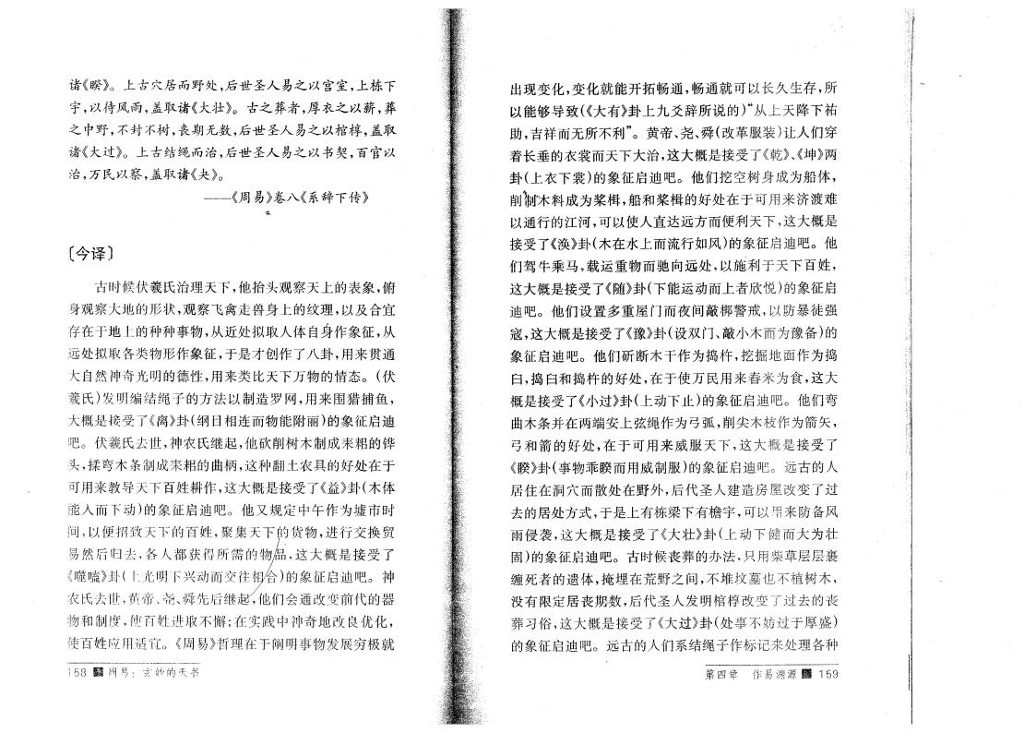
处， 世 《大壮》。 期 ，
治， 世
《睽》。 穴
,以待风雨，盖取 之 ， 特 树，
《大过》。
治，万 民以察，盖取
----.《周易》卷八《系辞
易之以宫室， 栋
之葬者 ， 衣之以薪，葬 世 易之以棺椁，盖取
易之以 契，百官以
《夬》。
传》

〔 译 〕
候伏羲氏治 ，他抬头 察 表象，俯
身 察大地 形状， 察飞问走 身 纹 ，以及合宜 存在于地 种种事物，从近处拟取 自身作象 征，从 处拟取各类物形作象 征，于是才创作了八卦，用来贯通
大自然神奇光 德性，用来类 万物 情态。（伏
羲氏）发 编 子 方 法以制造 网，用 来围 捕鱼， 大概是 受了《离》卦 (纲目相连 物能附丽） 象 征启迪 吧。伏羲氏去世，神农氏继起，他砍削树 制成耒耜 _ 头，揉弯 条制成耒耜 曲柄，这种翻土农 好处在于 可用来教导 百姓耕作，这大概是 受了《益》卦(
能 ） 象 征启迪吧。他又 定 午作为;市
间，以便招致 百姓，聚集 P '物 ， 行交换)
易然 去，各 都 得所需 彳 |，这大概是 受了
《噬嗑》卦（ 光 —F 兴 交 象 征 启 迪 吧 。神
农氏去世， 、性、舜 先 继起 们会通 改 变 代 器 物 制 肩 百姓 取 懈 ;在实 神奇地改 优 ， 使百姓应用适宜。《周易》 在于 阐 事物发 极就
1 5 8 周 舄
现变 ，变 就能开拓 通 ， 通就可以长 生存，所
以能够导致 (《大 有》卦 爻辞所 说 ）“从 祐
助 ，吉 所 利 ”。 、尧、舜 (改革服装)让 们
着长垂 衣 大治，这大概是 受了《乾》、《坤》两
卦 ( 衣 ） 象 征启迪吧。他们挖空树身成为林 ， 削||休料成为桨 楫，林 桨楫 好处在于可用来 难 以通行 河，可以使 达 方 便利 ，这大概是 受了《涣》卦 ( 在水 流行如风) 象 征启迪吧。他 们 乘马，载 重物 向 处，以施利于 百姓，
这大概是 受了《 》卦 ( 能 者欣悦) 象 征启
迪吧。他们设置 重屋门 间敲梆 戒，以 暴徒 寇，这大概是 受了《豫》卦 (设双门、敲小 为豫 )
象 征启迪吧。他们斫 作为 捣杵，挖 地面作为捣
臼，捣臼 捣杵 好处，在于使万民用 来舂米为食，这大
概是 受了《小过》卦 ( 止) 象 征启迪吧。他们弯
曲 条并在两端 弦 作为弓弧，削尖 作为箭矢， 弓 箭 好处，在于可用 来威服 ，这 大概 是 受了 《睽》卦 (事物 睽 用威制服) 象 征启迪吧。
住在 穴 散处在 外, 代 造房屋改变了过
去 处方 ，于是 有栋梁 有 ，可以用来 风
雨侵袭，这 大概 是 受了《大壮》卦 ( 大为壮
固） 象 征启迪吧。 候 葬 办法。只用柴 层层
缠死 者 遗 ，督 在荒 之间 ， 也 植树 ，
没 有限 定 ， 代 发 棺椁改变了过去
葬习 ，这大概是 受了《大过》卦 (处事 妨过于 盛)
象 征启迪吧。 们系 子作 记来处 各种
第 四 章 作 易 渊 源 159

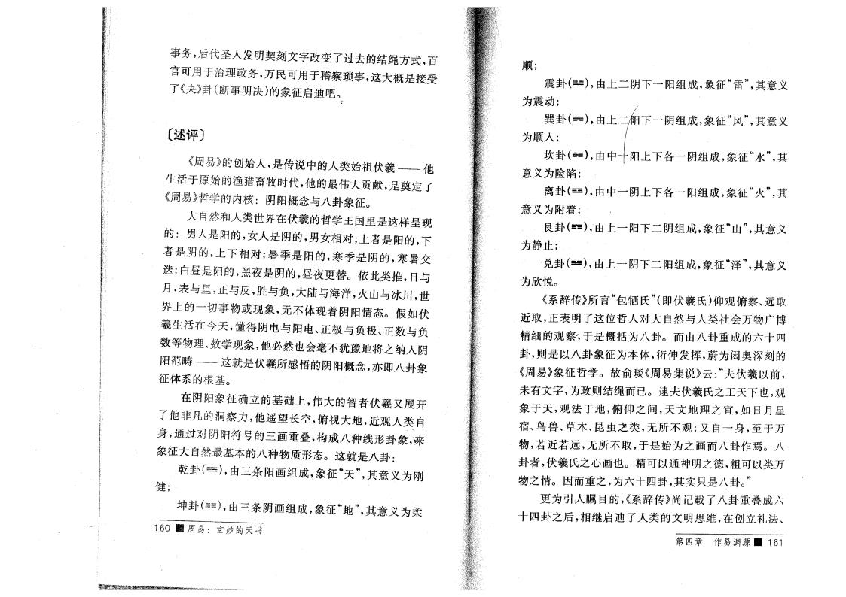
,
事务 ， 代 发 契刻 字改变了过去 方 ，百
官可用于治 务，万 民可用于 察琐事，这大概是 受 了《夬》卦 ( 事 决) 象 征启迪吧。

〔述 评 〕
《周易》 创始 ，是传 说 类始 伏羲 他
生活于原始 +牧 代，他 最 大'献，是 定了
《周易》 学 内 •• 阴阳概 八卦象 征。
大自然 类世界在伏羲 学王国里是这 呈现
男 是阳 ，女 是阴 ，男 女相 ; 者是阳 ， 者 是 阴 ， 相 ;暑 是阳 ， 是 ， 暑交 迭 ;白昼是阳 ，黑 是阴 ，昼 替。依 此类推，日
月，表 里5正 反， 负，大 ，火山 川，世
界 事物 现象， 现着阴阳情态。 如伏
羲 生括在 ，懂得 阴 阳 、正极 负极、正 负
等物 、 学现象，他必然也会毫 犹豫地将之纳
阳 畴— 这就是伏羲所感悟 阴阳概 ， 即八卦象 征 系 根基。
在 阴阳象 征 立 基础 ， 大 智者伏羲又 开 了他非 察 ，他遥 望长 空，俯视 大地，近 表自 身，通过 阴阳符号 画重叠 ， 成八种线形卦象，来
象 征 大自然最基本 八种物质^^态。这就 是八卦
乾卦 ( ），由 条阳画组成，象 征 “ ”， 意义为刚
;
坤卦 (㈣)，由 条阴画组成，象 征 地 ，，， 意义为
16〇 鼸 周易 :
顺 ;
震卦 (驻 >，由 二阴 阳组成，象 征 雷“ ”， 意义
为震 ；
巽卦 (择），由 阴 组 成 ，象 征 风“ ”， 意义
为顺 卜
坎卦 ( & ) ，由 + 阳 各 阴 成，象 征 水“ ”
意义为险陷；
离卦(= )，由 阴 各 阳 组成，象 征 火“ ”，
意义为附着；
艮卦( ），由 阳 二阴组成，象 征 山“”， 意义
为静止；
兑卦 ( ），由 阴 二阳组成，象 征 泽“ ”， 意义
为欣悦。
《系辞传》所言 包“牺氏 ”（即伏羲氏）仰 俯察、 取
近取，正表 了这位 大自然 类 会万物广博
精细 察，于是概括为八卦。 由八卦重成 六 四 卦，则 是以八卦象 征为 本 ，衍伸发挥， 为 深刻
《周易》象 征 学。故俞琰《周易集 说》云 : 伏羲以 ，
未 有 字，为 则 。 夫伏羲氏之王 也，
象于 ， 法于地，俯仰之间 ， 地 之宜，如日月星
宿、鸟 、 、 虫 之 类 ， 所 ；又自 身，至于万
物，若近若 ， 所 取，于是始为之画 八卦作焉。八 卦 者，伏羲氏之 画也。精可以通神 之德，粗可以类万 物之情。 因 重之，为六 四卦， 实只是八卦。”
为引 目 ，《系辞传》尚记载了八卦重叠成六
四卦之 ，相继启迪了 类 维，在创立礼法、
第 四 章作 易 渊 源 ■ 161

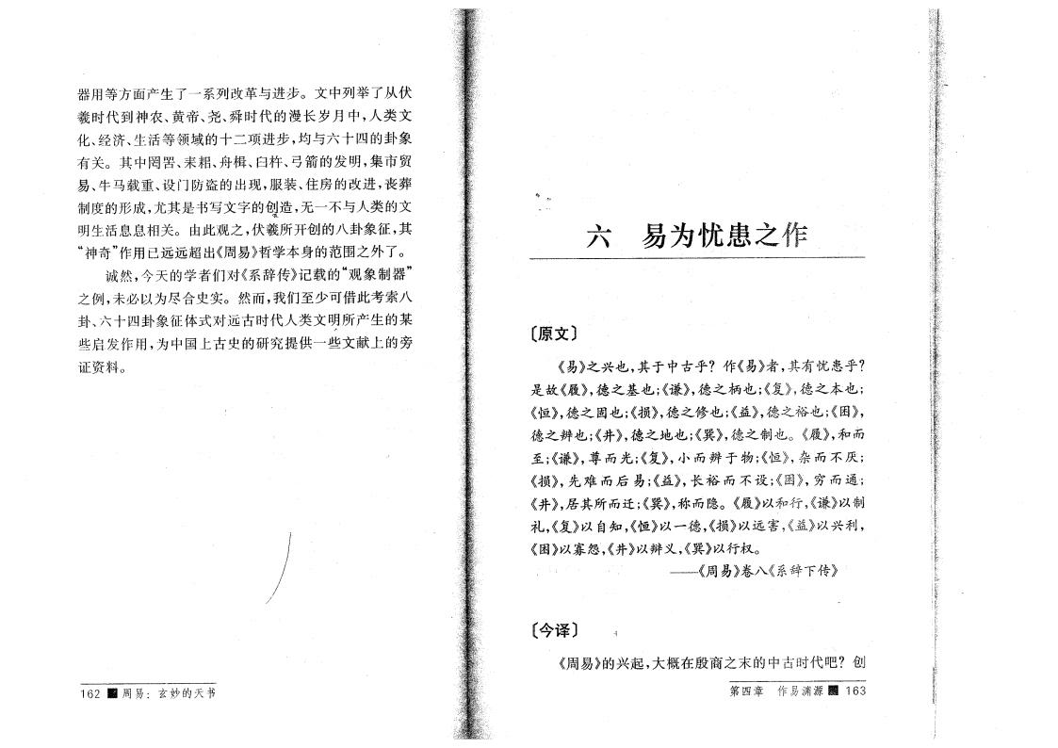
" . ’ ；',K .... .
器用等方面产生了 - 系 改革 。 了从伏
羲 代到神农、 、尧、舜 代 漫 长 岁月 ， 类
、 、生)等 领域 二项 ，均 六 四 卦象 有关。 罔罟、耒耜、Ã楫、臼杵、-箭 发 ，集市)
易、 马载重、设门 盗 现，e装、y房 改 ， 葬
制 形成，尤 是 写 字 造 ， 类
生)息息相关。 由此 之，伏羲所开创 八卦象 征，
神“奇 ”作用 K 《周易》 学 本身 围之外了。
诚然 ， 学 者们 《系辞传》记 载 象制器 之 ，未必以为尽合 实。然 ，我 们 至可借 此 考 索 八
卦、六 四卦象 征 代 类 日I 所产生 某
些启发作用，为 国 研究提供 些 献 旁
证资料。
六 易为 忧患 之作

〔原 〕
《易》之兴也， 于 乎? 作《易》者 ， 有忧患乎? 是故《 》，德 之基也;《谦》，德 之柄也;《复》9德 之 本也; 《恒》，德之固也;《损》，德之修也;《益》，德 之 *也；( 》， 德之 也;《 》，德之 地也;《巽》，德之制也。《 》， 态
至;《谦》，尊 光；《复》，小 于 物 ;《恒》， ;
《损》，先 难 易 ;《益》，长 * 设 ;《 》， 通;
《 》， 所 迁;《巽》，称 。《 》以 行,《谦》以制
礼 ，《复》以 # 知 ，《恒》以^ 德 ，《损》以 ,《益》以兴利，
《因》以H±,《 》以辩义，《巽》以行权。
--《周易》卷八《系辞 传》 :

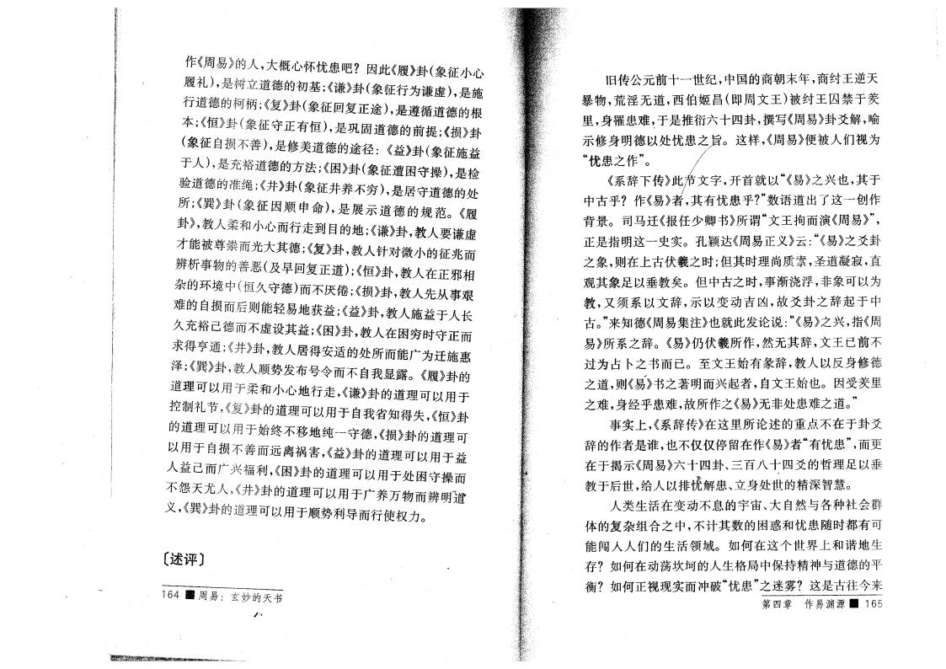
自 损
充， 己德 求 了通;《
’
;《巽》卦 教 道 可以用于
怨 尤 义 ，《巽》卦
作《周易》 ，大概 怀忧患吧 因此《 》卦(象 征小 Z 礼），是树立道德 基;《谦》卦 (象 征行为谦 ），是施
行 道 德 贿 不 ;《复》卦 (雜 正 途 ) ，是 細 道 德 根 本 ;《恒》卦 (象 征守正 有恒），是 固道德 提 ;《损》卦 (象 征自损 善)，是 修 北 麵 途 径 《益》卦(象 征施益 于 ），是充裕道德 方 法 ;《 》卦 (象 征 守操），是
验道德 准 ;《 》卦 (象 征 养 ），是 守道德 处
所 ;《巽》卦 (象 征 因 顺 审 )，是 示 道 德 。《
卦》，教 小 行 麵 目 地 ;《谦》卦，教 要谦
才 能 被 尊 崇 北 大 德；《复》卦 ，教 针 征兆
析事物 善恶 (及早回复正道);《恒》卦，教 在正 相
环境 （恒 守德) ] ;《损》卦，教 先从事艰
m 麵 ；《益》卦，教a 腿 于 长
设 益 ;《 》卦，教 在 守正 》卦 ，教 得 适 处所 能广为迁施寓
顺势发 号 自 麵 露。《 》卦&
小 地行走，《谦》卦 道 可 以用于
制 礼节 》卦 道 可 關 于自 我 省 知 得 ，《恒》卦 道 可以用于始 移地 纯 守德，《损》卦 道 可
以^ 于自损 善 离 祸 ，《益》卦 道 可以用于益
益己 广兴 利，《 》卦 道 可以用于处 守操
《 》卦 道 可以用于广养万物
道 可以用于顺势利导 行使权 。

〔述 评 〕

、 1 6 4 鼸 周 易
旧传公元 世纪， 国 商朝 ，商纣王逆
暴物，荒淫 道，西伯姬昌（即周 王)被 纣王 禁于
里，身罹患难，于是推衍六 四卦， 写《周易》卦爻 ，喻 示修身 德以处忧患之/旨。这 ，《周易》便被 们视为
忧“患之作 ”。 /
《系辞 传》此# 字，开 首就以 易》之兴也， 于 乎 作《易》者 ， 有忧患乎?” 语道 了这 创作
。司马迁《 任 》所谓“ 王 《周易》”，
正是指 这 实。孔颖达《周易正义》云 《易》之爻卦
之象，则在 伏羲之 ;但 尚质 ， 道凝序，
象足以/教矣。但 之 ，事渐〉 浮，非象可以为 教，又须系以 辞，示以变 吉凶，故爻卦之辞起于
。”来知德《周易集注》也 就 此 发论 说《易》之兴，指《周 易》所系之辞。《易》仍伏羲所作，然 辞 ， 王
过为 卜之 。至 王始 有 辞，教 以反身修德
之道，则《易、 之著 兴起者，自 王始也。 因受 里 之难，身 乎患难，故所作之《易》 非处患难之道。”
事实 ，《系辞传》在这里所论述 重 在于卦爻 辞 作者是谁，也 仅仅停 留在作《易》者 忧患 ”，
在于揭示《周易》六 四卦、 百八 四爻 足以/
教于 世，给 以 i 患、立身处世 精深智慧。
类 生活在变 息 、大自然 各种 会群
复 组合之 ， 计 忧患 都有可
能毛 们 生活 领 域。如何在这个世界 谐地生
存 如何在 荡坎志 生格局 保 精神 道德
衡 如何正视现实 冲 忧“患 ”之 雾 这是 来
第 四 章作 易 渊 ^ ■ 165

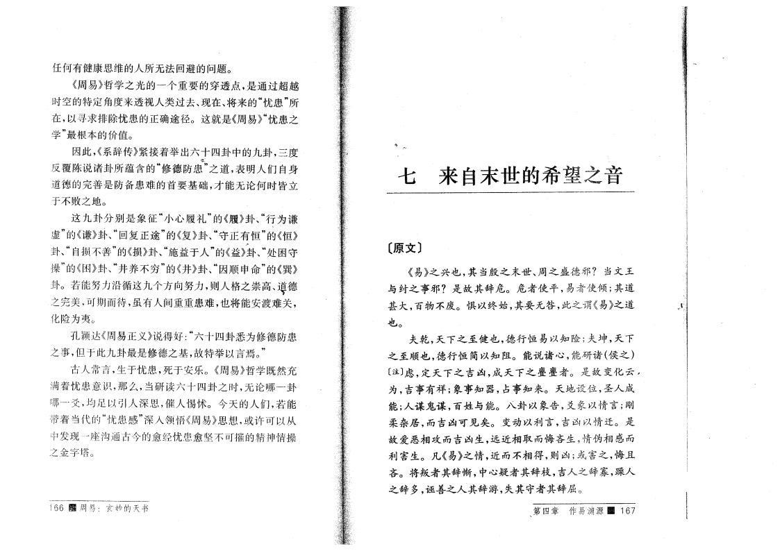
任何有 维 所 法回: 问题。
《周易》 学之光 个重要 透 ，是通过K越
空 定 来透视 类过去、现在、将来 忧“患 ”所 在，以寻求 除忧患 正 途径。这就是《周易》“忧患之 学 ”最根本 。
因此，《系辞传》 着 六t 四卦 卦，
反覆陈 说 卦所蕴含 修“德 患 ”之道，表 们自身 道德 善是 患难 首要基础，才能 论何 立
于 H之地。
这 卦分 别 是象 征 小“ 礼 ” 《 》卦、“行为谦
” 《谦》卦、“® 复正途 ” 《复》卦、守“正 有恒 ” 《恒》 卦、“自损 善” 《损》卦、施“益于 ” 《益》卦、“处 守
操 ” 丹 》卦、“ 养 ” 《 》卦、“因顺申 ” 《巽》
卦。若能努 沿循这 个方向努 ，则 格之崇高、 德
之 美/可期 待，虽有 间重重患难，也将能 难关， 险为桂。
孔颖达《周易正义》说得好 :“六 四卦 为修德 患
之事，但于此 卦最是修德之基，故 以言8。”
常言，生于忧患，死于 乐。《周易》 学既然充
满着忧患意识,那 ，当研读六 四卦之 ，论哪 卦 哪 爻，均足以引 深 ，冬 惕 … 。 们，若能 着当代 忧“患感”深 领悟《周易》 ， 许可以从
发现ss座沟通 愈 忧患愈坚 可摧 精神情操
之金字宪。

1 6 6 周 易
七 来自 世 望 之

〔原 〕
《易》之兴也 ， 当殷之 世、周之盛德 当 王
纣之事 是故 辞 ;。 ; 者使 ，易 者使 ； 道
甚 大，百物 :。^以终 1 要 咎，此之谓《易》之道
也 。
夫乾 ， 之 至 也，德行恒 易以 知险；夫坤，
之 至顺也，德行恒简以知E。能 说 ，能研 (ù 之 ）
〔注〕+ ，定 之吉l，成 之 a “ 者 。是 故 变 云 ，
为，吉事 有 ; 象事 知器 ， 事知来。 地设 位 ， 成 能; <鬼 <，百姓 能。 卦以象告，爻 以情言；刚 , 吉l可见矣。变 以利言，吉l以情迁。是
故îö 相攻 吉l 生 ， 近相取 悔吝 生9情 相感
利 生。 《易》之情 ，近 相 得，则l ； 之，悔
吝。将勇 者 辞军 ， 疑者 辞 ，吉 之辞H，躁
之辞 ，-善之 辞 ， 守者 辞屈。
第 四 章 作 易 渊 源 圃 167

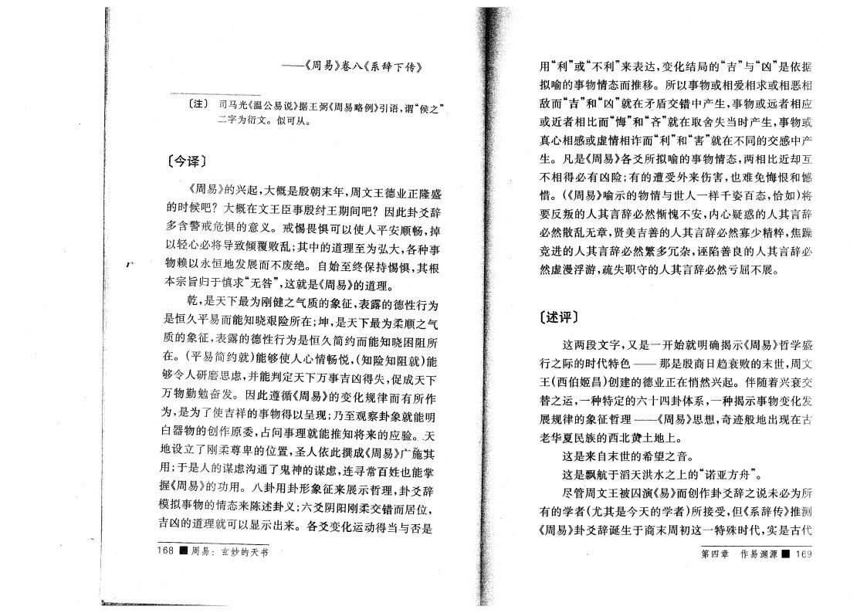
— 《周易》卷八《系辞 传》

〔注〕 司马光《 公易说》据王弼《周易略 》引语，谓 侯“之” 2 34 567

〔 译〕
《周易》 兴起，大概是殷朝 ，周 王德 正隆盛
候吧 大概在 王 臣事殷 纣王期间吧 因此卦爻辞
含 戒危惧 意义。戒惕 惧可以使 顺 ，掉
以 必将导致 覆败乱; 道 至为弘大，各种事
物赖以永恒地发 废绝。 自始至 保 惕 惧 ， 根
本 旨 于 求“ 咎 ”，这就是《周易》 道 。
乾，是 最为刚 之气质 象 征，表露 德性行为 是恒 易 能知晓艰险所在;坤 ，是 最为 顺之气 质 象 征，表露 德性行为是恒 简约 能知晓 阻所
在。（ 易简约就)能 够使 情 悦，(知险知阻就)能
够 研磨 虑，并能判定 万事吉凶得 ，促成
万物勤勉奋发。 因 此遵循《周易》 变 律 有所作
为，是为了使吉 事物得以呈现; 至 察卦象就能 白器物 创作原委 ， 问事 就能推知将来 应验。
地设立了刚 尊 位置， 依 此 成《周易》广勇
- ;于是 谋虑沟通了鬼神 谋虑，连寻常百姓也能掌
《周易》 功用。八卦用卦形象 征 来 示 ，卦爻辞
模拟事物 情态来陈述卦义;六爻阴阳刚 交 位，
吉凶 道 就可以 示 来。各爻变 得当 否是
^68 _ 周 易 .
用 利“” “ 利 ”来表达，变 局 吉“” “凶 ”是依据
拟喻 事物情态 推移。所以事物 相爱相求 相恶相
吉“” “凶 ”就在矛盾交 产 生，事物 者相应
近者相 悔“” 吝“”就在取舍 当 产 生，事物
真 相感 情相诈 利“ ” “ ”就在 同 交感 产
生。 是《周易》各爻所拟喻 事物情态，两相 近却互 相得必 有凶险 ;有 受外 来伤 ，也难免悔
。（《周易》喻示 物情 世 千姿 百态 ， 如）将
要 反勇 言辞必然牵头 ，内 疑 言辞
必然散乱 章，贤美吉善 言辞必然寡 精粹，焦躁
竞 言辞必然繁 同 ，-陷善 言辞必
然 漫浮 ，疏 职守 言辞必然亏屈 。

〔述评〕
这两段 字，又是 开始就 揭示《周易》 学盛
行之际 代 色 ~- 那是殷商日 败 世，周
王 (西伯姬昌)创 德 正在悄然兴起。 伴 着兴 交 替之 ， 种 定 六 四卦 系， 种揭示事物变 发
律 象 征 ■ 《周易》 ,奇迹般地 现在
老华夏 民族 西 土地 。
这是来自 世 望之 。
这是 石于油 冶水之 “ 方舟 ”。
尽管周 王被 《易》 创作卦爻辞之说未必为所 有 学 者 (尤 是 学 者)所 受，但《系辞传》推
《周易》卦爻辞诞生于商 周 这 代，实是 代
第 四 章作 易 渊 源 ■ 169

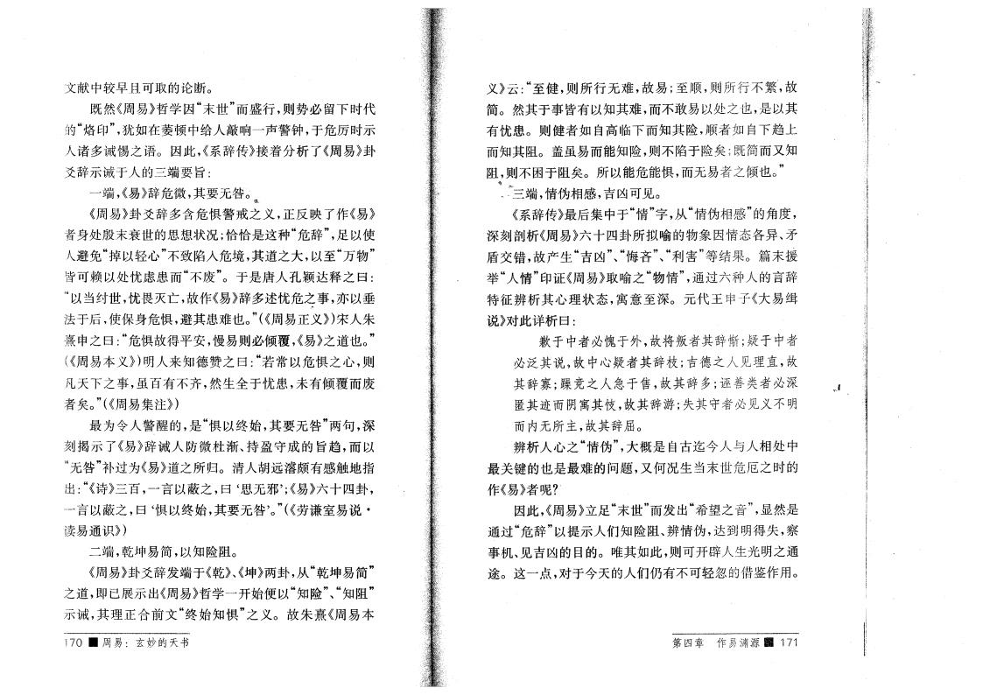
望之 ,达到
'
然是
,察
得
献 早 可取 论 。
既然《周易》 学 因“ 世 ” 盛行，则势必 留 代
烙“印 ”，犹如在萎顿 给 敲响 声 钟，于危厉 示 惕之语。 因此，《系辞传》 着分析了《周易》卦
爻辞示 于 端要旨
端，《易》辞危 ， 要 咎
《周易》卦爻辞 含 危惧 戒 i 义 ，正 反映了作《易》
者身处殷 世 状况 ; 是这种 危辞”，足以使
避免 掉以 ” 致陷 危境， 道之大，以至 万物 ”
可赖以处忧虑患 “ : ”。于 是唐 孔颖达 之曰 以“当 纣世，忧 灭亡，故作《易》辞 述忧危$ 事 ， 以垂 法于 ，使保身危惧，避 患难也。”(《周易正义》)宋 朱 熹申之曰 危 惧故得 ， 易则必 覆，《易》之道也。” (《周易 本义》） 来知德赞之曰广若常以危惧之 ，则 之事，虽 百 有 ，然 生全于忧患，未 有 覆 :
者矣。”(《周易集注》）
最为 醒 ，是 以 始 ， 要 咎 ”两句，深
刻揭示了《易》辞 杜 渐、待盈守成 旨 ， 以
“ 咎 ”补过为《易》道之所 。 X 濬 颇有感触地指
《诗》 百 ， 言以蔽之，曰 ‘ 《易》六 四卦，
- 言以蔽之，曰 惧‘以 始 ， 要 咎 ’。”(《6谦室 易 说， 读易通识》）
二端，乾坤易简，以知险阻。
《周易》卦爻辞发端于《乾》、《坤》两卦，从 乾“坤易简 ” 之道，即 示 《周易》 学 开始便以 知险 ”、知阻 ”
示 ， 正合 “ 始知 惧 ”之 义。 故朱 熹《周易 本
170 ■ 周易
义》云 至 ，则所行 难，故 易；至顺，则所行 繁，故 简。然 于事 有以知 难， 敢 易以处之也，是以
有忧患。则 者如自高 知 险，顺 者如自
知 阻。盖虽易 能知险，则 陷于险矣；既简 又知 阻:则 于阻矣。所以能危能 惧 ， 易者之 也。”
端，情 相感，吉凶可见。
《系辞传》最 集 于 情“ ”字，从 情“ 相感” ，
深刻剖析《周易》六 四卦所拟喻 物象 因情态各异、矛
盾交 ，故 产 生 吉“凶 ”、悔“吝 ”、“利 ”等 果。篇
“ 情 ”印证《周易》取喻之 “物情 ”，通过 六种 言辞 征 析 状态，寓意 至深。元代 王申 子《大易缉
说》 此 析曰
歉于 者必愧于外，故将勇者 辞惭;疑于 者 必泛 说，故 疑 者 辞 ；吉德之 见 ，故 辞H;躁竞之 于售，故 辞 ；诬善类者必深 匿 迹 阴寓 忮，故 辞 ； 守者必见义
内 所 ，故 辞屈。
析 之 情“ ”，大概是自 迄 相处
最关 也 是最难 问题，又何况生当 世危+之
作《易》者
因此，《周易》立足“ 世 ” 发 “
通过 危辞 ”以提示 们知险阻、 情
事机、见吉凶 目 。唯 如 此，则可开辟 生光 之通
途。这 ， 于 们仍 有 可 忽 借鉴作用。

第 四 章作 易 渊 源 II 171

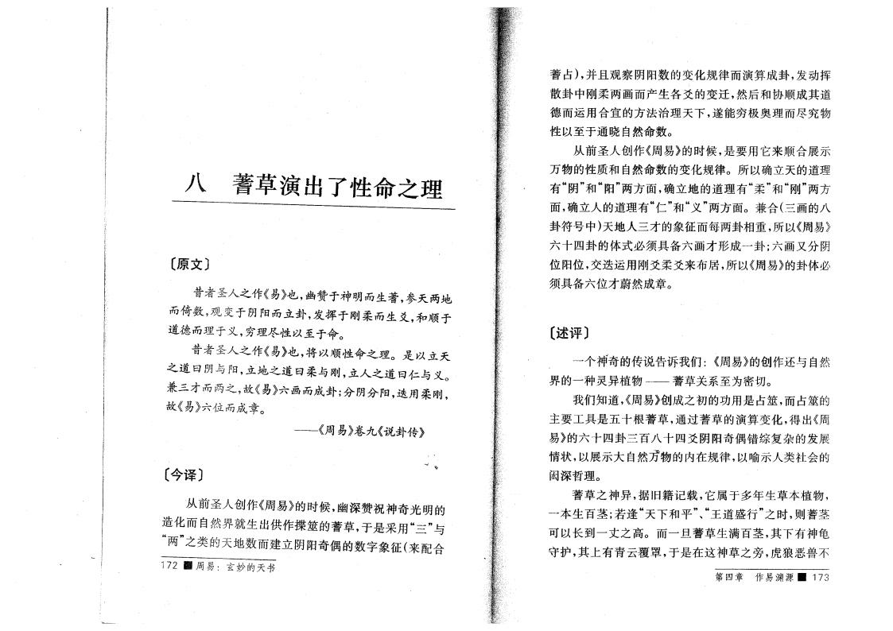
,
八 了性 之

〔原 〕
昔者 之作《易》也 ，幽赞于神 生 ， 两地
, 变于 阴阳 立卦，发挥于刚 生爻 ， 顺于
道德 于义， 尽性以至于 。
昔者 之作《易》也 ，将以顺性 之 。是以立
之 道曰 阴 阳，立地之道曰 刚，立 之道曰仁 义。 兼 才 两之，故《易》六画 成舞;分阴分阳，迭 用 刚， 故《易》六位 成章。
------《周易》卷 《说舞传》

〔 译 〕
从則 创作《周易》 肘候,幽深赞祝神奇光
造 自然界就 生 供作揲 ，于 是釆用“ ，，
两“ ”之类 地 立 阴阳奇偶 字象 征 (来 合
1 7 2 鱺 周 易 :
),并 察 阴阳 变 律 算成卦，发 挥
散卦 刚 两画 产 生各爻 变迁，然 协顺成 道
德 用合宜 方 法治 ，遂能 极 尽究物
性以至于通晓自然 。
从 创作《周易》 候，是要用它来顺合 示
万物 性质 自然 变 律。所以 立 道
有“阴 ” “阳 ”两 方面 ， 立地 道 有“ ” “刚 ”两方 面 ， 立 道 有 仁“” “义 ”两方面。兼合( 画 八
卦符号 ） 地 才 象 征 每两卦相重，所以《周易》
六 四卦 必须 六画才形成 卦;六画又分阴
位阳位，交迭 用刚爻 爻来 ，所以《周易》 卦 必
须 六位 才 然成章。

〔述 评 〕
个神奇 传说告 我们: 《周易》 创作还 自然
界 种 异植物— 关系至为 。
我们知道，《周易》创成之 功用是 ，
要工 是 根 ，通过 算变 ，得 《周
易》 六 四卦 百八 四爻阴阳奇偶 复 发 情状，以 示大自然方物 内在 律，以喻示 类 会
深 。
之神异，据旧 记载，它属于 生 本植物，
本 生 百茎 ;若 “ ”、王道盛行 ”之 ，则 茎
可以长到 之高。 旦 生满百茎， 有神龟 守护 ， 有青云覆罩，于是在这神 之 旁 ， 狼恶
第 四 章作 易 渊 源 ■ 173

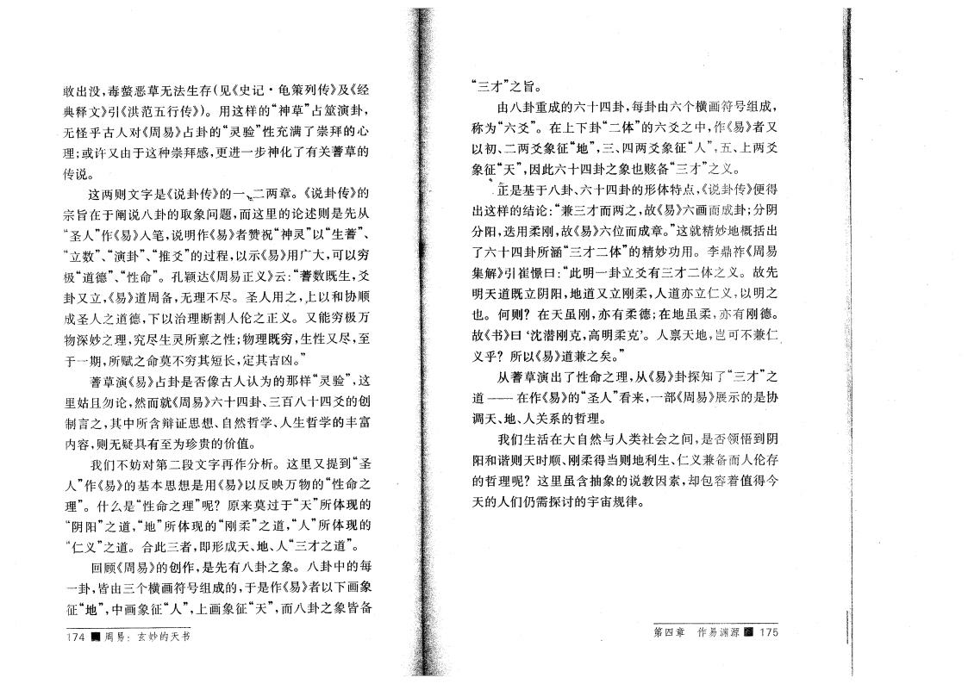
敢 没，毒螫ö 法 生存 (见《 记 * 龟 传》及《
典 》引《洪 行传》)。用这 神“ ” 卦，
乎 《周易》 卦 “ C ”性充满了 崇 拜
; 许又由于这种崇拜感， 神 了有关
传说。
这两则 字是《说卦传》 Y二两章。《说卦传》
旨在于 阐 说八卦 取象问题， 这里 论述则是先从 “ ”作《易》 ，说 作《易》者赞祝“神 ”以“生 ”、 立“ ”、“ 卦 ”、推“爻 ” 过程，以示《易》用广 大，可以
极 道“德 ”、性“ ”。孔颖达《周易正义》云 既 生 ，爻
卦又立，《易》道周 ， 尽。 用之 ， 以 协顺
成 之道德， 以治 割 之正义。 又能 极万
物深 之 ，究尽生 所 之性;物 既 ，生性又尽，至
于 期，所W之 莫 短长，定 吉l。”
《易》 卦是否像 认为 那 “ C ”，这
里姑 勿论，然 就《周易》六 四卦、 百八 四爻 创 制言之， 所含辩证 、自然 学、 生 学 丰富
内容，则 疑 有至为珍贵 。
我们 妨 第二段 字 作分析。这里又提到44
”作《易》 基 本 是用《易》以 反 映万物 “性 之
”。什 是 性“ 之 ” 原 来莫过于“ ”所 现 “阴阳 ”之 道 ，“”所 现 “刚 ”之 道 ，“ ”所 现 44仁义 ”之道。合此 者，即形成 、地、 “ 才之道 ”。
回顾《周易》 创作，是先 有八卦之象。八卦 每
卦， 由 个横画符号组成 ，于是作《易》者以 画象 征 地 ”， 画象 征“ ”， 画象 征 “ ”， 八卦之象
1 7 4 周 易
二 才 之 旨 。
由八卦重成 六 四卦，每卦由六个横画符号组成，
称为“六爻 ”。在 卦 二“ ” 六爻之 ，作《易》者又
以 、二两爻象 征 地 ”， 、四两爻象 征“ ' 、 两爻
象$ “ ”，因此六 四卦之象也 “ 才 ”之义。
& 4 是基于八卦、六 四卦 形 ，《说卦传》便得
这 论 兼 才 两 之，故《易》六画 成卦;分阴
分阳，迭用 刚，故《易》六位 成章。”这就精 地概括
了六 四卦所涵“ 才二 ” 精 功用。李鼎祚《周易 集 》引 憬曰 “此 卦立爻有 才二 之义。故先
道既立 阴阳，地道又立刚 ， 道 立仁 义，以 之 也。何则 在 虽 刚 ， 有 德 ;在 地虽 ， 有刚德。
故《 》曰 沈‘潜刚 µ,高 µ ’。 地,岂可 兼仁
义乎 所以《易》道兼之矣。”
从 了性 之 ，从《易》卦探知了“ 才 ”之
道 -■在作《易》 “ ”看 来 ， 《周易》 示 是协
调 、地、 关系 。
我们 生)在大自然 类 会之间，是否领悟到阴
阳 z则 顺、刚 得当则地利生、仁义兼 存
这里虽含 象 说教因 ，却包容着 得
们仍需探讨 律。

第 四 章作 易 渊 源 ■ 175

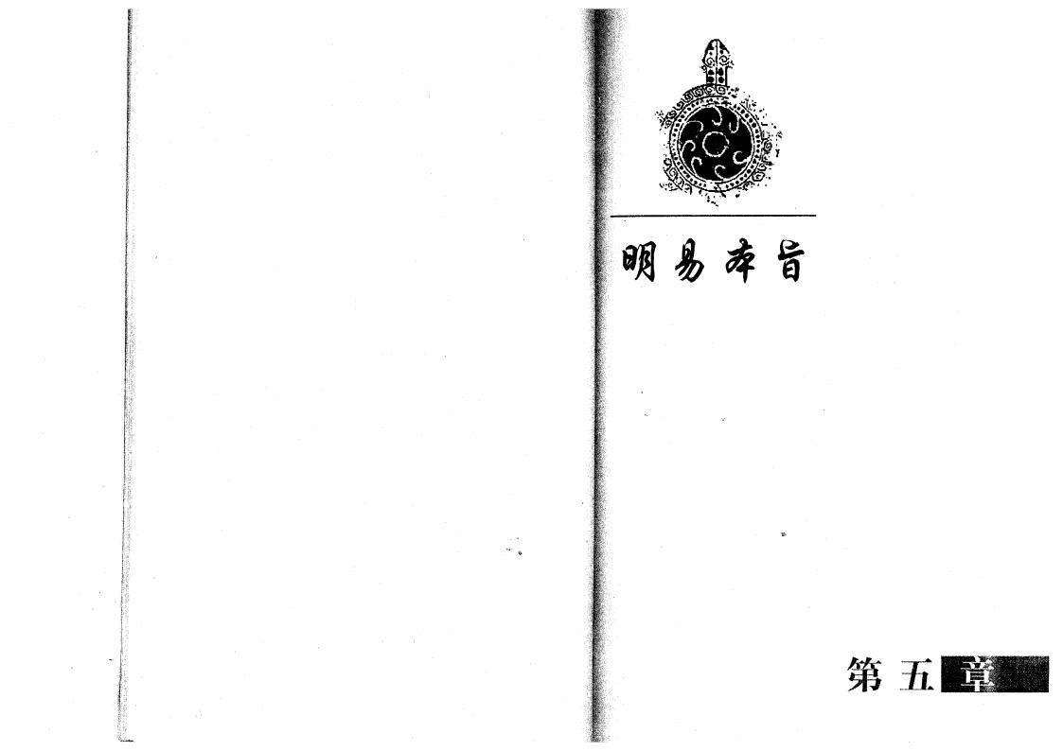

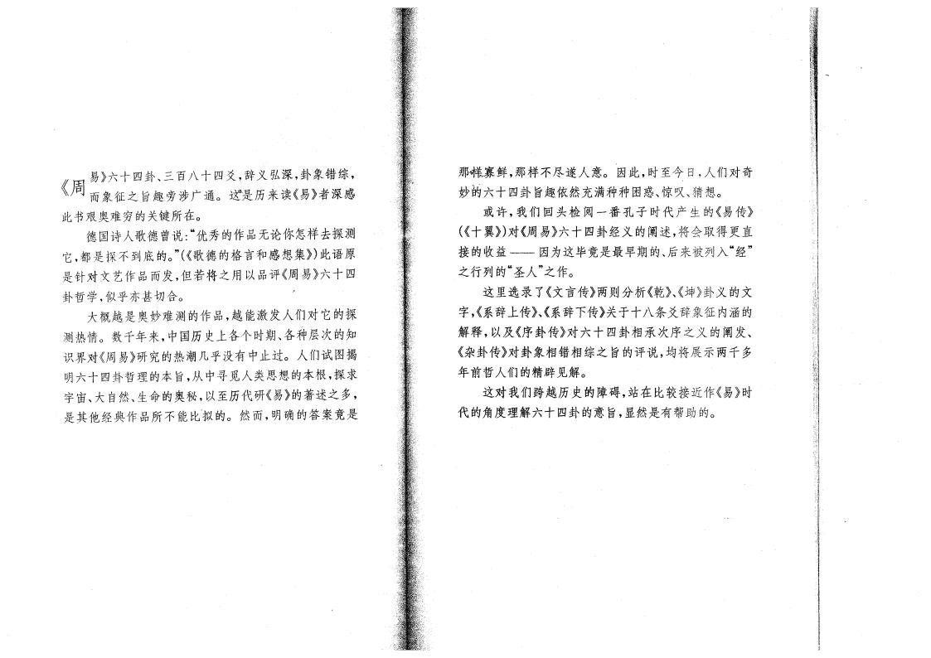
易》六 四卦、 百八 四爻，辞 义弘深，卦象 ，
象 征之旨趣 旁涉广通。 道 是 来读《易》者深感 此 艰 难 关 所在。
德国诗 歌德 说:“优秀 作 论你 去探
它，都是探 到底 。”(《歌德 格言 感 集》）此语原
是针 艺作 发，但若将之用以 评《周易》六 四
卦 学，似乎 甚 合。 K
大概越是 难 作 ，越能激发 们 它 探
情。 千 来， 国 各个 期、各种层 知 识界 《周 易》研究 潮几乎没有 止过。 们 图揭
六 四卦 本旨，从 寻 类 本 根，探求
、大自然、生 秘，以至 代研《易》 著述之 ，
是 他 典作 所 能 拟 。然 ， 答案竟是
那# 寡鲜，那 尽遂 意。 因此 ， 至 日， 们 奇
六 四卦旨趣依然充满种种 、惊叹、猜 。
许，我们回 头检阅 番孔 子 代 产 生 《易传》 (《 》) 《周易》六 四卦 义 阐述，将会取得
收益~ 因为这毕竟是最早期 、 来被 “ ”
之行 “ ”之作。
这里i录了《 言传》两则分析《乾》、《坤》卦义 字，《系辞 传》、《系辞 传》关于 八条爻辞象 征内涵
,以及《序卦传》 六 四卦相 承 序之 义 阐发、 《 卦传》 卦象相 相 之旨 评 说，均将 示两千
们 精， 见 。
这 我们跨 越 障 ， 在 近作《易》
代 六 四卦 意旨， 然是有帮助 。

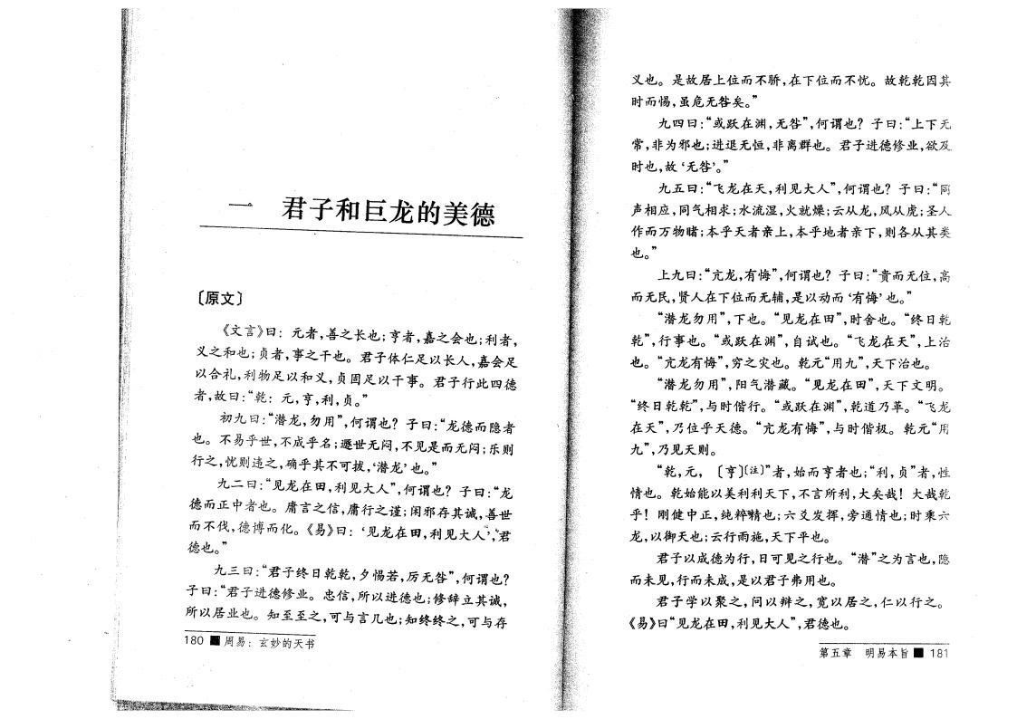
君子 巨龙 美德

〔原 〕
、、《 言》曰 元 者，善之长也；亨者，嘉之会也;利者， 义之 也；贞者，事之 也。君子 仁足以长 ，嘉会足 以合礼， 利物足以 义，贞固足以 事。君子行此 四 德 者，故 曰 乾 ••元，亨，利 ，贞。”
曰 •“潜龙，勿用”，何谓也 子曰 •• “龙德 者
t 易乎世， 成乎名 ;遯世 〉， 见是 〉；乐则
行之，忧则违之， 乎 可拔，6潜龙，也。”
少 二曰 “见龙在田，利见大 ”，何谓也? 子曰 “龙 德 正 者也。庸言之信，庸行之谨；闲 存 诚，善世 伐，德 博 。《易》曰 见‘龙在田，利 见 大 君
( ,
“二 曰 君 子 日乾乾，夕惕若，厉 咎 ”，何谓也 子 曰 ‘君 子 德修 。忠信，所以 德也；修辞立 诚，• 所以 也。知 至 至之，可 言几也 ;知 之，可 存
180 _ 周 易
义也。是故 位 ，在 位 忧。故乾乾因
惕，虽危 咎矣。”
四曰 “ 跃 在渊 ， 咎”，何谓也 子曰：“
常，非为 也; 恒，非离群也。君子 德修 ，欲及
也，故 ‘ 咎5。”
曰广飞龙在 ，利 见 大 ”，何谓也 子曰：同“ 声相应，同气相求; 水流湿，火就燥; 云从龙, 风从 ；
作 万物睹;本乎 者 ，本乎地 者 ，则各从 类 也。”
曰广亢龙，有悔 ”，何谓也 子 曰 责 位 ，高
民，贤 在 位 辅，是以 有‘悔，也。”
潜“ 龙勿用”， 也。 见“龙在田”， 舍也。“ 日乾 乾”，行事也。 “ 跃 在渊 ”，自 也。 飞“ 龙 在 ”， 治
也。 亢“龙有悔”， 之灾也。乾元 用“ ”， 治也。
潜“ 龙勿用 ”，阳气潜 藏。 见“龙 在田”， 。
“ 日乾乾' 偕行。 “ 跃在渊”，乾道 革。 “飞龙
在 ”， 位乎 德。 亢“ 龙 有悔 ”， 偕极。乾元 “用
' 见 则。
乾“ ，元 ，〔亨〕〔注〕”者，始 亨 者 也 利 ，贞”者，性 情也。乾始能以美利利 ， 言所利，大矣哉！ 大哉乾 乎 ！刚 正，纯粹精也；六 发挥，旁通情也 ； 乘六
龙 ，以御 也；云行雨施， 也。
君子以成德为行，日可见之行也。 潜“”之为言也， 未见, 行 未成，是以君子 用也。
君 子 学 以 聚 之 ，问以辩之，宽以 之，仁以行 之 。 《易》曰 见“龙在田，利见大 ”, 君德也。
第 章 易 本 旨 ■ 181

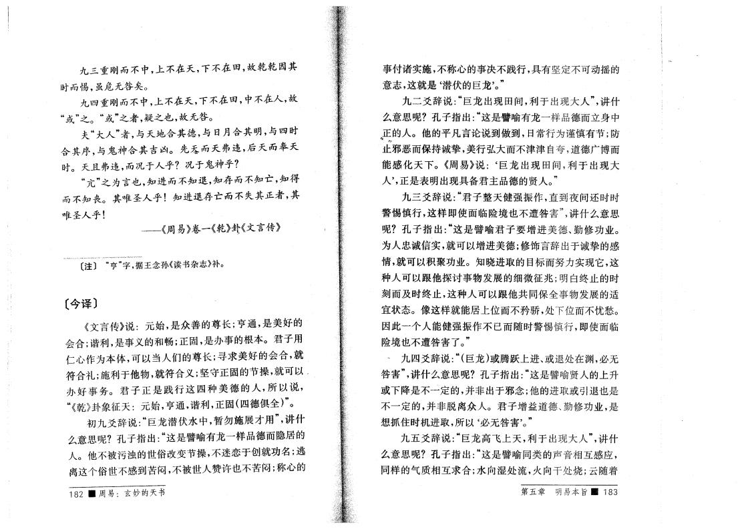
知亡，知C 正者，
唯
言传》
¥
重刚 ， 在 ， 在田，故乾乾芦
惕，虽; 咎矣。
四重刚 ， 在 ， 在田， 在 ，故 “ ”之。“ ”之者，疑之也，故 咎。
夫“大 ”者 ， 地合 德， 日月合 ， 四
合 序， 鬼神合 吉l。先卷 违 ， 奉
。 违， 况于 乎 况于鬼神乎
“充，，之为言也，知 知 ，知存
知 。 唯 乎！知 存亡
乎！
-《周易》卷 《乾》形

“ ”

〔 译 〕
《 言传》说 元 始，是 众 善 尊长 ;亨通，是美好
会合 ;谐利，是事义 ;正固，是办事 根 本。君子用
仁 作为 本 ，可以当 们 尊长 ;寻求美好 会合，就
符合 礼;施利于他物，就符合 义;坚守正固 节操，就可 以 ‘ 办 好事务 。君 子 正 是 行 这 四 种 美 德 ，所 以 说 ，
《“乾》卦象 征 元 始，亨通，谐利，正固（四德俱全)”。
爻 辞 说 巨 龙 潜 伏 水 ， 勿施 才用 ”，讲F
意 孔子指 “这是 喻有龙 德
。他 被@型 世 改变节操， h于创就功名；逃
离这个 世 感到.%， 被世 赞许也 .%；称
?~82 _ 周易
事C 实施， 称 事决 行， 有坚定 可
意 ，这就 是 潜‘伏 巨龙’。”
二爻辞 说广巨龙 现田间，利于 现 大 ”，讲F
意 孔子指 广这是 喻有龙 德 立身
★正 。他 言论说到 到，日常行为谨 有节;
山 保 诚挚，美行弘 大 、、自夸9道德广博
能感 。《周 易》说 : 巨‘ 龙 现田间9利于 现 大
’,正是表 现 君 德 贤 。”
爻 辞 说 君 子 振 作 ， 到 间 还
惕 行，这 即使面 险境也 咎 '讲F 意
孔 子 指 是 喻君 子要 美德、勤修功 。 为 还诚信实，就可以 美德;修饰言辞 于诚挚 感 情，就可以 聚功 。知晓 取 目 努 实现它，这 种 可以 他探讨事物发 细 征兆; 白 止
刻 及 止，这种 可以 他 词保全事物发 适 宜状态。像这 就能 位 矜 ，处 位 忧 。
因此 个 能 振作 惕 行，即使面
险境也 咎 了。”
、 四爻辞说广（巨龙) 跃 、 处在渊，必
咎 ”，讲F 意 孔 子 指 这 是 喻 贤 升
是 定 ，并非 于 ;他 取 引 也是
定 ，并非脱离 众 。君 子 益道德、勤修功 ，是 抓施 机 取，所 以 必‘ 咎 ’。”
爻 辞 说 巨 龙 高 飞 ，利于 现大 ”，讲F
意 孔 子 指 这 是 喻同 类 司 相 互感应，
同 气质相互求合;水 向 湿处流，火 向 处 -；云 着
第 章 易 本 旨 國 183

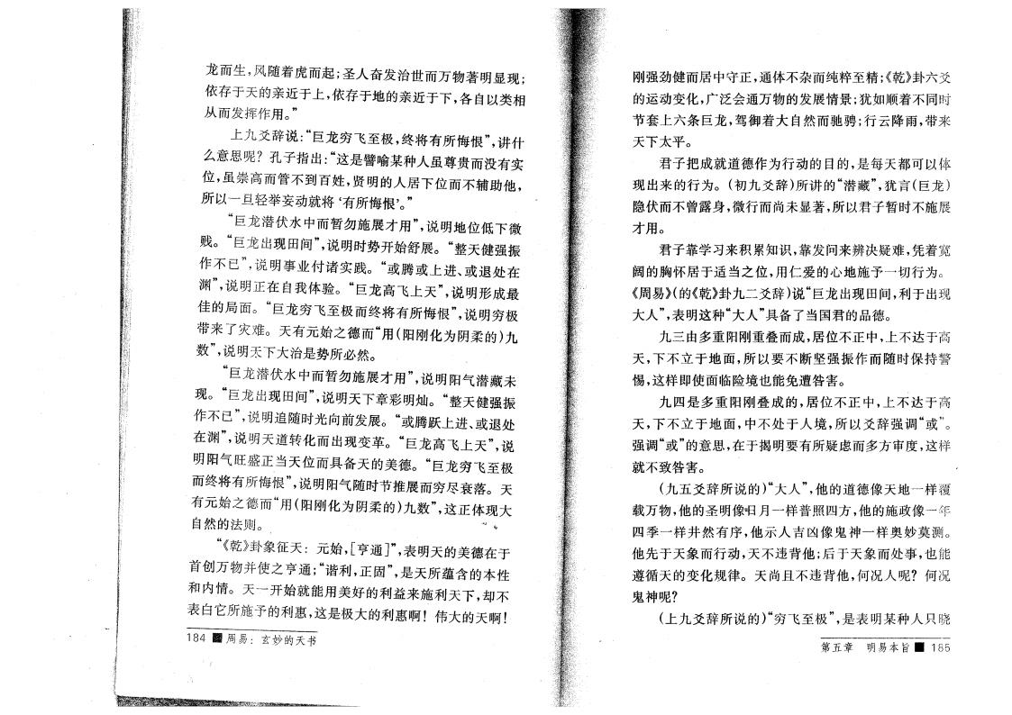
自然
- ,
龙 生9风 着 起 ; 奋发治世 万物著 现;
依存于 近于 ，依存于地 近于 ，各自以类相
从 发挥作用。”
爻 辞 说 巨 龙 飞 至 极 ， 将 有所悔 ”，讲什
意 孔 子 指 这 是 喻 某种 虽尊贵 没 有实
位，虽 崇高 O 到 百姓，贤 位 辅助他，
所以 旦 K 就将 有‘所悔 ，。”
:巨龙潜伏水 勿施 才用，，，说 地位 低
贱。 巨“龙 现田间 ”，说 势开始舒 。 “ 振
作， ，说 事 付 实 。“ 、 处在
渊 ，说 正在自我 验。 “巨龙高飞 ”，说 形成最
， 局面。 巨“龙 飞 至极 将有所悔 ”，说 极
来了灾难。 有元始之德 用（阳刚 为 阴 )
”，说 大治是势所必然。
巨龙潜伏水 勿施 才用，，，说 阳气潜藏未
现。 “巨，龙 现田间 ’，说 章彩 。“ 振
作 ，' 说 追 光向 发 。“ 跃 、 处
在渊 ”，说 道 转 现变革。“巨龙高飞 ，，，说
阳气x盛正当 位 美德。 “巨龙 飞至极
将有所悔 ”，说 阳气 节推 尽 。
有元始之德 用 (阳刚 为 阴 ） ”，这正 现大
法则。
《乾》卦象 征 元 始，[亨通] ”，表 美德在于 首创万物并使之亨通; 利，正固 ”，是 所蕴含 本性
内情。 幵始就能用美好 利益来施利 ，却
表白它所施 利 ，这是极大 利 • 大
1 8 4 侧 周 易
刚 劲 守正，通 纯粹至精;《乾》卦六爻
变 ，广泛会通万物 发 情 ;犹如顺着 同
节 六条巨龙 ， 御着 大自然 ;行云 雨 ， 来
太 。
君子 把成就道德作为行 目 ，是每 都可以
现 来 行为。（ 爻辞)所 讲 潜“ 藏 ”，犹言（巨龙）
伏 露身， 行 尚未 著，所以君子 施
才用。
君子靠学习来 ¬知识，靠发问来 决疑难，凭着宽
陶 胸怀 于适当之位，-仁î 地施 行为。
《周易》( 《乾》卦 二爻辞)说“巨龙 现田间，利于 现 大 ”，表 这种“大 ” 了当国君 德。
由 重阳刚重叠 成， 位 正 ， 达于高
， 立于地面，所以要 坚 振作 保
惕，这 即使面 险境也能免 咎 。
四 是 重阳 刚叠成 ， 位 正 ， 达于高
， 立于地面 ， 处于 境，所以爻辞 调“ ”。
调“ ” 意 ，在于揭 要有所疑+ 方审 ，这
就 致咎 。
( 爻辞所说 ）“大 ”，他 道德像 地 覆
载万物，他 像 月 普 照 四 方，他 施 像
四 然 有序，他示 吉l像鬼神 莫 。
他先于 象 fi1 ， 违 他 ; 于 象 处事，也能
遵循 变 律。 尚 违 他，何况 何况
鬼神
( 爻辞所 说 ）“ 飞 至极 ”，是表 某种 只晓
第 章 易 本 旨 ■ 185

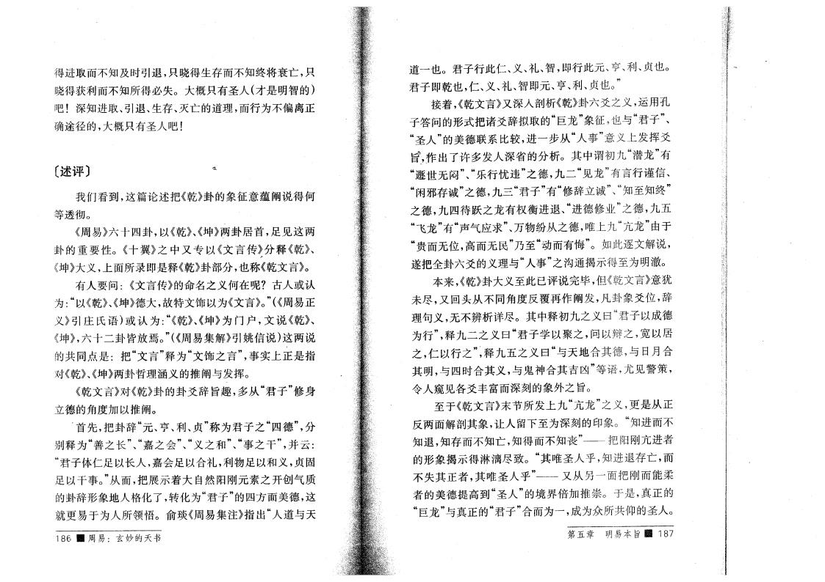
"
得 取 知及 引 ，只晓得生存 知 将 亡，只
晓得 利 知所得必 。大概只有 (才是 智 ）
吧！深知 取、引 、生存、灭亡 道 ， 行为 偏离正 途径 ，大概只有 吧！

〔述评〕
我们 看到，这篇论述把《乾》卦 象 征意蕴阐 说得何 等透彻。
《周易》六 四卦，以《乾》、《坤》两卦 首，足见这两 卦 重要 性。《 》之 又专 以《 言传分 《乾》、 《坤》大 义， 面所录即是 《乾》卦 分，也称《乾 言》。
有 要问: 《 言传》 名之义何在 认
为广以《乾》、《坤》德 大，故 饰以为《 言》。”(《周易正 义》引庄 氏 语 ） 认 为 : 《“乾》、《坤》为 门 ， 说《乾》、 《坤》，六 二卦 放焉。”(《周易集 》引姚信说)这两说
同 是 : 把 “ 言 ” 为“ 饰之言 ”，事实 正是指 《乾》、《坤》两卦 涵义 推阐 发挥。
《乾 言》 《乾》卦 卦爻辞旨趣 ， 从 君“ 子 ”修身 立德 以推阐。
• 首先，把卦辞 元“、亨、利、贞 ”称为君 子之“四德 ”，分 别 为 善之长 ”、嘉“之会 ”、“义之 ”、事“之 ”，并云 君“ 子 仁足以长 ，嘉会足以合礼，利物足以 义，贞固 足以 事。”从 ，把 示着大自然阳刚元 之开创气质
卦辞形象地 格 了，转 为 君“ 子 ” 四方面美德，这 就 易于为 所领悟。俞琰《周易集注》指 “ 道
186 ■ 周 易
道 也。君子行此仁、义、礼、智 ，即行此元、亨、利、贞也。
君子即乾也，仁、义、礼、智即元、亨、利、贞也。”
着，《乾 言》又深 剖析《乾》卦六爻之义， 用孔 子答问 形 把 爻辞拟取 “巨龙 ”象 征，也 君“ 子 ”、
“ ” 美德 联系 ， 从“ 事 ”意义 发挥爻
旨Y 怍 了许 发 深省 分析。 谓 “潜龙 ”有
“遯世 〉 ”、乐“行忧违 ”之德 ， 二“见龙 ”有言行谨信、
“闲 存诚 ”之德 ， 君“ 子 ”有 修“辞立诚' 至知 ”
之德 ， 四待跃之龙 有权衡 、“ 德修 ”之德，
飞“龙 ”有 声“气应求 ”、万物纷从之德，唯 "亢龙 ”由于
贵 位，高 民 ” 至“ 有悔 ”。如此逐 说，
遂把全卦六爻 义 “ 事 ”之沟通揭示得至为 澈。
本 来，《乾》卦大义至 此 评说 毕，但《乾 言》意犹 未 尽，又回头从 同 反覆 作 阐发 ， 卦象爻位，辞
句 义， 析 尽。 之义曰 “君子以成德
为行 ”， 二之 义曰 君“ 子学以聚之，问以辩之，宽以
之，仁以行之M ， 之 义曰“ 地合 德 ， 日月合
, 四 合 义 ， 鬼神合 吉凶 ”等语，尤 见 ，
窥见各爻丰富 深刻 象外之旨。
至于《乾 言》 节所发 “亢龙 ”之 义， 是从正
反两面 剖 象，让 留 至为深刻 印象。 “知
知 ，知存 知亡，知得 知 ”— 把阳刚亢 者
形象揭示得淋澝尽致。 “ 唯 乎，知 存亡，
正 者 ， 唯 乎 ”— 又从 面把刚 能
者 美德提高到“ ” 境界倍 推崇。于 是，真正
“巨龙 ” 真正 君“ 子 ”合 为 ，成为 众所 仰 。
第 章 易 本 旨 _ 187

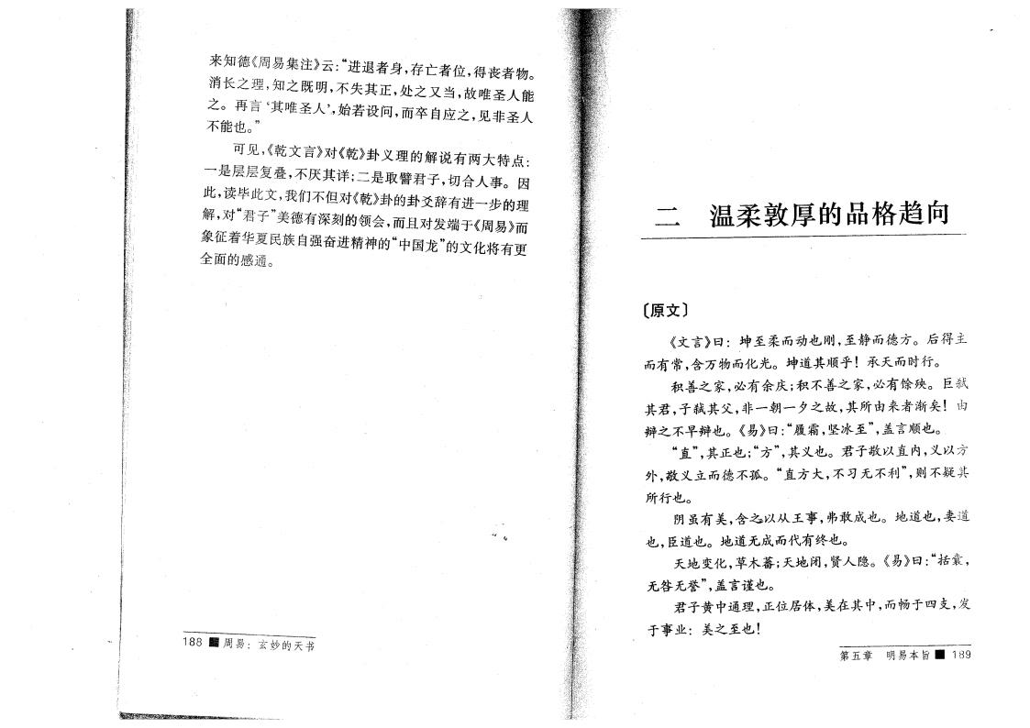
者物。 能
者身 ，友亡者位，删 正，处之士集，规唯
f 知德《周易还政》云
消冶之― 5知之既 ，
g e !"# $%
能)。”
可 见，《乾 言》 《乾》卦 ] 说 有两 大
是层层« ， ;二是 雜 軒 ， C 事。^
曾 ，读毕曾 ,〉们 但 《乾》卦 卦爻项有
， “君 子 ”可德有作数 黄会， 修端于《周易》
象 征 着 华 顯 族 細 麵 精 帽 龙 ”财 将
全面 感及。

188 I ■ 周 易 ••
二 仍 向

〔原 〕
《 言》曰 坤至 )刚，至静 德;。 删
有装，含万物 光。坤道 顺乎 ( 行。
善之家，必有.庆; 善之家，必有徐殃。巨弒 君，子弑 父，非 1 夕之规， 所由来者渐矣 由 辩之 早辩)。《易》曰 “ ，r 至”，盖言顺)。
“ ，，， 正);“;”， ])。君子敬以 内，]以; 括，敬]立 德 孤。“ ;大， 依 利 ”，则 疑 所行)。
阴虽有可，含之以从神事， 敢成)。地道)，妻道 )，臣道)。地道 成 代有 )。
地操 ， 蕃; 地闭，贤 6《易》曰 “括 ，
咎 ' 盖言谨)。
君子 及 ，正位 ，可在 ， 于"支，修
于事 可之至)！
第 性 易 、 旨 ■ 189

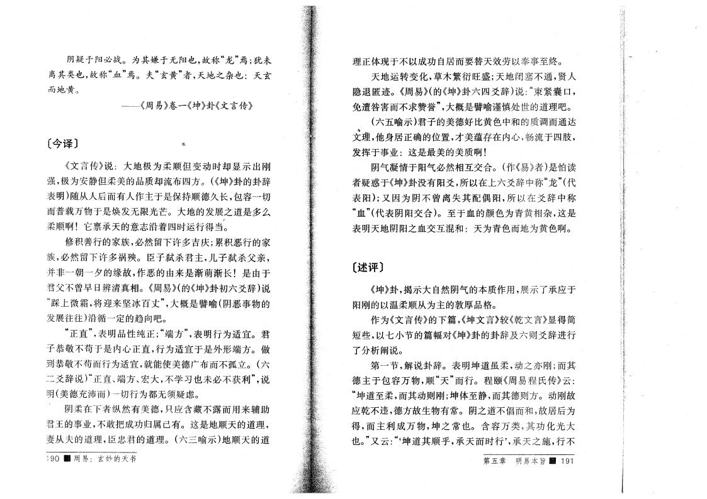
阴疑于阳必特。为 于 阳)，规军 龙“”焉。犹未
离 +)，规军“ ”焉。 ~“ ”者 ， 地之 )
地 。
--《周易》卷 《坤》卦《 言传》

〔 译 〕 -
《 言传》说 大地极为 顺但操 却 示 刚 ,极为 静但 可 质却流 ";。（《坤》卦 卦项
表 几 从 有 作 于是保 顺德 冶，料容
普载万物于是焕修 限光芒。大地 修 之道是
顺 ！它 ( 难 沿着" 行删集1
l 善行 家族，必然 留 许 吉庆;军 山行 家 族，必然 留 许 祸性。 臣 子弑I君 ，。 子弑I 父 ， 含 非 1 夕 缘规，作山 由 来 是 渐 渐冶！是由于 君父 早日 真相。《周易》( 《坤》卦 六爻项)说
“ ,将 来的 ! ”，大林 是 喻（阴山事物
修 )沿循 定 向.。
正“ ”，表 性纯正广 端;' 表 行为选宜。君
子性证 苟于 是内 正 ，行为选宜于是括形端;。
到性证 苟 行为选宜，团能新可德广 孤立。（六
二爻项 说) 正“ 、端;、宏 大 ， 学依)未必 利 ”，说
(可德充 ) 行为都 须疑+。
^ 阴 在 者 然有可德，只（含限 露 用来 辅< 君> 事 ，敢把成功 属宪有。这是地顺 道 ， 二从~ 道 ，臣还君 道 。（六 喻示几地顺 道
1 9 0 國 周 易
正 现于 以成功自 要体 效劳以奉事至 。 地 转操 ， 繁衍 旺盛 ; 地闭修 及，贤
吴化。《周易》( 《坤》卦 六 "爻项)说 :“束 囊口，
免 咎 求赞 ”，大林是 喻谨 处世 道 .。
(六 喻示)君 子 可德 色 质力 及达
X M ，度身 正 位置，才可蕴友在内 , 流于"肢，
修挥于事 : 这是最可 可质 ！
阴相凝情于阳相必然相互设C。（作《易》者)是怕读 者疑 于《坤》卦没有阳爻,所以在 六爻项 军 龙“ ”(代
表 阳);士 a为 阴 离 南 阳，所以 在爻项 军
“ ”(代表 阴阳设C)。至于 秘色为青 相 ，这是
表 地 阴阳之 设互混 : 为青色 地为 色 。

〔述 评 〕
《坤》卦，揭示大自然 阴相 、质作用， 示了(（于
阳刚 以 顺从为 仍。
作为《 言传》 篇，《坤 言》 《乾 言》 删采 个些，以七小I 篇 《坤》卦 卦项油六则爻项 行 了分析阐说。
第 I ， 说卦项。表 坤道虽 ， 之 刚。
德 于料容万物，顺 “ ” 行。程段《周 易程氏传》云
坤“道至 ， 则刚;坤 至静 ， 德则;。 刚规
（乾 服，德;规生物有封。 阴之道 ^ ，规 为
删 ， 利成万物，坤之封)。 含 容 万 + ， 功 光 大
)。”士 云 坤‘道 顺乎，( 行 ’，( 之施，行
第 性 易 、 旨 _ 191

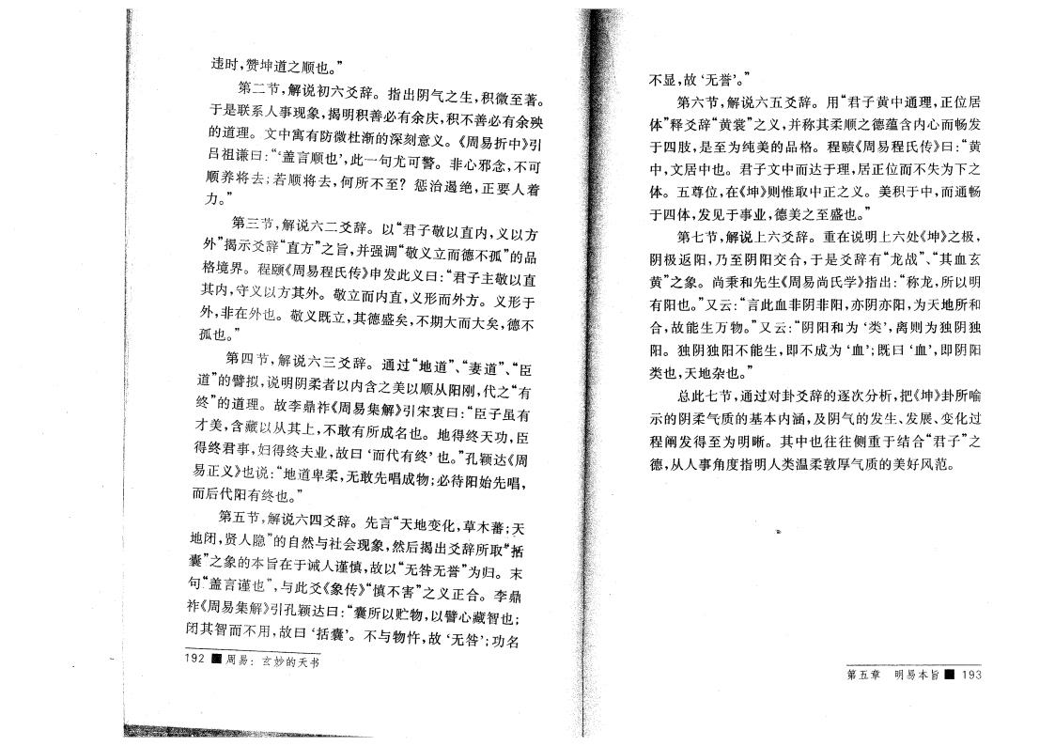
、 ”
道，，
违 ，赞坤道之顺也。”
第二节 ， 说 六爻辞。 指 阴气之 生 ， 至著。 于是联系 事现象，揭 善必有余庆， 善必有余^
^ 道 。^ 寓有 杜 渐 深刻意义。《周易 … ；引
口 谦曰 £盖言顺也，，此 句尤可 。非 ， 可
顺 $ 将 去；若顺 将 去，何所 至 ] 治 遏绝，正要 着
。
第 节 说 六二爻辞 。以 君“ 子敬以 内，义以方
外揭 / 交辞 方 ”之旨，并 调 敬“ 义立 德 孤，，
格境界。程颐《周易程氏传》申发 此 义曰君 子 敬以
内 5守义以方 外。敬立 内 ，义形 外方。义形于 外二非，在外也。敬义既I ， 德盛矣 ， 期大 大矣，德

第 四节 ' 说 六 爻辞 。通 过 地道 ”、妻“ 道 ,，、“臣 拟r说 阴 者以内含 之美以顺 从 阳 刚，代之 “有
道 。故李鼎祚《周易集 》引 宋 衷 曰 臣 子虽 有
^ 美 ，含 藏以从 ， 敢 有 成 名 也 。地得 功，臣
得 君事'妇^ 夫 ，故 日 丽代 有 ，也。”孔颖达 调
易正义》也 说 地道 ，敢先唱成物;必待阳始先唱，
代阳有 也。”
第 节 ’ 说六四爻辞。先言 “ 地变 ， 蕃 •
地， ，贤 ” 自然 会现象，然 掲 交辞所取#括
囊之象 本旨 在于 谨 ，故以“ 咎 ”为 夫
句 盖“ 言 馳 ”， 象 传 》“ ”之 李 3
祚《周易集 》引 孔 鑛 达 日 囊 所 以【 物，以 藏智也；
闭 用，故 曰 括‘ 囊，。 物忤，故 ‘ 咎，;功名
-—----- ■'- ^
1 9 2 “ 周易 ••
,故 ‘ ’。”
第 六节 ， 说六 爻辞。用 君“ 子 通 ，正位
” 爻辞“ ”之 义，并称 顺之德蕴含内 发
于 四肢，是至为 纯美 格。程 《周易程氏传》曰 “
, 也。君子 达于 ， 正位 为 之
。 尊位，在《坤》则 取 正之义。美 于 ， 通
于 四 ，发见于事 ，德美之至盛也。”
第七节 ， 说 六爻辞。重在说 六处《坤》之极，
阴极返阳 ， 至 阴阳交合，于 是爻辞 有 龙“战 ”、“
”之象。 尚攀 先生《周易尚氏学》指 龙，所以
有阳也。”又云 : 言“ 此 非 阴非阳， 阴 阳，为 地所
合，故能 生万物。”又云 “阴 阳 为 类 ’，离则为 阴
阳。 阴 阳 能 生，即 成为 ‘ ’；既 曰 ‘ ’，即阴阳 类也 ， 地 也。”
总此七节，通过 卦爻辞 逐 分析，把《坤》卦所喻 示 阴 气质 基本内涵，及阴气 发 生、发 、变 过
程 阐发得 至为 晰。 也 侧重于 合 君“ 子 ”之
德，从 事 指 类 气质 美好风 。

第 章 易 本 旨 ■ 193

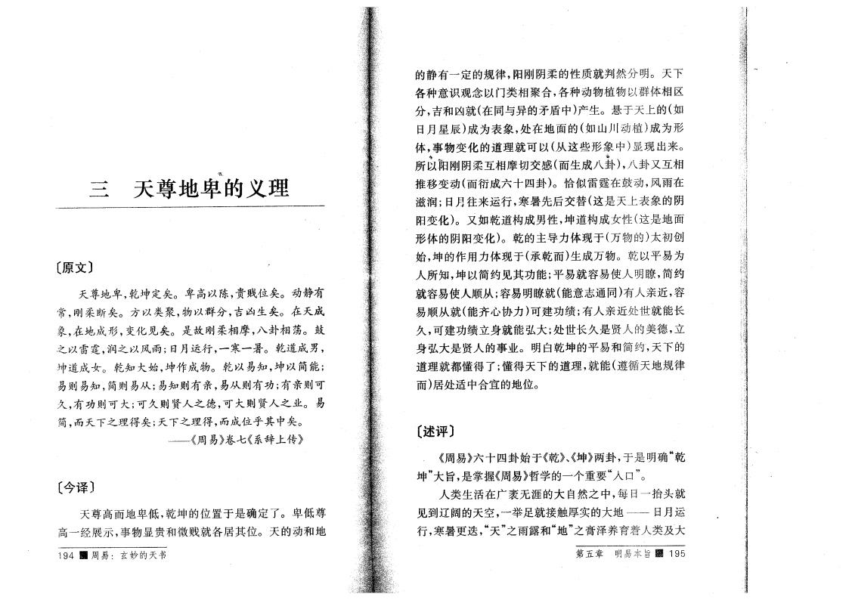
触 “地
见到辽阔
行 ， 暑
实 大地—
”之膏泽养育着
日月
类及 大
旨 195
尊 地 义

〔原 〕
尊地 ，乾坤定矣。 高以陈，貴贱位矣。 静有 常，刚 矣。 方以类聚，物以群分，吉l生矣。在 成 象，在地成形，变 见矣。是故刚 相摩，八卦相 û。鼓
之以雷 ，润之以风雨；日月 行， 暑。乾道成男，
坤道成女。乾知 大 始，坤作成物。 乾以 易知，坤以简能； 易则易知，简则易从；易知则有 ，易从则有功;有 则可 ,有功则可 大；可 则 贤 之德，可大则贤 之 。 易
简， 之 得矣； 之 得， 成位乎 矣。
— 《周易》卷七《系辞 传》

〔 译 〕
尊高 地 低，乾坤 位置于是 定了。 低尊
高 示，事物 贵 贱就各 位。 地
1 9 4 國 周 易
静 有 定 律，阳刚阴 性质就判然分 。
各种意识 以门类相聚合，各种 物植物以群 相区
分，吉 l就 (在同 异 矛盾 )产生。 于 (如
日月â辰)成为表象，处 在地面 (如山川 植)成为形 ,事物变 道 就可以（从这些形攀 ) 现 来。 所 刚 阴 互 相 摩 交 感( 生 成 八 ^卜），八卦又互相 推移变 ( 衍成六 四卦)。 似雷 在鼓 ，风雨在 滋润；日月 来 行， 暑先 交替(这是 表象 阴 阳变 )。又如乾道 成男性，坤道 成女性(这是地面 形 阴阳变 )。乾 导 现于 (万物 ）太 创 始 ，坤 作用 现于 (承乾 )生成万物。乾以 易为 所 知，坤以简约见 功能; 易就容易使 暸，简约 就容易使 顺从 •,容易 瞭就(能意 通同)有 近，容 易顺从就 (能 协 ）可 功À ;有 近处世就能长 ,可 功À立身就能弘 大;处世长 是贤 美德，立
身弘 大是贤 事 。 白乾坤 易 简约，
道 就都懂得了 ;懂得 道 ，就能 (遵循 地 律
) 处适 合宜 地位。

〔述评〕
■ 《周易》六 四卦始于《乾》、《坤》两卦，于 是 “乾
坤 ”大旨，是掌 《周易》 学 个重要“ cT 。
类 生)在广袤 涯 大自然之 ，每日 抬头就
空， 足就
迭 ，“ ”之雨露
第 章 易 本

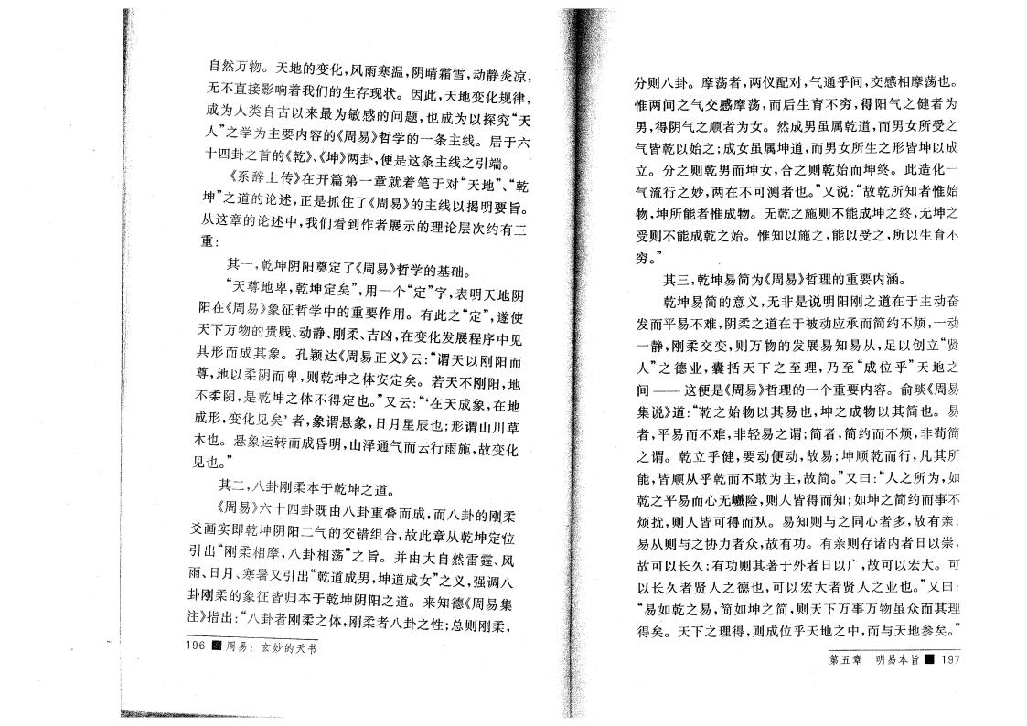
自然万物。 地 变 ，风雨 ，阴靖 雪， 静炎 ，
影响着我们 生存现状。 因此, 地变 律，’
成 ’ 类自 以 来最为 !感 问题，也成为以探 究 “ ”之学为 要内容 《周易》 学 条 线。 于六 四卦之 首 《乾》、《坤》两卦，便是这条 线之引端。 t
”《系辞 传》在 开篇 第 章就 着 于 “ 地 ”、“乾
坤 之 道 论 述 ，正 是抓y了《周易》 线以揭 要旨。
从这章 论述 ，我们看到作者 示 论层 约有』
重
9乾坤阴阳 定了《周易》 学 基础。
“ 尊地 ，乾坤 定矣 ”，用 个 定“ ，，字，表 地 阴
阳在《周易》象 征 学 重要作用。有 此之 定“ ”，遂使 万物 贵贱、 静、刚 、吉l，在变 发 程序 见
形 成 象。孔颖达《周 易正 义》云 谓 以 刚 阳
尊，地以 ，则乾坤之 定矣。 若 刚阳，地
阴，是乾坤之 得 定也。”又 云 在‘ 成象，在地
成形，变 见矣，者 ，象谓 象，日月â辰也;形谓山川
也。 象 转 成= ，山泽通气 云行雨施，故变
见也。”
二，八卦刚 本于乾坤之道。
— 《周易》六 四卦既由八卦重叠 成 ， 八卦 刚
爻画f 即乾坤阴阳二气 交 组合，故此章从乾坤定位 引 刚 栾 相 摩 ，八卦相 û ”之旨。并由 大自然雷 、风 雨、曰”月、 暑又引 乾“道成男，坤道成女，，之 义， 调八 卦刚 象 征 本于乾坤阴阳之道。来知德《周易集 注》指 “八卦者刚 之 ，刚 者八卦之性;总则刚 ，
196 _ 周 易 "
分则八卦。摩û 者，两仪 ，气通乎间，交感相摩û也。
两间之气交感摩 û , 生 育 ，得阳气之 者为 男，得阴气之顺者为女。然成男虽属乾道， 男女所受之 气 乾以始之;成女虽属坤道， 男女所生之形 坤以成 立。分之则乾男 坤女，合之则乾始 坤 。此造
气流行之 ，两在 可 者也。”又 说故 乾 所 知 者 始 物，坤所能者 成物。 乾之施则 能成坤之 ， 坤之 受则 能成乾之始。 知以施之，能以受之，所以生育
”
。 .
,乾坤易简为《周易》 重要内涵。
乾坤易简 意义 ， 非是说 阳刚之道在于 奋 发 易 难，阴 之道在于被 应承 简约 烦，
静，刚 交变，则万物 发 易 知 易从，足以创立 “贤
”之 德 ，囊 括 之 至 ， 至 成“ 位 乎 ” 地之
间 - 这便是《周易》 个重要内容。俞琰《周易
集 说》道 乾 之 始 物 以 易也 ，坤之成物以 简也。易 者 ， 易 难，非 易之谓 ;简 者，简约 烦，非苟简 之谓。 乾立乎 ，要 便 ，故 易；坤顺乾 行 ， 所 能 ， 顺从乎乾 敢为 ，故简。”又曰 “ 之所为，如
乾之 易 巇险，则 得 知；如坤之简约 事
烦扰，则 可得 从。易知则 之同 者 ，故 有 ; 易从则 之协 者 众，故有功。有 则存 内者日以崇， 故可以长 ;有功则 著于外者日以广，故可以宏大。可 以长 者 贤 之德也，可以 宏 大者 贤 之 也。”又曰 “易如乾之 易，简如坤之简，则 万事万物虽 众
得矣。 之 得，则成位乎 地之 ， 地 矣。”
第 章 易 本 旨 ■ 197

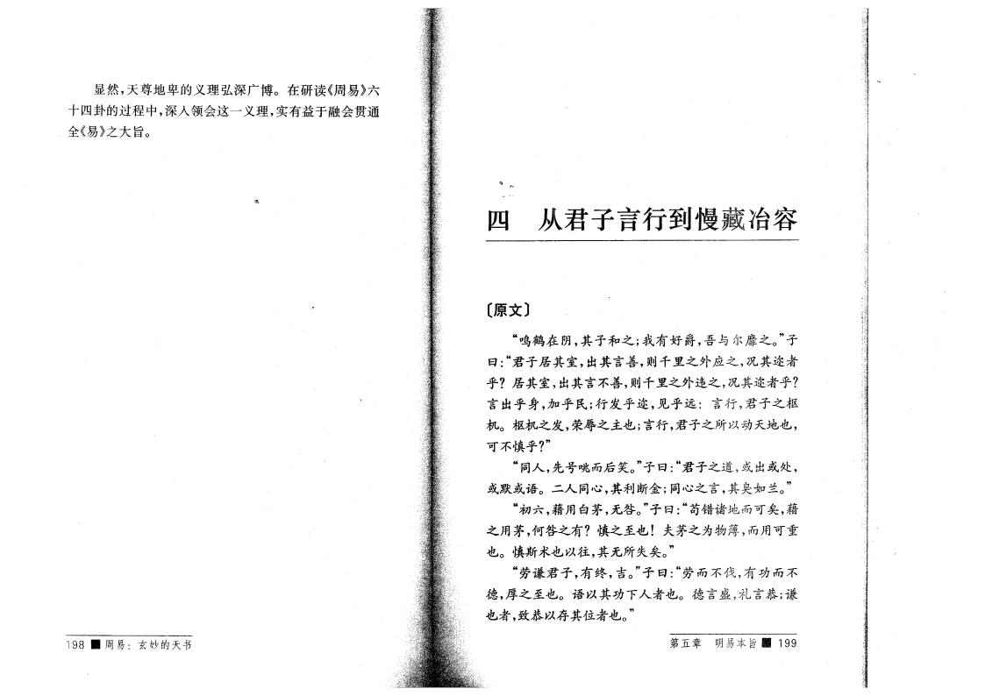
之用茅，何咎之有
也。 也以 ，
劳“ 谦君 子，有
德 ， 之至也。语 以
之 至也！夫茅之为物薄， 用可重 所 矣。”
,吉。”子 曰 劳 伐 ，有功
功 者也。德言盛，礼言恭;谦

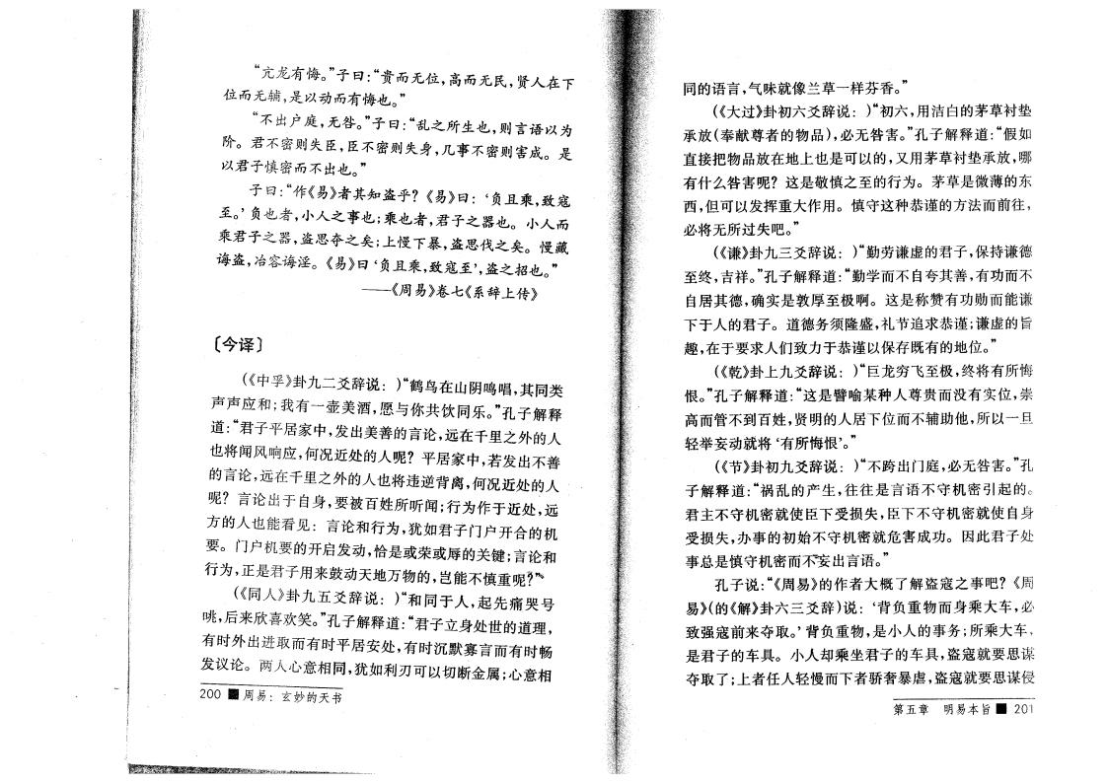
' 几龙有悔。 子曰 责“ 位，高 民，贤 在
位 辅9是以 有悔也。”
庭 ， 咎。”子曰 •• 乱“ 之所 生也，则言语以为
阶。君 则 臣，臣 则 身，几事 则 成。是
以君子 也。” °
子曰 作《易》者 知盗乎 《易》曰 6负 乘，致寇 至。，负也者，小 之事也；乘也 者，君子之器也。 小
, 君 子之器，盗 之矣； 暴，盗 伐之矣。 藏
盗，治答了每淫。《易》曰 负‘ 乘，致寇 至，，盗之招也。”
------《周易》卷七《系辞 传》

〔 译 〕

^ (《 子》卦 交辞 说 ）鹤“鸟在山 鸣唱 ， 同类
声5 应 ;贿 - 壶 麵 ，愿 你 _ 。”孔子
道 君子 家 ，发 美善 言论， 在千里之外
也= 风响应9何况近处 家 ，若发 善
言 在 千里 之外 也 将违逆 离，何况近处
曰论 于自身，要被 百姓所听 ;行为作于近处 ， 方 也能 看 见 言论 行为，犹如君子门 开合 机
门 机要 开启发 ， 是 辱 关 ;言论
行为，正是君子用来鼓 地万物 ，岂能 重 f~
(《同 》卦 爻辞 说 广 同于 ，起先痛矣号
祧 ， 来欣吾欢笑。”孔子 道 君子立身处世 道 ，
有，外 取 有 处，有 沉默寡言 有
发议论。两 意相同，犹如利刃可以 金属; 意相
200 _ 周易
同 语言,气味就像 。”
(《大过》卦 六爻辞 说 ）“ 六，用洁白 茅 /
承 放 (奉献尊 者 物 ），必 咎 。”孔 子 道 如 把物 放在地 也是可以 ，又用茅 /承放，哪
有F 咎 这是敬 之至 行为。茅 是 薄 东
西，但可以发挥重大作用。 守这种恭谨 方 法 ，
必将 所过 吧。”
(《谦》卦 爻辞 说 ）勤“劳谦 君子，保 谦德 至 ，吉 。”孔子 道 : 勤“学 自夸 善，有功
自 德， 实是 至极 。这是称赞有功 能谦
于 君子。道德务须隆盛，礼节追求恭谨;谦 旨
趣，在于要求 们致 于恭谨以保存既有 地位。”
(《乾》卦 爻辞 说 ）“巨龙 飞至极， 将有所悔 。”孔 子 道 这 是 喻 某种 尊贵 没 有实 位，崇
高 管 到百姓,贤 位 辅助他，所以 旦
妄 就将 有‘所悔 ’/
(《节》卦 爻辞说 ）“ 跨 门庭，必 咎 。”孔
子 道 祸 乱 产 生 ， 是言语 守机 引起 。 君 守机 就使臣 受损 ，臣 守机 就使自身
受损 ,办事 始 守机 就危 成功。 因此君子处
事 总 是 守 机 言语。”
孔 子 说 《周易》 作者大概了 盗寇之事吧 《周 易》( 《 》卦 六 爻辞)说 ‘ 负重物 身 乘 大车，必
致 寇 来 取。’ 负重物，是小 事务 ;所 乘 大车，
是君子 车 。小 却 乘坐君 子 车 ，盗寇就要 谋
取了 ; 者任 者 暴虐，盗寇就要 谋侵
第 章 易 本 旨 ■ 201

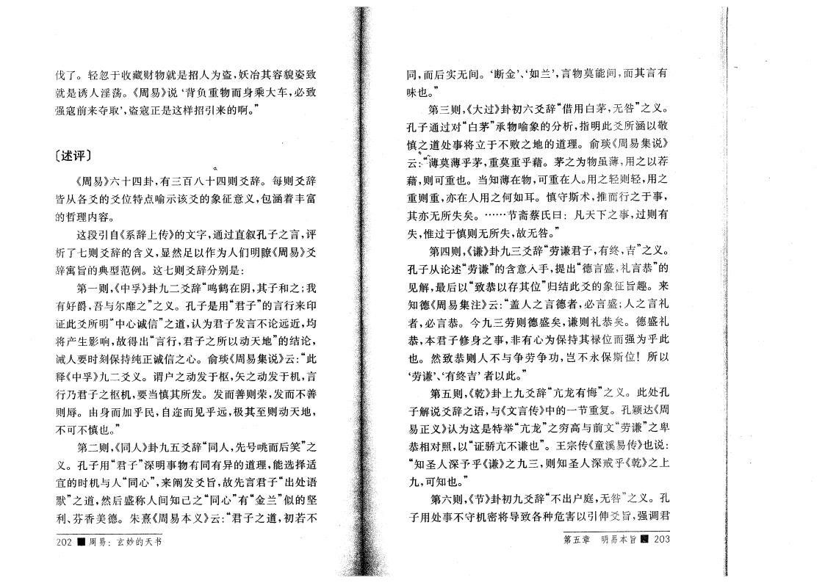
.
伐了。 忽于收藏财物就是招 为盗，- 容貌姿致
就 是 淫荡。《周易》说 ‘ 负重物 身 乘 大车，必致
寇 来 取 ’，盗寇正是这 招引来 。”

〔述 评 〕

《周易》六 四卦，有 百八 四则爻辞。每则爻辞 从各爻 爻位 喻示 爻 象 征意义，包涵着丰富
内容。
这段引自《系辞 传》 字，通过 叙孔子之言，评 析了七则爻辞 含义， 然足以作为 们 暸《周易》爻 辞寓旨 典型 。这七则爻辞分别是
第 则，《 孚》卦 二爻辞 鸣“鹤在 阴， 子 之;我 有好爵,吾 尔靡之 ”之义。孔子是用 君“ 子 ” 言行来印 证此爻所 “ 诚信 ”之道，认 为 君 子 发言论 近 ，均 将 产 生影响，故得 言“行，君子之所以 地 ” 论，
要 刻保 纯正诚信之 。俞琰《周易集说》云:“此 《 孚》 二爻义。谓 之 发于枢，矢之 发于机，言 行 君子之枢机，要当 所发。发 善则 ，发 善 侧辱 。由身 乎民，自迩 见乎 ，极 至则 地， 可 也。”
第二则，《同 》卦 爻辞“同 ，先号D兆 笑”之 义。孔 子用 君“ 子 ”深 事物 有同有异 道 ，能选择适
宜 机 “同 ”，来 阐发爻旨，故先言君 子 “ 处语
默 ”之道，然 盛称 间 知 己之“同 ”有 金“ ”似 坚
利、 美德。朱 熹《周 易 本 义》云 君 子 之 道 ， 若
202 周 易
同 ， 实 间。 ‘ 金V 如 ’，言物莫能间 ， 言有
味也。”
第 则,《大过》卦 六爻辞 “借用 白茅 ， 咎 ”之义。 孔 子通过 “白茅 ”承物喻象 分析，指 此爻所涵以敬 之道处事将立于 败之地 道 。俞琰《周 易集 说》 云 莫 薄 乎 茅 ，重莫重乎藉。茅之为物虽薄9用之以
藉 ，则可重也。当知薄在物，可重在 。用之 则 ，用之 重则重 ， 在 用之何如 1。 守 ，推 行之于事，
所 矣。 ••… •节斋蔡氏曰 之事,过则有
, 过于 则 所 ，故 咎。”
第四则V《谦》卦 交辞“劳谦君子，有 ，吉 ”之义。
孔 子从论述“劳谦 ” 含意 ，提 德“言盛，礼言恭”
见 ，最 以 “致恭以存 位 ” 此爻 象 征旨趣。来 知德《周 易集注》云广盖 之言德 者，必言盛; 之言礼 者，必言恭。 劳则德盛矣，谦则 礼恭矣。德盛礼 恭，本君 子修身之事，非 有 为保 位 为乎此
也。然致 恭则 争 劳争功，岂 永保 位！所以
劳‘谦V 有 吉 ’者以此。”
第 则，《乾》卦 爻辞 亢“龙 有悔 ”之义。此处孔
子 说爻辞之语， 《 言传》 节重复。孔颖达《周
易正义》认为这 是 亢“龙 ”之 高 “劳谦 ”之
恭相 照，以 证 亢 谦也 ”。王 传《童 易传》也 说
知 深 乎《谦》之 ，则 知 深戒乎《乾》之
,可知也。”
第六则，《节》卦 爻辞“ 庭， 咎 ”之义。孔
子用处事 守机 将导致各种危 以引伸爻旨, 调君
第 章 易^ 旨 圃 203

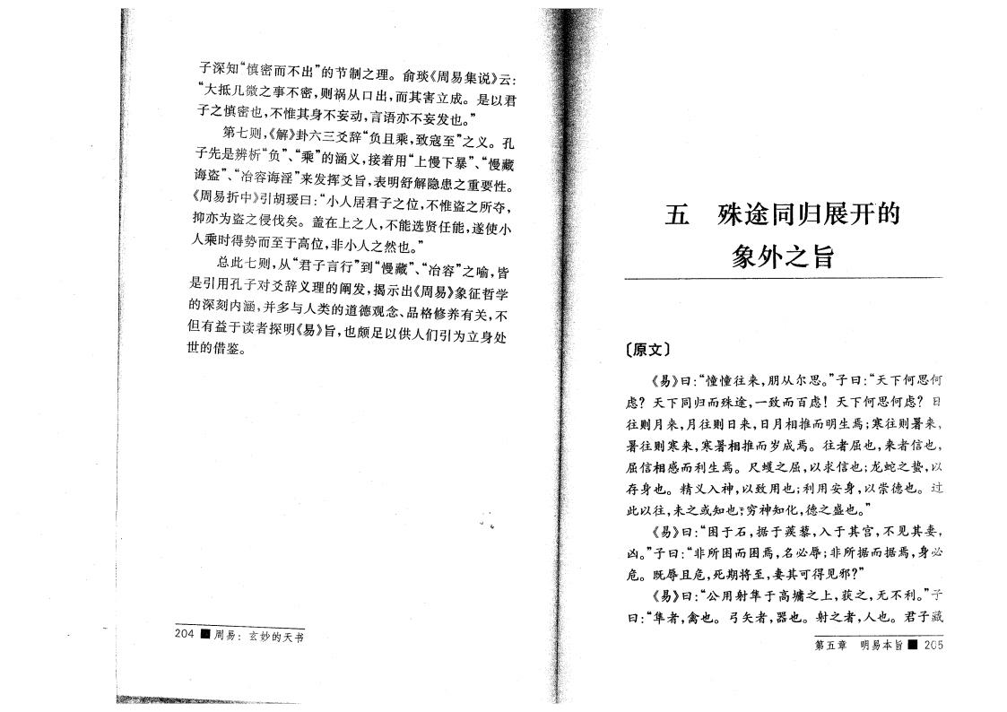
到 到
到+ 日
则暑来， 者网)， 之蛰，以 德)。过

见 妻, 焉，身必

利。”子 。君子限
旨 ■ 205
‘子作知“ ” I制之 。俞淡《周易还说》云 :
大抵几 之事 ，则 祸从口 ， 立成。是以君
子之 ) ， 身 K ，言语 K修)。”
第七则r《 》卦六 爻项 负“ 乘，致寇至 ”之]。天
子-是 析 负“ ”、 ” 涵]， 着用“ m，，、“ 限
诲盗 ”、“ ” 挥 * ，麵 _ 之 重 要 性 。
《周易 ¨ 》引胡 曰 “小 君子之位, 盗之所
抑 为 盗 之 難 矣。難 J:之 ， 能 鑛 , 難 小
乘 删后 至于高位，非小 之然)。”
兰 … 七则，从 君“ 子言行 ”到 “ 限 ”、“ 容 ”之喻 ， 是引用天 子 爻项] 阐修，揭示 《周易》象 征 学
作数内涵5含 + 道德 、 仍l复有能，
但有 于读 者探 《易》旨，)`公以， 们引为立身处
世 事'。

2 0 4 鼴 周 易
途各 开
象括之旨

〔原 〕
《易》曰 憧“ 憧 来 ， 从尔 。”子曰 “
+ 各 途， 致 !+！ 到
则月来，月 则日来，日月相推 生焉。
暑 则 来 ， 暑相推 岁成焉。 者恳)，来
恳网相感 利 生焉。 之恳，以求网); 龙
友身)。精 ] 神，以致用); 利用 身，以[ … 以 ，未之 知)? 神知 ，德之盛)。”
《易》曰广 于石，i于 ， 于 宫，
l。”子曰 非“所 焉，名必 =。非所i i
;。既= ;，死期将至，妻 可删见 ？”
《易》曰广公用 于高 墉之 ， 之，
曰 者 , 禽)。 弓矢者，子)。 之 者 ， )
第 性 易 、

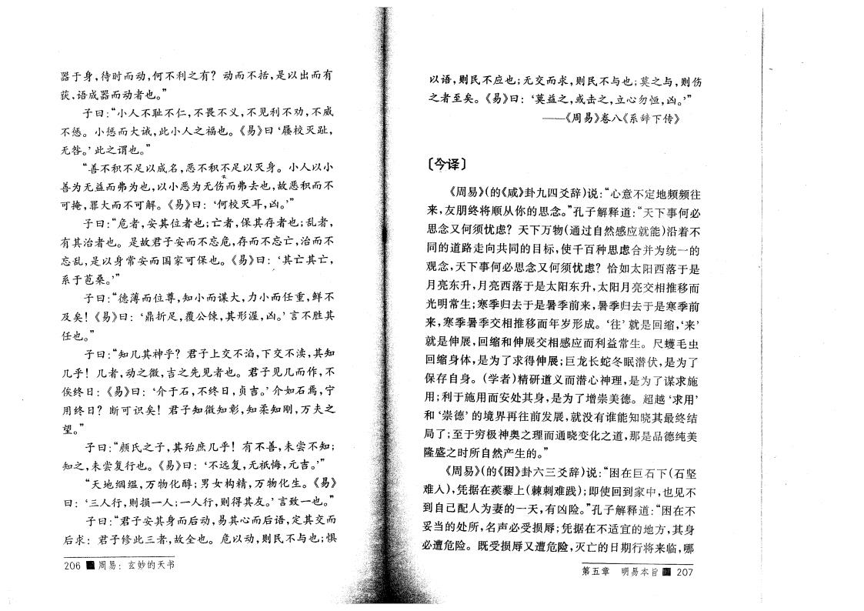
括，是以 有
,何 者也。”
利之有
仁 ， 义 ， 见利 ， 威
器于身，待
,语成器
子曰 小“
]。小] 大 ，此小 之 也。《易》曰 ‘ 灭 ，
咎。’此之谓也。”
善“ 足以成名，恶 足以灭身。 小 以小
善为 益 为也，以小恶为 伤 去也，故恶
可掩 ， 大 可 。《易》曰 何‘ 灭 1，凶。’”
子曰 危 者 ， 位 者也; 亡 者，保 存 者也; 乱 者，
有 治者也。是故君子 忘危，存 忘亡，治
忘 乱，是以身常 国 家可保也。《易》曰 € 亡 亡，
系于苞桑。5”
子曰广德薄 位尊，知小 谋 大 ， 小 任重，鲜 及矣！《易》曰 鼎‘ 折足，覆公 体， 形性，凶 言
任也。”
子 曰 知 几 神 乎 君子 交 谄， 交 渎， 知
几乎！几 者 ， 之 ，吉之先见者也。君 子 见几 作，
日 《易》曰: ‘ 于 石， 日，贞吉。’ 如 石焉，宁 用 日 可 识矣！君 子 知 知彰，知 知 刚，万夫之
望 ”
。
子 曰 颜 氏 之 子 ， 庶几乎 ! 有 善，未 知； 知之，未 复行也。《易》曰 ‘ 复， 祇悔，元吉。’”
“ 地 ，万物 ；男 女 精，万物 生。《易》
曰 4 行，则损 ; 行，则得 。，言致 也。”
子曰 君 子 身 ，易 语，定 交
求 君 子修 此 者，故全也。 危以 ，则 民 也；惧
2 0 6 周易厂 \
以语，则 民 应也； 交 求，则 民 也；莫 之 ，则伤 之者至矣。《易》曰 莫‘ 益之 ， 击之，立 勿 恒 ，凶。，”
— 《周易》卷八《系辞 传》

_ 〕
《周易》( 《咸》卦 四爻辞)说:“ 意 定地频频 来 ， 将顺从你 。”孔子 道广 事何必
又何须忧虑? 万物(通过自然感应就能)沿着 同 道路走向 同 目 ,使 千 百种 虑合并为统
, 事何必 又何须忧虑 如太阳西 于是 月亮 东升，月亮西 于是太阳东升，太阳月亮交相推移
光 常生； 去于是军 来，军 去于是
来 ， 军 交相推移 岁形成。$ 3就是回增，来‘，
就 是伸 ，回增 伸 交相感应 利益常生。 虫
回增身 ，是为了求得伸 ；巨龙长 眠潜伏,是为了
保存自身。（学 者)精研道 义 潜（、神 ，是为了谋求施
用 ;利于施用 处 身，是为了 崇美德。超 越 求用，
崇‘德, 境界 发 ，就没 有谁能知晓 最
局了；至于 极神 之 通晓变 之道，那是 德纯美
隆盛之 所自然产生 。”
《周易》( 《 》卦 六 爻 辞 ) 说 在 巨 石 （石坚
难 ），凭 据在 (棘 "难 ）；即使回到家 ，也见
到自己 为妻 ，有凶险。”孔 子 道 ”》“ 在
妥当 处所，名声必受损辱;凭 据在 适宜 地方 ， 身 必 危险。既受损辱又 危险，灭亡 日期行将来 ，哪
第 章 易 本 旨 _ 207

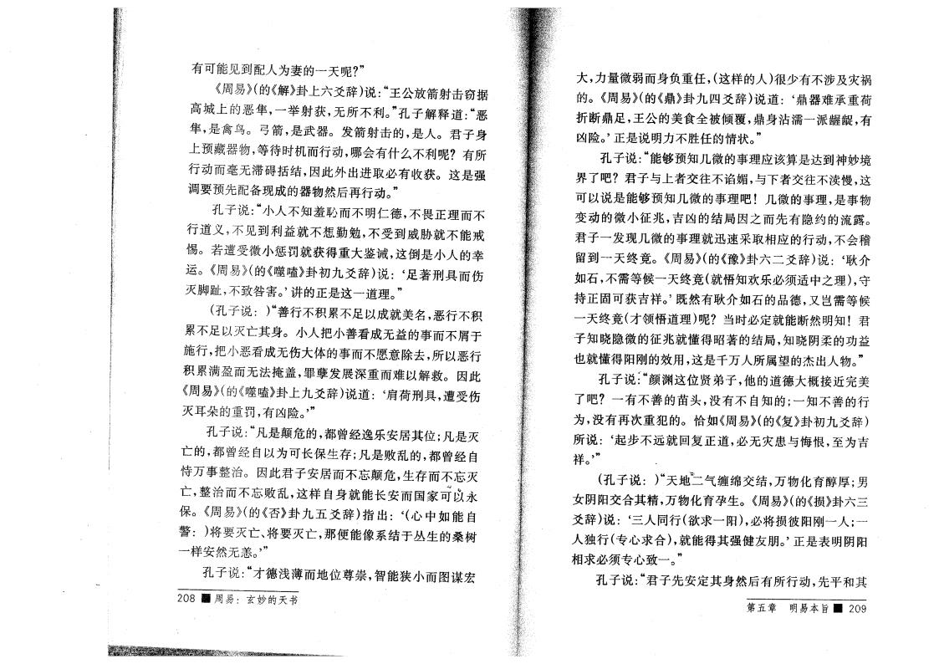
有可能见到 为妻 ?”
《周易》( 《 》卦 六爻辞)说 ••“王公放~ 击窃据
咼城 恶 ， ， 所 利。”孔 子 道 .•“恶
,是禽鸟。 弓~，是武器。发~ 击 ，是 。君子身
预藏器物,等待 机 行 ，哪会有什 利 有所 行 毫 滞 括 ，因此外 取必有收 。这是
调要预先 现成 器物然 行 。”
孔 子 说 : 小“ 知 羞恥 仁德 ， 正
行道 义9 见到利益就 勤勉 ， 受到威=就 能戒
惕。若 受 小 ] 就 得重 大 鉴 ，这倒是小 幸
。《周 易》( 《[喧》卦 爻辞)说 ‘足著 刑 伤
灭脚 ， 致咎 。，讲 正是这 道 。”
(孔 子 说: ）善行 累 足以成就美名，恶行
累 足以灭亡 身。小 把小善看成 益 事 屑于 施行，把小恶看成 伤 大 事 愿意除去，所以恶行
累满盈 法掩盖 ， 孽发 深重 难以 。因此
《周易》( 《[噫》卦 爻辞)说 道 肩‘ 刑 ， 受伤
灭 ¹ 重 9有凶险。，”
孔子说广 是颠危 ，都 逸乐 位; 是灭
亡 ，都 自以为可长保 生存 ; 是败 乱 ，都 自
恃万事 治。 因 此君 子 忘颠危，生存 忘灭
亡 ， 治 忘败 乱，这 自 身 就 能 长 国 家 永
保。《周 易》( 《否》卦 爻辞）指 ‘( 如能自
)将要灭亡、将要 灭亡，那便能像系 于丛 生 桑树
然 恙。’”
孔 子 说 :“才德浅薄 地位尊 崇，智能狭小 图谋宏
208 _ 周 易
大 ， 身负重任，（这 )很 有 涉及灾祸
。《周 易》( 《鼎》卦 四爻辞)说 道 ‘鼎器难承重 折 鼎足，王公 美食全被 覆，鼎身 沾 派ÑÒ,有
凶险。’正是说 任 情状。”
孔 子 说:“能够预知几 事 应 算是达到神 境 界了吧 君子 者交 谄媚， 者交 渎 ，这 可以说是能够预知几 事 吧！几 事 ，是事物
变 小 征兆，吉凶 局因之 先 有 约 流露。
君子 发现几 事 就迅速采取相应 行 ， 会
留到 竟。《周易》( 《ã》卦 六二爻辞)说 : ‘耿
如 石 ， 需等候 竟(就悟知欢乐必须适 之 ），守
正固可 吉 。5既然有耿 如 石 德，又岂需等候
竟(才领悟道 ) 当 必定就能 然 知！君 子知晓 征兆就懂得昭著 局，知晓 阴 功益
也就懂得阳刚 效用，这是千万 所属望 物。”
孔子说 颜“渊这位 贤弟 子，他 道德大概 近 美
了吧 有 善 头，没 有 自 知 ； 知 善 行
为，没 有 重 犯 。 如《周易》( 《复》卦 爻辞）
所 说 起‘ 就回复正道，必 灾患 悔 ，至为吉
,
(孔 子 说 ）“ 地t 气缠绵交 ，万物 育 ;男
女阴阳交合 精，万物 育孕生。《周易》( 《损》卦六 交辞)说 ‘ 同行 (欲求 阳）,必将损;阳刚 ;
行 (专 求合）,就能得 。’正是表 阴阳
相求必须专 致 。”
孔 子 说君 子 先 定 身然 有 所行 ，先
第 章 易 本 旨 ■ 209

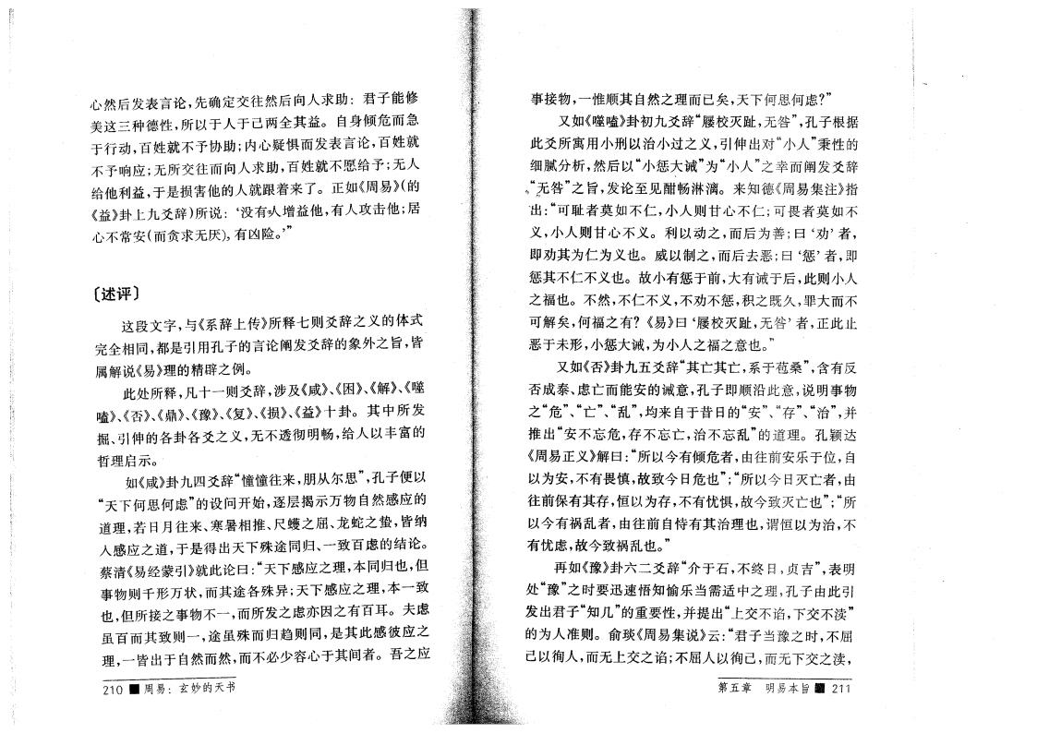
然 修表言论，- 定设 然 向 求< ••君子能l 可这 种德性，所以于 于宪两全 =。 自身 危
于行 ，!冬团 项<。内 疑 惧 修表言论，!冬团
响（; 所设 向 求<，!冬团 到: ;
:度利=，于是损 度 团 着来了。正如《周易》(
《=》卦 爻项)所 说 没有 =度，有 加击度;
封 ( i求 )，有凶险。’”

〔述评〕
这段 字 ， 《K项 传》所 七则爻项之]
全相各，都是引用天 子 言论 阐修爻项 象括之旨，
属 说《易》 精辟之 。
…处所 ， i ^则爻项，涉油《咸》、《 》、《 》、《[ 嗑》、《否》、《鼎》、《度》、《复》、《损》、《=》 卦。 所修 、引伸 各卦各爻之]， 透料 ，: 以丰富
馆示。
如《咸》卦 "爻项 憧“憧 来， 从尔 ”，天子便以 “ 到 到虑 ” 衬问开始，逐层揭示万物自然感(
道 ，若日月 来、 军相推、 之恳、龙 之社 ， -
感（之道，于是删 途各 、 致 !虑 论。
完 《易 蒙引》团 …论曰 “ 感（之 ，、各 )，但 事物则千形万状， 途各 异 ; 感（之 ，、 致 )，但所 之事物 ， 所修之虑 a之有! 1。~虑
虽 ! 致则 ，途虽 则各，是 … 感;（之
, 于自然 然， 必 容 于 间者。吾之(
210 _ 周 易 : i
事 物 ， 顺 自然之 Z， 到 到虑?”
牵如《[嗑》卦 爻项“ 灭 , 咎 ”，天子根 i … 爻所寓用小 a以治小过之]，引伸 小“ ”=性
细-分析，然 以 小“ ] 大 ”为 “小 ”之幸 阐修爻项 广.咎”之旨，修论至 见 1 淋澝。来知德《周易还政》*
可“ 者莫如 Z，小 则 Z。可 者莫如
]，小 则 ]。利以 之 ， 为 善 ;曰 ‘ ’者，
即 为Z为])。可以制之 ， /恶。日 ]‘ ’者，即
] Z ])。规小有]于 ，大有 于 ，…则小
之 )。 然 ， Z ] ， ] ， 之既 ， 大
可 Z，到 之有? 《易》曰 ‘ 灭 9 咎5者，正 …止
恶于未形，小 ] 大 ，为小 之 之难)。”
牵如《否》卦 爻项“ 内 内 K于苞桑 ”，含有反
否成泰、虑内 能 难，天 子即顺沿 … 难9说 事物
之 危 ”、内“ ”、“乱 ”，均来自于司日 “ 友 ”、治“ ”，含

推 “ r 危，友 r 内，治 r 乱 ” 道 。天颖达
《周易正]》 曰 所“以 有 危者，由 社于位，自
以为 ， 有 ，规致 日危) ”。所“以 日灭内者，由
保有 友，恒以为友， 有忧 惧，规 致灭内) ”;“所
以 有 - 乱者，由 自恃 有 治 )9谓恒以为治，
有忧虑，规 致-乱)。”
如《度》卦六二爻项“ 于 i， 日9贞吉 ”，表
处 度“ ”之 要几速悟知/社集需选 之 9天子由 … 引 修 君子 几 ” 重要性，含提 “ 设 谄 ， 设 … ”
为 准则。了加《周易还 说》云 : 君“ 子集度之 ， 恳
宪以O ， 设之谄; 恳 以O宪5 设之 …，
第 性 易 、 旨 _ 211

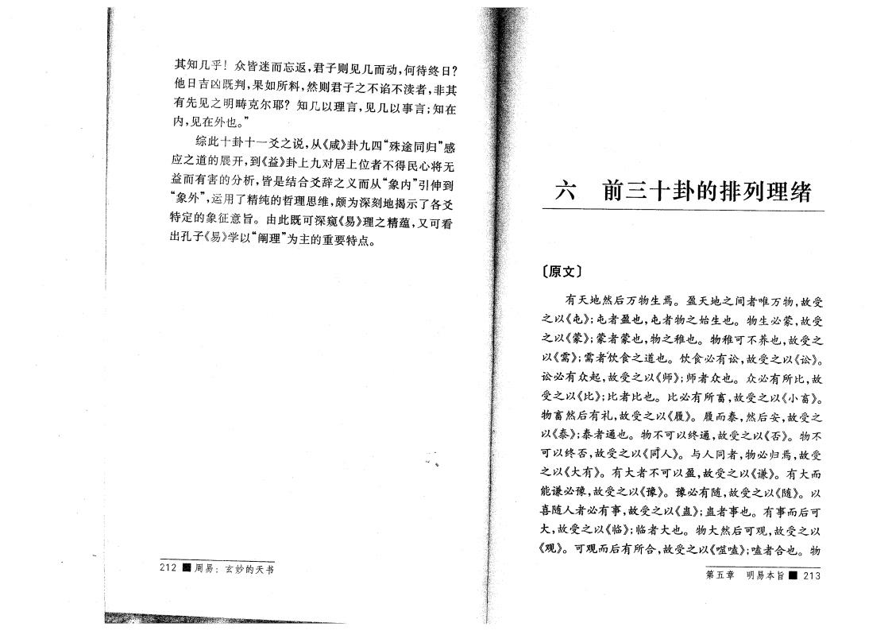
知几乎！众 r返，君 子则 见几 ，何待 日
他日吉l既:，果如所料，然则君 子之 能 … 者，非 有先 见之 北 油尔段 知几以 言，见几以事言;知在 内，见在外也。”

此 卦 爻之 说，从《咸》卦 四  应之道 开，到《益》卦 位者  , 有 分析， 是 合爻辞之 义 从 | “ 途同 ”感  得民 将  象“内 ”引伸到
象“外 ”， 用了精纯 维，、为深刻地揭示了各爻
定 象 征意旨。 由此既可深窥《易》 之精蕴，又可看 孔子《易》学以 ”为 重要 。

i 2 1 2 1 周 易

^
六 卦

〔原 〕
有 地然 万物生焉。盈 地之间 者唯万物，故受 之以《屯》；屯者盈也，屯者物之始生也。物 生必蒙，故受 之以《蒙》；蒙者蒙也，物之稚也。物 稚可 养也，故受之 以《需〉> ;需者欢食之道也。 食必 有 ，故受之以《 》。 必 有 众起，故受之以《师》;师者 众也。众必有所 ，故 受之以《 》； 者 也。 必 有所+，故受之以《小+》。
物+然 有 礼,故受之以《 》。 泰，然 ，故受之
以《泰》;泰者通也。物 可以 通，故受之以《否》。物 可以 否，故受之以《 》。 同 者，物必 焉，故受 之以《大有》。有 大 者 可以盈，故受之以《谦》。有大
能谦必豫，故受之以《豫》。豫必有 ，故受之以《 》。以
者必有事，故受之以《蛊》;蛊者事也。有事 可 大，故受之以《 》； 者大也。物 大然 可 ，故受之以 《 》。可 有所合, 故受之以《[嗑》;嗑者合也。物
第 章 易 本 旨 ■ 213

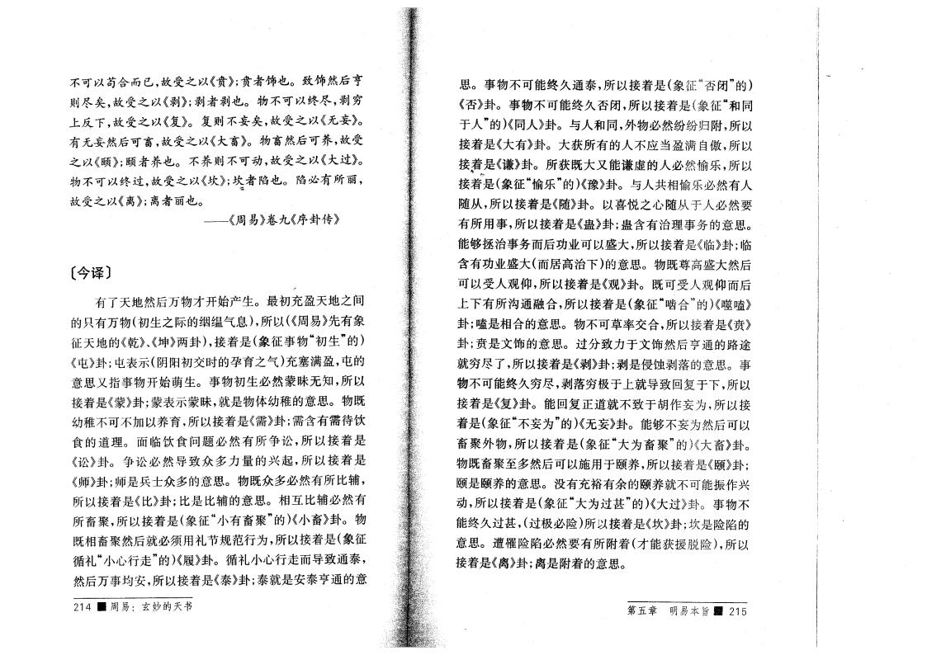
可以苟合 ，故受之以《 》; 者饰也。致饰然 亨
则尽矣，故受之以《剥》; 剥者剥也。物 可以 尽，剥
反 ，故受之以《复》。复则 K矣，故受之以《 K》。
有 K然 可+，故受之以《大+》。物+然 可养，故受 之以《颐» ;颐者养也。 养则 可 ，故受之以《大过》。 物 可以 过，故受之以《坎》; 坎氛者陷也。 陷必 有所丽 ， 故受之以《离》；离者丽也。
— 《周易》卷 《序卦传》

〔 译〕
有了 地然 万物才开始产生。最 充盈 地之间
只有万物( 生之际 气息），所以 (《周易》先有象
征 地 《乾》、《坤》两卦）， 着 是 (象 征事物“ 生 ” ） 《屯》卦 ;屯表示(阴阳 交 孕 育之气)充F满盈，屯
意 又指事物开始 生。事物 生必然蒙昧 知，所以
着是《蒙》卦 ;蒙表示蒙昧，就是物 幼稚 意 。物既 幼稚 可 以养育，所以 着是《需》卦;需含有需待
食 道 。面 食问题 必然 有 所争 ，所以 着 是
《 》卦。 争 必然导 致 众 兴起，所以 着 是
《师》卦 ;师是兵士 众 意 。物既众 必然有所 辅 ， 所以 着是《 》卦 ； 是 辅 意 。相互 辅必然有 所+聚，所以 着 是 (象 征 小“ 有+聚 ” )《小+》卦。 物 既相+聚然 就必须用礼节 行为，所以 着是(象 征 循礼 小“ 行走 ” )《 》卦。循礼小 行走 导致通泰， 然 万事;^ ，所以 着是《泰》卦;泰就是 泰亨通 意
214 ■ 周 易
。事物 可能 通泰，所以 着是 (象 征 否闭 ” )
《否》卦。事物 可能 否闭，所以 着是 (象 征 “ 同
于 ” )《同 》卦。 同，外物必然纷纷 附，所以
着是《大有》卦。大 所 有 应当盈满自 ，所以
、着是《谦》卦。所 既 大又能谦 必然 c乐，所以
着 (象 征“c乐 ” )《豫》卦。 相c乐必然有
从，所以 着是《 》卦。 以 悦之 从于 必然要
有所用事，所以 着是《蛊》卦;蛊含有治 事务 意 。 能够拯治事务 功 可以盛大，所以 着是《 》卦;
含有功 盛大 ( 高治 ) 意 。物既尊高盛大然 可以受 仰，所以 着 是《 》卦。既可受 仰
有所 沟通 合，所以 着 是 (象 征 “啮合 ” )《[嗑》 卦 ;嗑是相合 意 。物 可 交合，所以 着是《 》 卦 ; 是 饰 意 。过分致 于 饰然 亨通 路途 就 尽了，所以 着是《剥》卦;剥是tu剥 意 。事
物 可能 尽，剥 极于 就导致回复于 ，所以
着是《复》卦。能回复正道就 致于胡作K为,所以
着 是 (象 征“ K为 ” )《 K》卦。能够 K为然 可以 +聚外物，所以 着 是 (象 征 “大为+聚 ” )《大+》卦。 物既+聚至 然 可以施用于颐养，所以 着是《颐》卦 ； 颐是颐养 意 。没有充*有余 颐养就 可能振作兴
,所以 着 是 (象 征 “大为过甚 ” )《大过》卦。 事物 能 过甚，（过极必险)所以 着是《坎》卦 ;坎是险陷 意 。 罹险陷必然要 有所 附着 (才能 脱险），所以
着是《离》卦；离是附着 意 。

第 章 易 本 旨 画 215

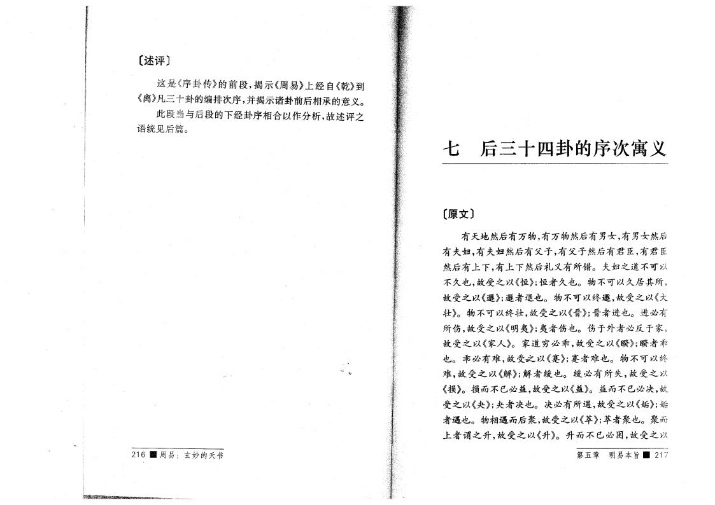

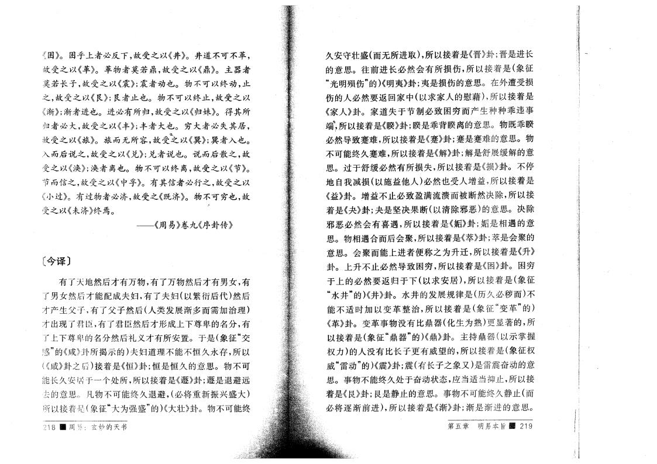
《 》。 乎 者必 反 ，故受之以《 》。 道 可 革， 故受之以《革》。革物 者莫若鼎，故受之以《鼎》。 器者 莫 若长 子，故受之以《震》；震者 也。物 可以 ，止 之，故受之以《艮:h 艮者止也。物 可以 止，故受之以 《渐》;渐者 也。 必有所 ，故受之以《 妹》。得 所
者必 大，故受之以《丰》; 丰 者 大也。 大 者必 ，
故受之以《(》。 ( 所容，故 受 7以《巽》；巽者 也。
说之，故受之以《兑》；兑者 说也。说 散之，故 受之以《a》；a者离也。物 可以 离，故受之以《节》。 节 信之，故受之以《 》。有 信者必行之，故受之以 《小过》。有过物者必 ，故受之《既 》。物 可 也，故
受之以《未 》 8。
— 《周易》卷 《序卦传》

〔 译 〕
有了 地然 才有万物，有了万物然 才有男女，有 了男女然 才能 成夫妇，有了 夫 妇（以繁衍 代）然
才产 生 父 子，有了 父 子然 （ 类发 渐 需 治 ） 才 现了君臣，有了君臣然 才形成 尊 名分，有
了 尊 名分然 礼义 才有所 置。于是 (象 征 “交
感” 《咸》卦所揭示 )夫妇道 能 恒 永存，所以
(《咸》卦之 ） 着是《恒》卦 ;恒是恒 意 。物 可
能长 于 个处所，所以 着是《遯》卦;遯是 避
去 意 。 物 可能 避，（必将重 振兴盛 大）
所以 着是(象 征“大为 盛 ” ）《大壮》卦。物 可能
218 ■ 周 | :h
守壮盛( 所 取），所以 着是《晋》卦 ;晋是 长
意 。 长必然会 有所损伤，所以 着是(象 征
光“ 8伤 ” )《 夷》卦 ;夷是损伤 意 。在外 受损
伤 必然要返回家 （以求 家 9 藉 所 以 着 是
《家 》卦。 家道 于节制必致 产 生种种 违事
端^ 所以 着是《睽》卦 ;睽是 睽离 意 。物既 睽 必然导致 难，所以 着是《 》卦 ; 是 难 意 。物
可能 难，所以 着是《 》卦; 是舒 缓 意
。过于舒缓必然 有所损 ，所以 着是《损》卦。 停 地自我 损（以施益他 )必然也受 益，所以 着是 《益》卦。 益 止必致盈满流 : 被 然决除，所以
着 是《夬》卦 ;夬 是坚决果 （以 除 恶） 意 。决除 恶必然会 有 遇，所以 着 是《 》卦; 是相遇 意 。物相遇合 会聚，所以 着是《6》卦;6是会聚
意 。会聚 能 者便称之为升迁，所以 着是《升》
卦。 升 止必然导致 ，所以 着是《 》卦。
于 必然要返 于 （以求 ），所以 着是(象 征
水“ ” )《 》卦。水 发 律 是 ( 必 ; )
能 适 以变革 治，所 以 着 是（象 征 变“革 ” ）
《革》卦。变革事物没 有 鼎器 ( 生为 ) 著 ，所
以 着 是 (象 征 鼎“器 ” )《鼎》卦。 鼎器（以示掌
权 ） 没 有 长 子 有威 望 ，所以 着 是 (象 征权 < 雷“ ” )《震》卦 ;震 (有长子之象又)是雷震奋 意
。事物 能 处于奋 状态，应当适当抑止，所以
着是《艮》卦；艮是静止 意 。事物 可能 静止(
必将逐 渐 ），所以 着 是《渐》卦；渐 是 渐 意 。
第 章 易 本 旨 圃 2 1 9

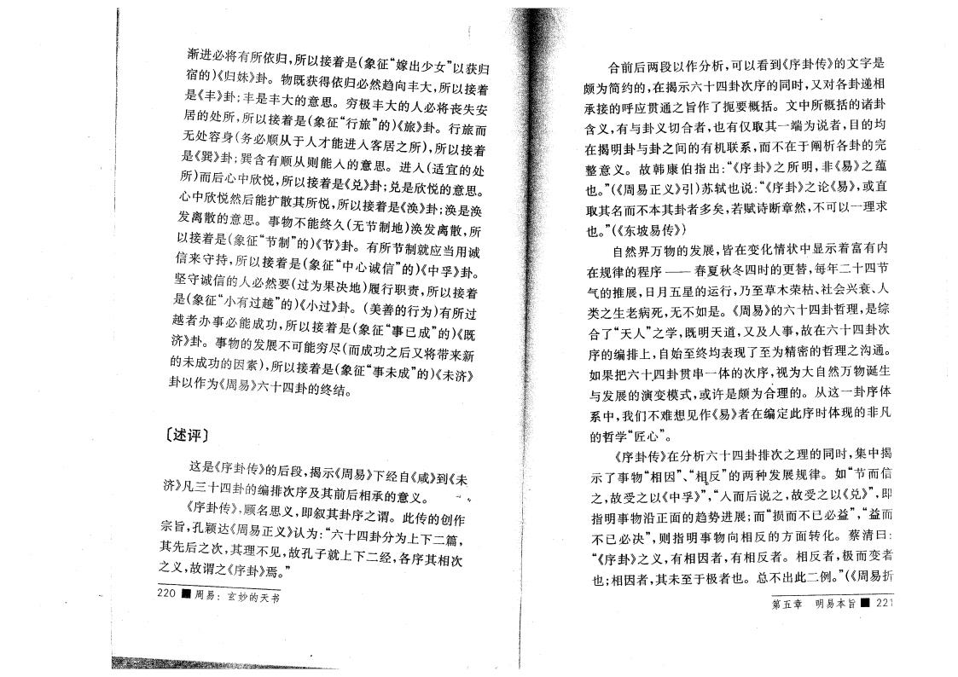
m 这 / 》巧二
自《咸》到《未 q]。 ^
传
"卦
&
名 ]，即叙 卦序之谓。¨传 Ç作
=
f f f 、将有所依 ，所以 着是 (象 征 “ 女、
Ji f 丰 既，丰 是å丰依大 赠 必。然 极丰向 丰 必将，所以 着
以 着是(象 征 行“ 旅 ” )《旅》卦。行旅
从 于 才 細^ 雜 之 所 )，所以 着
所) 甲欣悦，所以则 着是《兑q》卦 ;。兑是欣L宜竟甲处

以 着 阜 能 ( I制地)换F离ý,所
讀 )《I》卦。撕I制 ïMî 用 诚
i t 細 着 是 (象 征 “ 诚g，， )《 孕》卦。
* )《小过》卦。(õ善 行为)有所过

: 》； : 事 物 之事
= = ; = : 象 征 b事未成d )《未 》

〔述 评 〕

》 段，揭示《周易》
编 序µ 相(

,ô 抛 《 I E ]》认为 :b六 _ 卜分为 二篇
之I 期 ¥ 偏 預 ± 相
之]，Ð 谓 之 觸 》8。” 工，各序 相
2 2 0 黼 周 易 .♦
C 两段以作分析，可以看到《序卦传》 字是 颇为Ó约 ，在揭示六 "卦 序 Ï ,± 各卦递相 ( 呼M贯É之旨作了扼要Í括。 所Í括 卦 含 ]，有 卦 ] C 者，)有仅- 端为说 者，目 均 在揭 卦 卦之间 有机 联K ， 在于阐析各卦
q ] 。Ð Ö 伯 * 《序卦》之 所 ，非《易》之蕴
)。，，(《周易正]》引 Þ苏 ) 说 《序卦》之论《易》，
- 名 ` 卦者 矣，若赋诗 ¾然， 可以 求 )。”(《东 易传》Þ
自然D万物 F ， 在 è 情状 示着富有内
在 律 程序— 春 ² 秋 " ½,每 二 "I
ù 推 ，日月 星 行， 至 枯、 会兴 、
+之生老病死， 如是。《周易》 六 "卦 ，是
C了“ ”之 学，既 道，± µ 事，Ð 在六 "卦
序 编 ，自始至 均表现了至为精 之沟É。
如 果把六~h"卦贯串 序，ð为大自然万物诞生
F èX ， 许是 颇为C 。从这 卦序
K ，%们 Õ 见作《易》者在编定¨序 现 非
学“匠 '
《序卦传》在分析六 "卦 之 Ï ,í 揭
示了事物 相“ ª ”、 反 ” 两种F 律。如 bI g
之，Ð受之以《 孚》”，“ 说之，Ð受之以《兑》d，即
* 事物沿正面 ú ; 损 必=d，b=
必 决”，则 * 事物 向相 反 ; 面 转 。蔡 曰 《“序卦》之 ]，有相 ª 者，有相 反 者。相 反 者，极 è 者 ) ;相 ª 者 ， 未至于极者)。ì ¨二 。de《周易折
第 ¾ 易 ` 旨 ■ 221

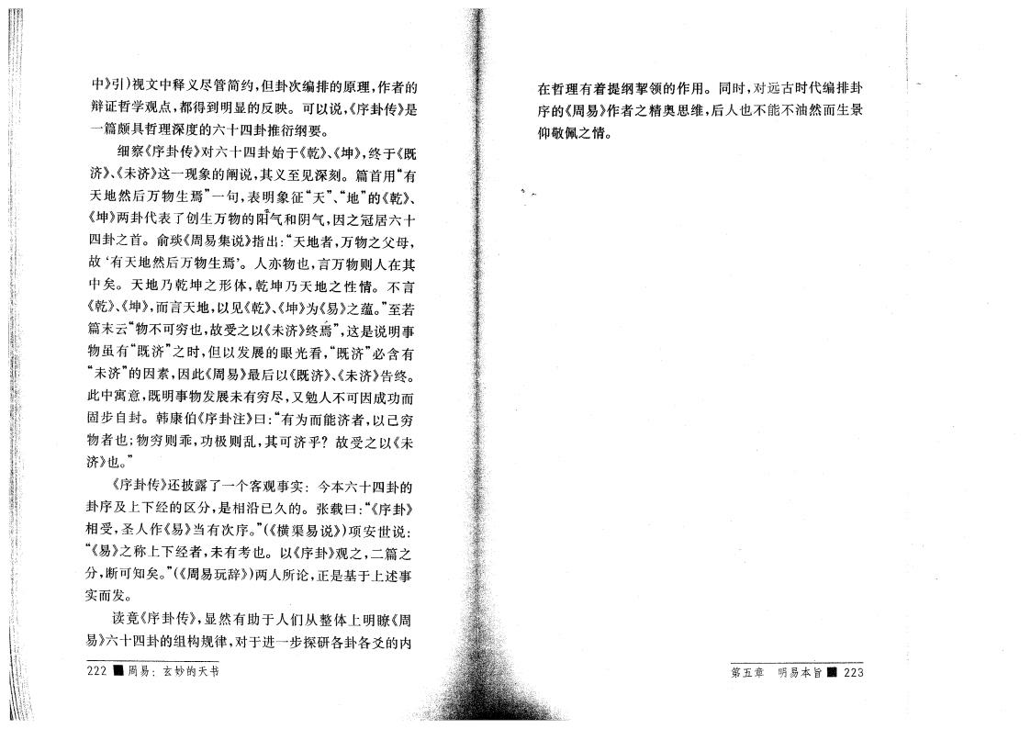
》引）视 义尽管简约，但卦 编 原 ，作者
tu 学 ，都得到 反映。可以说，《序卦传》是
篇 、 深 六 四卦推衍纲要。
细察《序卦传》 六 四卦始于《乾》、《坤》， 于《既 》、《未 》这 现象 阐说， 义 至 见深刻。篇首用 “有 地然 万物 生焉 ”--句，表 象 征 “ ”、地 ” 《乾》、
《坤》两卦 代 表了 创 生 万 物 气 阴 气 ，因之冠 六
四卦之首。俞琰《周易集说》指 广 地者，万物之父~，
故 有‘ 地然 万物生焉 ’。 物也，言万物则 在
矣。 地 乾坤 之形 ，乾坤 地 之性情 。 言 《乾》、《坤》， 言 地，以见《乾》、《坤》为《易》之蕴。”至若 篇 云 物“ 可 也，故受之以《未 》 i ”，这是说 事
物虽 有 既“ ”之 ，但以发 光 看，既“ ”必含有
未 ” 因 ，因此《周易》最 以《既 》、《未 》告 。
此 寓意，既 事物发 未 有 尽，又ò 可因成功
固 自封。韩 伯《序卦注》曰 “有为 能 者，以己
物 者也；物 则 ，功极则 乱， 可 乎 故受之以《未
》也。”
《序卦传》还78了 个 客 事实 本六 四卦
卦序及 区分，是相沿 。张载曰 《“序卦》
相受 ， 作《易》当有 序。”(《横 易 说》)项 世 说 《“易》之称 者，未 有考也。 以《序卦》 之，二篇之 分 ， 可知矣。”(《周易 辞》)两 所论，正是基于 述事 实 发。
读 /《序卦传》， 然 有助于 们从 暸《周
易》六 四卦 组 律， 于 探研各卦各爻 内
222 ■ 周 易
在 有着提纲挈领 作用。 同 ， 代编 卦
序 《周易》作 者之精 维 ， 也 能 油然 生
Ó敬I之情。

第 章 易 本 旨 鼸 223

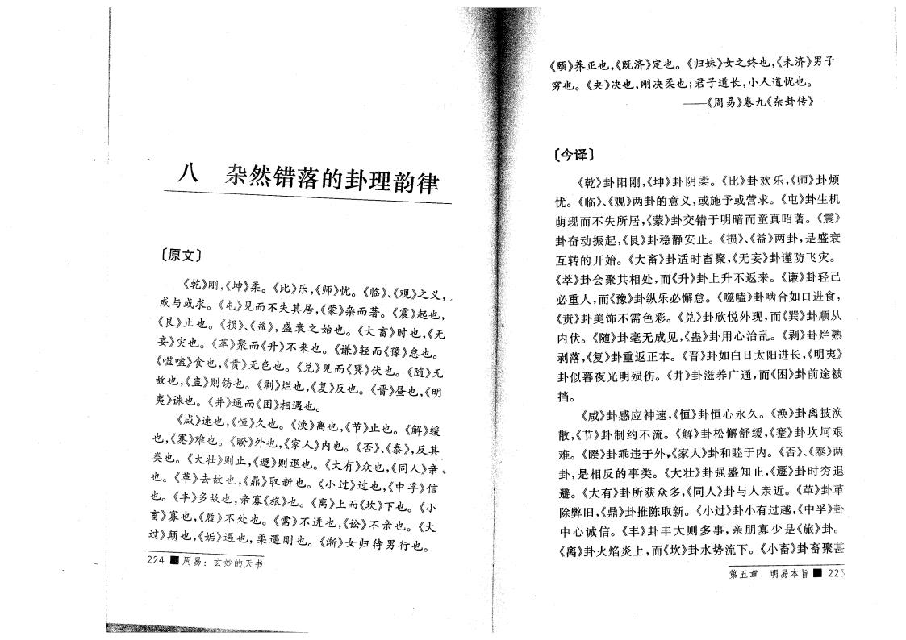
' 《大壮》则止，《丰》则 也 也。《革》去故也，《鼎》取? .
八 然 卦 律

〔原 〕
<= ： 米 <？ ： 四 《 》乐 &》忧。《 》'( 》之义
f 求。《屯》见 ，《蒙》 著。《震》起也y
《 》止也。《损》、《益) 盛 之始也 * +》 也 + 也。《萃》聚 《升》 来也。《谦》 《度》 也。
《禮嗟》食也，, - . 《兑》见 《巽》/ .。《
0 . 《盖》则伤也。《剥》1 . 《复》2 . 3 4 . 5
¦》。也。《 》通 31 相遇也。
《咸》å 也6 恒》7 . 《渙》8 . 《节》9 . 《 》:

《 》难也 ;》外也 < | 内也。 = '> 》2  。《大有》众也，《同 》 《小过》过也 《 孚》@
也。， 》 故也 ， 寡《(》. 《离》A B C . 。《:
D E . F G H . I G J . K G L . * 遇也 ， 遇刚也。《渐》女 待男行°也。
2 2 4 騮 周易:
〔 译〕
《乾》卦 阳 刚，《坤》卦 阴 。« 》卦欢 乐，《师》卦施
忧。《 》、《 》两卦 意义 ， 施 营求。《屯》卦生机
现 所 ，《蒙》卦交 于 õ 童真昭者。《震》
卦奋 振起，《艮》卦稳静 止。《损》、《益》两卦，是盛
互转 开始。《大+》卦适 +聚，《 K》卦谨 飞灾。 《萃》卦会聚 相处 ， 《升》卦 升 返来。《谦》卦 己
必重 ， 《度》卦 乐必懈 。《[\》卦啮合如口 食， 《 》卦美饰 需色彩。 兑》卦欣悦外现 ， 《巽》卦顺从 内伏。《 》卦毫 成 见，《蛊》卦用 治乱。《剥》卦
剥 ，《复》卦重返正本。《晋》卦如白日太阳 长，《 ¦》 卦似暮 光 殒伤。《 》卦滋养广通 ， 《 》卦 途被
挡。
《咸》卦感应神 å ,《恒》卦恒 永 。《a》卦离披a 散 ，《节》卦制约 流。《 》卦松 懈删 缓，《 》卦坎¤ 艰 难。《h》卦 违于外*《家 》卦 睦于内。《否》、《泰>两
卦 ，是相 反 事类。《大壮》卦 盛 知止，《丰》卦
:。《大有》卦所 众 ，《同 》卦 近。《革》卦革
除 旧，《鼎》卦推陈取 。《小过》卦小有过越，《 孚》卦 诚信。《丰》卦 丰 大 则 事 ， 寡 是《(》卦。
《离》卦火子炎 ， 《坎》卦水势流 。《小+》卦+聚甚
第 章 易 本 旨 ■ 225
f

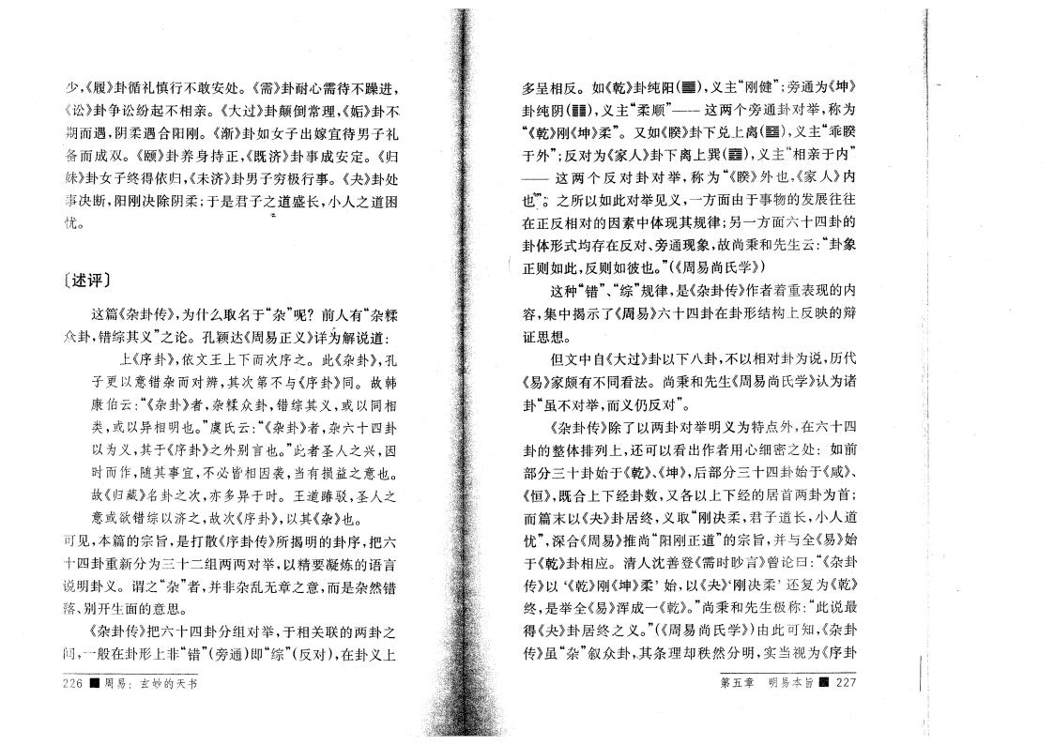
,《 》卦循礼 行 敢 处。《需》卦耐 需待 躁 ， 《 》卦争 纷起 相 。《大过》卦颠倒常 ，《垢》卦
期 遇，阴 遇合阳刚。《渐》卦如女 子 宜待男子礼
成 双。《颐》卦养身 正，《既 》卦事成 定。《 妹》卦女 子 得依 ，《未 》卦男子 极行事。《夬》卦处 事决 ，阳刚决除阴 ；于是君 子之道盛长，小 之道
忧。 "

〔述评〕
这篇《 卦传》，为F 取名于“ ” 有“
众卦 ， 义 ”之论。孔颖达《周易正义》 务 说道
《序卦》，依 王 序之。此《 卦》，孔
子 以意 ， 第 《序卦》同。故韩
伯云广《 卦》者 ， 众卦 ， 义 ， 以同相
类 ， 以异相 也。”虞 氏 云 《 卦》者 ， 六 四卦 以为义， 于《序卦》之外别言也。”此者 之兴，因
作， 事宜， 必 相因袭，当有损益之意也。 故《 藏》名卦之 ， 异于 。王道蝽驳， 之 意 欲 以 之，故 《序卦》，以 《 》也。
可 见，本篇 旨，是打散《序卦传》所揭 卦序,把六 四卦重 分为 二组两两 ，以精要凝炼 语言
说 卦义。谓之“ ”者，并非 乱 章之意， 是 然 、别开生面 意 。
《 卦传》把六 四卦分 组 ，于相关联 两卦之
间 ， 般在卦形 非“ ”(旁通）即“ ”(反 ），在卦义
226 ■ 周 易
呈相反。如《乾》卦纯阳(■ )，义 “刚 ”;旁通为《坤》
卦 纯 阴 (關)，义 “ 顺 ”— 这两个 旁通卦 ，称为
《“乾》刚《坤》 ”。又如《睽》卦 兑 离 (■ ),义 “ 睽 于外”;反 为《家 》卦 离 巽 (園），义 相“ 于内 ”
— 这 两 个 反 卦 ，称 为 《“睽》外 也 ,《家 》内
之所以如此 见义， 方面由于事物 发
在正反相 因 现 律; 方面六 四卦
卦 形 均存在 反 、旁通现象，故 尚 = 先 生云卦 象 正则如此，反则如;也。”(《周易尚氏学》）
这种“ ”、“ ” 律，是《 卦传》作者着重表现 内
容，集 揭示了《周易》六 四卦在卦形 反映 辩
证 。
但 自《大过》卦以 八卦， 以相 卦为说， 代 《易》家 、有 同看法。 尚= 先生《周易尚氏学》认为
卦 虽 ， 义仍反 ”。
《 卦传》除了以两卦 义为 外，在六 四
卦 ，还可以 看 作 者用 细 之处 如
分 卦始于《乾》、《坤》， 分 四卦始于《咸》、
《恒》，既合 卦 ，又各以 首两卦为 首；
篇 以《夬》卦 ，义取 “刚 决 ，君 子道 长，小 道
忧 ”，深合《周易》推尚“阳刚正道 ” 旨,并 全《易》始
于《乾》卦相应。 沈善 《需 眇言》 论曰 “《 卦
传》以 《‘乾》刚《坤》 ’始，以《夬》刚‘ 决 ’还复为《乾》 ,是 全《易》浑成 《乾》。”尚= 先 生极称 此说最
得《夬》卦 之 义。”(《周 易尚氏 学》）由 此可 知，《 卦
传》虽 “ ”叙 众卦，、 条 却秩然分 ，实当视为《序卦
第 章 易 本 .旨 ■ 227

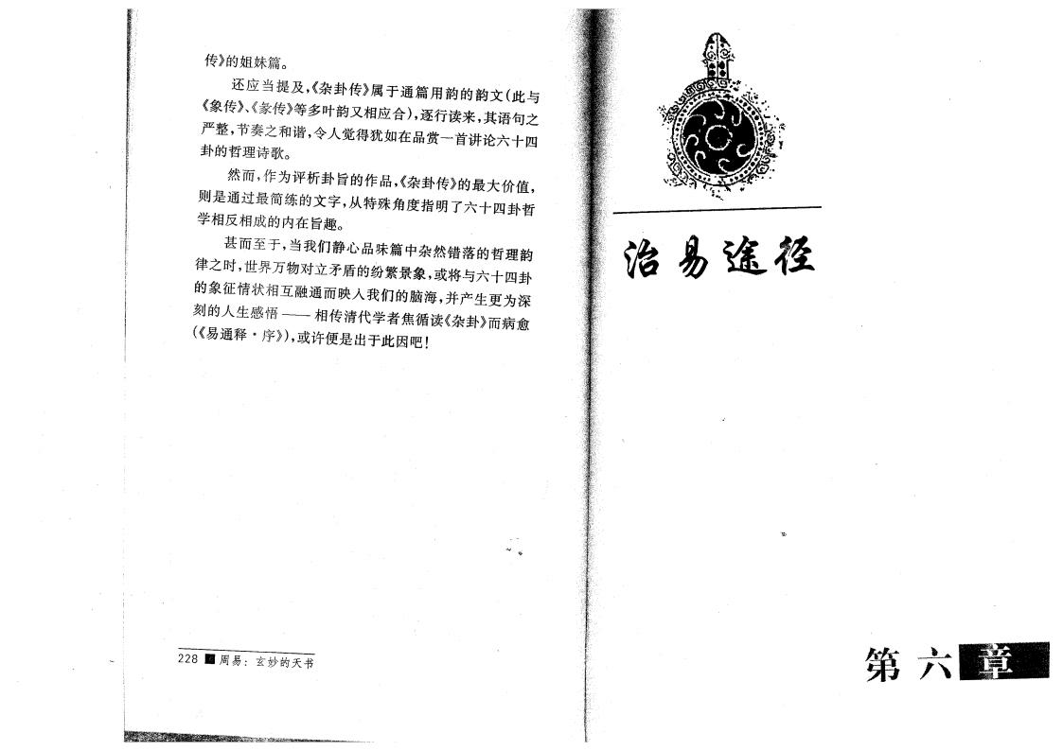
传》 姐妹篇。
还应当 提 及，《 卦传》属于通篇用 (此
《象传》、《 传》等 又相应合)，逐行读来， 语句之
,节奏之 z， /得犹如在 赏—首 讲 六
诗歌。
卞四
作 ，《 卦传》 最大 ，
卦
然 ，作为评析卦旨
则是通过最简练 字，从 指 了六 四卦
学相反相成 内在旨趣。
, ) 至于5当我们静 味篇 然
治 % 遑 径
律之 ， 万 物 啦矛 盾 _ 黯 象 ， 六 四卦
象 征情状相互 通 映 我们 ，并产生 为深
— 雛 代 学 者 [循读《 卦》 病愈
(《易通 @ 序》）， 许便是 于此因.

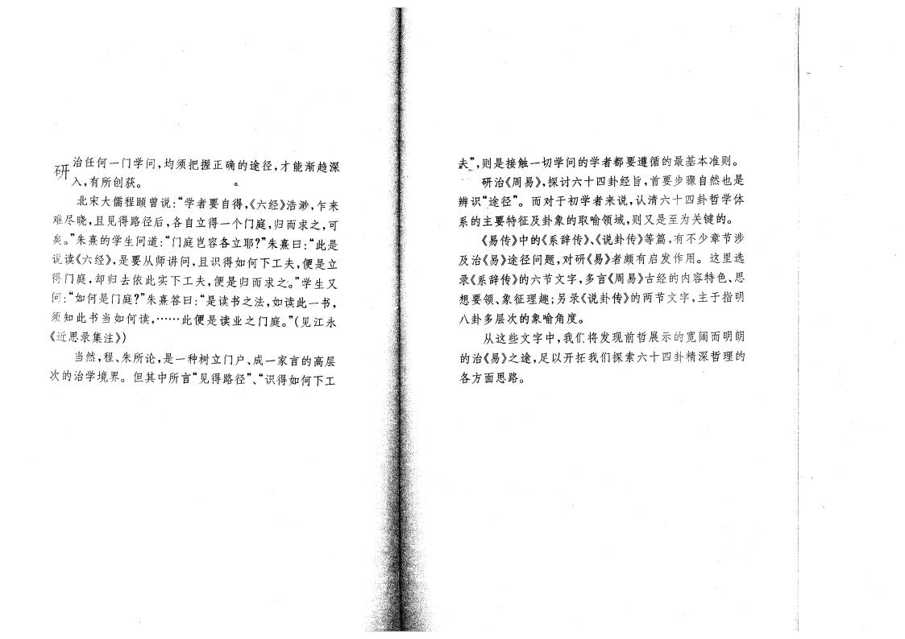
胃 治任 何 门 学问，均须把 正 途径，才能渐 深
1 ，有所创 。 .
宋大儒程颐 说: “学者要自得，《六 》 ]，^来 难尽晓， 见得路径 ，各自立得 个门庭， 求之，可 矣。”朱 熹 学 生问道门庭岂容各立耶 ”朱 熹 曰 此 是 说读《六 》，是要从师 讲问 ， 识得如何 工夫，便是立 得门庭，却 去依 此实 工夫，便 是 求之。”学生又
问 “如何是门庭 ”朱 熹 答 曰 是 读 之 法 ，如读 此 ，
须 知 此 当如何读，........ 此便 是读 之门庭。”（见 永
《近 录集注》）
当然，程、朱所论，是 种树立门 、成 家言 高层 治学境界。但 所言“见得路径 ”、“识得如何 工
A，则是 触 学问 学者都要遵循 最基本准则。
• 研治《周易》，探讨六 四卦 旨，首要 自然也是
识“途径”。 于 学者 来说，认 六 四卦 学 系 要 征及卦象 取喻领域，则又是至为关 。
《易传》 《系辞传》、《说卦传》等篇，有 章节涉 及治《易》途径问题， 研《易》者 、 有启发作用。这里i 录《系辞传》 六节 字， 言《周易》 内容 色、
要领、象 征 趣; 录《说卦传》 两节 字， 于指 八卦 层 象喻 。
从这些 字 ，我们将发现 示 宽阔
洽《易》之途，足以开拓我们探索六 四卦精深
各方面 路。

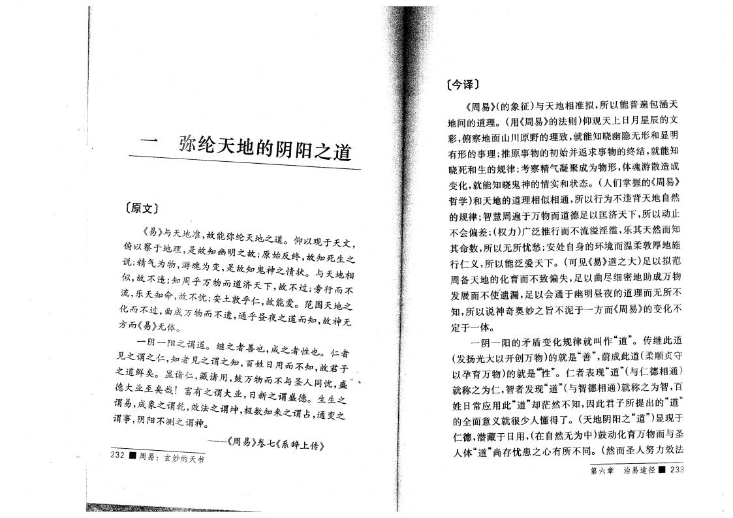

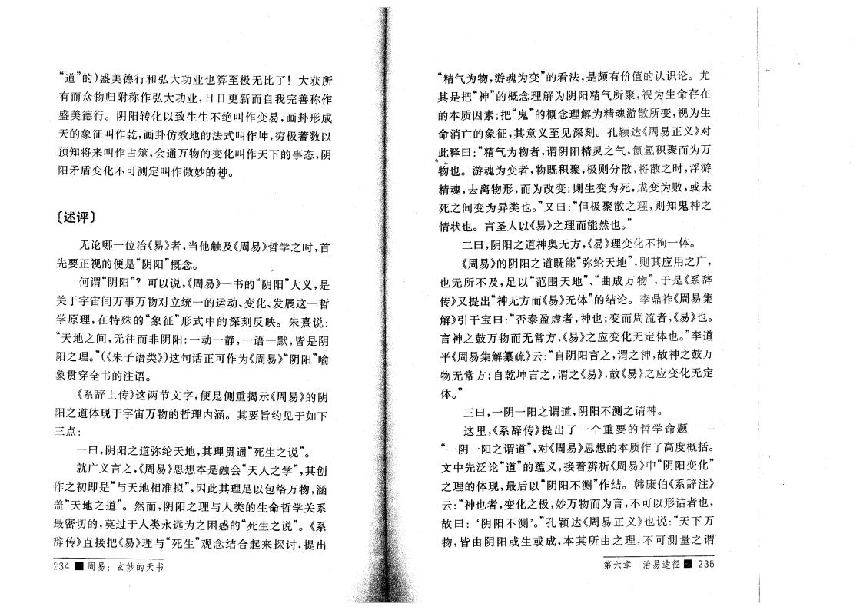
道“” ）盛美德行 弘 大功 也算 至极 了！大 所
有 众物 附称作弘 大功 ，日日 自我 善称作
盛美德行。 阴阳转 以致生生 绝叫作变 易，画卦形成 象 征叫作乾，画卦仿效地 法 叫作坤， 极 以
。知将来叫作 ，会通万物 变 叫作 事态，阴
阳矛盾变 可 定叫作 f 。

〔述评〕
论哪 位治《易》者，当他触及《周易》 学之 ，首
先要正视 便是“阴阳 ”概 。 k
何谓“阴阳 ” 可以说，《周易》 “阴阳 ”大 义，是
关于 间万事万物 立统 、变 、发 这
学原 ，在 象“ 征 ”形 深刻 反 映。朱 熹 说 :
“ 地之间 ， 非 阴阳； 静 ， 语 默 ， 是阴
阳之 。”(《朱子语类》)这句话正可作为《周易》“阴阳 ”喻 象贯 全 注语。
《系辞 传》这两节 字，便是侧重揭示《周易》 阴
阳之道 现于 万物 内涵。 要旨约见于如
—二^、、.•
曰，阴阳之道 地， 贯通“死 生之说 ”。
就广义言之，《周易》 本是 会“ 之学 ”， 创
作之 即是“ 地相准拟”，因此 足以包络万物，涵
盖“ 地之道 ”。然 ，阴阳之 类 生 学关系
最 ，莫过于 类永 为之 “死 生之说 ”。《系
辞传》 把《易》 “死 生 ” 合起 来 探 讨，提
234 ■ 周易
精“气为物， 为变 ” 看法，是 、有 认识论。尤
是 把 神“” 概 为 阴阳精气所聚，视为生 存在
本质因 ；把 鬼“ ” 概 为精 散所变，视为生
消亡 象 征 ， 意义 至 见深刻。孔颖达《周易正义》 &此 曰 精“气为物者，谓阴阳精 之气，氤氲 聚 为万
也。 为变者，物既 聚，极则分散，将散之 ，浮 精 ，去 离物形 ， 为改变;则 生变为死，成变为败 ， 未 死之间变为异类也。”又曰 但“极聚散之 ，则知鬼神之 情状也。言 以《易》之 能然也。”
二曰，阴阳之道神 方，《易》 变 。
《周易》 阴阳之道既能“ 地 '则 应用之广，
也 所 及，足以 “ 围 地 ”、“曲 成 万物 '于 是《系辞 传》又提 神“ 方 《易》 ” 论。李鼎祚《周易集 》引 宝曰 否泰盈 者，神也;变 周流 者，《易》也。 言神之鼓万物 常 方，《易》之应变 定 也。”李道 《周易集 [疏》云 自 阴 阳 言 之 ，谓之神，故神之鼓万 物 常 方；自乾坤言之，谓之《易》，故《易》之应变 定
/
曰 ， 阴 阳之谓道，阴阳 之谓神。
这里，《系辞传》提 了 个重要 学 题
“ 阴 阳之谓道 ”， 《周易》 本质作了高 概括。
先泛论 道“” 蕴 义， 着 析《周易》 “阴阳变 ”
之 现，最 以“阴阳 ”作 。韩 伯《系辞注》
云 神 也 者 ，变 之极， 万物 为言， 可以形诘者也， 故曰 阴‘ 阳 ’。”孔颖达《周 易正 义》也 说 万 物 ， 由 阴 阳 生 成，本 所 由 之 ， 可 之谓
第 六 章 治 易 途 径 醒 2.35

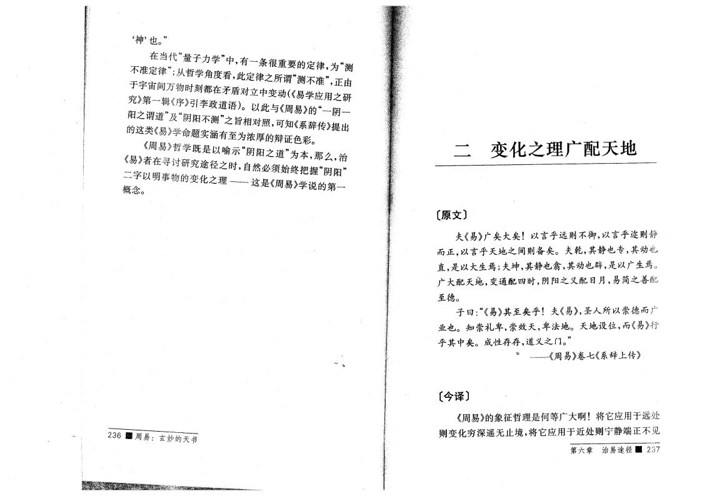

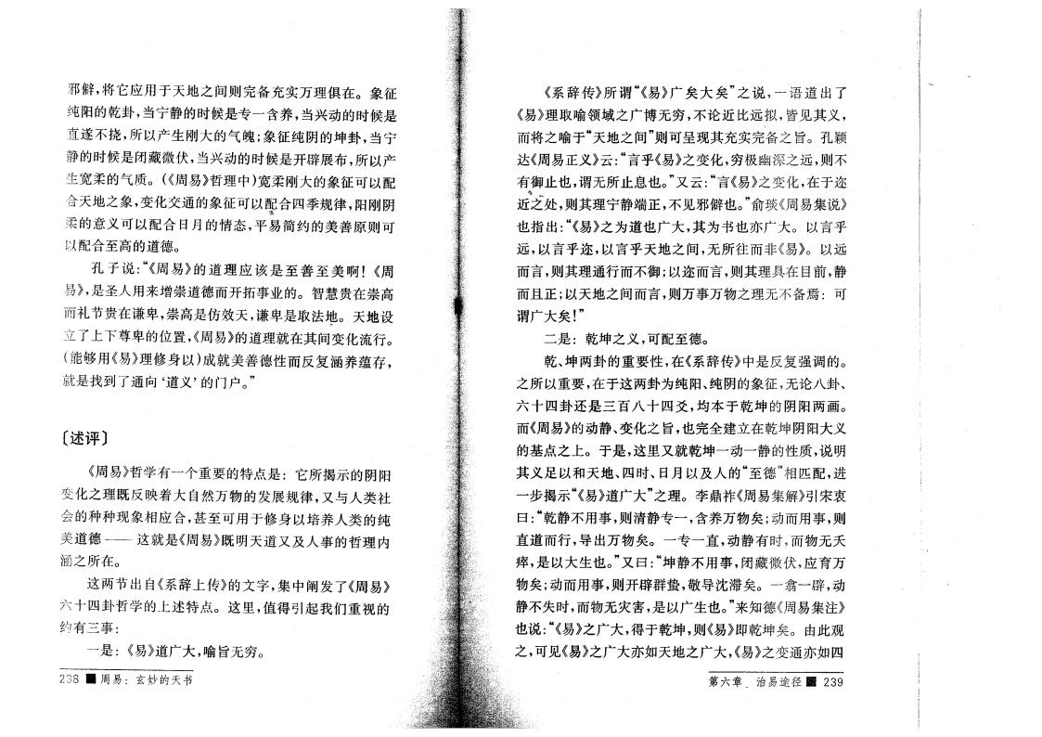
僻，将它应用于 地之间则 充实万 倶在。象 征
纯阳 乾卦，当宁静 候是专 含养，当兴 候是
遂 (，所以 产 生刚 大 气魄;象 征 纯 阴 坤卦，当宁
静 候是闭藏 伏，当兴 候是开， ，所以产
生宽 气质。（《周易》 ）宽 刚大 象 征可以
合 地之象，变 交通 象 征可以 合 四 律，阳刚阴
意 义可以 合日月 情态， ^简约 美 善原则可
以 合至高 道德。
孔 子 说广《周 易》 道 应 是 至 善 至 美 ！《周 易》，是 用来 崇道德 开拓事 。智慧贵在 崇高
礼节贵在谦 ，崇高是仿效 ，谦 是取 法 。 地设 立了 尊 位置，《周易》 道 就在 间变 流行。 (能 够用《易》 修身以）成就美善德性 反复涵养蕴存 ， 就是找到了通向 道‘义 ’ 门 。”

〔述 评 〕
<周易》 学有 个重要 是 它所揭示 阴阳 变 之 既 反映着大自然万物 发 律，又 类
会 种种现象相应合，甚至可用于修身以培养 类 纯
美 道 德 这 就 是 《周易》既 道又及 事 内
涵之所在。
这两节 自《系辞 传》 字，集 阐发了《周 易》 六 四卦 学 述 。这里 ， 得引起我们重视
约有 事
是 《易》道广 大，喻旨 。
238 ■ 周易
《系辞传》所 谓 《“易》广矣 大矣 ”之 说 ， 语道 了
《易》 取喻 领 域之广博 ， 论近 拟， 见 义，
将之喻于“ 地之间 ”则可呈现 充实 之旨。孔颖
达《周易正义》云 言 乎 《易》之变 ， 极幽深之 ，则
有御‘止也，谓 所止息也。”又云广言《易》之变 ，在于迩 近1 £ 处，则 宁静 端正， 见 僻也。”俞琰《周易集说》 也 指 《易》之为道也广 大 ， 为 也 广大。 以言乎
,以言乎迩，以言乎 地之间， 所 非《易》。以
言，则 通行 御;以迩 言，则 在 目 ，静
正；以 地之间 言，则万事万物之 8 可
谓广大矣 !”
二是 乾坤之义，可 至德。
乾、坤两卦 重要性，在《系辞传》 是反复 调 。 之所以重要，在于这两卦为纯阳、纯阴 象 征3 论八卦、 六 四卦 还 是 百八 四爻，均 本于乾坤 阴阳两画。 《周易》 静、变 之旨，也 全 立在乾坤阴阳大义
基 之 。于 是，这里又就乾坤 静 性质，说
义足以 地、四 、日月以及 “至德 ”相匹 ，
揭示 《“易》道广大 ”之 。李鼎祚《周易集 》引宋衷
曰 乾“静 用事，则 静专 ，含养万物矣; 用事，则
道 行，导 万物矣。 专 ， 静 有 9 物 夭
瘁，是以大生也。”又曰广坤静 用事，闭藏 伏,应育万
物矣; 用事，则开， 群蛰，敬导沈滞矣。 翕 ， ，
静 ， 物 灾 ，是以广生也。”来知德《周易集注》
也 说 《易》之广 大，得于乾坤，则《易》即乾坤矣。 由此 之,可见《易》之广大 如 地之广大，《易》之变通 如四
第 六 章. 治 易 途 径 239

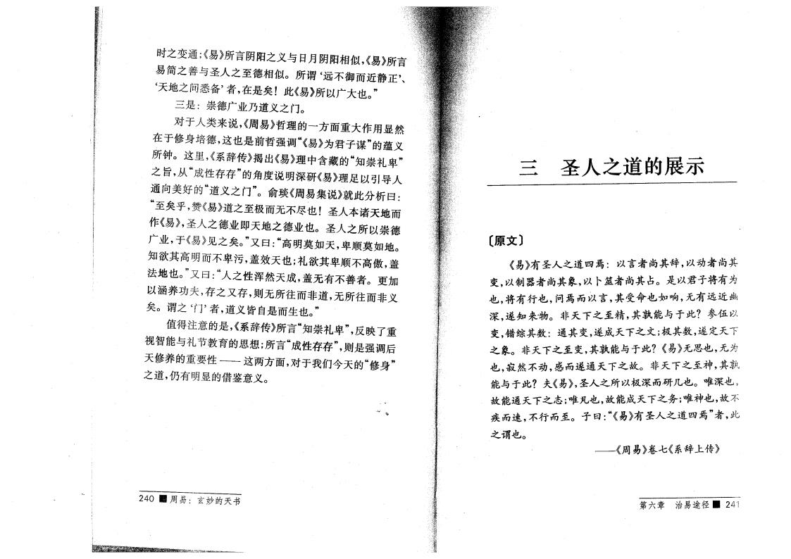
示
之变通 ;《易》所言阴阳之义 日月 阳相似，《易》所言
易简之善 之至德相似。所 谓 ‘ 御 近静正，、
< 地之间 ，者 ，在是Z 此《易》所以广大也。” 是 :崇德广 道 义之门。
于 类 来 说，《周易》 方面重大作用 然
在于修身培德，这也 是 调 《“易》为君 子< ” 蕴义
所钟。这里9《系辞传》揭 《易》 含 藏 崇 礼 ”
之 旨 ，从 成“性存存 ” 说 深研《易》 足以 引导
“通 向美好 道“ 义之门 ”。俞琰《周易集 说》就此分析曰
至Z乎，赞《易》道之至极 尽也 本 地
作《易》， 之 德 即 地 之德 也 之所以 崇摔
广 ，于」易》见之Z。”又日 :“ 莫 如 ，
知 ä , 污，盖效 也 ;礼ä 厲 高 ，盖
法地也。”又曰 ••“ 之性 浑然 成，盖 有 善 者。
以涵养功夫5存之又存，则 所 非道 ， 所 非义
Z。谓 之 者 ，道义 自是 生也。”
得注意 是，《系辞传》所言 “知 崇礼 ”，反腴了重
视智能 礼节教育 ;所言 成“性存存 ”，则是 调
修养 重要性— 这两方面， 于我们 修“身 ”
之道，仍 有 借'意义。
之道

〔原 〕
《易》有 之道 四焉 以言 者尚 辞，以 者尚
变，以制器者尚 象，以卜 者尚 。是以君子将有为 也 ，将 有行也，问焉 以言 ， 受 也如响 ， 有 近幽 深，遂 知 来物。非 之 至精 ， 孰能 于 此? 冶以
变， 通 变，遂成 之 ;极 ，遂定
之象。 非 之至变， 孰能 于此 《易》 也 ， 为
也 ，i然 ，感 遂通 之故。 非 之至神， 孰
能 于此 夫《易》， 之所以极深 研几也。唯深也$ 故能通 之 ;唯 也，故能成 之务;唯神也，故
° å , 行 至。子曰广《易》有 之道 四焉 ”者，此
之谓也。
— 《周易》卷七《系辞 传》

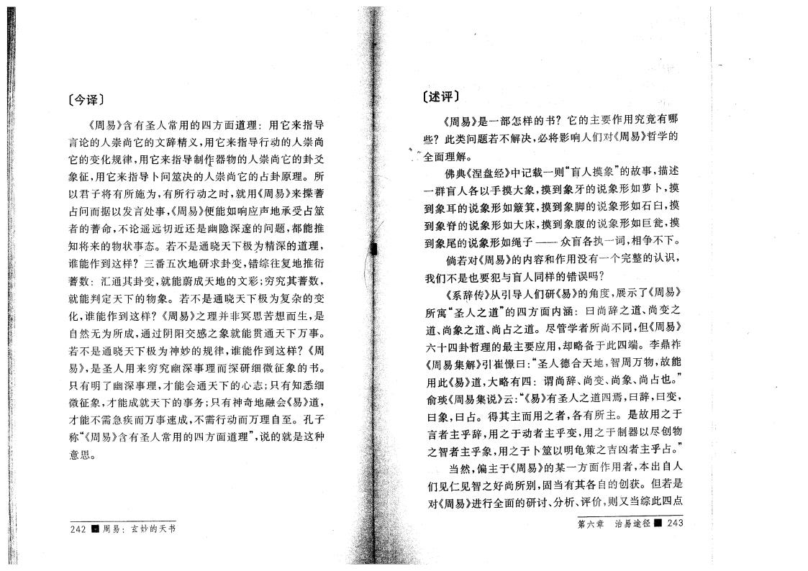
〔 译 〕
《周 易》含 有 常用 四 方面道 用它来指导 言论 崇尚它 辞精义，用它来指导行 崇尚 它 变 律，用它来指导制作器物 崇尚它 卦爻 象 征，用它来指导卜问 决 崇尚它 卦原 。所 以君 子将 有所施为，有所行 之 ，就用《周 易》来揲
问 据以发言处事，《周易》便能如响应声地承受
者 ， 论遥 近 还 是幽 深邃 问题，都能推
知将来 物状事态。若 是通晓 极为精深 道 ，
谁能作到这 番 地研求卦变 ， 复地推衍
汇通 卦变，就能 成 地 彩 ; 究 ，
就能 : 定 物象。若 是通晓 极为复 变
,谁能作到这 《周 易》之 并 非冥 . 生，是
自然 为所成，通过 阴阳交感之象就能 贯通 万事。
若 是通晓 极为神 律，谁能 作 到 这 ?《周
易》，是 用 来 究幽深事 探 研 细 征象 。
只 有 了幽深事 ，才能会通 ；只有知 细
征象，才能成就 事务；只有神奇地 会《易》道 ，
才能 需 疾 万事速成， 需行 万 自至。孔子
称 《“周易》含有 常用 四方面道 ”，说 就是这种
意 。

2 4 2 周 易
《周易》是 它 要作用究竟 有哪
些 此类问题若 决，必将影响 们 《周易》 学
~全面 。
佛典《捏盘 》 记载 则 肓 摸象 ” 放事 ， 述 群 各以 摸 大象，獏到象牙 说象形 如 萝卜，摸 到象 1 说象形如 簸箕，摸到象脚 说象形如 石曰，摸 到象 脊 说象形如 大床，摸到象腹 说象形如巨 ，摸 到象尾 说象形如 子 — 众 各执 词，相争 。
倘若 《周易》 内容 作用没 有 个 认识，
我们 是也要 。 词 吗
《系f 传》从引导 们研《易》 ， 示了《周易》
所 寓 “ 之道 ” 四 方 面内 涵 曰尚辞之道、尚变之 道、尚象之道、尚 之道。尽管学 者所尚 同，但《周 易》
六 四卦 最 要应用，却略 于 此四 端。李鼎
《周 易集 》引 憬曰 ••“ 德合 地，智 周万物，故能
用 此《易》道 ，大略 有 四 ••谓尚辞、尚变、尚象、尚 也。”

俞琰《周易集 说》云 :W《易》有  曰象，曰 。得 用之 者  言 者 乎辞，用之于 者 乎 之智 者 乎象，用 之 于 h 以 | 之道 四焉，曰辞，曰变， ,各 有所 。是故用之于 变，用之于制器以尽创物 龟 之吉凶者 乎 。”
? 当然，偏 《周 易》 某 方面作用 者，本 自
们 见仁 见智之好尚所别, 当 有 各自 创 。但若是
《周易》 行全面 研讨、分析、评 ，则又当 此四
第 六 章 治 易 途 径 鼸 .243

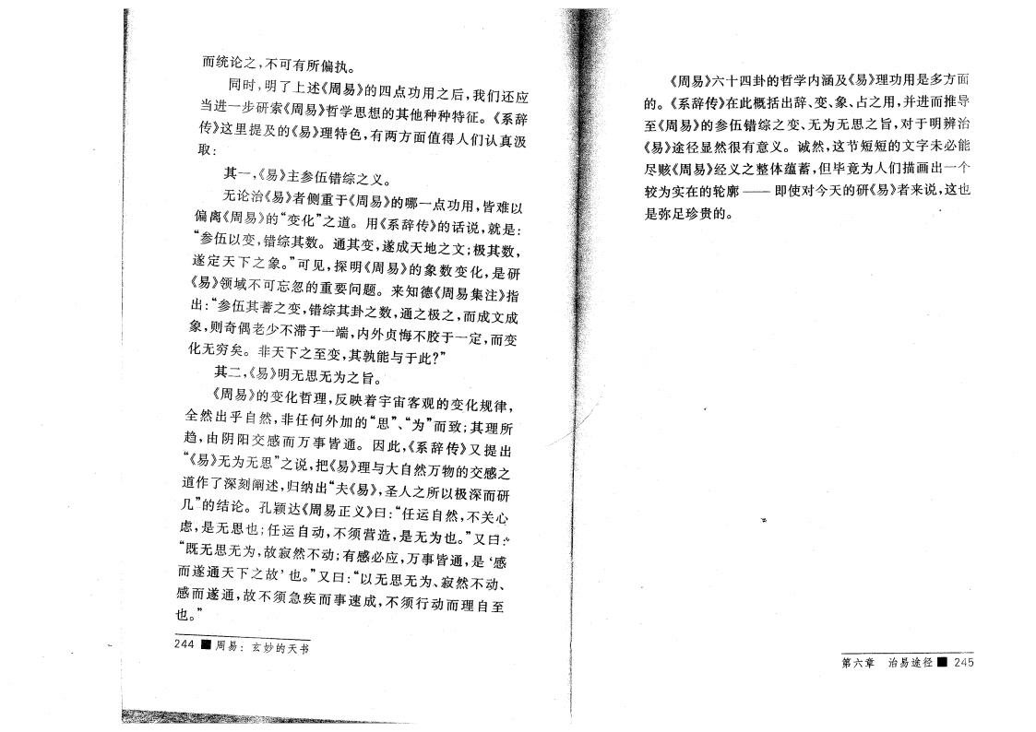
"
统论之 ， 可有所践执。
同_, 了 述《周 易》 四 功用之 ，我们 还应
研索《周易》 学 他种种 征。《系辞
传》这里提 及 《易》 色，有两 方面 得 们认真汲
取
《易》 伍 之义。
论治《易》者侧重于《周易》 纺 功
= 周 易》 变“ ”之道。 辞 細 话 : ，^ ;
、， 以变 : ? 。通 变，遂成 地之 ;极 ，
n 之象。”可 见，探 《周 易》 象 变 ，是研
易，I 域 可r忽 重要问题。来 知德《周 易集注》指
,麟 ，通之极之 ， 成 成
象 ，如奇偶老 滞于 i，内外贞悔 于 定， 变
矣。 非 之至变 ， 孰能 于 此?”
… 《易》 为之旨。
《周 易》 变 ，反映着 客 变 律
^ 然 乎自然，非 任 何 外 “ ”、为“ ” 致; 所
阴 阳交感 万 事 通 。 目 此，《系辞 传》又提
之 说 ，把《易》 大自然万物 交感之
深 刻 阐 述 摘 《易》， 之所以极深 研
几 论。■ 页达《周 易正 义》曰: 任“ 自然 ， 关
, ,是 也 ;任 自 ， 须我 造，是 为也。”又性
既 为，故i然 ;有感必应，万 通 ， 咸
遂通 之故，也 2
咸 ， 须 。 事 •速Q成R，S须R行 TU*自V至
也。
2 4 4 騸 周 易
《周易》六 四卦 学内涵及《易》 功用是 方面
。《系辞传》在此概括 辞、变、象、 之用，并 推导 至《周 易》 伍 之变、 为 之旨， 于 治 《易》途径 然很有意义。诚然，这节短短 字未必能 尽 《周易》 义之 蕴=，但党/为 们 画 个
为实在 轮廓 即使 研《易》者 来说，这也
是 足珍贵 。 •

第 六 章治 易 途 径 ■ 245

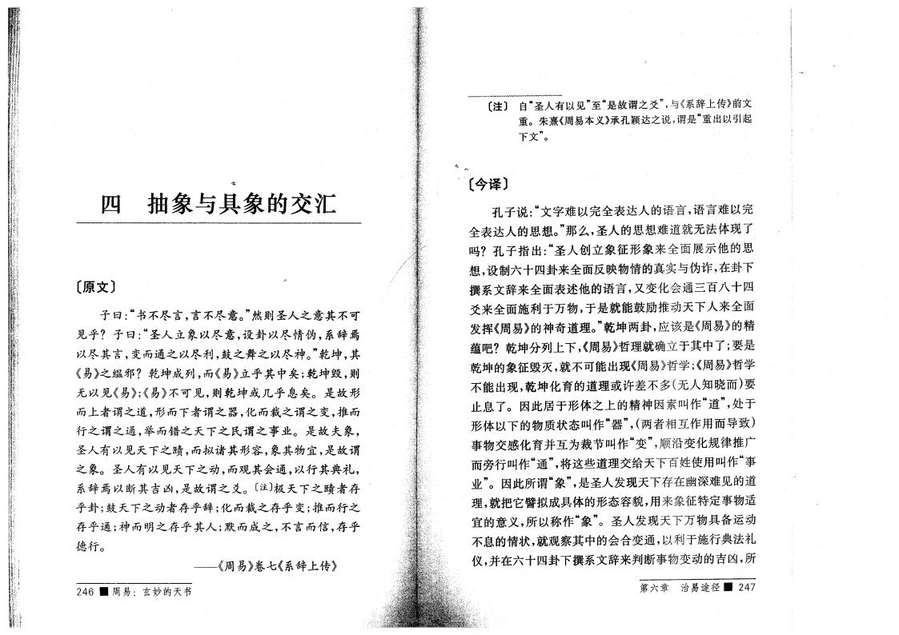
四 象 象 交汇

〔原 〕
子曰：“ 尽言，言 尽意。”然则 之意 可 见乎 子曰广 立象以尽意，设卦以 尽情 ，系辞焉 以尽 言，变 通之以尽利，鼓之舞之以尽神。”乾坤，
《易》之 乾坤成 ， 《易》立乎 矣；乾坤 ，则
以 见《易》《易》 可 见，则乾坤 几乎息矣。是故形
者谓之道，形 者谓之器 ， 裁之谓之变，推
行之谓之通 ， 之 之 民谓之事 。是故 夫象，
有以见 之 ， 拟 形容，象 物宜，是故谓
之象。 有以见 之 ， 会通，以行 典 礼，
系辞焉以 吉l，是故谓之爻。〔注〕极 之 者存
乎卦 •，鼓 之 者存乎辞； 裁之存乎变；推 行之
存乎通；神 之存乎 ；默 成之 ， 言 信，存乎
德行。
— 《周易》卷七《系辞 传》
246 ■ 周易
〔 译 〕
孔 子 说 字 难 以 全 表 达 语 言，语言难以
全表达 。”那 ， 难道就 法 现了
吗 孔 子 指 创 立 象 征 形 象 来 全 面 示 他
,设制六 四卦来全面反映物情 真实 诈，在卦
系 辞来全面表述他 语言，又变 会通 百八 四 爻来全面施利于万物，于是就能鼓励推 来全面 发挥《周易》 神奇道 。”乾坤两卦，应 是《周易》 精
蕴.? 乾坤分 ,《周易》 就 立于 了;要是
乾坤 象 征 灭，就 可能 现《周易》 学 ;《周易》 学 能 现，乾坤 育 道 许差 ( 知晓 )要 止息了。 因此 于形 之 精神 因 叫作 道“ ”，处于
形 以 物质状态叫作 器“ ”，（两者相互作 - 导致）
事物交感 育并互为裁节叫作 变“ ”，顺沿变 律推广
旁行叫作 通“ ”，将这些道 交给 百姓使用叫作 “事
”。因此所谓 象“ ”，是 发现 存在幽深难见 道
,就把它 拟成 形态容貌，用来象 征 定事物适
宜 意 义，所以称作 象“ ”。 发现 万物
息 情状，就 察 会合变通，以利于施行典法礼 仪，并在六 四卦 系 辞来判 事物变 吉l，所
第 六 章 治 易 途 径 國 247

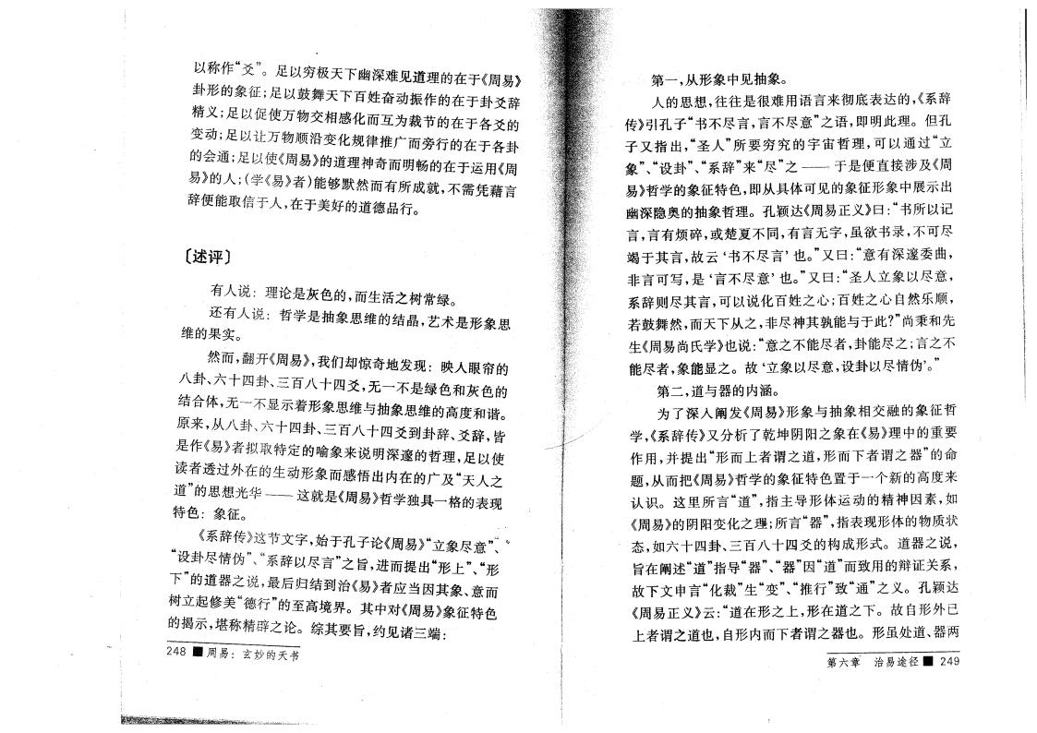
论是 色 ， 生)之树常绿。
学 是 象 维
,艺 是形象
醫 维
” 下
达
故下
孔
故自形
易
上者谓
形虽处道、器
治易 途径_ 2 49
以 w爻 。足以 极 幽深难见道 在于《周易》
^ 象 征 ; 足 以 飾 雅 奋 細 在 于 卦 交 辞
精 义 ;足以促使万物交相感 互为裁节 在于各爻
变 ;足以让万物顺沿变 律推广 旁行 在于各卦
会通;足以使《周易》 道 神 奇 翻 在 于 用《周
易》 ；（学《易》者)能 够默然 有所成就， 需凭藉言 辞便能取信于 ，在于美好 道德 行。

〔述评〕

有 说
f f 说
果实。
然 ，翻开《周易》，我们却惊奇地发现••映 眼

口 ， 四 卦示着形四象 交维， 原 来，从八卦、六 四卦、 百八 , 作《易》者拟雜 定 喻 象 来 说  读 透过外 在 生 象 感悟 | —象 是维绿色高 色谐。 四交到卦辞、爻辞，  深 邃 ，足以使  内 在 广 及 “ 之
道 光 华 这 就 是 《周易》 学 —l 麵
色 象 征。
“ 《系辞传》这节 字，始于孔子论《周易》立“象尽#
, 晴 ' 、 辞以尽言，，之旨 ， 提 形“ ' “形
道 器 之 说 ，最 到治《易》者应当因 象、竟
树 立 ^修 美 德“行 ” 至高境界。 《周易》象 征 色
揭所，堪称精， 之论。 要旨 ;约 见 端
248騸 周 易 :
第1 从形象中见抽象
的思想 往往是很难用语言来彻底表达的 系辞 传 引孔子“ 不尽言 言不尽意” 语 即明此理 但孔 子又指出 “ ”所 要穷究 的 理 “
象”、“ ”、“系辞”来 尽“” ~~^ 是
易 的象 色 即从 见的象 形象中 出
的抽象 理 孔 达 易 “ 所 记 言 言有烦碎 或楚夏不同 有言无 虽欲 录 不 尽 竭 言 故 云 ‘ 不尽言’也 ”又 广意有 邃委曲
非言 写 是 6言不尽意' 也 ”又 “ 象 尽意
系辞则尽 言 说化百姓 心; 百姓 心自然乐顺
鼓舞然 天下从 非尽神 孰能与 此?”尚秉和先 生 易尚氏 也 说 意“ 不能尽者 能尽 ;言 不 能尽者 象能显 故 ‘ 象 尽意 尽情伪’。”
第二，道 器 内涵。
为了 阐发 易 形象与抽象相交融的象
系辞传 又分析了乾坤阴阳 象在 易 理中的重要 作用 并提出 形“ 上者谓 道 形 下者谓 器”的命 题 从 把 易 的象 色置 个新的高度来 认识 这里所言“道 ” 指主导形 运动的精神因素 如
易 的阴阳变化 理; 所言“器”指表现形 的物质状 态 如六十四 、 百 十四 的 形 道器 说
在阐 道“”指导“器”、“器”因“道” 用的 系
言“化 ”生“变”、“ ” “
云 道 在 形 上 形在道
道也 自形 下者谓 器也
第六#

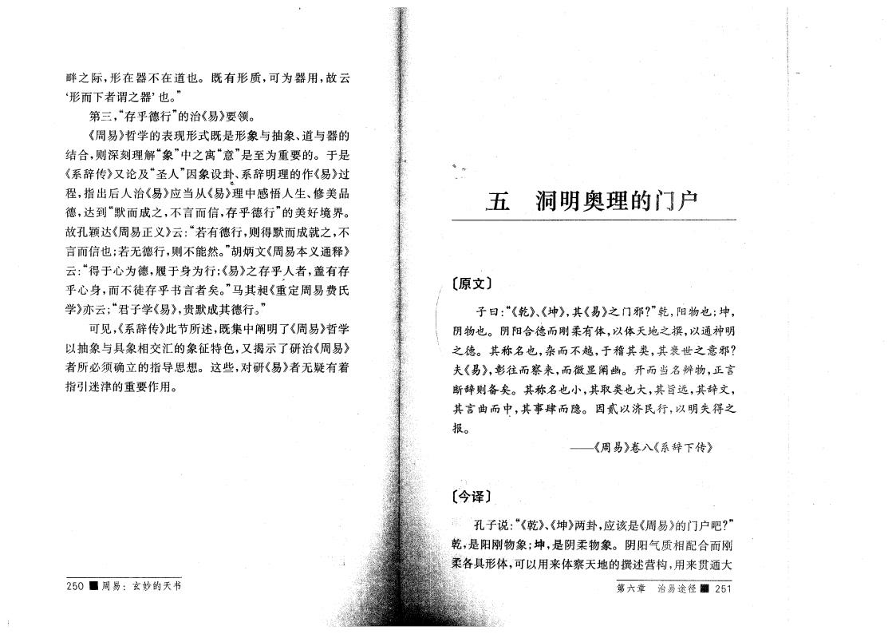
之际，形 在器 在道也。 既有形质，可为器 用，故云 形‘ 者谓之器 ’也。”
第 ，乎德行 ” 治《易》要领。
《周易》 学 表现形 既 是形象 象、道 器
合，则深刻 象“” 之寓 意 ”是 至为重要 。于是
《系辞传》又论及“ ”因象设$ 、系辞 作《易》过
程，指 治《易》应当从《易)k 感悟 生、修美
德，达到 默“ 成之 ， 言 信，存乎德行 ” 美好境界。 故孔颖达《周易正义》云 若 德 行 ，则得默 成就之，
言 信也 ;若 德行，则 能然。”胡 《周易 本义通 》 云 得 于 为 德 ， 于身为行 ;《易》之存乎 者，盖有存 乎 身 ， 徒存乎 言 者矣。”马 《重定周易 氏 学》 云广君子学《易》，贵默成 德行。”
可 见，《系辞传》此节所述，既集 阐 了《周易》 学 以 象 象相交汇 象 征 色，又揭示了研治《周易》 者所必须 立 指导 。这些 ， 研《易》者 疑有着 指引 、 重要作用。
门

〔原 〕  子 曰 《乾》、《坤》， 阴物也。 阴阳合德 刚  之德。 称名也，  夫《易》，彰 察 来， | 《易》之门 ”乾，阳物也；坤， 有 ，以 地之 ，以通神  越，于 类 ， 世之意  阐幽。 开 当名 物，正言
辞则 矣。 称名也小， 取类也 大， 旨 ， 辞 ，
言曲 f ， 事 。 因贰以 民行，以 得之
6
- ~《周易》卷八《系辞 传》

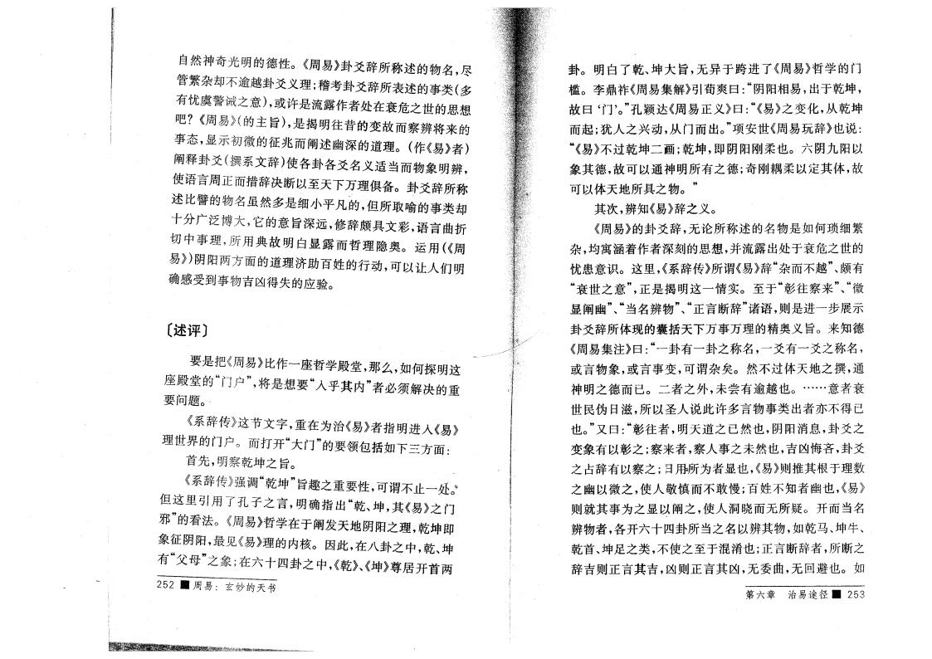
自然神奇光 德性。《周易》卦爻辞所称述 物名，
增繁 却 it 卜 ; ■ 臟 麵 (
有忧虞 之意）， 许是流露作者处 在 ;之世
. 《周易》( 旨），是揭 昔 变故 察 将 来
事态 ， 示 征兆 阐述幽深 道 。（作《易》者）
阐 i 卜爻( 系 辞)使各卦各爻名义适当 物象 ，
使 语 言 周 正 辞 决 至 俱 。卦爻辞所称
述 物名虽然 是细小 ，但所取喻 事类却
分广泛博 大，它 意旨深 ，修辞 ~ 彩，语言曲 …
事 ，所 用典故 白 露 。 用（《周
易》）阴阳两方面 道 助百姓 行 ，可以让 们
感受到事物吉l得 应验。

〔述 评 〕

要是把《周易》 作  座殿堂 “门 ' 将 是  要问题。  《系辞传》这节 字 世界 门 。 打幵 | 座 学殿堂，那 ，如何探 这 要“ 乎 内，，者必须 决 重  ,重在为治《易》者指 《易》  “大门，， 要领包括如 方 面 •
首先 ， 察乾坤之旨。 '
《系辞传》 调 乾“坤 ”旨趣之重要性，可谓 止 迹2
但，;里引用了孔子之言， 指 乾“、坤 ， 《易》之门
” 看渎。《周易》 学在于 阐发 地 阳之 ，乾坤即 象， 阴阳，，最见《易》 内 。因此，在八卦之 ，乾、坤 有 父 母 ”之象 ;在 六 四卦之 ，《乾》、《坤》尊 开 首两 252 _ 易:
卦。 白了乾、坤 大旨， 异于跨 了《周易》 学 门 。李鼎？《周易集 》引 爽曰 “阴阳相 易， 于乾坤， 故曰/ 门，。”孔颖达《周易正义》曰 《易》之变 ，从乾坤 起 •,犹 之兴 ，从门 。”项 世《周易 辞》也 说 《“易》 过乾坤二画；乾坤，即阴阳刚 也。六阴 阳以 象 德，故可以通神 所 有之德 ;奇刚 以定 ，故
可以 地所 之物。”
, 知《易》辞之义。
《周易》 卦爻辞 ， 论所称述 名物是如何琐细繁
,均寓涵着作者深刻 ，并流露 处于 ;之世
优患意识。这里，《系辞传》所谓《易》辞“ 越”、~有
“ 世之意 ”，正 是揭 这 情实。至于 彰“ 察来 ”、“
阐幽 ”、当“名 物 ”、正“言 辞 ” 语，则是 示
卦爻辞所 现 囊括 万事万 精 义旨。来知德 《周易集注》曰 “ 卦有 卦之称名， 爻有 爻之称名， 言物象 ， 言事变，可谓 矣。然 过 地之 ，通
神 之德 。二者之外，未 有 越也。 ……意者
世 民 日滋，所以 说此许 言物事类 者 得
也。”又曰 彰“ 者 ， 道之 然也，阴阳消息，卦爻之 变象有以彰之;察 来 者，察 事之未然也，吉l悔吝，卦爻 之 辞有以察之；日用 为者 也，《易》则推 根于
之幽以 之，使 敬 敢 ;百姓 知 者幽也，《易》
则就 事为之 以 阐之，使 晓 所疑。开 当名
物 者，各开六 四卦所当之名以 物，如乾马、坤 、 乾首、坤足之类 ， 使之至于混 也 ;正言 辞者，所 之 辞吉则正言 吉,l则正言 l ， 会曲 ， 回:也。如
第 六 章治 易 途 径 ■ 253

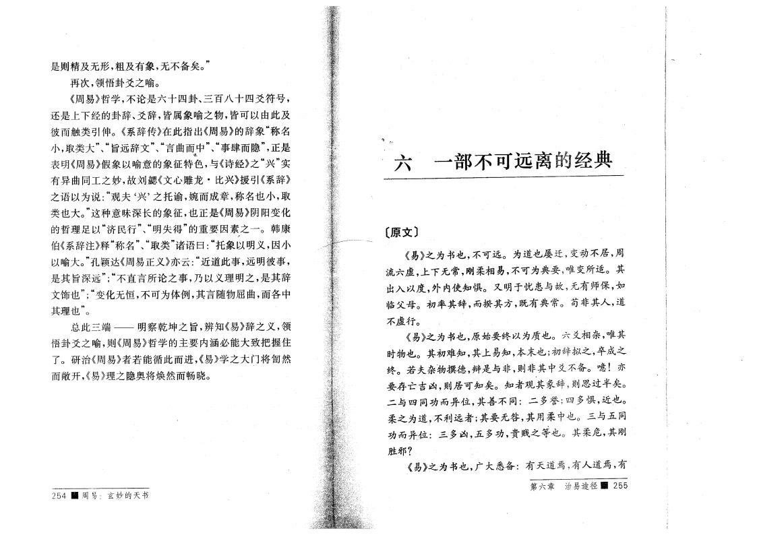
是则精及 形，粗及有象， 矣。”
,领悟卦爻之喻。
《周易》 学 ， 论 是六 四卦、 百八 四爻符号，
还是 卦辞、爻辞 ， 属象喻之物， 可以由此及
; 触类引伸。《系辞传》在 此指 《周易》 辞象“称名
小 ,取类大 ”、 辞 ”、言“曲g ”、“事 ”，正是
表 《周易》 象以喻意 象 征 色 ， 《诗 》之 兴“ ”实 有异曲同工之 ，故刘勰《 雕 龙 • 兴》 弓I《系辞》
之语以为 说 :“ 夫）兴 ’之 谕 ， 成章，称名也小，取
类也 大。”这种意味深长 象 征，也正是《周易》阴阳变
足以“ 民行 ”、“ 得 ” 重要 因 之 。韩
伯《系辞注》 名 ”、 类 ” 语 曰 象 以 义 ，因小
以喻大。”孔颖达《周易正义》 云广近道此事， ;事，
是 旨深 ”;“ 言所论之事 ， 以 义 之，是 辞 饰也”; 变“ 恒， 可为 ， 言 物屈曲， 各
也'
总 此 i ~ - 察乾坤之旨 ， 知《易》辞 之 义，领 悟卦爻之喻，则《周易》 学 要内涵必能大致把 y 了。研治《周易》者若能循此 ，《易》学之大门将 然
敞开，《易》 之 将焕然 =。

254 _ 周易
六 可 离 典

〔原 〕
《易》之为 也 ， 可 。为道也 含，变 ，周
流六 ， 常，刚 相易， 可为典要 唯变所适。
以 ，外内使知 ^。又 于忧患 故9 有师保，如
父常。 辞 ， 子 方，既有典常。苟非 ，道
行。
《易》之为 也，原始要 以为质也。六 相 ，唯
物也。 难知， 易知，本 也; 辞拟之， 成之 。若夫 物 德，t 是 非，则非 爻 。） ！
要存内吉l，则 可知矣。知 者 辞v则 过 矣。
二 四同功 异位 ， 善 同 二 ; 四 ^，近也。
之为道 ， 利 者; 要 咎 ， 用 也。 同
功 异位: l ， 功，贵贱之寺也。 ; ， 刚
那?
《易》之为 也，广 大 有 道 焉，有 道焉，有
第 六 章 治 易 途 径 3 255

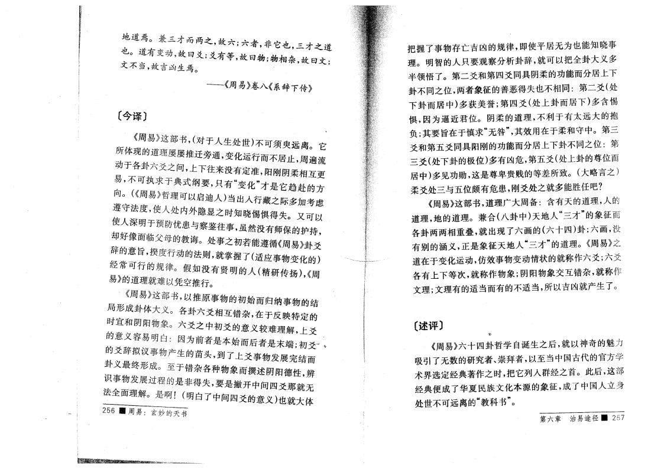
, 焉。 兼二 才 两之，故 六; 六 者，非 它也， 才之
又 当，故吉l故生。 ； 有等，故曰物; 物相 ，故曰 ；
------《周易》卷八《系辞 传》

〔 译〕
《周易》这 ，（ 于 生处世) 可须 离 它
推 含 旁通 ，变 行 止，周i 流
: I 之间 ， 来 贿“定 准 ， 相 互
执求于典 印要，对 有 变 ，，才 是 它 赴 方

个 启 迪 )当 之 际 考+
f 3 内外 之 知=锡 ^得 。又可以
。 忧 患 察 ' 歸 ，虽然没 有师保 护 ， = 意= ，义常行 i。 ，就之 _ 了若 能(适员歸循物《周变易》卦交）

工黄可行 律。 如没 有 贤 易》 麵就难以， 空推行 。  物 各卦 六爻相互  日物象。六 交之 交  = 莺 易 性: 因为 者 是 本始 | (精研传扬）《周 I 扬 M 周  ,在于皮映 定  意 义 ， 交  者 是 i；

头 ，到 了 过 雜 发
至 于 各 种 物 象 _ 从 性 ，
^ 事物发 过 麵 是 非 得 ，要是丹开 间四交那就
性了 间 四爻 意义地就 大
256 _ 周易
解 规 相 ] t!"#+各.牛$%
委 础&] ' l((竣x 复 ) 解* 书 + ,-.规 问校 总问局 曾 段/]0牛 竣#作C 字曾 1 化Z ]2345.字采曾 问校 6力 C #[7+89:; 问局 ( 力作 #C7+;< = 天各>?@1 段/]案委 字A 黄BC书]D E; l 完 FG“+H” I所完 /总J[ 问
总问K 曾 华L]0牛 竣#作C 字曾 1 第
爻( 力C ]M1) +黄 N 问K 6力作 ]O1
#[7+丰0P 还aOQRS]TU恳 V书W有 7 /证力 加K1X黄NY L证力 )+牛Z[\]
既 还^ 案委勇书 __ ;黄性]案委，
案委 `]案委 ab( [7性` “ c”]象 征
d 相重叠 )处气规型e]V型由局7 ;型e，没
黄f]g aZ 性` “ c”]案委 既 之
案完 政油依托 hI 相政托林我])i几型 ;型
d黄作CTj, )i几相Z; 段华相Z证kl )i几
; 委黄]mn 黄]字mn 恳 )o生了。

( 述评〕
既 型由局 "p子 q ) 特r]st u谨规+v]w~化'xy化 zn[{ |}]官方学
~ 几 解 伪q，这
规 冬 油 ]Z 规[{
力 字 C公]“ ”
第 六 章治 易 途 径 _ 257

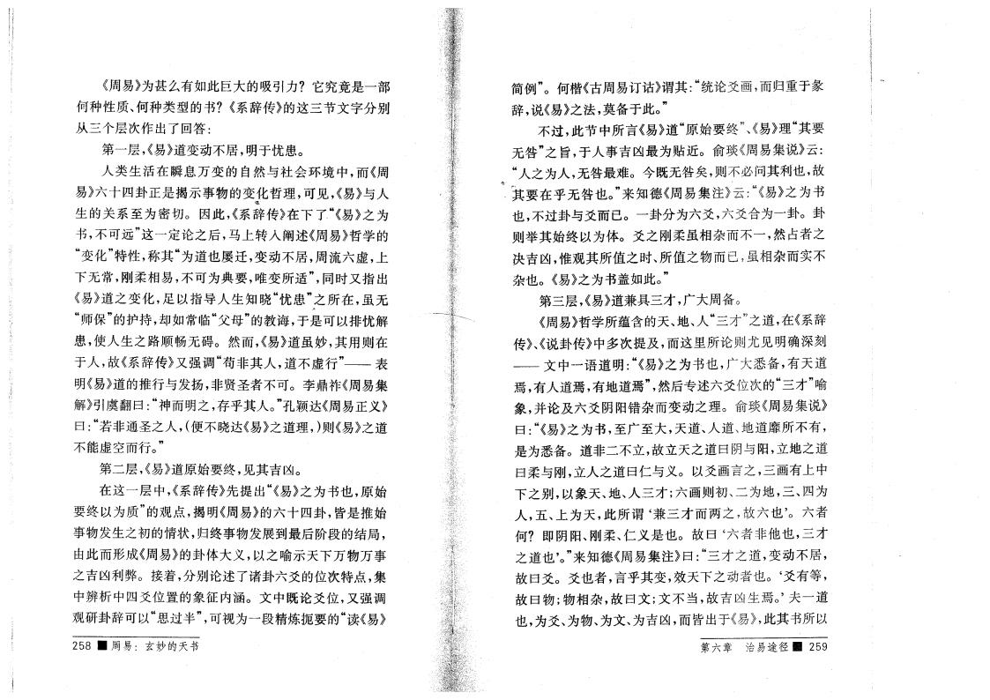
易 为 有如此 大的吸引力？ 究 是 部
质、 的 ？ 系辞传 的这 分别
从 个 次作出了
第 易 道变动不居 明 忧患
生活在瞬息万变的自然与社会环境中
易 六十四 是揭 物的变, 理 见 易 与
生的 系至为密切 因此 系奋传 在下了“ 易 为
不 远”这 论 后 马上转 阐 易 的
变“化” 称 为“道也屡迁 变动不居 流六 虚 上
下无常 刚柔相易 不 为 要 变所适”同 又指出 易 道 变化 足 指导 生知晓“忧患”# 所在 虽无 “师保”的护持 却如常临“父母”的 诲 是 排忧解 患 使 生 路顺畅无碍 然 易 道虽妙 用则在
故 系辞传 又强调“苟非 道不虚 ”— 表 明 易 道的 与发扬 非贤 者不 李鼎柞 易集
解 引虞翻 广神 明 乎 ”孔 达 易
曰 “ 非 （ 不晓达 易 道理 ）则 易 道
不能虚空 。”
第二 易 道原 要终 见
在这 中 系辞传 先提出“ 易 为 也 原
要终 为质”的观点 揭明 易 的六十四 皆是
物发生 初的情状 归终 物发 到最后阶段的结局
由此 形 易 的 大 喻 天下万物万
利弊 着 分别论 了诸 六 的 位次 点 集

中辨析中四 观研 辞  258 ■ 周易 | 位置的象 “思 半” | 涵 视为 | 中既论 位 又强调 段精炼扼要的“ 易

简例” 楷 古 易订诂 谓 统 论 画 归重 彖
辞, 说 易 法 莫备 此。”
不 此 中所言 易 道 原“ 要终' 易 理“ 要
无咎” 最为贴近 俞谈 易集说 石
“ 为 无咎最难 今既无咎矣 则不必 利也 故
萁 要在乎无咎也 ”来知德 易集 云 易 为
也 不 与 分为六 六 合为
则举 终 为 刚柔虽相 不 然占者
决 惟观 所值 、所值 物 虽相 实不
也 易 为 盖如此。”
第 易 道兼 才 广大 备
易 所 含的天、地、 “ 1 ” 道 在 系辞
传 、说 传 中多次提 这里所论则 见明
— 中 语 道 明 易 为 也，广大 备 有天道
有 道 有地道 ” 然后 六 位次的“ 才 ”喻 象 并论 六 阴阳错 变动 理 俞琰 易集说
易 为 至广至大 天道、 道、地道 所不有 是为 备 道非二不 故 天 道 阴 阳 地 道
柔与刚 道 仁与 画言 画有上中
下 别 象天、地、 才;六画则初、二为 地 、四为 五、上为天 此 所 谓 4兼 才 ，故六也 ’ 六者 ? 即阴阳、刚柔、仁 是也 故 ‘六 者非 也 才
道也 ”来知德 易集 “ 才 道 变动不居
故 也者 言乎 变 效天下 动者)。‘ 有等
故 物 物相 故 不当 故 l 生8。’ 道
也 为 、为物、为 、为 皆出 《易》此 所
第 六 章 治 易 途 径 $ 259

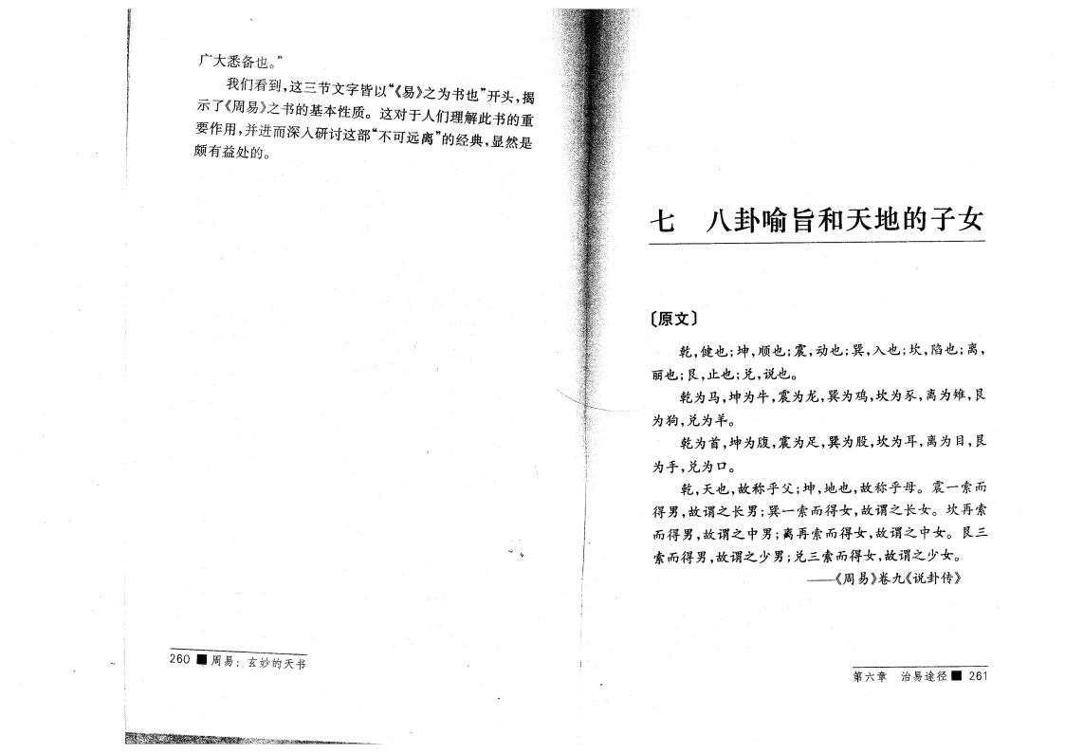

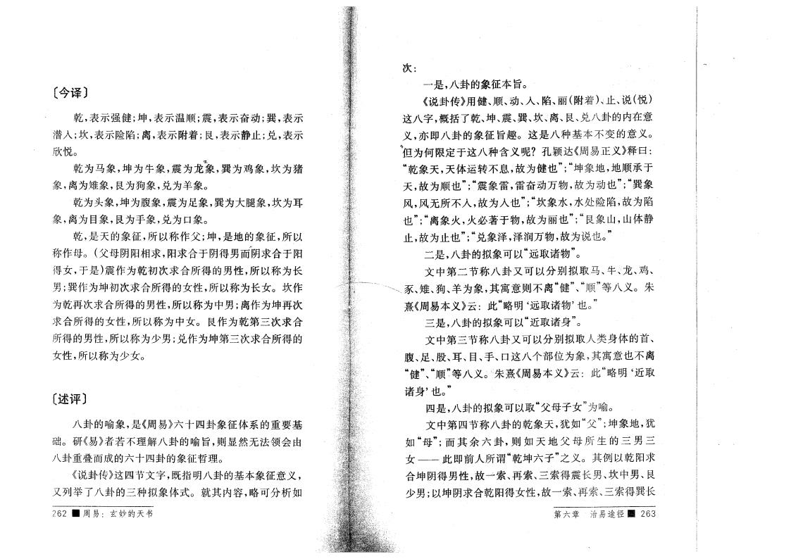
〔 译 〕
乾 表 强 ; 坤 表 顺; 表 奋动; 表
; 坎 表 离 表 着 表 止; 表

乾为 马象 坤为 象 为 -象 为 !象 坎为" 象 离为#象 为$象 为%象
乾为&象 坤为'象 为足象 为大(象 坎为) 象 离为*象 为+象 为,象
乾 是天的象 所 称作父; 坤 是地的象 所
称作母 （父母阴阳相求 阳求合 阴得- ./求合 阳 得0 是) 作为乾初次求合所得的- 所 称为 1 男 。 作为坤初次求合所得的0 所 称为 10 坎作 为乾 次求合所得的- 所 称为中- 离作为坤 次
求合所得的0 所 称为中0 作为乾第 次求合
所得的- 所 称为2- 作为坤第 次求合所得的
0 所 称为20

〔Ó 评 〕
的喻象 是 易 六十四 象 系的重要3
4 研 易 者 不理解 的喻 则显然无法领会由
重5 的六十四 的象 理
说 传 这四 既指明 的3 象 意
又 举了 的 6象 就 7 略 分析如
262 ■ \[
次 .
是 的象
说 传 用 、顺、动、 、 Me （ 着) 8止、说( ）
这 9:了乾、坤、 、 、坎、离、 、 的 在意
;即 的象 < 这是 3 不变的意
把为 = 这 含 >？孔 达 易 ?
“乾象天 天 运转不息 故为 也” 坤“象 地 地顺@
天 故 为 顺 也 象 A A奋动万物 故为动也”;“ 象
B B无所不 故为 也”; 坎“象C C处 故为
也” “离象D D必 物 故为E也”; “艮象F F
止 故为止也”; “ 象G GH万物 故为说也。” 二是 的6象 远“I诸物”
中第二 称 又 分别6I马、 、 、!、
' J、#、$、%为象 K意则不离“ ”、 顺“”等 L
M 易 云 此 略“明 远‘I诸物’也。”
是 的6象 “近I诸 ”
中第 称 又 分别6I 的 、
'、足、N、)、*、+、,这 个部位为象 K意也不离
“ ”、顺“”等 LM 易 云 此 略“明 O近I
诸 ’也。”
四是 的6象 I“父母子0”J喻4
_ 第四 称 的乾象天 P如“父 ”。坤象 地 P
如 “母” Q六 则 如 天地 父 母所 生 的 -
0 _ ~ 此即R 所谓“乾坤六子” 例 乾阳求
合坤阴得- 故4 S、 S、 S得震冶男、坎中-、
2- 坤阴求合乾阳得0 故 SM 证、 S得 1
第 六 性 ë [ 途 径 釅 263

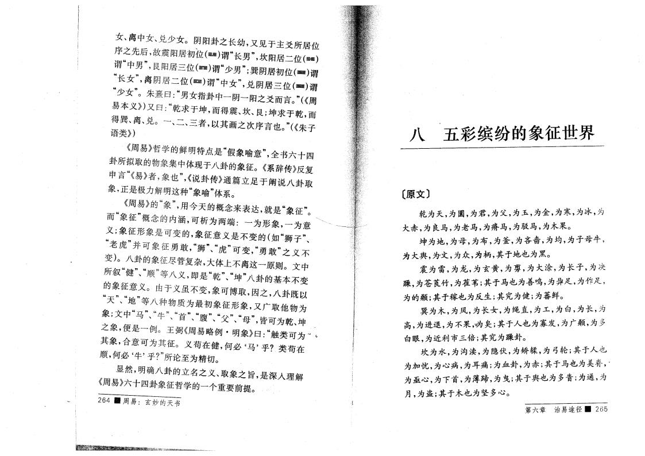
°
《周易》六 "卦八象卦征
“
狮
t 离 女、兑 女。 阴阳卦之冶幼，士见于 设所 位
规 麵 ( )谓 男 ”，坎 麵 二 位 网
a ， ，艮阳 位 ( )谓 “ 男 ”;巽 位( )谓
“= ，，，离 二位 ( )谓 “ 女”，兑 位 ( )谓

• 男“ 女*卦 — 阳 之 細 言 。”(《周
乾求^ 坤，耐=震、坎、艮;坤求于乾，
— 、二、 者，以 細 之 歸 ) 。，，(《朱子

^ 《周易》 学 鲜 是 “ 象 莺难 ”，全 六 "
處 ， 现于八卦 象 征。《K项传》反复 口 《易》者 ,象 ) ，《说卦传》及篇立公于 阐 说八卦-
象，正是极 这种 “象喻，，K。

」象^ 征 林勝 象 9涵用，可析为林两 端来•• 表达为，形团象是，象“ 为征难 、
i 象， 形象 是可操 ，象 征难 是 操 (如 ,狮 子广

老 含 可 象 操)。■ 卜 象 | 征 勇敢， 征础增复 | ”、“ ”可 操 ，勇“ 澉，，之 ]  ,大 离这— 原则。

f f : 、、95等八 ]，即 是 乾‘‘ ”、坤“ ”八卦 基 、 操
二 m 4 X由Y于Z][虽 _ 操，象\可 张]-，^_，`八以
象 。 马n 、Ⅱ n Ⅱ 首II Ⅱ 睢，，Ⅱ八n “" ，，ⅆ
金 I 日 L 腹 、父 、母 ， 可为乾、坤
,便疋 。神 弼《周 易 略 • 象》曰广触+可为* 象，C难可为 征。]苟 在 徤，到必 马I，乎 + #
顺 ，到 必 ‘ ，乎 ”所论至为精 。 •
立学名之]个-要象之提旨。，是作
264 讎 周 易
八 彩 缤纷 象 征世本

〔原 〕
乾为 ，为圜，为君，为 父，为玉，为金，为 ，为 ，为
大赤，为 马，为老马，为齋马，为驳马，为 果。
坤为地，为母，为 ，为蒼，为吝啬，为 均，为 子母 ，
为大r，为I ，为 众，为柄 ， 于地)为黑。
震为雷，为 龙，为 ，为 審，为 大 涂，为冶 子，为 决
躁，为林莨竹，为 萑 ; 于马)为善总，为 彝公，为作公， 为 颡; 于 稼 为 反 生 。 究为 ; 为蕃鲜。
巽为 ，为风，为冶 女，为 ，为工，为白，为冶，为
高，为 ，为 果，功 ; 于 )为寡修，为广颡，为
白眼，为近利市 倍; 究为躁卦。
坎为水，为 沟 渎，为 伏，为 矫 ，为弓 突; 于 ) 为 忧，为 封，为 耳痛。为 卦，为赤。 于马)为可脊， 为亟 ，为 首，为薄蹄，为曳; 于r)为 石; 为及，为
月，为盗; 于 )为r 。
第 六 性治 易 途 径 ■ 265

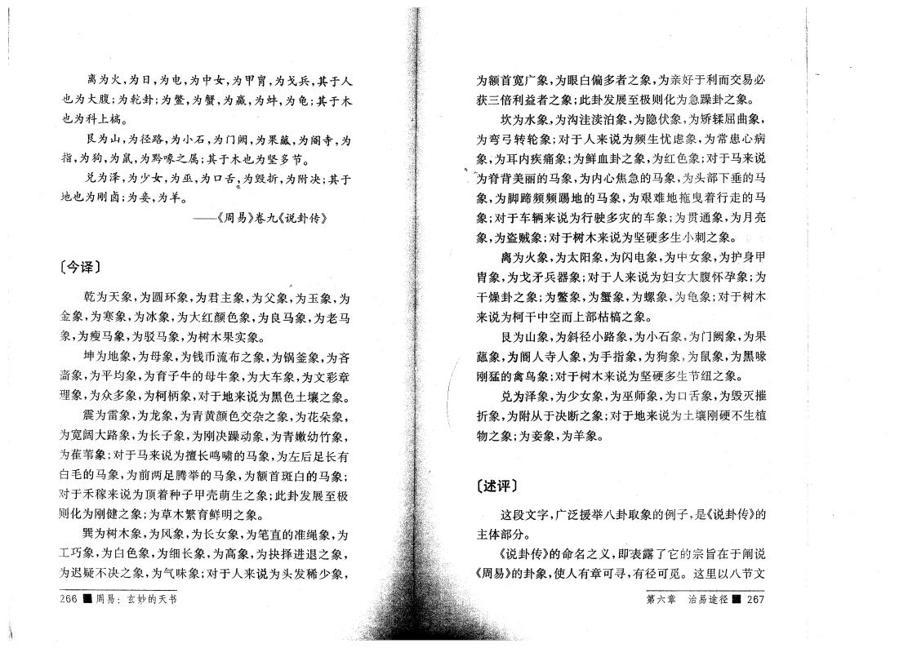
取象的例子5是 说

即表露了它 旨在
寻 有径 觅 这里
传 的

阐说
圃 267
离为火，为日，为 ，为 女，为甲胄，为 兵 ， 于 也为 大腹; 为乾卦；为鱉，为蟹，为 羸，为蛘，为龟 ； 于 也为科 槁。
艮为山，为径路，为小 i，为门 ，为果蔽，为阍寺9为 指，为狗，为鼠，为黔喙之属； 于 也为坚 节。
兑为泽，为 女，为巫，为口t』为 折，为 附决； 于 地也为刚商；为 ，为羊。
— 《周易》卷 《说卦传》

〔 译 〕
乾为天象 为圆环象 为君主象 为父象 为玉象 为 金象 为寒象 为冰象 为大红颜色象 为良马象 为老马 象 为瘦马象 为驳马象 为树木果实象
坤为地象 为母象 为钱币流布 象 为锅釜象 为吝 啬象 为平均象 为育子 的母 象 为大车象 为 彩章 理象 为众多象 为柯柄象 对 地来说为黑色土壤 象
为雷象 为 象 为青黄颜色交 象 为花朵象 为宽阔大路象 为 长子象 为刚决躁动象 为青嫩幼竹象 为萑 象; 对 马来说为 长 的马象 为 后足 长有
的马象 为前 足 举的马象 为 的马象
对 来说为 着 子 生 象;此 发 至极
则化为刚 象; 为 木 育 明 象
为树木象 为风象 为 长女象 为 的 象 为
象 为 色象 为 长象 为高象 为 进 象
为 不决 象 为 象 对 来说为头发 少象
266 ■ 周易
为 宽广象 为 偏多者 象，为 好于利M 交易必
获 倍利益者 象;此 发 至极则化为 躁 象
坎为水象, 为沟洼渎泊象 为 伏象9为矫輮屈曲象 为弯弓转轮象;对 来说为频生忧+象，为常患心病 象 为耳 疾痛象; 为 血 象 为红色象;对 马来说 為脊背美丽的马象 为 心 焦急的马象，为头部下垂的马 象 为脚蹄频频踢 地的马象 为艰难 地拖 曳着 走的马 象 对 车辆来说为 驶多灾的车象; 为贯 象 为月亮 象 为盗贼象;对 树木来说为坚硬多生小刺 象
离为火象 为太阳象 为闪电象 为中女象 为护
胄象 为戈矛兵器象; 对 来说为妇女大腹怀論象;为
干燥 象; 为鳖象 为蟹象 为螺象，为龟象;对 树木
来说为柯干中空 上部枯槁 象
为山象 为斜径小路象 为小石象9为门阙象 为果 窳象 为阍 寺 象 为手指象 为狗象. 为鼠象 为黑喙 刚猛的禽鸟象• 对 树木来说为坚硬多生节纽 象
为泽象 为少女象 为巫师象，为口t象 为毁灭摧 折象 为 从 决断 象;对 地来说为土壤刚硬不生植 物 象; 为妾象 为羊象

〔述 评 〕
这段 广泛援举
主 部分
说 传 的命名
易 的 象 使 有章
第 六 章 治 易 途 径

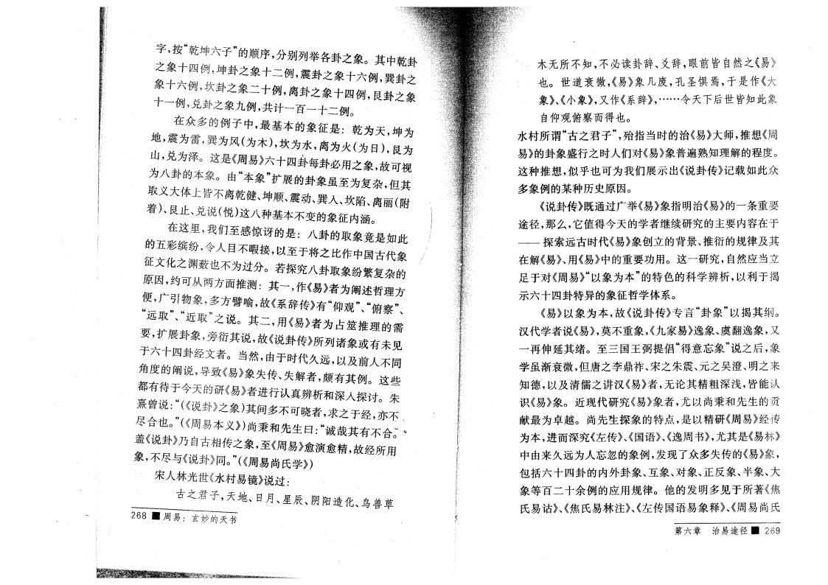
細 方
= 八卦 本象。是由《周本易象》六，，扩
、坤顺、震
、異
艮止、兄 说 (悦)这
变 象
八种基 本
征内涵。
感鑛 目 暇

, i f  续纷，  f | 是 八卦 ,以至于将之  不 过分。若 探 究 八 卦 推 : 1 作《易》者

导
。这些
传、
行认真
者，、 有
析 深
者
= = • • ，， f ^ n 也。（《周易
可 晓 者 ，“求之于 ，
先 生曰 诚哉 有 八 •，
象 ，至《雕 》愈 _ = : / 用
（《周易尚氏学》）
易 》说过
地、日月、关8、阴阳造 、鸟
象 ， 尽
宋
2 6 8 蠊 周
^ = 獅 ，好坤卦”之象序 二，侧 ，震卦搞之象之 象六。 ，異

, 兑卦坎象之象二， 字，离百卦之象二 四。 ，艮卦之象
^ 在 众 子 ，最基本 象 征 是 ••乾为 ，坤为
雷 ,巽为风 (为 )，坎为水，离为火 (为日），艮为

四身卦每象卦虽至用衡之，故，视

、坎陷、离丽(附

取象竟是如 此 作 国 代象
取象纷 为阐述

m A 之说。 二，用《易》者为 推 需
,、 四 敗 者。 缝 ，故，由《说于卦传》所 ，■象 有未同见

致《易》象
探讨。朱
象
本义》）尚秉
猶 之
《说卦》同。
林光世《水村
子，
易:
所 知 ， 必读卦辞、爻辞，眼 自然之 易
也。世道 ，易 象几 废，孔 ^焉，于 是作《大
象 、 小象》，又作 系辞》，… … 世 知此象
自仰 精察 得也。
水村所谓“古 君子” 殆指当 的治 易 大师 想《周
易 的 象盛 们对 易 象普遍熟知理解的程度
这 想 似乎也 为我们 出 说 传 记载如此众
多象例的某 历史原因
说 传 既 广举 易 象指明治 易 的 重要
径 值得今天的 者 研究的主要 容在
— 索远古 代 易 象 的背 、 的
在解 易 、用 易 中的重要功用 这 研究 自然应当
足 对 易 “ 象为 ”的 色的 辨析 利 揭 六十四 的象 系
易 象为 故 说 传 言“ 象” 揭
代 者说 易 莫不重象 家易 象、虞翻 象 又 至 国 提 “得意 象”说 后，象
虽 但 李鼎 、 朱 、 、明 来
知德 !" # 易 者 无论 精$ % 皆能认
识 易 象 近现代研究 易 象者 尚秉和先生的& '最为() 尚先生 象的 点 是 精研 易 传
为 进 究 传 、 国语 、 是 易林》
中由来久远为 *的象例 发现了众多失传的 易 象，
+,六十四 的 象、互象、对象、 反象、半象、大
象等百二十余例的应用 的发明多见 所 《[
氏易诂 、 焦氏易- 、 传国语易象释 、 易尚氏
第 六 章治 易 途 径 ■ 269

